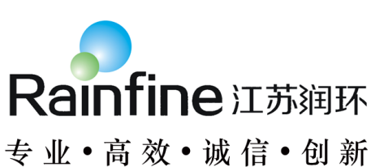

BDO部马来酸酐装置2万吨/年
增容改造项目

环境影响报告书

（全文公示本）

建设单位：中国石化仪征化纤有限责任公司
主持编制单位：江苏润环环境科技有限公司
二零二二年五月

目 录
1 概述 1
1.1 项目由来 1
1.2 项目特点 2
1.3 环境影响评价的工作过程 3
1.4 相关情况判定 4
1.5 关注的主要环境问题及环境影响 24
1.6 环境影响报告主要结论 24
2 总则 25
2.1 编制依据 25
2.2 评价因子与评价标准 31
2.3 评价工作等级及评价重点 40
2.4 评价范围及环境敏感区 44
2.5 相关规划及批复要求 51
3 现有项目回顾 56
3.1 全厂现有项目概况 56
3.2 全厂现有项目工程内容 56
3.3 BDO部现有项目概况 78
3.4 全厂风险防范措施及应急预案回顾 88
3.5 现有项目存在问题及整改措施 100
4 工程分析 102
4.1 建设项目概况 102
4.2 生产工艺及产污环节分析 116
4.3 物料平衡、水平衡及蒸汽平衡 120
4.4 污染源强分析 124
4.5 环境风险因素识别 137
4.6 清洁生产水平分析 148
4.7 污染物排放量汇总表 156
4.8 碳排放环境影响评价专章 157
5 环境现状调查与评价 167
5.1 自然环境概况 167
5.2 环境质量现状调查与评价 171
5.3 污染源调查与评价 195
6 环境影响预测与评价 197
6.1 施工期环境影响分析 197
6.2 营运期大气环境影响预测及评价 200
6.3 营运期地表水环境影响预测及评价 209
6.4 营运期地下水环境影响预测及评价 212
6.5 营运期噪声影响预测及分析 232
6.6 营运期固体废物环境影响预测及分析 235
6.7 营运期环境风险预测与评价 239
6.8 营运期土壤环境影响预测及评价 255
7 环境保护措施及其可行性论证 259
7.1 施工期污染防治措施 259
7.2 营运期废水污染防治措施评述 261
7.3 营运期大气污染防治措施评述 269
7.4 营运期噪声污染防治措施评述 276
7.5 营运期土壤和地下水污染防治措施评述 277
7.6 固体废物污染防治措施评述 284
7.7 环境风险防范措施及应急预案 287
7.8 减污降碳措施及可行性分析 306
7.9 污染防治措施及“三同时”一览表 307
8 环境影响经济损益分析 309
8.1 技改项目投资及效益估算 309
8.2 环境经济社会效益分析 309
8.3 结论 310
9 环境管理及监测计划 311
9.1 环境管理 311
9.2 污染物排放清单 315
9.3 环境监测计划 319
9.4 污染物排放总量控制分析 331
10 结论与建议 334
10.1 环境影响评价结论 334
10.2 建议与要求 338

附件：
附件1 项目委托书
附件2 项目立项文件
附件3 化工重点监测点批复
附件4 现有项目环评及验收批复
附件5 项目大气、噪声、地下水、包气带及土壤环境质量监测报告
附件6 声明
附件7 突发环境事件应急预案备案表
附件8 企业现有项目排污许可证
附件9 工程师现场踏勘照片
附件10 技术评审意见
附件11 技术评审意见修改清单
附件12 专家复核意见
附件13 专家复核意见修改清单

附图：
图1.4-1 技改项目与江苏省国家级生态保护红线位置关系图
图1.4-2 技改项目与江苏省生态空间管控区位置关系图
图2.4-1 项目周边概况及大气环境保护目标图
图2.5-1 技改项目与仪征市城市规划位置关系图
图4.1-1 技改项目平面布置图
图4.1-2 仪征化纤公司全厂平面布置图
图4.1-3 BDO部污水管网走向图
图5.1-1 技改项目地理位置图
图5.1-2 技改项目所在区域水系图
图5.2-1 大气及声环境质量监测布点图
图5.2-2 土壤、地下水及包气带环境质量监测布点图
图7.5-1 技改项目分区防渗图

1 概述

1.1 项目由来
中国石化仪征化纤有限责任公司（以下简称“仪征化纤公司”）位于江苏省仪征市，1978年开始筹建，1984年投产，1993年底完成股份制改组，组成仪征化纤股份有限公司和仪征化纤集团公司。1997年两个公司并入中国东联石化集团公司，1998年随中国东联石化集团公司整体进入中国石油化工集团，现为中国石油化工股份有限公司的全资子公司。仪征化纤公司经过多年的建设和发展，目前仪征化纤公司拥有精对苯二甲酸（PTA）生产装置2套，产能合计为100万吨/年；18条聚酯生产线、5条瓶级切片生产线、48条涤纶短纤生产线，合计聚酯聚合产能为240万吨/年；4套高性能聚乙烯纤维干法纺丝装置，产能为3300吨/年；1套对位芳纶装置，产能为1000吨/年；12条丙纶熔喷非织造布生产线，产能为6000吨/年；12万吨/年的马来酸酐（粗酐）单元及12万吨/年的马来酸酐精制单元。
目前，BDO部现有12万吨/年马来酸酐（粗酐）单元已满产运行，但12万吨/年马来酸酐精制单元装置设计负荷尚有余量3万吨/年。为充分利用公司现有马来酸酐生产线，实现资源合理、高效利用，仪征化纤公司拟投资8829万元，于BDO部现有预留用地，建设BDO部马来酸酐装置2万吨/年增容改造项目，对BDO部现有12万吨/年马来酸酐装置进行增容改造，使马来酸酐产能增至14万吨/年。拟建项目采用正丁烷法固定床工艺，与现有马来酸酐（粗酐）单元工艺一致，工艺成熟稳定，属于国内外先进工艺。项目新增氧化反应器、鼓风机、冷却器、变电室等设备，同时对现有的吸收塔塔内件、汽提塔塔内件、排气洗涤塔塔内件等进行更换、改造。拟建项目对氧化单元反应放的热全部回收、输出热力，与现有马来酸酐单元相比，单位产品碳排放量降低0.145吨CO₂当量/吨马来酸酐。技改项目已于2021年1月13日取得扬州市工业和信息化局备案文件（扬工信备〔2021〕7号），项目代码为2101-321000-07-02-486008。
为严格贯彻执行国家及地方有关环境保护政策、法规，并根据《中华人民共和国环境保护法》（2014年修订）、《中华人民共和国环境影响评价法》（2018年修订）、《建设项目环境保护管理条例》（国务院第682号令）、《建设项目环境影响评价分类管理名录（2021年版）》等相关法律法规要求，技改项目属于“二十三、化学原料和化学制品制造业”中“261 基础化学原料制造”类别，且不属于“单纯物理分离、物理提纯、混合、分装”，需要编制环境影响报告书。为此，中国石化仪征化纤有限责任公司委托江苏润环环境科技有限公司进行项目的环境影响评价工作。环评单位接受委托后，认真研究了项目有关材料，并组织技术人员进行实地踏勘，初步调研，收集和核实了有关材料，按照国家对建设项目环境影响评价的有关规定和有关环保政策、技术规范，编制完成了本环境影响报告书，通过本次环境影响评价，了解项目所在地环境质量现状，预测项目建设过程中和建成运营后对周围水环境、环境空气及声环境的影响程度和范围，并提出污染防治对策和减缓项目建设对周围环境影响的可行措施，为项目施工和项目建成后的环境管理提供科学依据。

1.2 项目特点
技改项目具有以下特点：
1、技改项目拟采用国内外先进的正丁烷法固定床工艺生产马来酸酐，属于国内外较为先进、成熟、可靠的生产技术；充分利用现有装置余量，实现资源最大化利用，项目建成后与现有马来酸酐单元相比，单位产品碳排放量降低0.145吨CO₂当量/吨马来酸酐；
2、技改项目利用仪征化纤公司BDO部现有预留用地进行建设，不新增工业用地，公辅工程及储运工程均依托仪征化纤公司现有公辅工程及储运工程，仪征化纤公司现有公辅工程及储运工程余量均满足技改项目使用需求；
3、技改项目运营期不新增生活污水，产生的各项生产废水经仪征化纤公司水务部现有生化装置西区和生化装置东区处理，处理达标后部分尾水排入长江，部分尾水进入现有中水回用装置处理后回用作循环冷却水不外排。技改项目建成后，仪征化纤公司拟提高中水回用水量，全厂废水排放总量不新增，对周边地表水环境影响较小；
4、技改项目运营期产生的吸收塔废气、汽提塔废气、不凝气、MAH成品罐产生的储罐废气送余热锅炉焚烧，余热锅炉采用清洁的天然气为燃料，焚烧废气可达标排放，对周边环境影响较小；
5、根据《市政府办公室关于公布扬州市2020年第一批化工重点监测点的通知》（扬府办〔2020〕47号）仪征化纤公司属于“化工重点监测点”。技改项目位于仪征化纤公司BDO部厂区内，技改项目不新增用地且建成后仪征化纤公司全厂污染物排放总量不新增，符合《省政府关于加强全省化工园区化工集中区规范化管理的通知》（苏政发[2020]94号）对化工重点监测点的要求。

1.3 环境影响评价的工作过程
根据《建设项目环境影响评价技术导则 总纲》（HJ 2.1-2016）等相关技术规范的要求，技改项目环评影响评价的工作见图1.3-1。
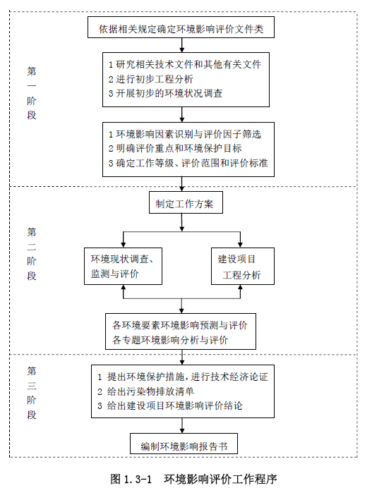
图1.3-1 环境影响评价工作程序

1.4 相关情况判定

1.4.1 与产业政策相符性分析

1.4.1.1 与国家产业政策相符性分析
技改项目拟利用BDO部现有预留用地采用正丁烷法固定床工艺生产马来酸酐，生产规模为2万吨/年。根据国家发改委《产业结构调整指导目录（2019年本）》，技改项目不属于该目录中限制、淘汰类项目，属于允许类项目。
因此，技改项目符合《产业结构调整指导目录（2019年本）》的要求。

1.4.1.2 与地方产业政策相符性分析
1、与《江苏省化工产业结构调整限制、淘汰和禁止目录（2020 年本）》（苏政发〔2020〕32号）相符性分析
技改项目拟采用正丁烷法固定床工艺生产马来酸酐，生产规模为2万吨/年。根据《江苏省化工产业结构调整限制、淘汰和禁止目录（2020 年本）》（苏政发〔2020〕32号），技改项目不属于该目录中限制、淘汰和禁止类项目。
因此，技改项目符合《江苏省化工产业结构调整限制、淘汰和禁止目录（2020 年本）》（苏政发〔2020〕32号）的产业政策要求。
2、与《江苏省工业和信息产业结构调整指导目录（2012 年本）》（苏政发〔2013〕9号）及修订版相符性分析
技改项目拟采用正丁烷法固定床工艺生产马来酸酐，生产规模为2万吨/年。根据《江苏省工业和信息产业结构调整指导目录（2012 年本）》（苏政发〔2013〕9号）及修订版，技改项目不属于该目录中限制、淘汰类项目。
因此，技改项目符合《江苏省工业和信息产业结构调整指导目录（2012 年本）》（苏政发〔2013〕9号）及修订版的产业政策要求。
3、与《江苏省工业和信息产业结构调整限制、淘汰目录及能耗限额》（2015年本）（苏政办发〔2015〕118号）相符性分析
技改项目拟采用正丁烷法固定床工艺生产马来酸酐，生产规模为2万吨/年。根据《江苏省工业和信息产业结构调整限制、淘汰目录及能耗限额》（2015年本）（苏政办发〔2015〕118号），技改项目不属于该目录中限制、淘汰类项目。
因此，技改项目符合《江苏省工业和信息产业结构调整限制、淘汰目录及能耗限额》（2015年本）（苏政办发〔2015〕118号）的产业政策要求。

1.4.2 与环境政策相符性分析

1.4.2.1 与《省政府关于深入推进全省化工行业转型发展的实施意见》（苏政发[2016]128 号）相符性分析
根据《省政府关于深入推进全省化工行业转型发展的实施意见》（苏政发[2016]128 号）：四、严格执行产业政策（一）提高行业准入门槛。……新建（含搬迁）化工项目必须进入已经依法完成规划环评审查的化工园区……其他化工项目一律由设区市的投资主管部门审批、核准或备案……六、强化环境保护监管（二）严格废水处理与排放。推进化工企业生产废水分类收集、分质处理。影响污水处理效果的重金属、高氨氮、高磷、高盐份、高毒害（包括氟化物、氰化物）、高热、高浓度难降解废水应单独配套预处理措施和设施。
技改项目已获得扬州市工业和信息化局备案文件（扬工信备〔2021〕7号，附件2），生产废水经仪征化纤公司水务部现有生化装置西区和生化装置东区处理，处理达标后部分尾水排入长江，部分尾水进入现有中水回用装置处理后回用作循环冷却水不外排。技改项目建成后，仪征化纤公司拟提高中水回用水量，全厂废水排放总量不新增。
因此，技改项目符合《省政府关于深入推进全省化工行业转型发展的实施意见》（苏政发[2016]128 号）的要求。

1.4.2.2 与关于印发《重点行业挥发性有机物综合治理方案》的通知（环大气〔2019〕53 号）相符性分析
根据《重点行业挥发性有机物综合治理方案》：（二）全面加强无组织排放控制。重点对含VOCs物料（包括含VOCs原辅材料、含VOCs产品、含VOCs废料以及有机聚合物材料等）储存、转移和输送、设备与管线组件泄漏、敞开液面逸散以及工艺过程等五类排放源实施管控，通过采取设备与场所密闭、工艺改进、废气有效收集等措施，削减VOCs无组织排放；加强设备与场所密闭管理。含VOCs物料应储存于密闭容器、包装袋，高效密封储罐，封闭式储库、料仓等。含VOCs物料转移和输送，应采用密闭管道或密闭容器、罐车等。高VOCs含量废水（废水液面上方100毫米处VOCs检测浓度超过200ppm，其中，重点区域超过100ppm，以碳计）的集输、储存和处理过程，应加盖密闭。含VOCs物料生产和使用过程，应采取有效收集措施或在密闭空间中操作。
技改项目生产工艺均采用连续且密闭进行操作；工艺物料的加工处理和输送过程均在密闭系统内完成；生产过程中产生的废气均经有效收集后排放；同时含VOCs物料均储存于高效密封储罐内，减少VOCs无组织排放。
因此，技改项目符合《重点行业挥发性有机物综合治理方案》的通知（环大气〔2019〕53 号）的要求。

1.4.2.3 与《关于加强长江经济带工业绿色发展的指导意见》（工信部联节[2017]178号）相符性分析
根据《关于加强长江经济带工业绿色发展的指导意见》（工信部联节[2017]178号）：“实施长江经济带产业发展市场准入负面清单，明确禁止和限制发展的行业、生产工艺、产品目录。严格控制沿江石油加工、化学原料和化学制品制造、医药制造、化学纤维制造、有色金属、印染、造纸等项目环境风险，进一步明确本地区新建重化工项目到长江岸线的安全防护距离，合理布局生产装置及危险化学品仓储等设施”。技改项目不属于长江经济带产业发展市场准入负面清单中禁止和限制发展的行业、生产工艺、产品目录，目前项目已取得扬州市工业和信息化局备案文件（扬工信备〔2021〕7号，附件2）。技改项目位于现有厂区预留用地，距离长江最近距离约4.2km，生产区及储罐区选址远离生活办公区并配有应急处理装置。
“依法依规淘汰落后和化解过剩产能。结合长江经济带生态环境保护要求及产业发展情况，依据法律法规和环保、质量、安全、能效等综合性标准，淘汰落后产能，化解过剩产能。加大国家重大工业节能监察力度，重点围绕钢铁、水泥等高耗能行业能耗限额标准落实情况、阶梯电价执行情况开展年度专项监察，对达不到标准的实施限期整改，加快推动无效产能和低效产能尽早退出”。技改项目主要从事马来酸酐生产，不属于条例中过剩行业，且生产过程中各项污染物均配套污染防治措施确保污染物达标排放。
“大力培育和发展沿江工业水循环利用服务支撑体系，积极推动高耗水工业企业广泛开展水平衡测试，鼓励企业采用合同节水管理、特许经营、委托营运等模式，改进节水技术工艺，强化过程循环和末端回用，提高钢铁、印染、造纸、石化、化工、制革和食品发酵等高耗水行业废水循环利用率。”技改项目产生的废水经生化装置西区处和生化装置东区处理，部分尾水进入现有中水回用装置处理后回用作循环冷却水不外排。
因此，技改项目符合《关于加强长江经济带工业绿色发展的指导意见》（工信部联节[2017]178号）要求。

1.4.2.4 与《江苏省化学工业挥发性有机物无组织排放控制技术指南》（苏环办[2016]95号）相符性分析
根据《江苏省化学工业挥发性有机物无组织排放控制技术指南》（苏环办[2016]95 号）：实现VOCs无组织排放全过程控制；（3）采用连续化、自动化、密闭性生产工艺……设置不同的废气收集系统，做到“能收则收”；（4）VOCs无组织排放应符合国家、地方或行业相关大气污染物排放标准，同时满足地方环保监管要求；（5）VOCs无组织排放控制设施在设计、安装、调试运行和维护过程中应始终贯彻“安全第一、预防为主”的原则，严格遵守相关安全技术标准、规范和规程”。
技改项目生产工艺均采用连续且密闭进行操作；工艺物料的加工处理和输送过程均在密闭系统内完成；生产过程中产生的废气均经有效收集后排放；同时含VOCs物料均储存于高效密封储罐内，VOCs无组织排放符合《挥发性有机物无组织排放控制标准》（GB37822-2019）。
因此，技改项目符合《江苏省化学工业挥发性有机物无组织排放控制技术指南》（苏环办[2016]95号）要求。

1.4.2.5 与《江苏省重点行业挥发性有机物污染控制指南》（苏环办[2014]128号）相符性分析
根据《江苏省重点行业挥发性有机物污染控制指南》（苏环办[2014]128号）：鼓励对排放的VOCs进行回收利用，并采用更适宜的方式进行有效处理，确保VOCs总去除率满足管理要求，其中有机化工的VOCs总收集、净化处理效率均不低于90%。
技改项目采用先进的生产工艺和装备，从源头减少VOCs排放，生产工艺均采用连续且密闭进行操作，工艺物料的加工处理和输送过程均在密闭系统内完成，产生的有组织废气经余热锅炉焚烧后去除率大于90%。
因此，技改项目符合《江苏省重点行业挥发性有机物污染控制指南》（苏环办[2014]128号）要求。

1.4.2.6 与《关于加强长江流域生态环境保护工作的通知》（苏政发[2016]96号）和《长江经济带生态环境保护规划》（环规财[2017]88号）的相符性分析
《关于加强长江流域生态环境保护工作的通知》（苏政发[2016]96号）中指出：“加快沿江产业布局调整优化。优化沿江产业空间布局，制定更加严格的产业准入目录。统筹规划沿江岸线资源，严禁在干流及主要支流岸线1公里范围内新建布局重化工园区和危化品码头，严格限制在长江沿线新建石油化工、煤化工等中重度化工项目。”
《长江经济带生态环境保护规划》（环规财[2017]88号）中指出：“除在建项目外，严禁在干流及主要支流岸线1公里范围内布局新建重化工园区，严控在中上游沿岸地区新建石油化工和煤化工项目”。
技改项目选址不在长江岸线1公里范围内，目前已取得扬州市工业和信息化局备案文件（见附件2）；仪征化纤公司现有污水排放口已安装废水自动在线监控装置，装置运行状况良好（在线监测装置照片见图3.3-6）；并已编制突发环境事件风险评估，完成环境应急预案备案（见附件7）。
因此，技改项目建设符合《关于加强长江流域生态环境保护工作的通知》（苏政发[2016]96号）和《长江经济带生态环境保护规划》（环规财[2017]88号）的相关要求。

1.4.2.7 与《省政府关于加强全省化工园区化工集中区规范化管理的通知》（苏政发[2020]94号）相符性分析
《省政府关于加强全省化工园区化工集中区规范化管理的通知》（苏政发[2020]94号）中提出：取消化工定位的园区（集中区）要大幅压减化工生产企业数量，不得新增化工生产企业、新建扩建化工生产项目；其所在设区市人民政府统筹考虑转型、调整退出、过渡等具体实施方案，妥善做好相关后续工作。化工园区、化工集中区外现有化工生产企业符合条件的可以定位为化工重点监测点。重点监测点在不新增供地和污染物排放总量的情况下可以实施产业政策鼓励类、允许类的技术改造项目。其余化工园区、化工集中区外化工生产企业一律不得新建、改建、技改项目（安全、环保、节能、信息化智能化、产品品质提升技术改造项目除外）。要按照机构不撤、标准不降、设施不停的要求，切实加强原有化工园区安全环保管理，督促企业严格执行安全环保工作标准。要及时研究谋划园区产业转型和规划编制，推进转型发展。
本次技改项目在仪化公司现有厂区内进行建设，根据《市政府办公室关于公布扬州市2020年第一批化工重点监测点的通知》（扬府办发[2020]47号）文件内容，仪化公司被认定为扬州市第一批化工重点监测点。技改项目位于仪化公司BDO部预留用地，不新增用地。
技改项目建成后废气通过《中国石化仪征化纤有限责任公司热电部锅炉烟气超低排放环保升级改造项目》和《中国石化仪征化纤有限责任公司年产300万吨PTA项目》进行削减，不新增废气污染物排放总量；技改项目生产废水经仪化公司水务部现有生化装置西区和生化装置东区处理，处理达标后部分尾水排入长江，部分尾水进入现有中水回用装置处理后回用作循环冷却水不外排，技改项目建成后，仪化公司拟提高中水回用水量，全厂废水排放总量不新增。
技改项目主要从事马来酸酐生产，不属于《产业结构调整指导目录（2019年本）》、《江苏省化工产业结构调整限制、淘汰和禁止目录（2020年本）》（苏政发〔2020〕32号）、《江苏省工业和信息产业结构调整指导目录（2012年本）》（苏政发〔2013〕9号）、及《江苏省工业和信息产业结构调整限制、淘汰目录及能耗限额》（2015年本）（苏政办发〔2015〕118号）中的限值类、淘汰类及禁止类。本项目对现有装置进行技术改造，属于技术改造项目。
综上所述，技改项目符合文件中“重点监测点在不新增供地和污染物排放总量的情况下可以实施产业政策鼓励类、允许类的技术改造项目”要求。符合《省政府关于加强全省化工园区化工集中区规范化管理的通知》（苏政发[2020]94号）对化工重点监测点的要求。

1.4.2.8 与《关于印发化工产业安全环保整治提升工作有关细化要求的通知》（苏化治办〔2019〕3号）相符性分析
根据《关于印发化工产业安全环保整治提升工作有关细化要求的通知》：附件《江苏省化工产业安全整治提升工作细化要求》关闭退出类：1、列入淘汰落后目录的产品、技术、工艺和设备；2、经评估确认的化工集中区内，生产和使用具有爆炸特性化学品的化工生产企业或生产装置（具有爆炸特性化学品指列入重点监管危险化学品名录的环氧乙烷、环氧丙烷、环氧氯丙烷、过氧乙酸、过氧化甲乙酮、过氧化（二）苯甲酰、硝化纤维素、硝酸胍、过氧化苯甲酸叔丁酯、硝基胍、N,N-二亚硝基五亚甲基四胺、2,2-偶氮二异丁腈、偶氮二异庚腈、硝化甘油、硝基苯、硝酸铵等 16 种化学品）。
技改项目采取工艺为国内外先进技术，可降低能耗及物耗，且技改项目不生产和使用文件中列入重点监管危险化学品名录中16种化学品。
因此，技改项目符合《关于印发化工产业安全环保整治提升工作有关细化要求的通知》（苏化治办〔2019〕3号）要求。

1.4.2.9 与《省政府办公厅关于印发江苏省长江保护修复攻坚战行动计划实施方案的通知》（苏政办发[2019]52号）相符性分析
根据《省政府办公厅关于印发江苏省长江保护修复攻坚战行动计划实施方案的通知》：优化产业结构布局。严禁在长江干支流1公里范围内新建、扩建化工园区和化工项目，依法淘汰取缔违法违规工业园区。对沿江l公里范围内违法违规危化品码头、化工企业限期整改或依法关停，沿长江干支流两侧1公里范围内且在化工园区外的化工生产企业原则上2020年底前全部退出或搬迁，到2020年底，全省化工企业入园率不低于50%。以长江干流、太湖及洪泽湖为重点，全面开展“散乱污”涉水企业综合整治，分类实施关停取缔、整合搬迁、提升改造等措施，依法淘汰涉及污染的落后产能。加强腾退土地污染风险管控和治理修复，确保腾退土地符合规划用地土壤环境质量标准。2020年底前，有序开展“散乱污”涉水企业排查，积极推进清理和综合整治工作。
本项目在现有厂区内进行改建，与长江直线距离约为4.2km，且本项目不属于新建、扩建化工项目。
因此，技改项目符合《省政府办公厅关于印发江苏省长江保护修复攻坚战行动计划实施方案的通知》（苏政办发[2019]52号）要求。

1.4.2.10 与《中华人民共和国长江保护法》（2021年3月1日起实施）的相符性分析
《中华人民共和国长江保护法》中指出：“第二十六条 禁止在长江干支流岸线一公里范围内新建、扩建化工园区和化工项目”。
本项目在现有厂区内进行改建，与长江直线距离约为4.2km，且本项目不属于新建、扩建化工项目；技改项目危险废物产生暂存于危废库内，定期委托有资质单位处置；技改项目不新增排污口，项目建成后全厂不新增废水污染物排放总量。
因此，技改项目符合《中华人民共和国长江保护法》要求。

1.4.2.11 与《关于做好生态环境和应急管理部门联动工作的意见》（苏环办[2020]101号）的相符性分析
技改项目产生的危废存放于危废库，建设单位将负责切实履行危险废物产生、收集、贮存、运输、利用、处置等环节的各项环保和安全职责，并制定危险废物管理计划。技改项目产生的工艺废气主要来自于吸收塔废气、汽提塔废气、不凝气及储罐废气，经有效收集后输送至现有余热锅炉进行焚烧处理，处理后的尾气通过现有58m高排气筒排放；无组织废气主要来自装置区内设备、管道、阀门等的跑冒滴漏造成的无组织排放，主要污染物为非甲烷总烃，无组织排放量很少。后期应及时对废气处理设施开展安全风险辨识管控，确保废气处理设施的安全、有效、稳定运行；对设备、管道、阀门经常检查、检修，保持装置气密性良好；完善LDAR计划，定期检测，制定泄漏设备台账，并及时修复。技改项目已同步开展安全评价工作。
综上，本项目的建设与《关于做好生态环境和应急管理部门联动工作的意见》（苏环办[2020]101号）相符。

1.4.2.12 与《江苏省水污染防治条例》相符性分析
根据《江苏省水污染防治条例》：新建、改建、扩建直接或者间接向水体排放污染物的建设项目和其他水上设施，应当依法进行环境影响评价，并符合国家和省有关生态保护红线、环境准入清单、生态环境质量和资源利用的要求。排放工业废水的工业企业应当逐步实行雨污分流、清污分流。化工、电镀等企业应当将初期雨水收集处理，不得直接排放；实施雨污分流、清污分流的工业企业应当按照有关规定标识雨水管、清下水管、污水管的走向，在雨水、污水排放口或者接管口设置标识牌。禁止在长江干支流岸线规定范围内新建、扩建化工园区和化工项目，具体范围按照国家和省有关规定执行。可能发生水污染事故的企业事业单位和其他生产经营者应当按照国家和省有关规定制定本单位的水污染事故应急方案，报生态环境主管部门和有关主管部门备案，做好应急准备，并定期进行演练。化工、医药等生产企业和储存危险化学品的企业事业单位和其他生产经营者，应当按照要求配备事故应急池等水污染应急设施和设备。
技改项目建成后全厂不新增废水污染物排放总量，根据下文分析，技改项目符合国家和省有关生态保护红线、环境准入清单、生态环境质量和资源利用的要求。技改项目所在地BDO部实行雨污分流、清污分流，设初期雨水收集池，初期雨水收集后进入现有污水处理装置处理后达标排放。BDO部已按要求设置排放口标识牌，BDO部污水管线走向见图4.1-3。技改项目不在长江1km范围内，技改项目距离长江最近距离约4.2km。技改项目建成后企业应对全厂突发环境事件应急预案进行修编，并上报主管部门备案。定期开展应急演练。目前厂内已配备事故应急池及应急物资。
因此，技改项目符合《江苏省水污染防治条例》要求。

1.4.2.13 与《关于印发<长江经济带发展负面清单指南>江苏省实施细则（试行）的通知》（苏长江办发[2019]136号）及《关于发布长江经济带发展负面清单指南（试行，2022年版）的通知》（长江办[2022]7号）相符性分析

表1.4-1 与苏长江办发[2019]136号文件的相符性分析一览表
负面清单 |  | 技改项目情况 | 是否属于负面清单
区域活动 | 禁止在距离长江干流和京杭大运河（南水北调东线） 、新沟河、新孟河、走马塘、望虞河、秦淮新河、城南河、德胜河、三茅大港、夹江（扬州）润扬河、潘家河、蟛蜞港、泰州引江河 1公里范围内新建、扩建化工园区和化工项目 | 技改项目位于仪征化纤公司BDO部现有厂区内，技改项目距离长江最近距离约4.2km，不在长江干流和主要入江支流1公里范围。 | 否
区域活动 | 禁止在沿江地区新建、扩建未纳入国家和省布局规划的燃煤发电项目 | 技改项目不涉及燃煤发电工程 | 否
区域活动 | 禁止在合规园区外新建、扩建钢铁、石化、化工、焦化、建材、有色等高污染项目。合规园区名录按照《江苏省长江经济带发展负面清单实施细则（试行）合规园区名录》执行。高污染项目应严格按照《环境保护综合名录》等有关要求执行 | 技改项目选址位于现有厂区内。技改项目最终产品为马来酸酐，本次采用当前行业内先进工艺，目前项目已取得扬州市工业和信息化局备案文件（见附件2），允许项目建设。建设项目不新增供地、建成后全厂污染物排放总量不增加，因此项目建设满足要求；同时，本项目在现有厂区内进行改建，与长江直线距离约为4.2km，且本项目不属于新建、扩建化工项目 | 否
区域活动 | 禁止在取消化工定位的园区（集中区）内新建化工项目 | / | 否
区域活动 | 禁止在化工集中区内新建、改建、扩建生产和使用《危险化学品名录》中具有爆炸特性化学品项目 | 技改项目不生产和使用文件中具有爆炸特性化学品 | 否
产业发展 | 禁止新建、扩建尿素、磷铵、电石、烧碱、聚氯乙烯、纯碱新增产能项目 | 技改项目主要从事马来酸酐产品生产，不属于文件中禁止建设项目 | 否
产业发展 | 禁止新建、扩建不符合国家石化、现代煤化工等产业布局规划项目，禁止新建独立焦化项目 | 对照《国家发展改革委 工业和信息化部关于做好<石化产业规划布局方案（修订版）>  贯彻落实工作的通知（发改产业[2018]1398 号），技改项目产品不属于文件中限制建设项目 | 否
产业发展 | 禁止新建、扩建不符合国家产能置换要求的严重过剩产能行业的项目 | 对照《产业结构调整指导目录》（2019 年），技改项目不属于限制类项目及淘汰类项目，允许项目建设 | 否
产业发展 | 禁止新建、扩建国家《产业结构调整目录》《江苏省产业结构调整限制淘汰和禁止目录》明确的限制类、淘汰类、禁止类项目，法律法规和相关政策明令禁止的落后产能项目，以及明令淘汰的安全生产落后工艺及装备项目 | 经对照《产业结构调整指导目录》（2019 年）、《江苏省化工产业结构调整限制、淘汰和禁止目录（2020 年本》、《江苏省工业和信息产业结构调整指导目录（2012 年本）》及修订版及《江苏省工业和信息产业结构调整限制、淘汰目录及能耗限额》（2015 年本），技改项目不属于其中明确的限制类、淘汰类、禁止类项目及落后工艺及装备项目 | 否

由上表可知，技改项目符合《关于印发<长江经济带发展负面清单指南>江苏省实施细则（试行）的通知》（苏长江办发[2019]136号）及《关于发布长江经济带发展负面清单指南（试行，2022年版）的通知》（长江办[2022]7号）要求。

1.4.2.14 与《省生态环境厅关于印发化工、印染行业建设项目环境影响评价文件审批原则的通知》（苏环办[2021]20号）相符性分析
对照《省生态环境厅关于印发化工、印染行业建设项目环境影响评价文件审批原则的通知》（苏环办[2021]20号），技改项目位于仪化公司厂区内，主要从事马来酸酐的生产，同《省生态环境厅关于印发化工、印染行业建设项目环境影响评价文件审批原则的通知》（苏环办[2021]20号）的详细对照如下表，技改项目符合苏环办[2021]20号文的相关要求。
表1.4-2 技改项目与苏环办[2021]20号文的相符性分析一览表
序号 | 文件要求 | 相符性分析 | 是否相符
1 | 第二条 项目应符合国家、省生态环境保护法律法规和政策要求，符合《太湖流域管理条例》、《淮河流域水污染防治暂行条例》、《江苏省长江水污染防治条例》、《江苏省太湖流域水污染防治条例》、《江苏省通榆河水污染防治条例》等法律法规。 | 技改项目位于长江流域，技改项目建设符合《江苏省长江水污染防治条例》。 | 符合
2 | 第三条 产业政策规定  （一）禁止新建、扩建国家《产业结构调整指导目录》《江苏省化工产业结构调整限制、淘汰和禁止目录》明确的限制类、淘汰类、禁止类化工项目，法律法规和相关政策明令禁止的落后产能化工项目。  （二）优先引进属于国家、地方《产业结构调整指导目录》《外商投资产业指导目录》鼓励类、有利于促进区域资源深度转化和综合利用、有利于延伸产业链、促进区域主导产业规模配置和壮大的产业项目。支持列入省先进制造业集群短板技术产品“卡脖子”清单项目建设，支持新材料、新能源、新医药等战略新兴产业中试孵化和研发基地项目建设。 | 经对照《产业结构调整指导目录》(2019年)、《江苏省化工产业结构调整限制、淘汰和禁止目录（2020年本）》、《江苏省工业和信息产业结构调整指导目录（2012年本）》及修订版、《江苏省工业和信息产业结构调整限制、淘汰目录及能耗限额》（2015年本）等文件，技改项目不属于国家及地方产业政策中淘汰及限制类项目，符合国家及地方产业政策要求。 | 符合
3 | 第四条 项目选址要求  （一）项目应符合主体功能区规划、环境保护规划、全省化工产业布局和高质量发展规划、城乡规划、土地利用规划、生态保护红线规划、生态空间管控区域规划、环境功能区划及其他相关规划要求，产业发展和区域活动不得违反《长江经济带发展负面清单指南江苏省实施细则（试行）》有关规定，禁止在距离长江干流和主要入江支流1公里范围内新建、扩建化工企业和项目。  （二）新建（含搬迁）化工企业必须进入经省政府认定且依法完成规划环评审查的化工园区（集中区），符合规划环评审查意见和“三线一单”管控要求。禁止审批环境基础设施不完善或长期不能稳定运行的化工园区（集中区）内企业的新、改、扩建化工项目。  （三）园区外现有化工企业、化工重点监测点、取消化工定位的园区（集中区）内新改技改项目、复配类化工企业（项目）严格执行法律法规及省有关文件规定。  （四）合理设置防护距离，新、改、扩建化工项目完成防护距离内敏感目标搬迁问题后方可审批。 | ①技改项目不在长江干流和主要入江支流1公里范围；  ②2019年11月7日，江苏省推动长江经济带发展领导小组办公室发布《关于印发<长江经济带发展负面清单指南>江苏省实施细则（试行）的通知》(苏长江办发[2019]136号)，要求“禁止在合规园区外新建、扩建钢铁、石化、化工、焦化、建材、有色等高污染项目。合规园区名录按照《江苏省长江经济带发展负面清单实施细则（试行）合规园区名录》执行。  2020年10月30日《省政府关于加强全省化工园区化工集中区规范化管理的通知》苏政发[2020]94号，对化工重点监测点作出了最新管理要求：“重点监测点在不新增供地和污染物排放总量的情况下可以实施产业政策鼓励类、允许类的技术改造项目。”根据扬州市政府文件（扬府办发2020[47]号）：确定中国石化仪征化纤有限责任公司（地址：江苏省仪征市长江西路1号，中央大道东侧、康大路南侧、浦峰路西侧、沿山河北侧，总面积5289858m²）为扬州市化工重点监测点。技改项目不新增供地、全厂污染物排放总量不增加，技改项目属于产业政策允许类的改建，因此符合江苏省对化工重点监测点的最新管理要求。  技改项目选址位于现有厂区内。技改项目属于采用正丁烷氧化法生产马来酸酐，不属于《环境保护综合名录（2021年版）》中高污染项目；目前项目已取得仪征市工业和信息化局备案文件，项目代码为2101-321000-07-02-486008，允许项目建设。 | 符合
4 | 第五条 从严审批产生含杂环、杀菌剂、卤代烃、盐份等高浓度难降解废水的化工项目，危险废物产生量大、园区内无配套利用处置能力或设区市无法平衡解决的化工项目。禁止建设生产和使用高VOCs含量的有机溶剂型涂料、油墨和胶粘剂生产项目（国家鼓励发展的高端特种涂料除外）。 | ①技改项目不生产含杂环、杀菌剂、卤代烃、盐份等高浓度难降解废水，废水配套建设完善的污水收集和处理系统；  ②项目按照“减量化、资源化、无害化”原则，推进废物源头减量和循环利用，危险废物立足于周边区域就近无害化处置。  ③技改项目不涉及高VOCs含量的有机溶剂型涂料、油墨和胶粘剂的生产和使用。 | 符合
5 | 第六条 环境标准和总量控制要求  （一）建立项目污染物排放总量与环境质量挂钩机制，项目建设应满足区域环境质量持续改善目标要求。  （二）严格污染物排放浓度和总量“双控”要求。严格执行国家、省污染物排放标准；污染物排放总量指标应有明确的来源和具体的平衡方案；特征污染物排放满足控制标准要求。 | ①技改项目建成后各项废气、废水、固废均可达标排放，满足环境质量改善目标；  ②技改项目严格执行国际及地方污染物排放标准。技改项目建成后全厂主要污染物不新增排放总量。 | 符合
6 | 第七条 化工项目应采用先进技术、工艺和装备，逐步实现生产过程的自动控制，严格控制无组织排放。积极采用能源转换率高、污染物排放强度低的工艺技术，推进工艺技术提升改造和设备更新换代、资源综合利用以及废弃物的无害化处理。单位产品物耗、能耗、水耗和污染物产生情况等清洁生产指标满足国内清洁生产先进水平，满足节能减排政策要求。 | 技改项目采用国内先进的生产技术、工艺和装备，生产过程自动化程度较高，相关物耗、能耗、水耗和污染物产生等清洁生产指标能够满足国内先进水平。 | 符合
7 | 第八条 废气治理要求  （一）项目应依托区域集中供热供汽设施，禁止建设自备燃煤电厂。对蒸汽有特殊要求的企业，按照“宜电则电、宜气则气”的原则替代燃煤锅炉（包括燃煤导热油炉、燃煤炉窑等），并满足国家及地方的相关管理要求。  （二）通过优化设备、储罐选型，装卸、废水处理、污泥处置等环节密闭化，减少污染物无组织排放；储存、装卸、废水处理等环节应采取高效的有机废气回收与治理措施；明确设备泄漏检测与修复（LDAR）制度。  （三）生产废气应优先采取回用或综合利用措施，减少废气排放，确不能回收或综合利用的，应采取净化处理措施。企业应根据各类废气特性、产生量、污染物浓度、温度、压力等因素综合分析选择合适、高效的末端处理工艺。非正常工况排放废气应分类收集后接入回收或废气治理设施。废气治理设施应纳入生产系统进行管理，科学合理配备运行状况监控及记录设施。 | ①技改项目供热依托现有电厂；  ②技改项目严格控制污染物的无组织排放，各产污节点均遵循“应收尽收、分质收集”的原则，均进行了有效收集和处理。项目建设后将严格执行设备泄漏检测与修复（LDAR）制度；  ③技改项目根据“分质处理”的原则，合理选择废气高效治理技术：吸收塔废气、汽提塔废气、不凝气、储罐废气经收集后输送至BDO部现有余热锅炉进行焚烧处理，处理达标后的尾气依托余热锅炉现有的58m高排气筒排放。 | 符合
8 | 第九条 废水治理要求  （一）强化企业节水措施，减少新鲜用量水。选用经工业化应用的成熟、经济可行的技术，提高全厂废水回用率。  （二）依据“雨污分流、清污分流、分类收集、深度处理，分质回用”的原则，按满足水质水量平衡核算要求设计全厂排水系统及废水处理处置方案，满足企业投产后水质水量平衡核算要求。初期雨水应按规定收集处理，不得直接排放至外环境。强化对废水特征污染物的处理效果，含高毒害或生物抑制性强、难降解有机物及高含盐废水应单独收集处理，原则上化工生产企业工业废水不得接入城镇污水处理厂。 | 技改项目生产废水经仪化公司水务部现有生化装置西区和生化装置东区处理，处理达标后部分尾水排入长江，部分尾水进入现有中水回用装置处理后回用作循环冷却水不外排。技改项目建成后，仪化公司拟提高中水回用水量，全厂废水排放总量不新增 | 符合
9 | 第十条 固体废物处置要求  （一）按照“减量化、资源化、无害化”原则，推进废物源头减量和循环利用，实施废物替代原料或降级梯度再利用，提高废物综合利用水平。改进工艺装备，减少废盐、工业污泥等低价值、难处理废物产生量，减轻末端处置压力。  （二）危险废物立足于项目或园区就近无害化处置，鼓励危险废物年产生量5000吨以上的企业自建利用处置设施。固体废物、危险废物贮存和处置系统应满足相关污染控制技术规范和标准要求。  （三）根据《建设项目危险废物环境影响评价指南》（原环境保护部公告2017年第43号）等相关要求，对建设项目产生的危险废物种类、数量、利用或处置方式、环境影响以及环境风险等进行科学评价，并提出切实可行的污染防治对策措施。 | ①技改项目按照“减量化、资源化、无害化”原则，推进废物源头减量和循环利用，危险废物立足于周边区域就近无害化处置。技改项目工艺采用国内较先进工艺进行生产。项目主要危险废物种类为废催化剂、化工残渣，产生量较少，危险废物的贮存和处置均能满足相关污染控制技术规范和标准要求。  ②项目危险废物严格按照《省生态环境厅关于进一步加强危险废物污染防治工作的实施意见》（苏环办[2019]327号）等文件要求进行管理。  ③本次评价按照《建设项目危险废物环境影响评价指南》（原环境保护部公告2017年第43号）等相关要求，对建设项目产生的危险废物种类、数量、利用或处置方式、环境影响以及环境风险等进行科学评价，并提出切实可行的污染防治对策措施。 | 符合
10 | 第十一条 土壤和地下水污染防治要求  （一）根据环境保护目标敏感程度、水文地质条件采取分区防渗措施，制定有效的地下水监控和应急方案。  （二）项目工艺废水管线应采取地上明渠明管或架空敷设，工艺废水管线、生产装置、罐区、污水处理设施、固体废物贮存场所及其他污染区地面应进行防腐、防渗处理，不得污染土壤和地下水。  （三）新、改、扩建化工项目，应重点关注区域土壤和地下水环境质量，提出合理、可行、操作性强的土壤防控措施；搬迁项目应根据有关规定提出现有场地环境调查、风险评估、土壤修复的要求。 | ①技改项目根据环境保护目标敏感程度、水文地质条件采取分区防渗措施，制定了有效的地下水监控和应急方案。  ②技改项目工艺废水管线采取地上明渠明管或架空敷设，工艺废水管线、生产装置、污水处理设施、固体废物贮存场所均按照分区防渗要求进行防腐、防渗处理。  ③技改项目针对土壤污染防控制定了合理、可行、操作性强的土壤防控措施。 | 符合
11 | 第十二条 优化厂区平面布置，优先选用低噪声设备，高噪声设备采取隔声、消声、减振等降噪措施，厂界噪声满足《工业企业厂界环境噪声排放标准》（GB12348）要求。 | 技改项目采用优化厂区平面布局、隔声、消声、减振等降噪措施有效控制对外环境的噪声影响，厂界噪声满足《工业企业厂界环境噪声排放标准》（GB12348）要求。 | 符合
12 | 第十三条 环境风险防控要求  （一）根据项目生产工艺和污染物排放特点合理布局项目生产装置和环境治理设施，提出合理有效的环境风险防范和应急措施。  （二）建设满足环境风险防控要求的基础设施。严格落实“单元-厂区-园区（区域）”三级环境风险防控要求，建设科学合理的雨水污水排口及闸控、输送管路、截污回流系统等工程控制措施，以及事故水收集、  储存、处理措施，配套足够容量的应急处，确保事故水不进入外环境，并以图示方式明确封堵控制系统。  （三）制定有效的环境风险管理制度。按规定开展突发环境事件风险评估及应急预案编制备案，定期开回顾性评估或修编。定期排查突发环境事件隐患，建立隐患排查治理档案，及时发现并消除隐患。配备应急处置人员和必要的环境应急装备、设备、物资。定期开展培训和演练，完善应急准备措施。  （四）与当地政府和相关部门以及周边企业、园区环境风险防控体系相衔接，建立区域环境风险联控机制。 | ①技改项目根据项目生产工艺和污染物排放特点合理布局项目生产装置和环境治理设施，提出了合理有效的环境风险防范和应急措施。  ②技改项目建设了满足环境风险防控要求的基础设施，严格落实三级环境风险防控要求。  ③技改项目建成后将进一步完善全厂环境风险管理制度。定期开展突发环境事件风险评估及应急预案修编，配备应急处置人员和必要的环境应急装备、设备、物资。定期开展培训和演练，完善应急准备措施。 | 符合
13 | 第十四条 环境监控要求  （一）企业应制定完善的覆盖大气、地表水、地下水、土壤、噪声、生态等各环境要素、包含常规污染物和特征污染物的环境监测计划；按照《排污单位自行监测技术指南 总则》（HJ819-2017）及相关行业自行监测技术指南开展自行监测。  （二）对采取焚烧法的废气治理设施（直燃炉、RTO炉）安装工况在线监控和排口在线监测装置，喷淋处理设施应配备液位、pH等自控仪表、采用自动加药。企业污水排放口、雨水排放口应设置在线监测、在线质控、视频监控和由监管部门控制的自动排放阀，全厂原则上只能设一个污水排放口。  （三）企业各类污染治理设施单独安装水、电、蒸汽等计量装置，关键设备（风机、水泵）设置在线工况监控；项目所在化工园区（集中区）建立覆盖各环境要素和各类污染物的监测监控体系。 | 技改项目按照《排污单位自行监测技术指南 总则》（HJ819-2017）、《关于开展全省固定污染源废气挥发性有机物检查监测工作的通知》（苏环办[2018]148号）的要求制定了自行监测计划。  技改项目按照相关要求安装在线监测装置和自控设备。 | 符合
14 | 第十五条 改、扩建项目全面梳理现有工程的环保问题，提出整改措施，相关依托工程需进一步优化的，应提出“以新带老”方案。 | 技改项目已全面梳理现有工程的环保问题，提出整改措施。 | 符合
15 | 第十六条 按相关规定开展环境信息公开和公众参与。 | 技改项目按照《环境影响评价公众参与办法》开展了环境信息公开和公众参与。 | 符合

1.4.2.15 与《生态环境部关于加强高耗能、高排放建设项目生态环境源头防控的指导意见》（环环评[2021]45号）相符性分析
根据文件内容：“新建、改建、扩建“两高”项目须符合生态环境保护法律法规和相关法定规划，满足重点污染物排放总量控制、碳排放达峰目标、生态环境准入清单、相关规划环评和相应行业建设项目环境准入条件、环评文件审批原则要求。”
技改项目符合国家和地方的生态环境保护法律法规和相关法定规划，技改项目的排放总量在仪化公司厂区平衡，总量不新增，满足重点污染物排放总量控制、生态环境准入清单、相关规划环评和相应行业建设项目环境准入条件、环评文件审批原则要求，与《省生态环境厅关于印发化工、印染行业建设项目环境影响评价文件审批原则的通知》（苏环办[2021]20号）的相符性分析见“1.4.2.14”小节。

1.4.3 “三线一单”相符性分析

1.4.3.1 资源利用上线相符性
技改项目新鲜水用量未突破现有取水能力范围，用水总量小，且不涉及地下水开采活动。技改项目在BDO部现有预留用地内进行建设，不新增土地资源消耗，不涉及基本农田，不占用耕地等土地资源，且其他原辅材料均可在区域市场进行购买，技改项目建成后全厂污染物排放总量不增加，不会突破环境资源利用上线，不会使环境容量接近或超过承载能力。
因此，技改项目符合指导意见关于资源消耗上线要求。

1.4.3.2 环境质量底线相符性
根据《2020年仪征市年度环境质量公报》，技改项目所在区域为不达标区，不达标因子为PM_{2.5}、O₃，大气环境质量现状补充监测及评价结果表明，技改项目周边丙烯酸的监测结果满足《环境影响评价技术导则-制药建设项目》（HJ611-2001）附录C相关标准、非甲烷总烃的监测结果满足《大气污染物综合排放标准详解》相关标准；技改项目所在地各厂界昼夜声级值均满足《声环境质量标准》（GB3096-2008）3类标准要求；各地下水监测点位中GW1点位：铅、铁、锰、总大肠菌群满足Ⅳ类水质，其余各因子均满足Ⅲ类及Ⅲ类以上水质。GW2点位：铁、总大肠菌群满足Ⅳ类水质，其余各因子均满足Ⅲ类及Ⅲ类以上水质。GW3点位：挥发酚、锰、总大肠菌群满足Ⅳ类水质，其余各因子均满足Ⅲ类及Ⅲ类以上水质。GW4点位：色度、挥发酚、铅、铁、总大肠菌群满足Ⅳ类水质，其余各因子均满足Ⅲ类及Ⅲ类以上水质。GW5点位：色度、铅、锰、总大肠菌群满足Ⅳ类水质，其余各因子均满足Ⅲ类及Ⅲ类以上水质；土壤环境质量现状补充监测均满足《土壤环境质量建设用地土壤污染风险管控标准（试行）》（GB36600-2018）中表1建设用地土壤污染风险筛选值第二类用地标准。
因此，技改项目符合环境质量底线的相关规定要求。

1.4.3.3 生态红线及生态空间管控区域相符性
1、与《省政府关于印发江苏省国家级生态保护红线规划的通知》（苏政发[2018]74号）和《省政府关于印发江苏省生态空间管控区区域规划的通知》（苏政办发[2020]1号）相符性分析
技改项目位于仪征化纤公司BDO部现有预留用地，经对照《江苏省国家级生态保护红线规划》（苏政发〔2018〕74号），技改项目不在其划定的生态保护红线范围内，距离技改项目最近的生态保护红线为西南侧2.5km的仪征龙山省级森林公园。因此，技改项目满足《江苏省国家级生态保护红线规划》（苏政发〔2018〕74号）的要求。
经对照《江苏省生态空间管控区域规划》（苏政发〔2020〕1号），技改项目不在其划定的生态空间管控区域范围内，距离技改项目最近的生态空间管控区域为北侧0.96km的仪征市红山风景名胜区。因此，技改项目满足《江苏省生态空间管控区域规划》（苏政发〔2020〕1号）的要求。
2、与《扬州市“三线一单”生态环境分区管控实施方案》（扬环[2021]2号）相符性分析
根据《扬州市“三线一单”生态环境分区管控实施方案》文件中扬州市环境管控单元名录，仪化公司属于重点管控单元，对照仪征市重点管控单元生态环境准入清单，分析如下。
表1.4-3 技改项目与扬环[2021]2号的相符性分析
序号 | 环境管控单元名称 | 生态环境准入清单 |  | 相符性分析
1 | 中石化仪化公司 | 空间布局约束 | （1）优先发展纤维级、膜级、瓶级聚酯切片；工程塑料切片；涤纶短纤维、涤纶中空纤维；超高分子量聚乙烯纤维、对位芳纶纤维以及顺酐等产品。并配套发展短流程工艺技术和装备大型化技术生产聚酯原料PTA；  （2）禁止发展重污染、高能耗、高物耗项目；  （3）禁止发展产生难处理的有毒有害废气的项目；  （4）禁止发展国家和地方产业政策中禁止的类别和存在严重污染且不能达标排放的生产装置。 | （1）技改项目产品为马来酸酐，属于优先发展的顺酐项目；  （2）技改项目不属于重污染、高能耗、高物耗项目；  （3）技改项目废气主要为二氧化硫、氮氧化物、烟尘、非甲烷总烃，无难处理的有毒有害废气产生；  （4）技改项目符合国家和地方产业政策，不属于禁止类，污染物排放均能满足相应标准要求；  因此，技改项目满足生态环境准入清单中空间布局约束要求。
2 | 中石化仪化公司 | 污染物排放管控 | （1）严格实施污染物总量控制制度，企业污染物排放总量不得突破环评报告及批复的总量；  （2）年废气污染物排放量：二氧化硫2334.58吨/年、氮氧化物3354.9吨/年，颗粒物366.28吨/年、挥发性有机物922.571吨/年；  （3）年废水污染物排放量：化学需氧量1024.289吨/年、氨氮136.572吨/年。 | （1）企业污染物排放总量未突破环评报告及批复的总量；  （2）根据仪化公司2020年排污许可证年度执行报告内容，废气污染物排放量如下：二氧化硫130.45t/a、氮氧化物289.71t/a，颗粒物42.81t/a、挥发性有机物457.44t/a（其中有组织排放193.04t/a、无组织排放264.4t/a）；  （3）根据仪化公司2020年排污许可证年度执行报告内容，废水污染物排放量如下：化学需氧量245.46吨/年、氨氮1.48吨/年；  因此，仪化公司废气、废水均未突破污染物排放总量，满足生态环境准入清单中污染物排放管控要求。
3 | 中石化仪化公司 | 环境风险防控 | （1）公司在热电部氨区外设置50米卫生防护距离；短纤部生产装置区外设置100米卫生防护距离；PBT部生产车间外设置200米、储罐区外设置100米卫生防护距离；高纤部前纺、后纺车间边界向外设置100米，聚合单元、溶剂回收单元及纺丝单元边界外设置50米、100米、100米的卫生防护距离；PTA部生产装置外设置100米、罐区外设置100米的卫生防护距离；BDO部生产装置外设置100米、罐区外设置50米的卫生防护距离；  （2）公司应建立环境风险防控体系，编制突发环境事件应急预案，储备足够的应急物资，定期组织应急演练。 | （1）仪化公司在相应装置区均按要求设置了卫生防护距离，具体见“3.2.3小节”，技改项目所在的BDO部生产装置外设置100米、罐区外设置50米的卫生防护距离；  （2）仪化公司已建立环境风险防控体系，编制了突发环境事件应急预案，已储备足够的应急物资并定期组织应急演练；  因此，仪化公司满足生态环境准入清单中环境风险防控要求。
4 | 中石化仪化公司 | 资源开发效率要求 | （1）禁止使用国家明令禁止和淘汰的用能设备；  （2）引进项目的生产工艺、设备、能耗、污染物排放、资源利用等均须达到相关要求。 | （1）技改项目不涉及国家明令禁止和淘汰的用能设备；  （2）技改项目的生产工艺、设备、能耗、污染物排放、资源利用等均能满足相关标准要求；  因此，技改项目满足生态环境准入清单中资源开发效率要求。

1.4.3.4 环境准入负面清单相符性
经分析，技改项目符合《关于印发<长江经济带发展负面清单指南>江苏省实施细则（试行）的通知》（苏长江办发[2019]136号）及《关于发布长江经济带发展负面清单指南（试行，2022年版）的通知》（长江办[2022]7号）要求。

1.5 关注的主要环境问题及环境影响
技改项目关注的主要环境问题及环境影响主要为：
1、本次项目依托公辅工程、环保工程及储运工程现状及可行性；
2、技改项目三废处理设施依托的可行性，关注产能变化污染物强度变化及措施优化的可行性；
3、废气、废水、噪声污染物达标排放可行性；
4、技改项目地下水及土壤污染分区防渗措施；
5、技改项目建成后全厂污染物排放总量与化工重点监测点全厂污染物排放总量不新增的管理要求相符性。

1.6 环境影响报告主要结论
技改项目采用国内外先进的正丁烷法固定床工艺，利用BDO部现有预留用地建设BDO部马来酸酐装置2万吨/年增容改造项目，技改项目所在区域环境质量现状良好，各环境要素满足现有环境功能区划要求；技改项目废气、废水、噪声、固废等污染物可得到有效控制，可达标排放；在落实各项污染防治措施的前提下环境影响可控；合理采纳公众意见；各项环保措施技术可行、经济合理、满足长期稳定运行和达标排放的要求；企业制定了各项环境管理要求和日常环境监测计划。
因此，从环保角度论证，技改项目在拟建地建设是可行的。

2 总则

2.1 编制依据

2.1.1 国家法律、法规
- 《中华人民共和国环境保护法》，2014年4月24日修订，2015年1月1日实施；
- 《中华人民共和国环境影响评价法》，2016年7月2日第一次修订，2016年9月1日施行；2018年12月29日第二次修正通过并施行；
- 《建设项目环境影响评价分类管理名录（2021年版）》，2021年1月1日起施行；
- 《中华人民共和国长江保护法》（2021年3月1日施行）；
- 《中华人民共和国大气污染防治法》，主席令第三十一号，2015年8月29日修订通过，2016年1月1日施行；2018年10月26日修订通过并施行；
- 《中华人民共和国水污染防治法》，国家主席[2008]87号令，2008年2月28日第一次修订，2008年6月1日施行；2017年6月27日第二次修正，2018年1月1日施行；
- 《中华人民共和国环境噪声污染防治法》，国家主席[1996]77号令，1996年10月29日通过，1997年3月1日施行；2018年12月29日修订通过并施行；
- 《中华人民共和国固体废物污染环境防治法》，2020年4月29日修订；
- 《中华人民共和国节约能源法》，2016年7月2日修订；2018年10月26日修订并施行；
- 《中华人民共和国清洁生产促进法》，2012年2月29日修订，2012年7月1日施行；
- 《中华人民共和国循环经济促进法》，中华人民共和国主席令第四号，2009年1月1日；2018年10月26日修订通过并施行；
- 《关于发布长江经济带发展负面清单指南（试行，2022年版）的通知》（长江办[2022]7号）；
- 《建设项目环境保护管理条例》，国务院令[1998]第253号，1998年11月28日通过，1998年11月29日施行；《国务院关于修改<建设项目环境保护管理条例>的决定》，国务院令第682号，2017年6月21日通过，2017年10月1日起施行；
- 《产业结构调整指导目录（2019年本），发改委第29号令，2020年1月1日施行；
- 《国民经济行业分类》（GB/T4754-2017）（2019修改版）；
- 《关于加强长江经济带工业绿色发展的指导意见》（工信部联节[2017]178号）；
- 《关于印发重点行业挥发性有机物综合治理方案的通知》（环大气[2019]53号）；
- 《国家危险废物名录（2021年版）》，自2021年1月1日起实施；
- 《国务院关于印发节能减排综合性工作方案的通知》，国发[2007]15号，2007年6月3日发布并施行；
- 《挥发性有机物（VOCs）污染防治技术政策》，原环境保护部，公告2013年第31号，2013年5月24日实施；
- 关于印发《建设项目主要污染物排放总量指标审核及管理暂行办法》的通知，环发[2014]197号，2014年12月31日；
- 《国务院办公厅关于进一步推进排污权有偿使用和交易试点工作的指导意见》，国办发[2014]38号；
- 《关于落实大气污染防治行动计划严格环境影响评价准入的通知》，环办[2014]30号，2014年3月25日发布；
- 《国务院关于印发大气污染物行动计划的通知》，国发[2013]37号，2013年9月10日发布；
- 《国务院关于印发水污染防治行动计划的通知》，国发[2015]17号，2015年4月2日发布；
- 《国务院关于印发土壤污染防治行动计划的通知》，国发[2016]31号，2016年5月28日发布；
- 《关于以改善环境质量为核心加强环境影响评价管理的通知》，环环评[2016]150号，2016年10月26日发布；
- 《关于做好环境影响评价制度与排污许可制衔接相关工作的通知》（环办环评[2017]84号），2017年11月14日；
- 《固定污染源排污许可分类管理名录(2019年版)》，生态环境部，2019年12月20日；
- 《排污许可管理条例》（国务院令第736号，自2021年3月1日起实施）。

2.1.2 江苏省有关环境保护法律、法规、规范性文件
- 《江苏省地表水（环境）功能区划（2021－2030年）》（苏政复〔2022〕13号）；
- 《江苏省环境噪声污染防治条例》，根据2018年3月28日江苏省第十三届人民代表大会常务委员会第二次会议《关于修改<江苏省大气污染防治条例>等十六件地方性法规的决定》第二次修正；
- 《江苏省大气污染防治条例》，根据2018年11月23日江苏省第十三届人民代表大会常务委员会第六次会议《关于修改<江苏省湖泊保护条例>等十八件地方性法规的决定》第二次修正；
- 《江苏省固体废物污染环境防治条例》，根据2018年3月28日江苏省第十三届人民代表大会常务委员会第二次会议《关于修改<江苏省大气污染防治条例>等十六件地方性法规的决定》第三次修正；
- 《江苏省长江水污染防治条例》，根据2018年3月28日江苏省第十三届人民代表大会常务委员会第二次会议《关于修改<江苏省大气污染防治条例>等十六件地方性法规的决定》第三次修正；
- 《江苏省排污口设置及规范化整治管理办法》（苏环控[97]122号）；
- 《关于切实做好建设项目环境管理工作的通知》（苏环管[2006]98号）；
- 《关于加强环境影响评价现状监测管理的通知》（苏环办[2016]185号）；
- 《江苏省政府关于印发江苏省国家级生态保护红线规划的通知》（江苏省人民政府，2018年6月，苏政发〔2018〕74号）；
- 《省发展改革委江苏省工业和信息产业结构调整限制淘汰目录和能耗限额的通知》，江苏省人民政府办公厅（苏政办发[2015]118号）；
- 《关于切实加强危险废物监管工作的意见》（苏环规[2012]2号），江苏省环境保护厅，2012年8月24日；
- 《省政府关于印发江苏省水污染防治工作方案的通知》（苏政发[2015]175号），2015年12月28日；
- 《江苏省重点行业挥发性有机物排放量计算暂行办法》的通知（苏环办[2016]154号）；
- 《江苏省重点行业挥发性有机物污染整治方案》（苏环办[2015]19号）；
- 江苏省大气污染防治行动计划实施方案（苏政发[2014]1号）；
- 《关于印发江苏省化工行业废气污染防治技术规范的通知》（苏环办[2014]3号），江苏省环境保护厅，2014年5月16日；
- 《关于印发〈江苏省化工园区环境保护体系建设规范（试行）〉的通知》（苏环办[2014]25号），江苏省环境保护厅，2014年2月18日；
- 《关于印发落实省大气污染防治行动计划实施方案严格环境影响评价准入的通知》（苏环办[2014]104号），江苏省环境保护厅，2014年1月9日；
- 《关于印发<江苏省重点行业挥发性有机物污染控制指南>的通知》（苏环办[2014]128号），江苏省环境保护厅，2014年4月28日；
- 《关于加强建设项目烟粉尘、挥发性有机物准入审核的通知》（苏环办[2014]148号），江苏省环境保护厅，2014年6月9日；
- 《省政府办公厅关于开展全省化工企业“四个一批”专项行动的通知》（苏政办发[2017]6号）；
- 《省政府办公厅关于印发江苏省建设项目环境影响评价文件分级审批管理办法的通知》（苏政办发[2016]109号），江苏省人民政府办公厅，2016年10月9日；
- 《关于印发<江苏省化学工业挥发性有机物无组织排放控制技术指南>的通知》，苏环办[2016]95号；
- 《关于推进建设项目环保负面清单化管理工作的通知》（扬环[2015]84号）；
- 《市政府办公厅关于印发《扬州市大气污染防治行动计划实施细则》的通知》（扬府办发[2014]81号）；
- 《关于贯彻落实建设项目危险废物环境影响评价指南要求的通知》（苏环办[2018]18号）；
- 《江苏省挥发性有机物污染防治管理办法》，2018年5月1日起施行；
- 《江苏省人民政府办公厅关于加强危险废物污染防治工作的意见》（苏政办发[2018]91号）《省生态环境厅关于印发江苏省危险废物贮存规范化管理专项整治行动方案的通知》（苏环办[2019]149号）；
- 省政府办公厅关于开展全省化工企业“四个一批”专项行动的通知（苏政办发〔2017〕6号）；
- 省委办公厅、省政府办公厅关于印发《江苏省化工产业安全环保整治提升方案》的通知（苏办〔2019〕96号）；
- 省生态环境厅关于进一步加强危险废物污染防治工作的实施意见（苏环办〔2019〕327号）；
- 《江苏省政府关于印发江苏省“三线一单”生态环境分区管控方案的通知》（苏政发[2020]49号）；
- 江苏省生态环境厅、江苏省应急管理厅《关于做好生态环境和应急管理部门联动工作的意见》（苏环办[2020]101号）；
- 《江苏省工业和信息产业结构调整指导目录（2012年本）》（苏政办发[2013]9号，2013年1月29日）；
- 关于修改《江苏省工业和信息产业结构调整指导目录（2012年本）》部分条目的通知（苏经信产业[2013]183号），江苏省经济和信息化委员会、江苏省环境保护厅文件，2013年3月15日；
- 《江苏省工业和信息产业结构调整限制淘汰目录和能耗限额的通知》（苏政办[2015]118号），江苏省人民政府办公厅，2015年11月23日；
- 《省政府关于深入推进全省化工行业转型发展的实施意见》（苏政发[2016]128 号）；
- 《仪征市“两减六治三提升”专项行动实施方案》（仪委发〔2017〕13号）；
- 《关于加强长江流域生态环境保护工作的通知》（苏政发[2016]96号）；《省政府关于加强全省化工园区化工集中区规范化管理的通知》（苏政发[2020]94号）；
- 《关于印发化工产业安全环保整治提升工作有关细化要求的通知》（苏化治办〔2019〕3号）；
- 《省政府办公厅关于印发江苏省长江保护修复攻坚战行动计划实施方案的通知》（苏政办发[2019]52号）。

2.1.3 技术导则
- 《建设项目环境影响评价技术导则-总纲》（HJ2.1-2016）；
- 《环境影响评价技术导则-大气环境》（HJ2.2-2018）；
- 《环境影响评价技术导则-地表水环境》（HJ/T2.3-2018）；
- 《环境影响评价技术导则-声环境》（HJ2.4-2009）；
- 《环境影响评价技术导则-地下水环境》（HJ 610-2016）；
- 《环境影响评价技术导则-土壤环境（试行）》（HJ964-2018）；
- 《建设项目环境风险评价技术导则》（HJ169-2018）；
- 《危险化学品重大危险源辨识》（GB18218-2018）；
- 《危险废物鉴别标准 通则》（GB5085.7-2019）。

2.1.4 项目有关文件、资料
（1）《中国石化仪征化纤有限责任公司BDO部马来酸酐装置2万吨/年增容改造项目可行性研究报告》，天津渤化工程有限公司，2020年12月；
（2）《中国石化仪征化纤有限责任公司BDO部马来酸酐装置2万吨/年增容改造项目备案证》（项目代码为2101-321000-07-02-486008）；
（3）技改项目委托书；
（4）环境质量现状监测资料；
（5）建设单位提供的其他技术资料等。

2.1.5 相关规划
（1）《仪征市城市总体规划》（2016-2030年）；
（2）《江苏省生态空间管控区域规划》（苏政发〔2020〕1号）；
（3）《省政府关于印发江苏省国家级生态保护红线规划的通知》（苏政发[2018]74号）。

2.2 评价因子与评价标准

2.2.1 环境影响因素识别
根据技改项目的的性质、工程特点、实施阶段，识别出技改项目可能对各环境要素产生的影响，具体见下表。

表2.2-1 环境影响矩阵识别表
影响受体  影响环境 |  | 自然环境 |  |  |  |  | 生态环境
 |  | 环境空气 | 地表水环境 | 地下水环境 | 土壤环境 | 声环境 | 陆域生物 | 水生生物 | 渔业资源 | 主要生态保护区域
施工期 | 施工废(污)水 | 0 | -1SI○△ | -1SI●△ | -1SI●△ | 0 | 0 | 0 | 0 | 0
施工期 | 施工扬尘 | -1SD●△ | 0 | 0 | 0 | 0 | 0 | 0 | 0 | 0
施工期 | 施工噪声 | 0 | 0 | 0 | 0 | -1SD●△ | 0 | 0 | 0 | 0
施工期 | 渣土垃圾 | 0 | -1SI●△ | 0 | -1SI●△ | 0 | -1S○△ | 0 | 0 | 0
施工期 | 基坑开挖 | 0 | -1SI○△ | -1SI●△ | -1SD○△ | 0 | -2SD○△ | 0 | 0 | 0
运行期 | 废水排放 | 0 | -1LI○△ | -1LI●△ | 0 | 0 | -1LI○△ | -1LI○△ | -1LI○△ | 0
运行期 | 废气排放 | -1LD●△ | 0 | 0 | 0 | 0 | -1LD●△ | 0 | 0 | 0
运行期 | 噪声排放 | 0 | 0 | 0 | 0 | -1LD●△ | 0 | 0 | 0 | 0
运行期 | 固体废物 | 0 | 0 | -1LI●△ | -1LI●△ | 0 | -1SD●△ | 0 | 0 | 0
运行期 | 事故风险 | -1SD●△ | -1SD●△ | -1SI●△ | -1SI●△ | 0 | -1SI○△ | -1SI○△ | -1SI○△ | 0
服务期满后 | 废水排放 | 0 | -1S○△ | 0 | 0 | 0 | 0 | 0 | 0 | 0
服务期满后 | 废气排放 | -1SD●△ | 0 | 0 | 0 | 0 | 0 | 0 | 0 | 0
服务期满后 | 固体废物 | 0 | 0 | -1SI●△ | -1SI●△ | 0 | -1SI●△ | 0 | 0 | 0
服务期满后 | 事故风险 | 0 | 0 | 0 | 0 | 0 | 0 | 0 | 0 | 0
注：“+”、“-”分别表示有利、不利影响；“L”、“S”分别表示长期、短期影响；“0”至“3”数值分别表示无影响、轻微影响、中等影响、重大影响；“D”、“I”分别表示直接、间接影响；“○”、“●”可逆与不可逆；“▲”、“△”累积与非累积影响。

2.2.2 评价因子
根据污染物等标排放量大小、区域污染源的排放情况、影响范围大小及是否具备相应规范的监测方法等方面综合考虑，确定评价因子见下表。
根据工程分析，技改项目SO₂和NOx年排放量总和小于500t/a，因此，本次报告不对二次污染物PM_{2.5}展开评价及预测分析。
表2.2-2 评价因子识别一览表
环境要素 | 现状评价因子 | 影响评价因子 | 总量控制因子
大气环境 | 基本污染物：SO₂、NO₂、PM₁₀、PM_{2.5}、CO、O₃  其他污染物：非甲烷总烃、丙烯酸 | 非甲烷总烃、丙烯酸、正丁醇、马来酸酐、乙酸 | 总量控制因子：SO₂、NO₂、PM₁₀、VOCs
地表水 | COD、SS、氨氮、总磷、石油类 | — | 总量控制因子：COD、氨氮、总磷  总量考核因子：石油类、SS
地下水环境 | K⁺、Na⁺、Ca²⁺、Mg²⁺、CO₃²⁻、HCO₃⁻、CI⁻、SO₄²⁻、pH、色度、氨氮、硝酸盐、亚硝酸盐、挥发性酚类、氰化物、砷、汞、铬（六价）、总硬度、铅、氟、镉、铁、锰、铜、锌、镍、溶解性总固体、COD、硫酸盐、氯化物、总大肠菌群、细菌总数、石油烃、水位、水温  包气带：pH、石油烃、高锰酸盐指数 | COD、氨氮 | —
声环境 | 等效连续A声级 | 等效连续A声级 | —
土壤环境 | 砷、镉、铬（六价）、铜、铅、汞、镍、四氯化碳、氯仿、氯甲烷、1,1-二氯乙烷、1,2-二氯乙烷、1,1-二氯乙烯、顺-1,2-二氯乙烯、反-1,2-二氯乙烯、二氯甲烷、1,2-二氯丙烷、1,1,1,2-四氯乙烷、1,1,2,2-四氯乙烷、四氯乙烯、1,1,1-三氯乙烷、1,1,2-三氯乙烷、三氯乙烯、1,2,3-三氯丙烷、氯乙烯、苯、氯苯、1,2-二氯苯、1,4-二氯苯、乙苯、苯乙烯、甲苯、间二甲苯+对二甲苯、邻二甲苯、硝基苯、苯胺、2-氯酚、苯并[a]蒽、苯并[a]芘、苯并[a]荧蒽、苯并[k]荧蒽、䓛、二苯并[a，h]蒽、茚[1,2,3-cd]并芘、萘、pH 、石油烃 | COD、氨氮 | —

2.2.3 评价标准

2.2.3.1 环境质量标准
1、环境空气质量标准
根据《江苏省环境空气质量功能区划分》，技改项目所在地空气质量功能区为二类区，技改项目基本污染物执行《环境空气质量标准》（GB3095-2012）及其修改单二级环境空气质量标准；丙烯酸参照《环境影响评价技术导则-制药建设项目》（HJ611-2001）附录C多介质环境目标值估算方法；正丁醇、马来酸酐、乙酸参照执行苏联居民区大气中有害物质的最大允许浓度(CH245-71)；非甲烷总烃参照执行《大气污染物综合排放标准详解》。具体标准限值见下表。
表2.2-3 环境空气质量标准
因子 | 平均时段 | 标准值（μg/m³） | 标准来源
SO₂ | 年平均 | 60 | 《环境空气质量标准》（GB3095-2012）及其修改单二级环境空气质量标准
SO₂ | 24小时平均 | 150 | 《环境空气质量标准》（GB3095-2012）及其修改单二级环境空气质量标准
SO₂ | 1小时平均 | 500 | 《环境空气质量标准》（GB3095-2012）及其修改单二级环境空气质量标准
NO₂ | 年平均 | 40 | 《环境空气质量标准》（GB3095-2012）及其修改单二级环境空气质量标准
NO₂ | 24小时平均 | 80 | 《环境空气质量标准》（GB3095-2012）及其修改单二级环境空气质量标准
NO₂ | 1小时平均 | 200 | 《环境空气质量标准》（GB3095-2012）及其修改单二级环境空气质量标准
PM₁₀ | 年平均 | 70 | 《环境空气质量标准》（GB3095-2012）及其修改单二级环境空气质量标准
PM₁₀ | 24小时平均 | 150 | 《环境空气质量标准》（GB3095-2012）及其修改单二级环境空气质量标准
PM_{2.5} | 年平均 | 35 | 《环境空气质量标准》（GB3095-2012）及其修改单二级环境空气质量标准
PM_{2.5} | 24小时平均 | 75 | 《环境空气质量标准》（GB3095-2012）及其修改单二级环境空气质量标准
CO | 24小时平均 | 4000 | 《环境空气质量标准》（GB3095-2012）及其修改单二级环境空气质量标准
CO | 小时平均 | 10000 | 《环境空气质量标准》（GB3095-2012）及其修改单二级环境空气质量标准
O₃ | 日最大8小时平均 | 160 | 《环境空气质量标准》（GB3095-2012）及其修改单二级环境空气质量标准
O₃ | 小时平均 | 200 | 《环境空气质量标准》（GB3095-2012）及其修改单二级环境空气质量标准
非甲烷总烃 | 1小时平均 | 2000 | 《大气污染物综合排放标准详解》
丙烯酸 | 1小时平均 | 270 | 参照《环境影响评价技术导则-制药建设项目》（HJ611-2001）附录C多介质环境目标值估算方法
正丁醇 | 1小时平均 | 100 | 苏联居民区大气中有害物质的最大允许浓度(CH245-71)
马来酸酐 | 1小时平均 | 150 | 苏联居民区大气中有害物质的最大允许浓度(CH245-71)
乙酸 | 1小时平均 | 200 | 苏联居民区大气中有害物质的最大允许浓度(CH245-71)

2、地表水质量标准
根据《江苏省地表水（环境）功能区划（2021－2030年）》（苏政复〔2022〕13号），长江仪征市小河口～仪征市取水口下游1.5公里河段，水环境功能为饮用水水源保护区，2020年均执行《地表水环境质量标准》（GB3838-2002）Ⅱ类标准；长江仪征市取水口下游1.5公里～仪征市十二圩河段，水环境功能为工业用水区2020年执行Ⅱ类标准，具体标准详见下表。
表2.2-7 地表水环境质量标准
因子 | Ⅱ类标准限值 | 标准依据
pH | 6～9 | 《地表水环境质量标准》（GB3838-2002）表1
COD | ≤15 | 《地表水环境质量标准》（GB3838-2002）表1
DO | ≥6 | 《地表水环境质量标准》（GB3838-2002）表1
BOD₅ | ≤3 | 《地表水环境质量标准》（GB3838-2002）表1
挥发酚 | ≤0.002 | 《地表水环境质量标准》（GB3838-2002）表1
氟化物 | ≤1.0 | 《地表水环境质量标准》（GB3838-2002）表1
氨氮 | ≤0.5 | 《地表水环境质量标准》（GB3838-2002）表1
总磷 | ≤0.1（湖、库0.025） | 《地表水环境质量标准》（GB3838-2002）表1
高锰酸盐指数 | ≤4 | 《地表水环境质量标准》（GB3838-2002）表1
石油类 | ≤0.05 | 《地表水环境质量标准》（GB3838-2002）表1

3、地下水质量标准
技改项目地下水质量按照《地下水质量标准》（GB/T14848-2017）分类评价，主要指标值见下表。
表2.2-8 地下水质量分级指标 单位：mg/L，pH值除外
序号 | 项目名称 | Ⅰ类 | Ⅱ类 | Ⅲ类 | Ⅳ类 | Ⅴ类 | 标准来源
1 | pH（无量纲） | 6.5≤pH≤8.5 |  |  | 5.5≤pH＜6.5  8.5＜pH≤9 | pH＜5.5或pH＞9 | 《地下水质量标准》（GB/T14848-2017）
2 | 硝酸盐（以N计） | ≤2.0 | ≤5.0 | ≤20 | ≤30 | ＞30 | 《地下水质量标准》（GB/T14848-2017）
3 | 汞 | ≤0.0001 | ≤0.0001 | ≤0.001 | ≤0.002 | ＞0.002 | 《地下水质量标准》（GB/T14848-2017）
4 | 砷 | ≤0.001 | ≤0.001 | ≤0.01 | ≤0.05 | ＞0.05 | 《地下水质量标准》（GB/T14848-2017）
5 | 镉 | ≤0.0001 | ≤0.001 | ≤0.005 | ≤0.01 | ＞0.01 | 《地下水质量标准》（GB/T14848-2017）
6 | 铅 | ≤0.005 | ≤0.005 | ≤0.01 | ≤0.1 | ＞0.1 | 《地下水质量标准》（GB/T14848-2017）
7 | 铁 | ≤0.1 | ≤0.2 | ≤0.3 | ≤2.0 | ＞2.0 | 《地下水质量标准》（GB/T14848-2017）
8 | 锰 | ≤0.05 | ≤0.05 | ≤0.1 | ≤1.5 | ＞1.5 | 《地下水质量标准》（GB/T14848-2017）
9 | 六价铬 | ≤0.005 | ≤0.01 | ≤0.05 | ≤0.1 | ＞0.1 | 《地下水质量标准》（GB/T14848-2017）
10 | 溶解性总固体 | ≤300 | ≤500 | ≤1000 | ≤2000 | ＞2000 | 《地下水质量标准》（GB/T14848-2017）
11 | 氨氮 | ≤0.02 | ≤0.10 | ≤0.50 | ≤1.5 | ＞1.5 | 《地下水质量标准》（GB/T14848-2017）
12 | 亚硝酸盐 | ≤0.01 | ≤0.1 | ≤1.0 | ≤4.8 | ＞4.8 | 《地下水质量标准》（GB/T14848-2017）
13 | 总硬度 | ≤150 | ≤300 | ≤450 | ≤650 | ＞650 | 《地下水质量标准》（GB/T14848-2017）
14 | 氟化物 | ≤1.0 | ≤1.0 | ≤1.0 | ≤2.0 | ＞2.0 | 《地下水质量标准》（GB/T14848-2017）
15 | 耗氧量 | ≤1.0 | ≤2.0 | ≤3.0 | ≤10.0 | ＞10.0 | 《地下水质量标准》（GB/T14848-2017）
16 | 氯化物 | ≤50 | ≤150 | ≤250 | ≤350 | ＞350 | 《地下水质量标准》（GB/T14848-2017）
17 | 硫酸盐 | ≤50 | ≤150 | ≤250 | ≤350 | ＞350 | 《地下水质量标准》（GB/T14848-2017）
18 | 挥发性酚 | ≤0.001 | ≤0.001 | ≤0.002 | ≤0.01 | ＞0.01 | 《地下水质量标准》（GB/T14848-2017）
19 | 氰化物 | ≤0.001 | ≤0.01 | ≤0.05 | ≤0.1 | ＞0.1 | 《地下水质量标准》（GB/T14848-2017）
20 | 总大肠菌群(MPNb/100mL) | ≤3.0 | ≤3.0 | ≤3.0 | ≤100 | ＞100 | 《地下水质量标准》（GB/T14848-2017）
21 | 菌落总数(CFU/mL) | ≤100 | ≤100 | ≤100 | ≤1000 | ＞1000 | 《地下水质量标准》（GB/T14848-2017）
22 | 色度 | ≤5 | ≤5 | ≤15 | ≤25 | ＞25 | 《地下水质量标准》（GB/T14848-2017）
23 | 钠 | ≤100 | ≤150 | ≤200 | ≤400 | >400 | 《地下水质量标准》（GB/T14848-2017）
24 | 铜 | ≤0.01 | ≤0.05 | ≤1.00 | ≤1.50 | ＞1.50 | 《地下水质量标准》（GB/T14848-2017）
25 | 锌 | ≤0.05 | ≤0.5 | ≤1.00 | ≤5.00 | ＞5.00 | 《地下水质量标准》（GB/T14848-2017）
26 | 镍 | ≤0.002 | ≤0.002 | ≤0.02 | ≤0.10 | >0.10 | 《地下水质量标准》（GB/T14848-2017）
27 | 耗氧量（CODMn法，以O₂计） | ≤1.0 | ≤2.0 | ≤3.0 | ≤10.0 | ＞10.0 | 《地下水质量标准》（GB/T14848-2017）
注：[1]MPN表示最可能数；[2]CFU表示菌落形成单位。

4、噪声质量标准
技改项目厂界声环境执行《声环境质量标准》（GB3096-2008）中3类标准要求，周边居民点声环境执行《声环境质量标准》（GB3096-2008）中2类标准要求，具体标准详见下表。
表2.2-9 噪声环境质量标准
类别 | 标准值 dB（A）
类别 | 昼间 | 夜间
3类 | 65 | 55
2类 | 60 | 50

5、土壤质量标准
技改项目土壤中各因子执行《土壤环境质量 建设用地土壤污染风险管控标准》（试行）（GB36600-2018）第二类用地筛选值的标准，具体值见下表。
表2.2-10 土壤环境质量标准（单位：mg/kg）
序号 | 污染物 | 第二类用地 | 序号 | 污染物 | 第二类用地
1 | 砷 | 60 | 24 | 1,2,3-三氯丙烷 | 0.5
2 | 镉 | 65 | 25 | 氯乙烯 | 0.43
3 | 铬（六价） | 5.7 | 26 | 苯 | 4
4 | 铜 | 18000 | 27 | 氯苯 | 270
5 | 铅 | 800 | 28 | 1,2-二氯苯 | 560
6 | 汞 | 38 | 29 | 1,4-二氯苯 | 20
7 | 镍 | 900 | 30 | 乙苯 | 28
8 | 四氯化碳 | 2.8 | 31 | 苯乙烯 | 1290
9 | 氯仿 | 0.9 | 32 | 甲苯 | 1200
10 | 氯甲烷 | 37 | 33 | 间二甲苯+对二甲苯 | 570
11 | 1,1-二氯乙烷 | 9 | 34 | 邻二甲苯 | 640
12 | 1,2-二氯乙烷 | 5 | 35 | 硝基苯 | 76
13 | 1,1-二氯乙烯 | 66 | 36 | 苯胺 | 260
14 | 顺-1,2-二氯乙烯 | 596 | 37 | 2-氯酚 | 2256
15 | 反-1,2-二氯乙烯 | 54 | 38 | 苯并[a]蒽 | 15
16 | 二氯甲烷 | 616 | 39 | 苯并[a]芘 | 1.5
17 | 1,2-二氯丙烷 | 5 | 40 | 苯并[a]荧蒽 | 15
18 | 1,1,1,2-四氯乙烷 | 10 | 41 | 苯并[k]荧蒽 | 151
19 | 1,1,2,2-四氯乙烷 | 6.8 | 42 | 䓛 | 1293
20 | 四氯乙烯 | 53 | 43 | 二苯并[a，h]蒽 | 1.5
21 | 1,1,1-三氯乙烷 | 840 | 44 | 茚并[1,2,3-cd]芘 | 15
22 | 1,1,2-三氯乙烷 | 2.8 | 45 | 萘 | 70
23 | 三氯乙烯 | 2.8 | 46 | — | —

2.2.3.2 污染物排放标准
1、废气
技改项目有组织废气主要为吸收塔废气、汽提塔废气、不凝气、以及储罐呼吸废气，经收集至现有余热锅炉焚烧处理，处理后的燃烧废气通过58m高排气筒高空排放，无组织废气为装置区产生的无组织废气。
其中，废气中二氧化硫、氮氧化物、烟尘、马来酸酐及邻苯二甲酸酐执行《石油化学工业污染物排放标准》（GB31571-2015）中表5、表6标准限值，非甲烷总烃、正丁醇、丙烯酸参照《化学工业挥发性有机物排放标准》（DB32/3151-2016）中表1标准限值，无组织非甲烷总烃执行《挥发性有机物无组织排放控制标准》（GB37822-2019）标准限值，具体见下表。
表2.2-11 技改项目有组织废气污染物排放标准
序号 | 污染物 | 最高允许排放浓度（mg/m³） | 最高允许排放速率 |  | 标准来源
序号 | 污染物 | 最高允许排放浓度（mg/m³） | 排气筒高度（m） | 允许排放速率（kg/h） | 标准来源
1 | 二氧化硫 | 50 | 58 | / | 《石油化学工业污染物排放标准》（GB31571-2015）
2 | 氮氧化物 | 100 | 58 | / | 《石油化学工业污染物排放标准》（GB31571-2015）
3 | 烟尘 | 20 | 58 | / | 《石油化学工业污染物排放标准》（GB31571-2015）
4 | 马来酸酐 | 10 | 58 | / | 《石油化学工业污染物排放标准》（GB31571-2015）
5 | 邻苯二甲酸酐 | 10 | 58 | / | 《石油化学工业污染物排放标准》（GB31571-2015）
6 | 正丁醇 | 40 | 58 | 5.4 | 《化学工业挥发性有机物排放标准》（DB32/3151-2016）
7 | 丙烯酸 | 20 | 58 | 14 | 《化学工业挥发性有机物排放标准》（DB32/3151-2016）
8 | 非甲烷总烃 | 80 | 58 | 108 | 《化学工业挥发性有机物排放标准》（DB32/3151-2016）
注：马来酸酐、邻苯二甲酸酐、正丁醇、丙烯酸待国家污染物监测方法标准发布后实施。

表2.2-12 技改项目无组织废气污染物排放标准
序号 | 污染物 | 排放限值（mg/m³） | 限值含义 | 无组织排放监控位置 | 标准来源
1 | 非甲烷总烃 | 6 | 监控点处1h平均浓度值 | 在厂房外设置监控点 | 《挥发性有机物无组织排放控制标准》（GB37822-2019）
2 | 非甲烷总烃 | 20 | 监控点任意一次浓度值 | 在厂房外设置监控点 | 《挥发性有机物无组织排放控制标准》（GB37822-2019）

表2.2-13 技改项目丁醇嗅阈值浓度
污染物所在区域 | 污染因子 | 嗅阈值浓度 | 来源
BDO部 | 丁醇 | 0.12mg/m³（0.038ppm） | 胡名操主编的《环境保护实用数据手册》

2、废水
技改项目生产废水经仪化公司水务部现有生化装置西区和生化装置东区处理，部分尾水处理达到《化学工业水污染物排放标准》（DB32/939-2020）表1、表4直接排放限值后直排长江；部分尾水进入现有中水回用装置处理，达《城市污水再生利用 工业用水水质》（GB/T 19923-2005）标准中循环冷却水系统补充水水质标准后，回用作循环冷却水不外排。具体标准限值见表2.2-14、表2.2-15。
表2.2-14 废水排放标准（单位：mg/L，pH值无量纲）
污染物名称 | 排放标准 | 标准来源
pH | 6.0~9.0 | 《化学工业水污染物排放标准》（DB32/939-2020）表1、表4直接排放限值
COD | 60 | 《化学工业水污染物排放标准》（DB32/939-2020）表1、表4直接排放限值
SS | 30 | 《化学工业水污染物排放标准》（DB32/939-2020）表1、表4直接排放限值
氨氮 | 8 | 《化学工业水污染物排放标准》（DB32/939-2020）表1、表4直接排放限值
石油类 | 5 | 《化学工业水污染物排放标准》（DB32/939-2020）表1、表4直接排放限值
总磷 | 0.5 | 《化学工业水污染物排放标准》（DB32/939-2020）表1、表4直接排放限值
邻苯二甲酸二丁酯 | 0.1 | 《化学工业水污染物排放标准》（DB32/939-2020）表1、表4直接排放限值

表2.2-15 水质回用标准（单位：mg/L）
序号 | 污染物 | 循环冷却水系统补充水 | 标准来源
1 | SS | - | 《城市污水再生利用 工业用水水质》（GB/T 19923-2005）
2 | COD_{cr} | 60 | 《城市污水再生利用 工业用水水质》（GB/T 19923-2005）
3 | 氨氮 | 10^{①} | 《城市污水再生利用 工业用水水质》（GB/T 19923-2005）
4 | 石油类 | 1 | 《城市污水再生利用 工业用水水质》（GB/T 19923-2005）
5 | 总磷 | 1 | 《城市污水再生利用 工业用水水质》（GB/T 19923-2005）
注：①当敞开式循环冷却水系统换热器为铜质时，循环冷却系统中循环水的氨氮指标应小于1mg/L。

3、噪声
技改项目运营期噪声厂界排放执行《工业企业厂界环境噪声排放标准》（GB12348-2008）3 类标准，具体标准值见下表。
表2.2-16 工业企业厂界环境噪声排放标准（dB（A））
序号 | 类别 | 标准值 |  | 标准来源
序号 | 类别 | 昼间 | 夜间 | 标准来源
1 | 厂界噪声 | 65 | 55 | GB12348-2008 3类

施工期噪声执行《建筑施工场界环境噪声排放标准》（GB12523-2011），具体标准值见下表。
表2.2-17 建筑施工场界环境噪声排放限值（dB（A））
序号 | 类别 | 标准值 |  | 标准来源
序号 | 类别 | 昼间 | 夜间 | 标准来源
1 | 厂界噪声 | 70 | 55 | GB12523-2011

4、固废
技改项目产生的危险废物贮存执行《危险废物贮存污染控制标准》（GB18597-2001）及其修改清单（2013年修订）、《省生态环境厅关于进一步加强危险废物污染防治工作的实施意见》（苏环办[2019]327号）中相关内容要求。

2.3 评价工作等级及评价重点

2.3.1 评价工作等级
1、大气环境
按照《环境影响评价技术导则 大气环境》（HJ2.2-2018）中5.3节工作等级的确定方法，结合技改项目工程分析结果，选择正常排放的主要污染物及排放参数，采用附录A推荐模型中的AERSCREEN模式分别计算项目排放主要污染物的最大地面空气质量浓度占标率Pi和第i个污染物的地面空气质量浓度达到标准值的10%时所对应的最远距离D_{10%}，详见表2.3-1及2.3-2。
表2.3-1 P_{max}和D_{10%}预测和计算结果一览表
污染源名称 | 评价因子 | 评价标准(μg/m³) | Cmax(μg/m³) | Pmax(%) | D10%(m)
装置区无组织废气 | 非甲烷总烃 | 2000.0 | 0.57624 | 0.02881 | /
余热锅炉有组织废气 | 非甲烷总烃 | 2000.0 | 1.01010 | 0.05051 | /
余热锅炉有组织废气 | 丙烯酸 | 270.0 | 0.03648 | 0.01351 | /
余热锅炉有组织废气 | SO₂ | 500.0 | 0.02307 | 0.00461 | /
余热锅炉有组织废气 | NOx | 250.0 | 0.51901 | 0.20761 | /
余热锅炉有组织废气 | PM₁₀ | 450.0 | 0.08008 | 0.01779 | /
余热锅炉有组织废气 | 正丁醇 | 100.0 | 0.00052 | 0.00052 | /
余热锅炉有组织废气 | 马来酸酐 | 150.0 | 0.02599 | 0.01733 | /

判定依据见下表。
表2.3-2 评价工作等级表
评价工作等级 | 评价工作等级分级依据
一级 | Pmax≥10%
二级 | 1%≤Pmax＜10%
三级 | Pmax＜1%

根据预测结果，技改项目大气污染物最大地面质量浓度占标率为余热锅炉排放的氮氧化物P_{max}值为0.20761%，C_{max}为0.51901μg/m³，根据《环境影响评价技术导则 大气环境》（HJ2.2 2018）可知，技改项目大气环境影响评价等级应为三级，同时由于技改项目属于具有点污染源、面污染源的多源化工行业，并且属于环境影响报告书，评价等级需提高一级，故拟建项目大气环境影响评价等级应为二级。

2、地表水环境
技改项目运营期不新增生活污水，产生的各项生产废水经仪征化纤公司水务部现有生化装置西区和生化装置东区处理，处理达标后部分尾水排入长江，部分尾水进入现有中水回用装置处理后回用作循环冷却水不外排。技改项目建成后，仪征化纤公司拟提高中水回用水量，全厂废水排放总量不新增。依据《环境影响评价技术导则 地表水环境》（HJ2.3-2018）表1内容，依托现有排放口，且对外环境未新增排放污染物的直接排放建设项目，评价等级参照间接排放，定为三级B。具体判定依据见表2.3-3，技改项目地表水评价工作等级为三级B。
表2.3-3 水污染影响型建设项目评价等级判定表
评价等级 | 判定依据
评价等级 | 排放方式 | 废水排放量Q/（m³/d）；水污染物当量数W/（量纲一）
一级 | 直接排放 | Q≥20000或W≥600000
二级 | 直接排放 | 其他
三级A | 直接排放 | Q＜200且W＜6000
三级B | 间接排放 | —

3、地下水环境
根据《环境影响评价技术导则 地下水环境》(HJ 610-2016)附录A，技改项目属于“L石化、化工85、基本化学原料制造”类别，且技改项目不属于“单纯混合或分装外的”，因此技改项目地下水环境影响评价项目类别属于I类项目。
根据《环境影响评价技术导则 地下水环境》（HJ610-2016），技改项目所在地的地下水环境敏感程度依据表2.3-4进行判定。
表2.3-4 地下水环境敏感程度分级表
敏感程度 | 地下水环境敏感特征
敏感 | 集中式饮用水水源（包括已建成的在用、备用、应急水源，在建和规划的饮用水水源）准保护区；除集中式饮用水水源以外的国家或地方政府设定的与地下水环境相关的其它保护区，如热水、矿泉水、温泉等特殊地下水资源保护区。
较敏感 | 集中式饮用水水源（包括已建成的在用、备用、应急水源，在建和规划的饮用水水源）准保护区以外的补给径流区；未划定准保护区的集中水式饮用水水源，其保护区以外的补给径流区；分布式饮用水水源地；特殊地下水资源（如矿泉水、温泉等）保护区以外的分布区等其他未列入上述敏感分级的环境敏感区ª。
不敏感 | 上述地区之外的其它地区。
注：a“环境敏感区”是指《建设项目环境影响评价分类管理名录》中所界定的涉及地下水的环境敏感区。

根据项目所在区域水文地质资料可知，该地区域地下水环境敏感程度为“不敏感”。
综上所述，通过查表2.3-5可知技改项目地下水影响评价工作等级为二级。
表2.3-5 技改项目地下水评价工作级别判定表
项目类别  环境敏感程度 | I类 | Ⅱ类 | Ⅲ类
敏感 | 一 | 一 | 二
较敏感 | 一 | 二 | 三
不敏感 | 二 | 三 | 三

4、声环境
技改项目的噪声源主要包括生产设备、泵等设备运行时产生的噪声。对主要产噪设备采取了隔声、减震等降噪措施后，噪声有较大的降低。技改项目厂址位于《声环境质量标准》（GB3096-2008）中的3类区域，技改项目运营期的噪声声级增加很小（噪声级增高量在3dBA以内），受影响区内人口增加不大。根据《环境影评价技术导则 声环境》（HJ2.4-2009）中规定，确定技改项目声环境影响评价工作等级定为三级。
5、环境风险
根据《建设项目环境风险评价技术导则》（HJ/T 169-2018）和章节6.5.4（环境风险潜势初判），判定技改项目环境风险潜势类型为Ⅳ类（详见表2.3-6），故技改项目风险评价工作等级为一级（详见表2.3-7）。
表2.3-6 技改项目环境风险潜势划分一览表
环境敏感程度（E） | 危险物质及工艺危险性（P）
环境敏感程度（E） | 极高危害（P1） | 高度危害（P2） | 中度危害（P3） | 轻度危害（P4）
环境高度敏感区（E1） | IV⁺ | IV | III | III
环境中度敏感区（E2） | IV | III | III | II
环境低度敏感区（E3） | III | III | II | I

表2.3-7 技改项目环境风险评价工作等级一览表
环境风险潜势 | IV、IV⁺ | III | II | I
评价工作等级 | 一 | 二 | 三 | 简单分析

6、土壤环境
根据《环境影响评价技术导则 土壤环境（试行）》（HJ 964-2018），污染影响型建设项目土壤环境影响评价工作等级的划分应依据项目类别、占地规模和土壤环境敏感程度进行判定：
①项目类别：对照《环境影响评价技术导则 土壤环境（试行）》（HJ 964-2018）附录 A，拟建项目属于“石油、化工”中“化学原料和化学制品制造”类，项目类别为I类。
②土壤环境敏感程度：拟建项目土壤敏感程度为敏感。
③建设项目占地规模：拟建项目占地面积0.0766hm²，小于5hm²，占地规模为小型。
技改项目具体土壤环境影响评价工作等级划分见表2.3-8。
表2.3-8 建设项目土壤环境影响评价工作等级划分表
评价工作等级  占地面积 | I类 |  |  | Ⅱ类 |  |  | Ⅲ类
评价工作等级  占地面积 | 大 | 中 | 小 | 大 | 中 | 小 | 大 | 中 | 小
敏感 | 一级 | 一级 | 一级 | 二级 | 二级 | 二级 | 三级 | 三级 | 三级
较敏感  敏感程度 | 一级 | 一级 | 二级 | 二级 | 二级 | 三级 | 三级 | 三级 | —
不敏感 | 一级 | 二级 | 二级 | 二级 | 三级 | 三级 | 三级 | — | —
注：“—”表示可不开展土壤环境影响评价工作。

对照上表，技改项目土壤环境影响评价等级为一级。

2.3.2 评价重点
根据技改项目的环境影响特征和项目所处区域的环境现状情况，结合当前环保管理的有关要求，确定本次评价重点如下：
（1）突出工程分析，搞清生产过程中各类污染物的排放点、排放规律及排放量，为影响评价打好基础，为搞好污染防治提供依据。同时还要搞好工程各类污染物排放量的计算，科学合理地确定污染物排放总量。在工程分析的基础上，重点预测评价该工程对环境空气的影响，保证预测结果的可靠性；
（2）针对项目的工艺特点，分析其工艺的先进性，从资源的消耗及三废的排放比较核定项目清洁生产水平，以“三R”原则分析项目循环经济水平。从经济、技术、环境三个方面，对项目的污染防治措施进行评价，在此基础上，提出进一步的对策建议；
（3）按照风险导则的有关技术要求，对技改项目可能存在的环境风险进行适当的评价，并制定技改项目适用的事故防范措施；
（4）结合本工程污染防治措施、周围环境特点、环境影响预测结论及公众参与意见，认真分析技改项目选择厂址的环境可行性。

2.4 评价范围及环境敏感区

2.4.1 评价范围
根据技改项目污染物排放特点及当地气象条件、自然环境状况确定各环境要素评价范围。
表2.4-1 评价范围表
环境要素 | 评价范围
大气 | 以建设项目厂址为中心，5km×5km的矩形区域
噪声 | 厂界周边200m范围
地下水 | 以项目所在地为中心，15.28km²
风险 | 以建设项目厂址为中心，5km×5km的矩形区域
土壤 | 占地范围及占地范围外1km范围

2.4.2 环境敏感区
根据导则要求，经现场实地调查技改项目拟建地周围有关水、气、声环境的敏感点见表2.4-2~表2.4-4。大气环境保护目标具体分布见图2.4-1。
表2.4-2 环境保护敏感目标-大气
环境要素 | 敏感目标 | 坐标（°） |  | 保护对象 | 保护内容 | 规模 | 环境功能区 | 相对改建  项目方位 | 相对项目装置最近  距离（m）
大气 | 肖山村 | 119.09542 | 32.29048 | 居住区 | 人群 | 约350户/1050人 | 二类区 | W | 360
大气 | 佐安村 | 119.09492 | 32.29685 | 居住区 | 人群 | 约1441户/3674人 | 二类区 | N | 626
大气 | 俞家营 | 119.07926 | 32.31186 | 居住区 | 人群 | 约36户/120人 | 二类区 | WN | 2904
大气 | 唐家营 | 119.08528 | 32.30988 | 居住区 | 人群 | 约168户/588人 | 二类区 | WN | 1684
大气 | 严庄 | 119.08098 | 32.302796 | 居住区 | 人群 | 约90户/315人 | 二类区 | WN | 2046
大气 | 小侯庄 | 119.085128 | 32.30118 | 居住区 | 人群 | 约22户/80人 | 二类区 | WN | 1662
大气 | 罗家营 | 119.10473 | 32.30748 | 居住区 | 人群 | 约41户/144人 | 二类区 | N | 1869
大气 | 三林组 | 119.07830 | 32.29943 | 居住区 | 人群 | 约35户/123人 | 二类区 | W | 2086
大气 | 柳庄 | 119.08037 | 32.29520 | 居住区 | 人群 | 约51户/178人 | 二类区 | W | 1660
大气 | 侯庄 | 119.08450 | 32.30037 | 居住区 | 人群 | 约17户/60人 | 二类区 | W | 1574
大气 | 侯家营 | 119.08221 | 32.29303 | 居住区 | 人群 | 约89户/312人 | 二类区 | W | 1485
大气 | 周家洼 | 119.09965 | 32.30974 | 居住区 | 人群 | 约20户/70人 | 二类区 | N | 2099
大气 | 赵墩 | 119.12069 | 32.30880 | 居住区 | 人群 | 约25户/88人 | 二类区 | N | 2764
大气 | 胡家庄 | 119.11970 | 32.31186 | 居住区 | 人群 | 约8户/28人 | 二类区 | N | 3045
大气 | 宋庄 | 119.10915 | 32.29090 | 居住区 | 人群 | 约75户/262人 | 二类区 | N | 674
大气 | 马家营 | 119.116947 | 32.29180 | 居住区 | 人群 | 约130户/460人 | 二类区 | N | 1594
大气 | 先进村 | 119.12300 | 32.29145 | 居住区 | 人群 | 约186户/651人 | 二类区 | N | 2154
大气 | 胥浦家园 | 119.12501 | 32.29595 | 居住区 | 人群 | 约3514户/29615人 | 二类区 | EN | 2470

表2.4-3 技改项目环境敏感目标-风险
类别 | 环境敏感特征
环境空气 | 技改项目周边5km范围内
环境空气 | 序号 | 敏感目标名称 | 相对改建  项目方位 | 相对项目装置最近  距离（m） | 属性 | 人口数
环境空气 | 1 | 肖山村 | W | 360 | 集中居民点 | 约350户/1050人
环境空气 | 2 | 佐安村 | N | 626 | 集中居民点 | 约1441户/3674人
环境空气 | 3 | 俞家营 | WN | 2904 | 集中居民点 | 约36户/120人
环境空气 | 4 | 唐家营 | WN | 1684 | 集中居民点 | 约168户/588人
环境空气 | 5 | 严庄 | WN | 2046 | 集中居民点 | 约90户/315人
环境空气 | 6 | 小侯庄 | WN | 1662 | 集中居民点 | 约22户/80人
环境空气 | 7 | 罗家营 | N | 1869 | 集中居民点 | 约41户/144人
环境空气 | 8 | 三林组 | W | 2086 | 集中居民点 | 约35户/123人
环境空气 | 9 | 柳庄 | W | 1660 | 集中居民点 | 约51户/178人
环境空气 | 10 | 侯庄 | W | 1574 | 集中居民点 | 约17户/60人
环境空气 | 11 | 侯家营 | W | 1485 | 集中居民点 | 约89户/312人
环境空气 | 12 | 周家洼 | N | 2099 | 集中居民点 | 约20户/70人
环境空气 | 13 | 赵墩 | N | 2764 | 集中居民点 | 约25户/88人
环境空气 | 14 | 胡家庄 | N | 3045 | 集中居民点 | 约8户/28人
环境空气 | 15 | 宋庄 | N | 674 | 集中居民点 | 约75户/262人
环境空气 | 16 | 马家营 | N | 1594 | 集中居民点 | 约130户/460人
环境空气 | 17 | 先进村 | N | 2154 | 集中居民点 | 约186户/651人
环境空气 | 18 | 胥浦家园 | EN | 2470 | 集中居民点 | 约3514户/29615人
环境空气 | 厂址周边500m范围内人口数小计 |  |  |  |  | 约7097人
环境空气 | 厂址周边5km范围内人口数小计 |  |  |  |  | 约37818人
环境空气 | 大气环境敏感程度E值 |  |  |  |  | E1
地表水 | 受纳水体
地表水 | 序号 | 受纳水体名称 | 排放点水域环境功能 |  |  | 24h内流经范围（km）
地表水 | 1 | 长江仪征段 | 《地表水环境质量标准》（GB3838—2002）Ⅱ类标准 |  |  | 其他
地表水 | 2 | 沿山河 | 《地表水环境质量标准》（GB3838—2002）Ⅳ类标准 |  |  | 其他
地表水 | 3 | 潘家河 | 《地表水环境质量标准》（GB3838—2002）Ⅲ类标准 |  |  | 其他
地表水 | 4 | 胥浦河 |  |  |  | 其他
地表水 | 地表水环境敏感程度E值 |  |  |  |  | E2
地下水 | 序号 | 环境敏感区名称 | 环境敏感特征 | 水质目标 | 包气带防污性能 | 与下游厂界距离（km）
地下水 | 1 | / | G3 | / | D2 | /
地下水 | 地下水环境敏感程度E值 |  |  |  |  | E2

表2.4-4 环境保护敏感目标表-其他
环境要素 | 环境保护对象名称 | 规模（人） |  |  | 环境功能 | 相对技改项目方位 | 相对项目装置最近距离（m）
声环境 | 肖山村 | 约350户/1050人 |  |  | 《工业企业厂界环境噪声排放标准》（GB12348-2008）  2类区 | W | 360
声环境 | 佐安村 | 约1441户/3674人 |  |  | 《工业企业厂界环境噪声排放标准》（GB12348-2008）  2类区 | N | 626
声环境 | 宋庄 | 约75户/262人 |  |  | 《工业企业厂界环境噪声排放标准》（GB12348-2008）  2类区 | N | 674
声环境 | 马家营 | 约130户/460人 |  |  | 《工业企业厂界环境噪声排放标准》（GB12348-2008）  2类区 | N | 1594
地表水 | 长江仪征段 | 2.61km² |  |  | 《地表水环境质量标准》（GB3838—2002）Ⅱ类标准 | S | 2300
地表水 | 沿山河 | 小型 |  |  | 《地表水环境质量标准》（GB3838—2002）Ⅳ类标准 | S | 2130
地表水 | 潘家河 | 小型 |  |  | 《地表水环境质量标准》（GB3838—2002）Ⅲ类标准 | WS | 2320
地表水 | 胥浦河 | 中型 |  |  | 《地表水环境质量标准》（GB3838—2002）Ⅲ类标准 | EN | 4390
地下水 | 区域内地下含水层 | — |  |  | 《地下水质量标准》（GB/T14848-2017） | —
生态环境 | 生态空间保护区域名称 | 范围 |  | 区域面积（km²） | 环境功能 | 相对技改项目方位 | 相对项目装置最近  距离（m）
生态环境 | 生态空间保护区域名称 | 国家级生态保护红线范围 | 生态空间保护区域范围
生态环境 | 仪征龙山省级森林公园 | 仪征龙山省级森林公园 | / | 7.18 | 自然与人文景观保护 | WS | 2500m
生态环境 | 仪征市红山风景名胜区 | / | 南至枣林湾与真州镇界及越过G328国道至青山镇官山村、跃进村，东至真州镇三八村及马集镇合心村，北至G40沪陕高速转枣林路，含沙河徐水库、枣林湖水库，西至仪征与六合边界 | 24.50 | 自然与人文景观保护 | N | 960m
生态环境 | 仪征市饮用水水源保护区 | 包括仪征港仪供水公司、仪化水务部长江饮用水水源保  护区的一级保护区、二级保护区和准保护区范围。其中一级保护区范围为：以取水口上游 500 米至下游 500 米向对岸 500 米至本岸背水坡之间的水域，以及一级保护区水域与相对应的本岸背水坡堤脚外 100 米之间陆域范围。二级保护区范围为：一级保护区以外上溯 1500 米下延 500 米的水域范围，以及二级保护区水域与相对应的本岸背水坡堤脚外 100 米的陆域范围。准保护区范围为：二级保护区以外上溯 2000 米、下延 1000 米的水域范围，以及准保护区水域与相对应的本岸背水坡堤脚外  100 米之间的陆域范围 | / | 2.61 | 水源水质保护 | S | 4000m

2.5 相关规划及批复要求

2.5.1 《仪征市城市总体规划（2016-2030）》
《仪征市城市总体规划（2016-2030）》于2017年编制完成，并于2017年6月通过专家论证。
城市性质为：长三角北翼先进制造业基地，南京都市圈滨江生态宜居城市。
人口与城镇化：（1）市域总人口：近期（2020）63万人，远期（2030）74万人。（2）城镇化水平：近期（2020）63.5%，远期（2030）79.7%。
城市规模：规划至2030年，城市人口46万人（其中仪征化纤3万人），城市建设用地控制在55.18平方公里以内（其中仪征化纤8.11平方公里），人均城市建设用地（扣除仪征化纤）控制在110平方米以内。
近期建设：近期建设期限：至2020年。近期建设目标：主导产业集聚不断加速；民生保障工程逐步完善；滨江特色风貌逐渐凸显；土地利用效率显著提升；滨江新城建设初具规模。近期建设重点：重点发展地区是指近期内能够显著促进产业发展、完善城市功能、优化空间结构的地区，规划确定仪征近期重点发展地区有：汽车工业园、滨江新城。
城市布局结构：规划形成“一心四区，一环一带两楔”空间布局结构。“一心四区”：“一心”指由老城区商业中心、滨江特色商业中心和滨江新城公共服务中心共同组成的城市中心；“四区”分别指老城区和滨江新城组成的生活片区、西部化工产业园、北部汽车产业园和东部经济开发区。“一环一带两楔”：“一环”指由滨水沿路绿带构成的介于生活片区和工业片区之间的生态绿环；“一带”指滨江城市绿带；“两楔”指由北向南渗入长江的生态绿楔，西部生态绿楔依托胥浦河和西侧生态绿心形成生态绿楔，东部生态绿楔依托仪扬河、沙河、盐河及两侧绿带形成。
化学工业园（含仪征化纤）范围：胥浦河以西，G328以南、长江以北地区，包括扬州化学工业园和仪征化纤。主导功能：以化学品制造和石化物流为主导功能的工业片区。应加强与周边居住生活区的生态隔离，提高化工产业和环境准入门槛，严格控制危险品存储和使用，是城市安全的重点控制区。
技改项目位于仪征化纤公司BDO部现有预留用地内，仪征化纤公司是仪征市城市总规中划定的工业集聚区，符合仪征市城市总规中“一心四区”的空间布局要求技改项目属于有机化学原料制造，且用地性质为工业用地，符合仪征市城市总体规划。
因此，技改项目符合《仪征市城市总体规划（2016-2030）》的要求。
技改项目与仪征市城市总体规划（2016-2030）位置关系具体见图2.5-1。

2.5.2 《市政府办公室关于公布扬州市2020年第一批化工重点监测点的通知》
根据《市政府办公室关于公布扬州市2020年第一批化工重点监测点的通知》文件，仪化公司在“扬州市2020年第一批化工重点监测点名单”内，具体文件见附件4。其监测点地址为江苏省仪征市长江西路1号，中央大道东侧、康大路南侧、浦峰路西侧、沿山河北侧，总面积5289858m²。根据文件提到的《江苏省化工重点监测点认定标准》第四条（七）：企业具有完善的环保设施，废水、废气达标排放，危险废物得到无害化处置。生产废水不得接入城镇污水处理厂，企业雨水（清下水）排放口安装在线监测和自动阀门；厂界应安装VOCs环境监测设施，废气治理设施应装有用电工况监控，并纳入生产系统进行管理，喷淋处理设施应配备液位、pH等自控仪表、采用自动加药，主要排气筒应安装连续自动监测设备；危险废物贮存符合安全、消防、规划、环保相关要求。
根据仪化公司现有项目概况，企业废气、废水可达标排放，危废废物均委托有资质单位处置，生产废水未接入城镇污水处理厂，由企业污水处理站处理达标后部分回用，其余排放长江；企业5个雨水（清下水）排放口均安装在线监测和自动阀门；厂界安装有VOCs环境监测设施，废气治理设施有用电工况监控并纳入了生产系统进行管理；企业主要排气筒均安装自动监测设备；危险废物贮存符合安全、消防、规划、环保相关要求。

2.5.3 生态红线区域保护规划
根据《省政府关于印发江苏省生态空间管控区域规划的通知》（苏政发[2020]1号）和《省政府关于印发江苏省国家级生态保护红线规划的通知》（苏政发[2018]74号），与技改项目相关的江苏省生态空间管控区域和江苏省国家级生态保护红线分别见表2.5-1和表2.5-2，具体位置关系见图1.4-2。
表2.5-1 技改项目周边的江苏省生态空间管控区域一览表
县（市、区） | 生态空间保护区域名称 | 主导生态功能 | 范围 |  | 面积(平方公里) |  | 与技改项目装置的位置关系
县（市、区） | 生态空间保护区域名称 | 主导生态功能 | 国家级生态保护红线范围 | 生态空间管控区域范围 | 国家级生态保护红线面积 | 生态空间管控区域面积 | 与技改项目装置的位置关系
仪征市 | 仪征龙山省级森林公园 | 自然与人文景观保护 | 仪征龙山省级森林公园总体规划的生态保育区和核心景观区范围 | / | 7.18 | / | SW  约2500m
仪征市 | 仪征市红山风景名胜区 | 自然与人文景观保护 | / | 南至枣林湾与真州镇界及越过G328国道至青山镇官山村、跃进村，东至真州镇三八村及马集镇合心村，北至G40沪陕高速转枣林路，含沙河徐水库、枣林湖水库，西至仪征与六合边界 | / | 24.50 | N  约960m
仪征市 | 仪征市饮用水水源保护区 | 水源水质保护 | 包括仪征港仪供水公司、仪化水务部长江饮用水水源保护区的一级保护区、二级保护区和准保护区范围。其中一级保护区范围为：以取水口上游500米至下游500米向对岸500米至本岸背水坡之间的水域，以及一级保护区水域与相对应的本岸背水坡堤脚外100米之间陆域范围。二级保护区范围为：一级保护区以外上溯1500米下延500米的水域范围，以及二级保护区水域与相对应的本岸背水坡堤脚外100米的陆域范围。准保护区范围为：二级保护区以外上溯2000米、下延1000米的水域范围，以及准保护区水域与相对应的本岸背水坡堤脚外100米之间的陆域范围 | / | 2.61 | / | S  约4000m

表2.5-2 技改项目周边的江苏省国家级生态保护红线一览表
所在行政区域 |  | 生态保护红线名称 | 类型 | 地理位置 | 区域面积(平方公里) | 与技改项目装置的位置关系
市级 | 县级
扬州市 | 仪征市 | 仪征龙山省级森林公园 | 森林公园的生态保育区和核心景观区 | 仪征龙山省级森林公园总体规划的生态保育区和核心景观区范围 | 7.18 | SW  约2500m
扬州市 | 仪征市 | 仪征市饮用水水源保护区 | 饮用水水源保护区 | 以取水口上游500米至下游500米，向对岸500米至本岸背水坡之间的水域，与本岸背水坡堤脚外100米之间的陆域范围（北纬32度15分，东经119度05分） | 2.61 | S  约4000m

由上表和图可知，技改项目不在江苏省生态空间保护区域和江苏省国家级生态保护红线范围之内，符合《省政府关于印发江苏省国家级生态保护红线规划的通知》（苏政发[2018]74号）及《省政府关于印发江苏省生态空间管控区域规划的通知》（苏政发[2020]1号）的要求。

3 现有项目回顾

3.1 全厂现有项目概况
仪征化纤公司位于江苏省仪征市，是我国最大的现代化化纤和化纤原料生产基地之一。公司主要从事聚酯切片和涤纶纤维的生产及销售，并配套生产聚酯主要原料精对苯二甲酸（PTA）。主要产品有纤维级聚酯切片、膜级聚酯切片、瓶级聚酯切片、涤纶短纤维、涤纶中空纤维等。仪征化纤公司占地面积约10平方公里，现有职工人7400人。

3.2 全厂现有项目工程内容

3.2.1 主体工程及产品方案
仪征化纤公司自1978年筹建以来，目前已建成投用的主要生产装置为：精对苯二甲酸（PTA）生产装置2套，产能合计为100万吨/年，待正在建设中的300万吨/年PTA装置建成后，现有两条生产装置均关停；18条聚酯生产线、5条瓶级切片生产线、48条涤纶短纤生产线，合计聚酯聚合产能为240万吨/年；4套高性能聚乙烯纤维干法纺丝装置，产能为3300吨/年；1套对位芳纶装置，产能为1000吨/年；12条丙纶熔喷非织造布生产线，产能为6000吨/年；1套1,4-丁二醇（BDO）装置（已停产），产品包括5万吨/年的1,4-丁二醇（BDO）、3.58万吨/年的四氢呋喃、0.49万吨/年的γ-丁内酯；12万吨/年的马来酸酐（粗酐）单元及12万吨/年的马来酸酐精制单元。
仪征化纤公司现有工程名称、环评及验收情况见表3.2-1。
表3.2-1 企业现有工程建设情况一览表
序号 | 装置名称 | 生产规模（t/a） | 投产  时间 | 验收  时间 | 运营情况
一、原涤纶一厂（现合纤一部）
1 | 涤纶短纤 |  | 1984 | 1988 | 正常运行
2 | 聚酯切片 |  | 1984 | 1988 | 正常运行
3 | 国产化聚酯 |  | 2000 | 2003 | 正常运行
4 | 聚酯专用料 |  | 2012 | 2014 | 正常运行
5 | 差别化涤纶短纤 |  | 2012 | 2014 | 正常运行
6 | 环保型短纤 |  | 2020 | 2020 | 正常运行
二、原涤纶二厂（现合纤二部）
7 | 涤纶短纤 |  | 1990 | 1992 | 正常运行
8 | 聚酯切片 |  | 1990 | 1992 | 正常运行
9 | 直接纺涤纶短纤 |  | 2003 | 2003 | 正常运行
10 | 聚酯专用料 |  | 2003 | 2004 | 正常运行
11 | 万吨级聚酯研发装置 |  | 2017 | 2018 | 正常运行
12 | 熔体直纺智能化短纤装置 |  | 尚未建设
三、原涤纶三厂（现合纤三部）
13 | 三维卷曲 中空纤维 |  | 1990 | 1992 | 正常运行
14 | 聚酯切片 |  | 1990 | 1992 | 正常运行
15 | 直接纺POY |  | 2001 | 2004 | 已关闭
16 | 直接纺FDY |  | 2001 | 2004 | 已关闭
17 | 聚酯专用料 |  | 2006 | 2006 | 正常运行
18 | 差别化涤纶短纤 |  | 2013 | 2014 | 正常运行
19 | 丙纶熔喷非织造布 |  | 2020 | 2020 | 正常运行
四、原涤纶四厂（现瓶片部）
20 | 三维卷曲 中空纤维 |  | 1995 | 1996 | 正常运行
21 | 瓶级聚酯切片 |  | 2002 | 2004 | 正常运行
22 | 瓶级聚酯切片 |  | 2006 | 2006 | 正常运行
23 | 固相缩聚 |  | 2006 | 2006 | 正常运行
24 | 聚酯专用料 |  | 2013 | 2014 | 正常运行
五、原涤纶五厂
25 | 差别化长丝 |  | 2002 | 2003 | 已关闭
六、化工厂（现PTA部）
26 | PTA（I） |  | 1995 | 1996 | 正常运行
27 | PTA（II） |  | 2003 | 2004 | 正常运行
28 | PTA（Ⅲ） |  | PTA（Ⅲ）项目投产后现有两套PTA生产装置(PTA（I）和PTA（II）)停产
29 | 甲醇制氢 |  | 2020 | 2021 | 正常运行
七、工程塑料厂（现PBT部）
30 | 工程塑料PBT（I） |  | 1998 | 1999 | 正常运行
31 | PBT（II） |  | 2012 | 2014 | 正常运行
32 | PBT（Ⅲ） |  | 2019 | 2019 | 正常运行
八、高纤部
33 | 300t/a高性能聚乙烯纤维 |  | 2009 | 2009 | 正常运行
34 | 高性能聚乙烯纤维 |  | 2011 | 2012 | 正常运行
35 | 高性能聚乙烯纤维 |  | 2016 | 2016 | 正常运行
36 | 高性能聚乙烯纤维 |  | 2019 | 2019 | 正常运行
37 | 对位芳纶项目 |  | 2019 | 2019 | 正常运行
九、BDO部
38 | 1,4-丁二醇（BDO）、四氢呋喃（THF）、γ-丁内酯（GBL） |  | 2013 | 2016 | 于2013年停产，目前处于闲置状态
39 | 马来酸酐（MAH） |  | 2013 | 2016 | 正常运行
40 | 1,6-己二醇（HDO） |  | 尚未建设
注：由于仪征化纤公司现在将各项目按各自产品进行归类为一个部门，不再按分厂统计。为便于现有状况和技改项目的叙述，本次环评报告按原有分厂进行统计。

3.2.2 公辅及环保工程
仪征化纤公司主要公辅及环保工程现状见下表。

表3.2-2 企业公辅工程现状一览表
装置名称 |  |  | 设计能力 |  | 实际用量 |  | 剩余能力 | 年工作时间 | 来源 | 备注
 |  |  | 年能力 | 单位能力 | 年用量 | 单位用量
热电部 | 一、锅炉 | 产汽能力 | 950 万 t/a | 1320t/h | 772.2 万 t/a | 1072.5t/h | 247.5t/h | 7200 h | 自产 | /
热电部 | 二、发电机组 | 发电能力1.火力发电能力 | 17.28 亿 kw  17.28 亿 kwh/a | 240MW  240MW | 13.77 亿 kwh/a  13.77 亿 kwh/a | 191.2MW  191.2MW | 48.8MW  48.8MW | 7200 h | 自产 | /
水务部 | 三、取水装置 | 取水能力 | 18000 万 t/a | 60 万 t/d | 3480 万 t/a | 11.6 万 t/d | 48.4 万 t/d | 8640 h | 长江 | /
水务部 | 四、净水装置 | 净水能力 | 16900 万 t/a | 47 万 t/d | 3625.2 万 t/a | 13.005 万 t/d | 46.995 万 t/d | 8640 h | / | /
水务部 | 五、生化装置东区 | 污水处理量 | 2840 万 t/a | 7.8 万 t/d | 1460 万 t/a | 4 万 t/d | 3.8 万 t/d | 8640 h | / | /
水务部 | 六、生化装置西区 | 污水处理量 | 345.6 万 t/a | 0.96 万 t/d | 288 万 t/a | 0.8 万 t/d | 0.16 万 t/d | 8640 h | / | /
水务部 | 七、脱盐水装置 | 脱盐水量 | 778 万t/a | 900t/h | 524 万 t/a | 606.5t/h | 293.5t/h | 8640 h | 自产 | /
水务部 | 八、空压装置 | 压空能力 | 105600 Nm³/a | 2200 Nm³/min | 48546 万Nm³/a | 1020 Nm³/min | 1180 Nm³/m in | 8000 h | 自产 | 0.65Mpa
水务部 | 九、空分装置 | 产氮能力产氧能力 | 8800 万Nm³/a  4000 万Nm³/a | 5500（D#）+5500（E#）Nm3/h 5000Nm3/h | 4400万 Nm³/a  3835万Nm³/a | 5500 Nm³/h  4793 Nm³/h | 5500 Nm³/h  207 Nm³/h | 8000 h | 自产 | D#在E#检修时运行
水务部 | 十、液化装置 | 产液氮能力  产液氧能力  产液氩能力 | 91250 Nm³/a  8000 Nm³/a  1500 Nm³/a | 250 Nm³/d  21.6 Nm³/d  4.44 Nm³/d | 83280 Nm³/a  7857 Nm³/a  1479 Nm³/a | 外销 | 外销 | 8000 h | 自产 | /
天然气 |  |  | / | / | 16649万m³ | / | / | 8400 h | 外购 | /
注：液化装置液体产品除液氮部分气化补充氮气系统，其余产品全部外销。

3.2.2.1 热电部
仪征化纤公司热电部现有装机为6炉4机，包括6台220t/h高温高压煤粉锅炉，2台C60 抽凝机和2台CC60抽凝机，额定发电容量为240MW，配套输煤、化学水处理、烟气净化等辅助设施，主要为仪征化纤公司生产装置和周边热用户提供蒸汽。热电部于1982年1月开始建设，1984年起陆续投入运行，1990年全部建成投产。2007年至今仪征化纤公司热电部先后开展了燃煤锅炉烟气脱硫改造项目、烟气脱硝除尘改造项目、锅炉烟气脱硫取消旁路烟道改造项目以及锅炉烟气超低排放环保升级改造项目。
为支持江苏省煤电产业升级，仪化公司正在推进合资建设热电机组项目，以实现仪征西部片区热源点整合。江苏省能源局已同意合资项目建设期内仪化热电机组可延续运行，目前合资项目已取得发改委备案文件（苏发改能源发[2019]1229号）及江苏省生态环境局批复文件（苏环审[2019]55号）。

3.2.2.2 水务部
仪征化纤公司供水系统现有生产水供应系统、生活水供应系统、专用消防水供应系统，排水系统现有生产污水系统、生活污水系统、雨水系统，公司清净下水通过雨水系统就近排入沿山河。所有项目根据用排水类别就近接入公司相应的管网系统中。
（1）给水
仪征化纤公司现有给排水装置的取水能力为60万t/d，设计总制水量47万t/d。工业水供水压力0.5～0.65MPa，生活给水供水压力0.40Mpa，水质符合《生活饮用水卫生标准》（GB5749-85）。取水、制水、沉淀水和生活生产水量均有较大富裕。现实际用水量为13.005万t/d，尚余水量46.995万t/d。
（2）排水
仪征化纤公司实行雨污分流、清污分流制。生产及生活污水进入仪征化纤公司污水处理站，处理达到《化学工业水污染物排放标准》（DB32/939-2020）中表1标准后排入长江，排水口位于长江（胥浦河汇入口下游200m处），排放口距上游饮用水源保护区取水口约4500m。
（3）污水处理装置
仪征化纤公司现建有两座污水处理站，分为东西两个区域，分别生化装置东区污水处理装置以及生化装置西区污水处理装置，其中生化装置东区的设计处理能力为7.8万m³/d，生化装置西区污水处理装置的设计处理能力为0.96万m³/d。生产及生活污水进入污水处理站处理后，达标排入长江，排放口距上游取水口约4500m，距胥浦河入江口约200m左右。排污口已于1986年5月15日取得主管部门审批意见（苏环管[86]19号）。
（4）现有项目水平衡
根据仪化公司现有统计资料，全厂水平衡如下所示。
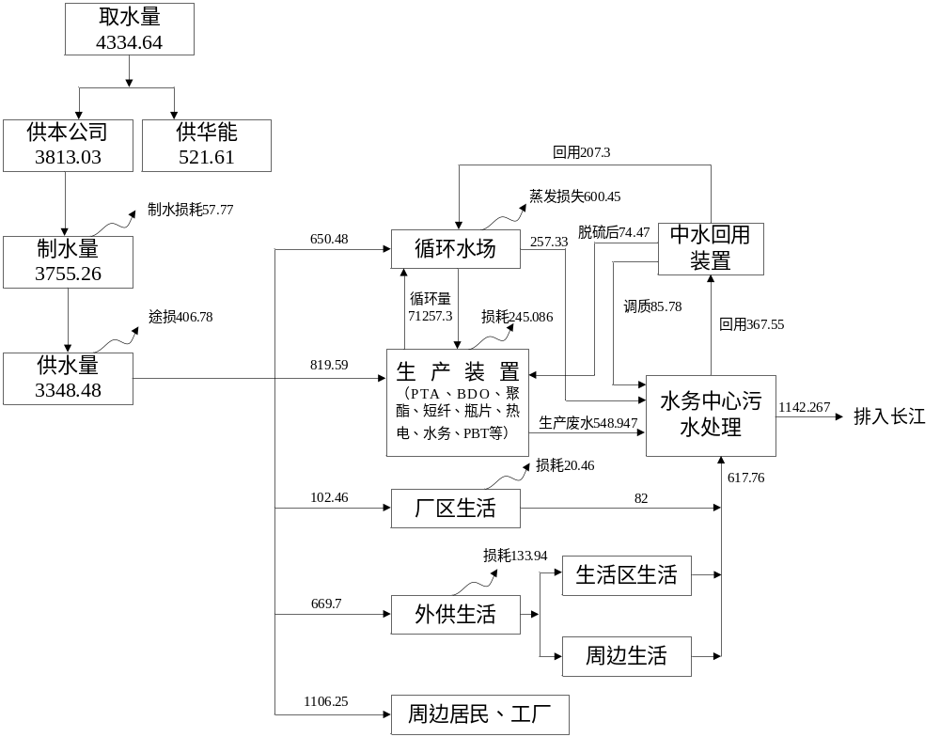
图3.2-1 仪化公司现有项目水平衡图 单位：万t/a

3.2.2.3 储运系统
仪征化纤公司罐区分总罐区与中间罐区两个部分。总罐区位于仪征化纤公司界区内，中间罐区位于南京港六公司码头北侧300m处。对二甲苯、乙二醇经港六公司液体码头装卸，直接用管道输送至仪征化纤公司中间罐区，再经检验后用管道输送至仪征化纤公司总罐区。总罐区及（码头）中间罐区建设现状分别见表3.2-3及表3.2-4，BDO部原料罐区建设现状见表3.2-5。

表3.2-3 总罐区建设现状一览表
装置名称 | 数量（个） | 储存量（m³） | 类型 | 占地面积
对二甲苯罐 | 2 |  |  | 170200m²
对二甲苯缓冲罐 | 1 |  |  | 170200m²
马来酸酐罐 | 1 |  |  | 170200m²
乙二醇罐 | 7 |  |  | 170200m²

表3.2-4 中间罐区建设现状一览表
装置名称 | 数量（个） | 储存量（m³） | 类型 | 占地面积 | 具体位置
对二甲苯罐 | 3 |  | 内浮顶罐 | 22500m² | 位于港六公司码头北侧300m
对二甲苯罐 | 3 |  | 内浮顶罐 | 22500m² | 位于港六公司码头北侧300m
对二甲苯罐 | 3 |  | 内浮顶罐 | 22500m² | 位于港六公司码头北侧300m
乙二醇罐 | 2 |  | 拱顶罐 | 22500m² | 位于港六公司码头北侧300m

表3.2-5 BDO部储罐建设现状一览表
罐区 | 装置名称 | 数量（个） | 储存量（m³） | 类型
正丁烷罐区 | 正丁烷罐 |  |  | 球罐
MAH成品储罐区 | MAH成品储罐 |  |  | 拱顶罐
MAH成品储罐区 | MAH成品储罐 |  |  | 拱顶罐
中间罐区 | 中间罐 |  |  | 拱顶罐
中间罐区 | 中间罐 |  |  | 拱顶罐
中间罐区 | 中间罐 |  |  | 拱顶罐

3.2.2.4 环保工程
仪征化纤公司现有项目建设过程中均配套建相应的环保设施，近年来，随着环保标准的不断提高，又先后实施了锅炉烟气脱硫、脱硝及除尘改造，聚酯废水汽提、天然气替代原油改造、水体环境风险防控等改造项目。仪征化纤公司现有主要的环保设施见表3.2-6。
表3.2-6 现有主要的环保设施一览表
项目 | 设施名称 | 规模 | 处理工艺
废气处理设施 | BDO废气焚烧炉 | 38万Nm³/h | 焚烧
废气处理设施 | 热电部电袋除尘器 | 6×30万Nm³/h | 静电+布袋除尘
废气处理设施 | 燃煤锅炉烟气脱硫脱硝 | 180万Nm³/h | 石灰石-石膏法脱硫；低氮燃烧+SCR法脱硝
废气处理设施 | 热媒炉天然气改造 | 26台热煤炉改造 | 燃料由重油替换为天然气并增加低氮燃烧装置
废水处理设施 | 聚酯废水预处理 | 3824t/d | 酸碱中和
废水处理设施 | 生化装置东区 | 7.8万t/d | 活性污泥法
废水处理设施 | 生化装置西区 | 0.96万t/d | 一段厌氧二段好氧
废水处理设施 | 废水经汽提后送热媒炉燃烧 | 6套汽提装置 | 聚酯18个单元废水中乙醛汽提出来后送入热煤炉燃烧
废水处理设施 | 事故废水收集系统 | 44000m³ | /
废水处理设施 | 雨（污）水截流系统 | / | 沿山河雨水2~9号排口设置截流闸阀、事故废水经新增管道提升至二号泵站
固废处理设施 | 危废暂存库 | 占地面积约972m² | /
固废处理设施 | 生化东区污泥干燥焚烧装置 | 120t/d | 焚烧
噪声防治 | 消音器、隔离间 | / | 消音、隔音

1、废气
（1）热电部燃煤锅炉
根据《煤电节能减排升级与改造行动计划(2014-2020年)》（发改能源[2014]2093号文）要求，仪化公司自备热电站燃煤锅炉执行《火电厂大气污染物排放标准》（GB13223-2011）超低排放标准。根据仪化公司《2016-401006热电生产中心锅炉烟气超低排放环保升级改造项目》验收监测报告[华测淮环验字[2018]第051号]，锅炉废气排放口废气污染物排放浓度范围：烟尘0.9-1.6mg/m³、SO₂ 7-13mg/m³、NO_{X} 20-29mg/m³，均满足《煤电节能减排升级与改造行动计划(2014-2020年)》（发改能源[2014]2093号文）的排放限值（烟尘≤10mg/m³、SO₂ ≤35mg/m³、NO_{X} ≤50mg/m³）要求。
仪化公司于2020年7月9日-10日、2020年10月22日委托淮安市华测检测技术有限公司对热电部现有2#脱硫塔出口、3#脱硫塔出口、4#脱硫塔出口进行例行检测，根据淮安市华测检测技术有限公司出具的检测报告（报告编号A2200210508181C08、A2200210508102C14），检测期间各脱硫塔出口的各项污染物均能达标排放。具体监测结果见表3.2-7。
表3.2-7 热电部热媒炉废气例行监测数据结果表（涉及商业秘密，公示删除）
排放源 | 采样日期 | 污染物名称（mg/m³）
排放源 | 采样日期 | NOx | SO₂ | 颗粒物
2#脱硫塔出口
3#脱硫塔出口
4#脱硫塔出口
排放标准 |  | 50 | 35 | 10

（2）PTA废气
①高压尾气
PTA部现状氧化段高压尾气经酸洗+水洗吸收+高压催化氧化+碱洗系统处理后排。根据2019年11月20日~21日氧化尾气VOC治理项目竣工验收监测报告，验收期间氧化尾气中各项污染物均能达标排放。
②常压尾气
氧化工段常压尾气经尾气吸收装置处理后通过排气筒高空排放，仪化公司与2020年3月10日及3月24日委托淮安市华测检测技术有限公司对现有生产线常压排气筒进行例行检测，根据淮安市华测检测技术有限公司出具的检测报告（报告编号A2200014716103C18、A2200014716120C21），检测期间常压尾气中各项污染物均能达标排放。有组织废气中苯、甲苯、二甲苯、排放浓度满足《石油化学工业污染物排放标准》（GB31571-2015）排放浓度限值，非甲烷总烃满足《化学工业挥发性有机物排放标准》（DB32/3151-2016）中标准限值要求。
仪化公司于2020年6月9日、2020年7月22-23日、委托淮安市华测检测技术有限公司对PTA2常压氧化废气出口、PTA4常压氧化废气出口、PTA1高压氧化废气出口、PTA3高压氧化废气出口进行例行检测，根据淮安市华测检测技术有限公司出具的检测报告（报告编号A2200014716186C02、A2200014716186C03、A2200210508102C10、A2200210508102C11），检测期间各PTA废气出口的各项污染物均能达标排放。具体监测结果见表3.2-8。
表3.2-8 PTA废气例行监测数据结果表（涉及商业秘密，公示删除）
排放源 | 采样日期 | 污染物名称（mg/m³）
排放源 | 采样日期 | 对二甲苯 | 间二甲苯 | 邻二甲苯 | 苯 | 甲苯 | 非甲烷总烃
PTA2常压氧化废气出口 | 2020.6.9
PTA4常压氧化废气出口 | 2020.6.9
PTA1高压氧化废气出口 | 2020.7.22
PTA3高压氧化废气出口 | 2020.7.23
排放标准 |  | 20 |  |  | 4 | 15 | 120

（3）马来酸酐装置废气余热锅炉
本次报告收集了马来酸酐装置废气余热锅炉排口（排口编号：DA016（气19））2021年1月~2021年12月废气排口监测数据，具体见下表。
表3.2-9 余热锅炉排口2021年1月~2021年12月监测数据表（涉及商业秘密，公示删除）
监测位置 | 监测时间 | 污染物名称（mg/m³）
监测位置 | 监测时间 | 非甲烷总烃 | 氮氧化物 | 二氧化硫 | 颗粒物 | 马来酸酐
马来酸酐装置废气余热锅炉出口 | 2021.1
马来酸酐装置废气余热锅炉出口 | 2021.2
马来酸酐装置废气余热锅炉出口 | 2021.3
马来酸酐装置废气余热锅炉出口 | 2021.4
马来酸酐装置废气余热锅炉出口 | 2021.5
马来酸酐装置废气余热锅炉出口 | 2021.6
马来酸酐装置废气余热锅炉出口 | 2021.7
马来酸酐装置废气余热锅炉出口 | 2021.10
马来酸酐装置废气余热锅炉出口 | 2021.11
马来酸酐装置废气余热锅炉出口 | 2021.12
排放标准 |  | 80 | 100 | 50 | 20 | 10

由监测数据可知，马来酸酐装置废气余热锅炉尾气中非甲烷总烃污染物能够满足《化学工业挥发性有机物排放标准》（DB32/3151-2016），二氧化硫、氮氧化物、烟尘及马来酸酐满足《石油化学工业污染物排放标准》（GB31571-2015）中表5、表6标准限值。
（4）聚酯生产用热媒炉
根据仪化公司2020年例行监测数据，各热媒炉烟气NO_{X}监测数据在58.2-73.0mg/m³之间波动，各热媒炉烟气SO₂监测数据在1.0-15.1mg/m³之间波动，各热媒炉烟气颗粒物监测数据在6.9-9.1mg/m³之间波动，聚酯装置各热煤炉烟气排放满足《锅炉大气污染物排放标准》（GB13271-2014）表3中燃气锅炉特别排放限值要求。
表3.2-10 聚酯装置热煤炉烟气2020年例行监测数据（涉及商业秘密，公示删除）
排放源 | 项目 | 污染物名称（mg/m³）
排放源 | 项目 | NOx | SO₂ | 颗粒物
热煤炉Ⅰ1 | 年平均值
热煤炉Ⅰ2 | 年平均值
热煤炉Ⅰ3 | 年平均值
热煤炉Ⅰ4 | 年平均值
热煤炉Ⅰ5 | 年平均值
热煤炉Ⅰ6 | 年平均值
热煤炉Ⅱ1 | 年平均值
热煤炉Ⅱ2 | 年平均值
热煤炉Ⅱ3 | 年平均值
热煤炉Ⅱ4 | 年平均值
热煤炉Ⅱ5 | 年平均值
热煤炉Ⅲ1 | 年平均值
热煤炉Ⅲ2 | 年平均值
热煤炉Ⅲ3 | 年平均值
热煤炉Ⅲ4 | 年平均值
热煤炉Ⅲ5 | 年平均值
排放标准 |  | 150 | 50 | 20

2、废水
仪征化纤公司厂区内现有两套污水处理装置，分别为生化装置西区、生化装置东区。
其中，仪化公司的生活污水、生产污水（PTA装置、BDO部除外）由生化装置东区负责；PTA装置、BDO部的生产污水由生化装置西区负责。生化装置西区处理后的污水排入生化装置东区进一步处理，确保达标排放。
（1）生化装置东区
生化装置东区采用活性污泥法，设计处理水量为7.8万t/d。生化装置东区处理工艺流程具体见下图。
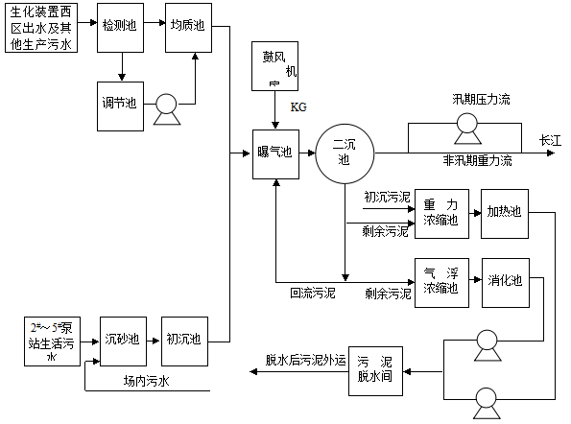
图3.2-2 生化装置东区处理工艺流程图
（2）生化装置西区
生化装置西区主要处理PTA装置产生的生产废水和BDO部生产废水。现有工艺采用“一级厌氧+两级好氧+气浮”工艺，设计处理水量为0.96万t/d。生化装置西区处理工艺流程具体见下图。
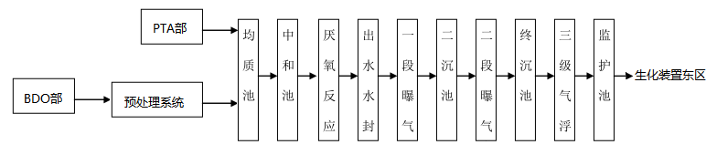
图3.2-3 生化装置西区污水处理工艺流程图
仪征化纤公司长江排口标识及在线监测装置见下图。
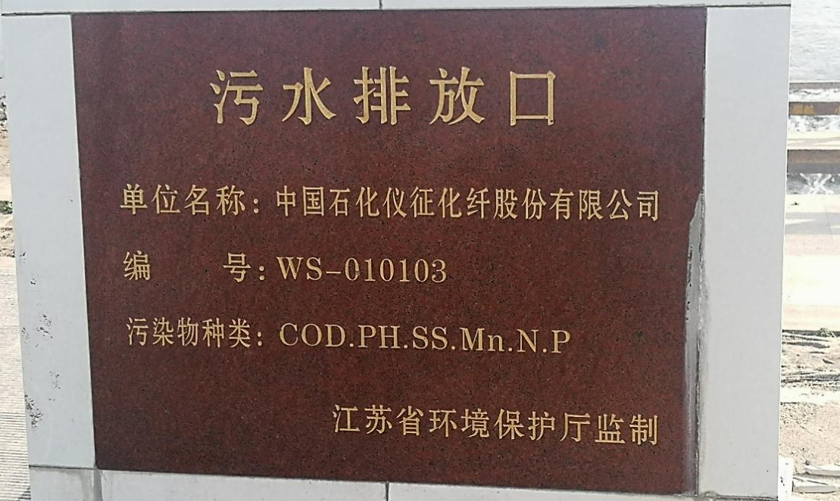
图3.3-4 仪征化纤公司长江排放口标识照片
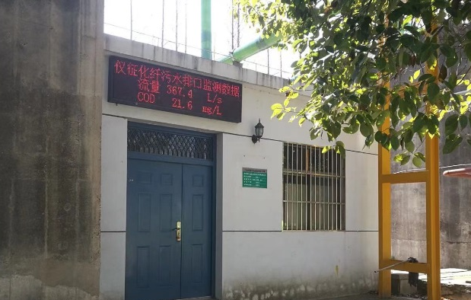
图3.3-5 仪征化纤公司长江排放口在线监测装置照片
本次收集了2020年仪征化纤公司长江排口废水水质在线监测数据，具体见下表。

表3.2-11 2020年仪征化纤公司长江排口废水在线监测数据表（涉及商业秘密，公示删除）
月份 | 出口（mg/L）
月份 | COD | TP | 氨氮
1
2
3
4
5
6
7
8
9
10
11
12
标准 | 60 | 0.5 | 8

由上表可知，仪征化纤公司长江排口排放的废水中各类污染物均满足《化学工业水污染物排放标准》（DB32/939-2020）中表1直接排放限值。
（3）雨污分流落实情况
仪征化纤公司所有装置生产污水、生活污水均通过各自污水系统排至生化装置东区处理，初期雨水进入生产污水系统，后期雨水通过厂区内的雨水系统排入沿山河。仪化化纤全厂在用雨水排口共计5个，编号分别为雨水Q2、雨水Q5、雨水Q7、雨水Q8、雨水Q9，雨水排口设置情况见下表，雨水排口标识、雨水监控池及监测设备见下图。
表3.2-12 仪征化纤公司雨水排口设置情况表
序号 | 排口编号 | 对应监控池 | 功能
1 | Q2 | 1# | 雨水排放口
2 | Q5 | 2# | 泄洪口
3 | Q7 | 3# | 雨水排放口
4 | Q8 | 4# | 泄洪口
5 | Q9 | 5# | 泄洪口

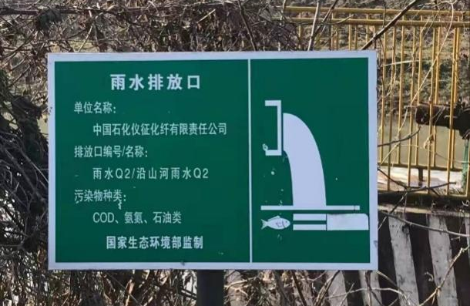 | 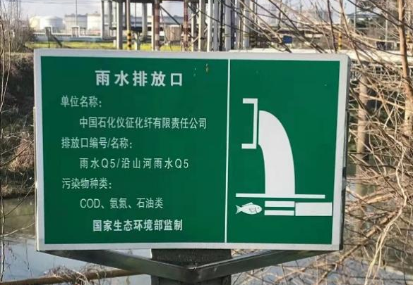
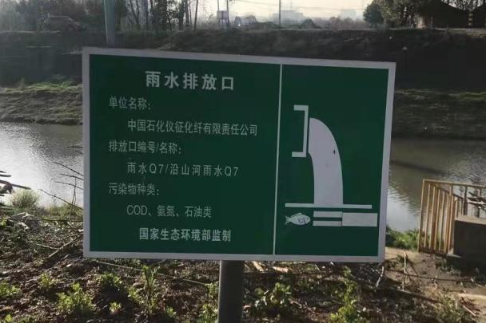 | 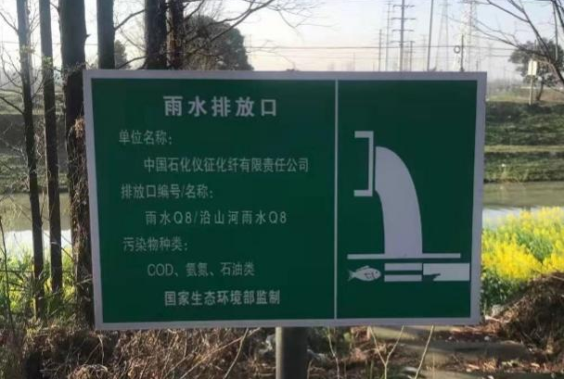
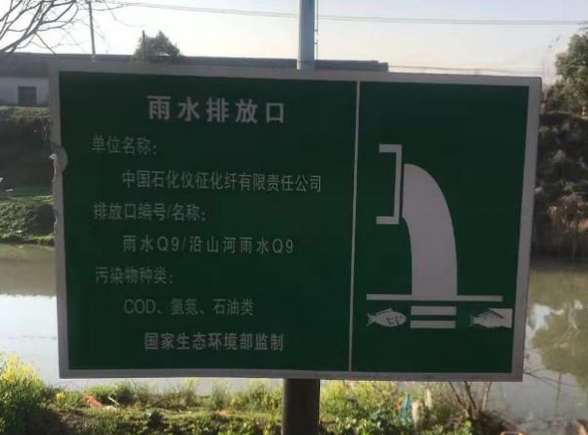
图3.2-6 仪征化纤公司全厂雨水排口标识照片
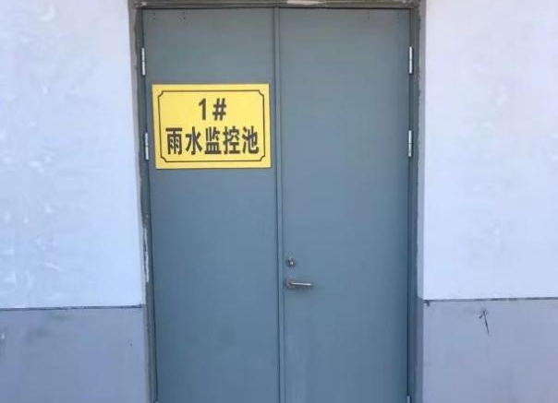 | 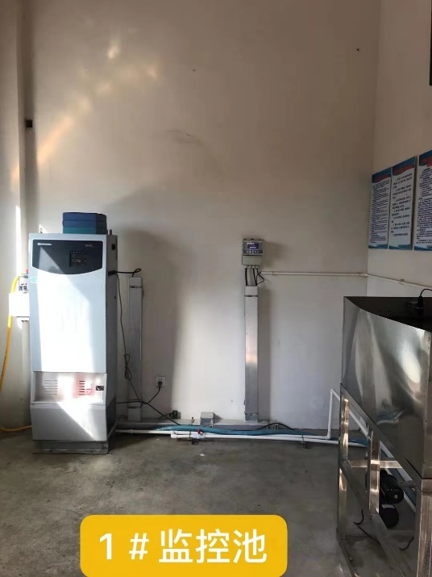
1#监控池 | 1#监控池监测设备
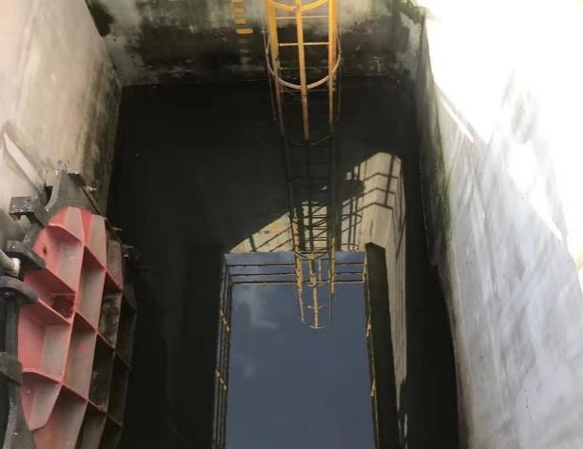 | 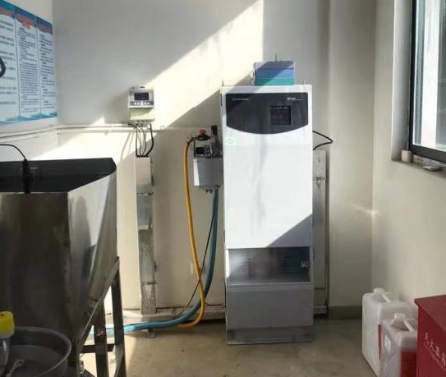
2#监控池 | 2#监控池监测设备
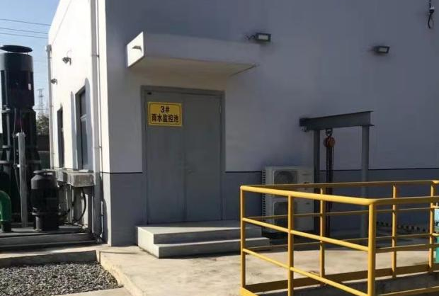 | 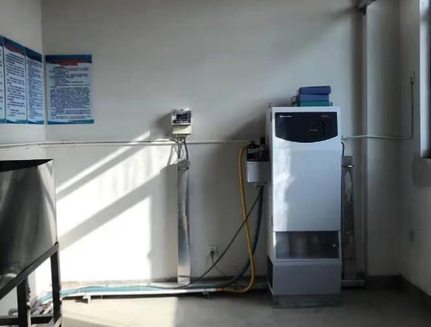
3#监控池 | 3#监控池监测设备
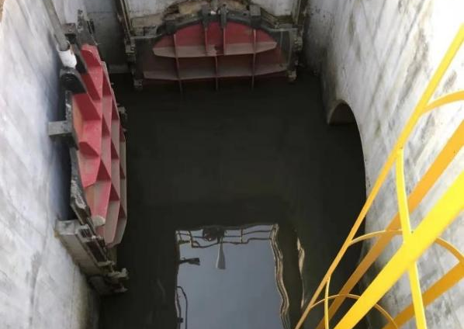 | 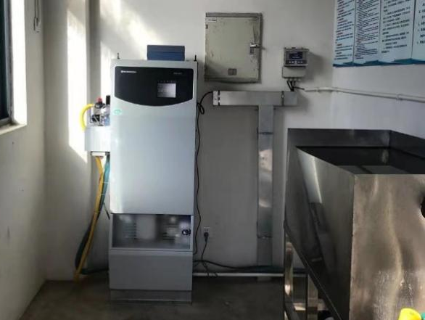
4#监控池 | 4#监控池监测设备
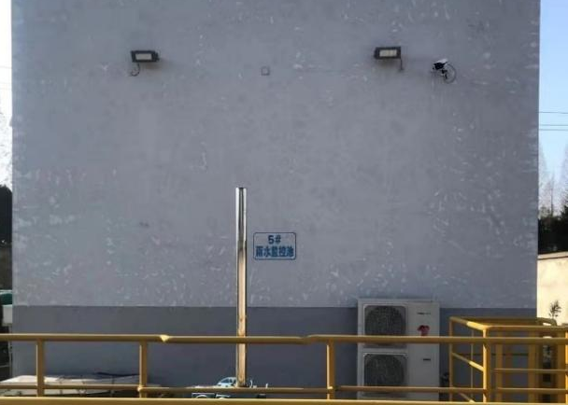 | 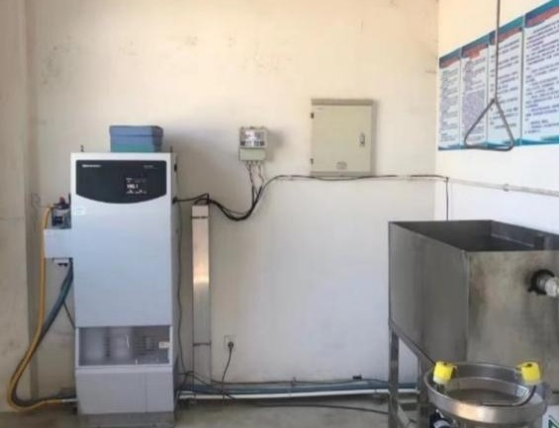
5#监控池 | 5#监控池监测设备
图3.2-7 雨水排口监控池及监测设备照片
本次报告收集了2020年7月~12月各雨水排口的在线监测数据，具体见下表。

表3.2-13 仪征化纤公司雨水排口的在线监测数据一览表（涉及商业秘密，公示删除）
监测点位 | 监测因子 | 监测时间
监测点位 | 监测因子 | 2020.7.13 | 2020.8.4 | 2020.9.8 | 2020.10.21 | 2020.11.6 | 2020.12.2
Q2 | PH
Q2 | COD
Q5 | PH
Q5 | COD
Q7 | PH
Q7 | COD
Q8 | PH
Q8 | COD
Q9 | PH
Q9 | COD

3、固废
仪征化纤公司现有固体废物主要为生化装置西区产生的剩余污泥、含油废物、化工残渣废液、PTA水池地沟废料、废催化剂、生化装置东区产生的剩余污泥、废丝、废浆块、粉煤灰（渣）、脱硫石膏等，具体产生及处置情况见下表。
表3.2-14 现有项目固体废物产生及处置情况一览表
废物分类 | 固体废物名称 | 产生量（t/a） | 处理去向 | 处置量（t/a）
危险废物 | 剩余污泥（生化装置西区）
危险废物 | 含油废物、化工残渣废液、PTA水池地沟废料等
一般工业废物 | 废丝、废浆块 |  | 大康实业公司回收处理
一般工业废物 | 粉煤灰（渣） |  | 仪征华盛热电环保有限公司
一般工业废物 | 脱硫石膏 |  | 仪征华盛热电环保有限公司
一般工业废物 | 剩余污泥（生化装置东区） |  | 热电部干化焚烧
合计 |  |  | /

由上表可知，仪征化纤公司现有固废均可有效处置。
仪征化纤公司为便于管理危废，于各生产运营部均设置了相应的危废库，全厂危险废物暂存库设置情况如下表所示。
表3.2-15 全厂危险废物暂存点一览表
序号 | 危险废物收集点名称 | 所属装置 | 具体位置 | 面积（m²） | 库容 |  | 暂存危险物名称
 |  |  |  |  | 桶 | 吨 | 暂存危险物名称
1 | 仪征化纤公司危废收集中心 | 储运部 | 仓库北路与4号路交叉处 |  |  |  | 分废油泥区（存储量 620桶）、废油区(堆放两层，存储量 1000 桶)、废乙二醇区（存储量 100 桶）、废三甘醇（存储量 100 桶）、机动区（存储量 220 桶）等 5 个区
2 | 聚酯部危险废物收集点 | 聚酯二装置 | 聚酯二区70 |  |  |  | 废三甘醇、废油、废乙二醇
3 | 短纤部危险废物收集点 | 短纤二装置 | 二装置后  纺东北侧 |  |  |  | 废三甘醇、废油、废油泥
4 | 瓶片部危险废物收集点 | 瓶片 | 动力楼南侧 |  |  |  | 废三甘醇、废油、废乙二醇
5 | PTA部危险废物收集点 | PTA 部 | PTA部原  料罐区西南侧 |  |  |  | 废催化剂、废油、废电瓶
6 | PBT部危险废物收集点 | PBT 部 | 综合（党  群）办公室 |  |  |  | 废三甘醇、废油
7 | 高纤部危险废物收集点 | 芳纶装置 | 高纤芳纶  装置 |  |  |  | 废活性炭、聚合废渣、浆  块及浆粕
8 | BDO部危险废物收集点 | BDO 部 | BDO装置  装桶区西侧 |  |  |  | 废油、化工残渣
9 | 分检中心危险废物收集点（瓶片） | 分检中心 | 瓶片运行部10单元西北 |  |  |  | 废试剂瓶
10 | 研究院危险废物收集点 | 中试装置 | 中试装置  纺丝楼东南面 |  |  |  | 废试剂瓶、废乙二醇
11 | 水务部1#危险废物收集点 | 生化装置 | 生化装置  西区泥线西侧 |  |  |  | 剩余生化污泥
12 | 水务部2#危险废物收集点 | 生化装置 | 生化装置  西区北片酸析池南面 |  |  |  | TA水池料

仪征化纤公司2020年危险废物产生及处置情况具体见下表。
表3.2-16 仪征化纤公司全厂2020年危险废物产生及处置情况一览表
序号 | 废物类别 | 废物代码 | 危废名称 | 年处置量
1 | 900-407-06 | HW06 | 废三甘醇残渣
2 | 900-210-08 | HW08 | 废油泥
2 | 900-249-08 | HW08 | 废油
3 | 900-013-11 | HW11 | 废乙二醇残渣
3 | 900-013-11 | HW11 | 化工残渣
3 | 900-013-11 | HW11 | 芳纶聚合残渣
3 | 900-013-11 | HW11 | 含十氢萘废物
3 | 900-013-11 | HW11 | 废热媒
3 | 900-013-11 | HW11 | TA水池料
4 | 900-052-31 | HW31 | 废蓄电池
5 | 900-000-49 | HW49 | 生化西区污泥
5 | 900-047-49 | HW49 | 废试剂瓶
5 | 900-041-49 | HW49 | 沾染对二甲苯废物
5 | 900-041-49 | HW49 | 化学品包装桶(只）
5 | 900-041-49 | HW49 | 化学品包装桶（吨）
5 | 900-041-49 | HW49 | 化学品包装袋
5 | 900-041-49 | HW49 | PTA废活性氧化铝干燥剂
6 | 251-016-50 | HW50 | 钯碳催化剂
6 | 261-152-50 | HW50 | 废催化剂

仪征化纤公司全厂危险废物暂存点现状见下图。
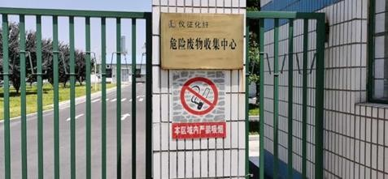
危废收集中心
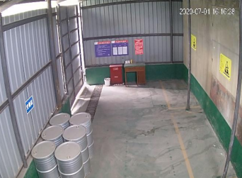 | 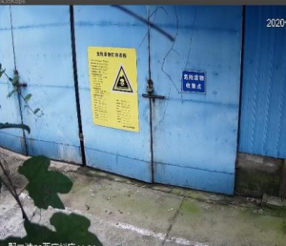
聚酯部危废库
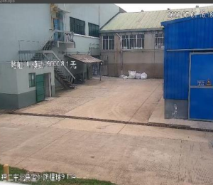 | 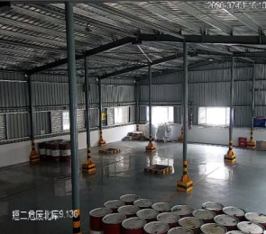
短纤部危废库
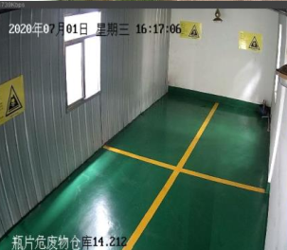 | 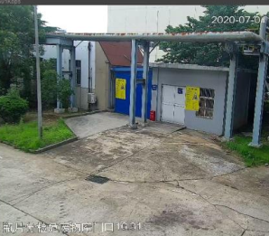
瓶片部危废库
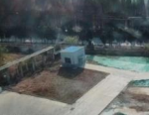 | 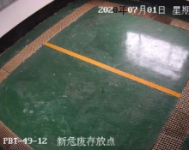
PBT部危废库
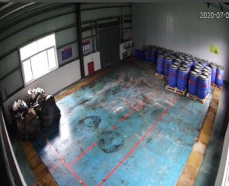 | 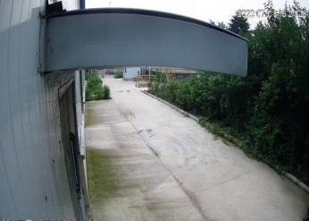
高纤部危废库
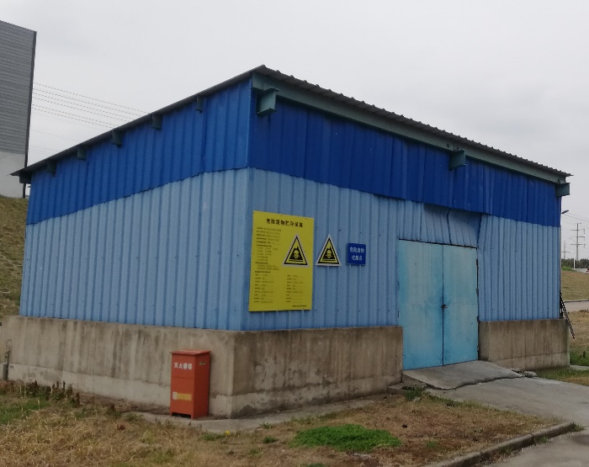 | 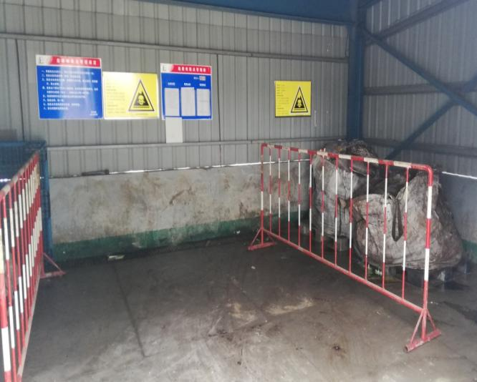
BDO部危废库
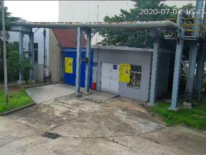 | 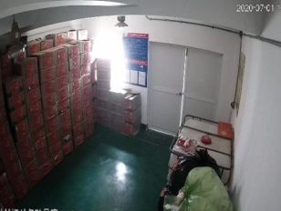
分检中心危废库
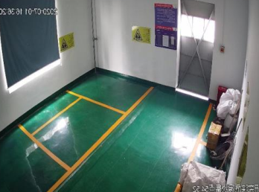 | 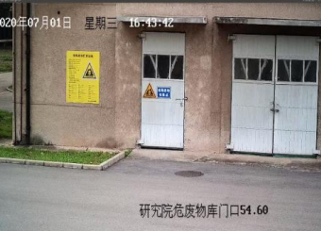
研究院危废库
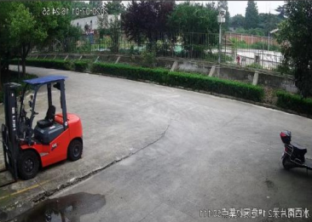
水务部1#危废库
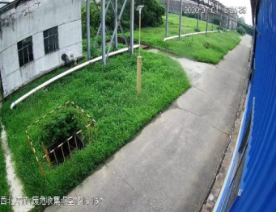 | 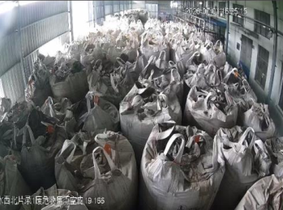
水务部2#危废库
图3.2-8 全厂危险废物暂存点现状照片
4、噪声
本次噪声监测数据引用2020年7月23日~7月24日的委外监测数据（报告编号：（2020）宁白环监（声）字第202007613-3号），具体见下表。
表3.2-17 仪征化纤公司厂界噪声监测数据一览表（涉及商业秘密，公示删除）
监测点位 | 2020.7.23 |  | 2020.7.24 |  | 标准值
监测点位 | 昼间 | 夜间 | 昼间 | 夜间 | 昼间 | 夜间
N1（东厂界） |  |  |  |  | 65 | 55
N2（厂界南侧） |  |  |  |  | 65 | 55
N3（南厂界） |  |  |  |  | 65 | 55
N4（西厂界） |  |  |  |  | 65 | 55
N5（肖山村） |  |  |  |  | 60 | 50
N6（北厂界） |  |  |  |  | 65 | 55
N7（北厂界） |  |  |  |  | 65 | 55
N8（东南厂界） |  |  |  |  | 65 | 55

由上表可知，仪征化纤公司厂界噪声均满足《工业企业厂界环境噪声排放标准》（GB12348-2008）3类标准限值。

3.2.3 全厂现有卫生防护距离设置情况
根据仪征化纤公司现有项目环评资料，现有项目批复的卫生防护距离见下表，经现场核实现有项目卫生防护距离内均无环境敏感保护目标。
表3.2-18 仪征化纤公司现有卫生防护距离设置情况一览表
序号 | 项目名称 | 批复文号 | 卫生防护距离设置 | 建设状况
1 | 年产300吨高性能聚乙烯纤维 | 苏环表复  [2007]229号 | 生产装置区50m | 正常运行
2 | 6万吨PBT树脂切片生产线改造项目 | 苏环管  [2008]247号 | 生产车间外200m、储罐区外100m | 正常运行
3 | 10万吨/年1,4-丁二醇（BDO）项目 | 苏环审[2010]198号 | 生产装置区外100m、中间罐区外50m | MAH装置正常运行，BDO装置闲置
4 | 新建年产40万吨聚酯专用料项目 | 扬环审批[2012]17号 | 聚酯16单元、聚酯15单元边界外100m | 正常运行
5 | 年产1000吨高性能聚乙烯纤维 | 仪环审[2014]275号 | 前纺、后纺车间边界外100m | 正常运行
6 | 八单元环保型差别化涤纶短纤改造项目 | 仪环审[2015]172号 | 36~38K生产线车间边界外50m | 在建
7 | 万吨级聚酯研发装置 | 扬环审批[2015]93号 | 聚酯装置车间外100m | 正常运行
8 | 涤纶短纤研发生产线搬迁改造（天化、洛化短纤装置利旧）项目 | 仪环审[2015]182号 | 新建主厂房外50m、19~20K生产线车间外100m | 正常运行
9 | 3万吨/年1,6-己二醇技术改造项目 | 扬环审批[2017]137号 | HDO和MAH生产装置外100m、中间罐区外50m | 在建
10 | 年产20万吨熔体直纺环保型短纤项目 | 仪环审[2018]129号 | 聚酯装置区和纺丝装置区100m | 试运行
11 | PTA内袋综合利用项目 | 扬环审批[2019]03-39号 | 回收造粒装置厂房100m | 正常运行
12 | 西区污泥干燥项目 | 扬环审批[2019]03-61号 | 污泥干化装置区100m | 试运行
13 | 480万Nm³甲醇制氢项目 | 扬环审批[2020]18号 | / | 正常运行
14 | 年产300万吨PTA项目 | 扬环审批[2021]11号 | PTA主装置区200m、污水处理站100m、危险废物暂存库100m | 在建

3.2.6 全厂现有项目污染物排放总量
仪征化纤公司已于2020年12月15日完成排污许可证申报，排污许可证编号为：91321081323786271G001P。根据仪征化纤公司2020年年度执行报告，仪征化纤公司2020年主要污染物产生及排放情况及排污许可证排放量具体见下表。
表3.2-19 仪征化纤公司全厂2020年主要污染物排放情况一览表
污染物 |  |  | 2020年实际排放量（t/a） | 排污许可量（t/a）
废气 | SO₂ |  | 130.45 | 2341.78
废气 | NOx |  | 289.71 | 3388.58
废气 | 烟粉尘 |  | 42.81 | 370.6
废气 | VOCs | 有组织 | 193.04 | 412.908
废气 | VOCs | 无组织 | 264.3975 | 512.663
废水 | 废水量 |  | / | 14226233.33
废水 | COD |  | 245.46 | 853.574
废水 | 氨氮 |  | 1.482 | 113.81
废水 | 总磷 |  | 1.61 | 7.114
废水 | 总氮 |  | 104.21 | 569.05
固废 | 危险固废 |  | 0 | /
固废 | 一般工业固废 |  | 0 | /
固废 | 生活垃圾 |  | 0 | /

由上表可知，仪征化纤公司2020年全厂主要污染物排放量均未超出排污许可量。

3.3 BDO部现有项目概况

3.3.1 现有项目环保手续履行情况
BDO部现有10万吨/年1,4-丁二醇（BDO）项目（以下简称“BDO项目”），采用美国Huntsman与英国Davy的“正丁烷马来酸酐加氢酯化”工艺技术路线生产1,4-丁二醇（BDO），同时副产四氢呋喃（THF）、γ-丁内酯（GBL），项目已于2010年8月取得原江苏省环保厅的环评批复（苏环审〔2010〕198号）。2013年，仪征化纤公司对项目生产所需原料来源进行调整，直接以中国石化下属企业提供的正丁烷和氢气为原料，取消丁烷预处理单元和氢气预处理单元，缩短项目生产工艺流程，减少污染物排放，项目变更已于2013年3月21日通过原江苏省环境保护厅审批（苏环便管〔2013〕52号），并已于2016年7月6日通过原扬州市环境保护局验收（扬环验〔2016〕49号）。
为了开拓仪化公司的市场，仪征化纤公司于2016年决定利用BDO部现有空地对已建马来酸酐单元进行改造，将粗MAH中间产品精制成精MAH产品外售，产能为12万吨/年，项目已于2018年1月12日废气、废水通过自主验收，固废、噪声于2018年2月8日通过原扬州市环境保护局验收（扬环验〔2018〕6号）。
由于现有BDO装置因市场原因目前处于闲置状态，不能发挥投资效益，为响应中石化发展精细化工产品的战略布局，仪征化纤公司于2017年在已建BDO装置的基础上拟投资建设年产3万吨1,6-己二醇（HDO）技术改造项目，项目已于2017年12月22日通过原扬州市环境保护局审批（扬环审批〔2017〕137号），项目目前尚未建设。
BDO部现有项目环保手续具体见下表。
表3.3-1 BDO部现有项目环保手续一览表
序号 | 项目名称 | 环评批复 | 验收批复 | 运行状况
1 | 10万吨/年1,4-丁二醇（BDO）项目环境影响报告书 | 于2010年8月20日通过原江苏省环境保护厅审批，苏环审〔2010〕198号 | MAH（粗酐）单元于2016年7月6日通过原扬州市环境保护局验收，扬环验〔2016〕49号 | BDO单元于2013年停产，目前处于闲置状态，MAH单元正常生产
2 | 10万吨/年1,4-丁二醇（BDO）项目环境影响变更报告 | 于2013年3月21日通过原江苏省环境保护厅审批，苏环便管〔2013〕52号 | MAH（粗酐）单元于2016年7月6日通过原扬州市环境保护局验收，扬环验〔2016〕49号 | BDO单元于2013年停产，目前处于闲置状态，MAH单元正常生产
3 | MAH 单元精制塔改造项目环境影响报告书 | 于2016年8月23日通过原扬州市环境保护局审批，扬环审批  〔2016〕82号 | 2018年1月12日废气、废水通过自主验收；固废、噪声于2018年2月8日通过原扬州市环境保护局验收，扬环验〔2018〕6号 | 正常运行
4 | 年产3万吨1,6-己二醇技术改造项目环境影响报告书 | 于2017年12月22日通过原扬州市环境保护局审批，扬环审批  〔2017〕137号 | 尚未验收 | 尚未建设

3.3.2 现有项目产品方案
BDO部现有项目产品方案见下表。
表3.3-2 BDO部现有项目产品方案一览表
序号 | 生产线 | 产品名称 | 生产能力（万t/a） | 年运行时数 | 运行状况
1 | 1，4丁二醇  装置 | 1，4丁二醇 | 5.0 | 8000h | 于2013年停产，目前处于闲置状态
2 | 1，4丁二醇  装置 | 四氢呋喃 | 3.58 | 8000h | 于2013年停产，目前处于闲置状态
3 | 1，4丁二醇  装置 | γ-丁内酯 | 0.49 | 8000h | 于2013年停产，目前处于闲置状态
4 | 马来酸酐装置 | 马来酸酐 | 12 | 8000h | 正常运行
5 | 1,6-己二醇装置 | 1,6-己二醇 | 3 | 8000h | 尚未建设

3.3.3 现有公辅及环保工程
BDO部现有公辅设施见下表。
表3.3-3 BDO部现有公辅设施一览表
类别 | 项目名称 | 建设规模内容
储运工程 | 正丁烷罐区 | 4个3000m³的正丁烷球罐，用于储存MAH装置的正丁烷原料
储运工程 | MAH成品储罐 | 2个700m³储罐、1个1300m³储罐，用于储存MAH装置产品，均位于MAH装置区
储运工程 | 中间罐区 | 4个500 m³储罐、1个700 m³储罐、1个100 m³储罐，分别用于储存BDO装置的原料甲醇和产品、副产品，目前处于闲置状态
公用工程 | 循环水 | 循环水量15098m³/h，1座处理能力为5000m³/h×4 循环水站
公用工程 | 给水 | 生产水平均用量为200m³/h，依托仪化化纤公司水务部
公用工程 | 脱盐水 | 脱盐水平均消耗量为4.83m³/h，依托仪化化纤公司热电部脱盐水装置
公用工程 | 冷冻水 | 1套20m³/h冷冻水站
公用工程 | 火炬 | 2座封闭式地面火炬，处理设计能力100t/h，排放高度38m
公用工程 | 供电 | 年耗电量18350kW，依托仪化公司热电部
公用工程 | 氮气 | 氮气平均消耗量887Nm³/h，依托仪化公司动力部现有空分装置
公用工程 | 空压 | 仪表空气、工艺空气平均消耗量分别为610Nm³/h和400Nm³/h，依托仪化公司水务部现有空压装置
公用工程 | 天然气 | 废气余热锅炉需要天然气作为补充燃料，天然气平均消耗量为704Nm³/h，由厂区外购
公用工程 | 蒸汽 | 正常生产用蒸汽由氧化反应系统和废气余热锅炉产生，不需外供；仅在装置临时停车时需提供1MPa的低压蒸汽，用以维持系统伴热等，最大消耗量为20t/h，依托仪化公司热电部
环保工程 | 废气处理系统 | 1套废气废气余热锅炉，排放高度58m
环保工程 | 废水处理系统 | 1座110m³污水收集池，废水处理依托仪化公司污水处理装置
环保工程 | 固废处理系统 | 1座30m²的危废暂存场
环保工程 | 事故水池 | 1座12000m³ 事故水池
环保工程 | 消防水池 | 1座消防水池，容积为3800m³（40×16×6m）；1座消防泵房，内设2台消防自吸泵（1用1备）、2台消防自吸稳压泵；最大消防能力1260m³/h，火灾延续时间3小时
环保工程 | 初期雨水池 | 3座初期雨水池，最大蓄水量分别为480m³、372m³和165m³，分别位于BDO单元、马来酸单元及GBL装桶区
其他 | 办公楼（控制室、仓库） | 1座办公楼，占地面积5600m²，包括控制室、仓库、3#变配电站，技改项目拟生产装置区内新建1配电室
其他 | 分析楼  （维修间） | 1座分析楼，占地面积1570m²，包括维修间

3.3.4 现有项目生产工艺
BDO部现有项目主要为1,4-丁二醇（BDO）项目、MAH单元精制塔改造项目及1,6-己二醇（HDO）技术改造项目，其中1,4-丁二醇（BDO）项目BDO单元于2013年停产后处于闲置状态，MAH单元正常生产，1,6-己二醇（HDO）技术改造项目尚未在建设，因此BDO部现有项目中仅MAH单元及精制塔改造项目处于正常运行状态。
MAH单元及精制塔改造项目生产工艺流程见下图。
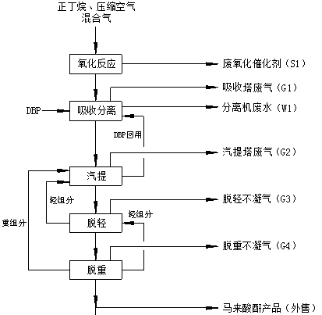
MAH粗酐生产单元
MAH精制生产单元
图3.3-1 MAH装置生产工艺流程与产排污环节图

工艺流程介绍：
1、MAH装置
（1）正丁烷氧化：

。
（2）吸收分离和汽提：

（3）脱轻和脱重：

3.3.5 现有项目污染防治措施及“三废”排放情况

3.3.5.1 废气
1、废气污染物产生情况
BDO部现有废气主要为：MAH装置产生的MAH储罐废气、吸收塔废气（G1）、汽提塔废气（G2）、脱轻不凝气（G3）、脱重不凝气（G4）。
2、废气污染防治措施
BDO部现有废气环保治理措施主要包括一座余热锅炉，处理后的废气通过58m高排气筒排放。
其中，MAH装置产生的吸收塔废气、汽提塔废气、脱轻不凝气、脱重不凝气均通过收集后进入BDO部现有的一座余热锅炉处理后的废气通过58m高排气筒排放。
MAH生产线现有废气污染防治措施具体见下图。
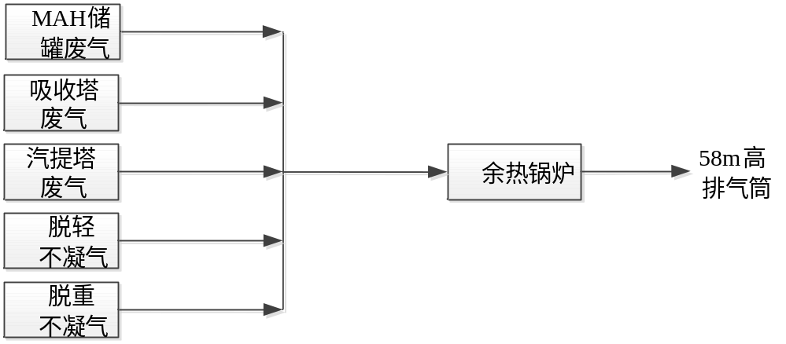
图3.3-2 MAH生产线废气环保治理措施走向图
3、废气污染物排放情况
（1）有组织废气
现有在运行环保治理措施为马来酸酐装置废气余热锅炉，本次收集了2021年1月~2021年12月废气排口监测数据，具体见下表。
表3.3-4 余热锅炉排口2021年1月~2021年12月监测数据表（涉及商业秘密，公示删除）
监测位置 | 监测时间 | 污染物名称（mg/m³）
监测位置 | 监测时间 | 非甲烷总烃 | 氮氧化物 | 二氧化硫 | 颗粒物 | 马来酸酐
马来酸酐装置废气余热锅炉出口 | 2021.1
马来酸酐装置废气余热锅炉出口 | 2021.2
马来酸酐装置废气余热锅炉出口 | 2021.3
马来酸酐装置废气余热锅炉出口 | 2021.4
马来酸酐装置废气余热锅炉出口 | 2021.5
马来酸酐装置废气余热锅炉出口 | 2021.6
马来酸酐装置废气余热锅炉出口 | 2021.7
马来酸酐装置废气余热锅炉出口 | 2021.10
马来酸酐装置废气余热锅炉出口 | 2021.11
马来酸酐装置废气余热锅炉出口 | 2021.12
排放标准 |  | 80 | 100 | 50 | 20 | 10

由监测数据可知，马来酸酐装置废气余热锅炉尾气中非甲烷总烃污染物能够满足《化学工业挥发性有机物排放标准》（DB32/3151-2016），二氧化硫、氮氧化物、烟尘及马来酸酐满足《石油化学工业污染物排放标准》（GB31571-2015）中表5、表6标准限值。
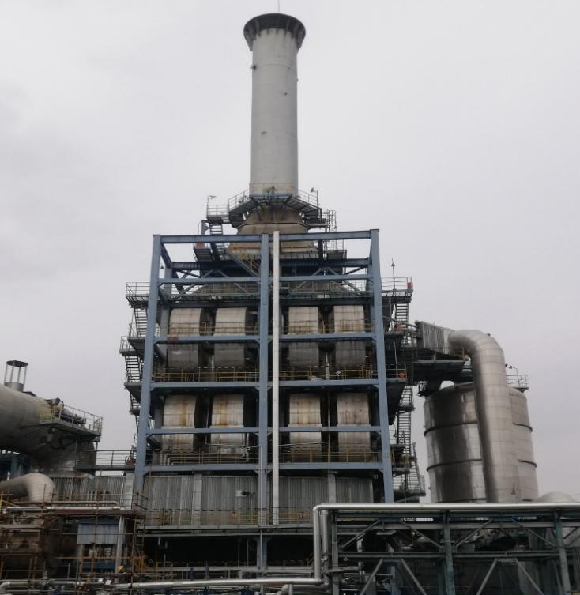
图3.3-3 马来酸酐装置废气余热锅炉照片
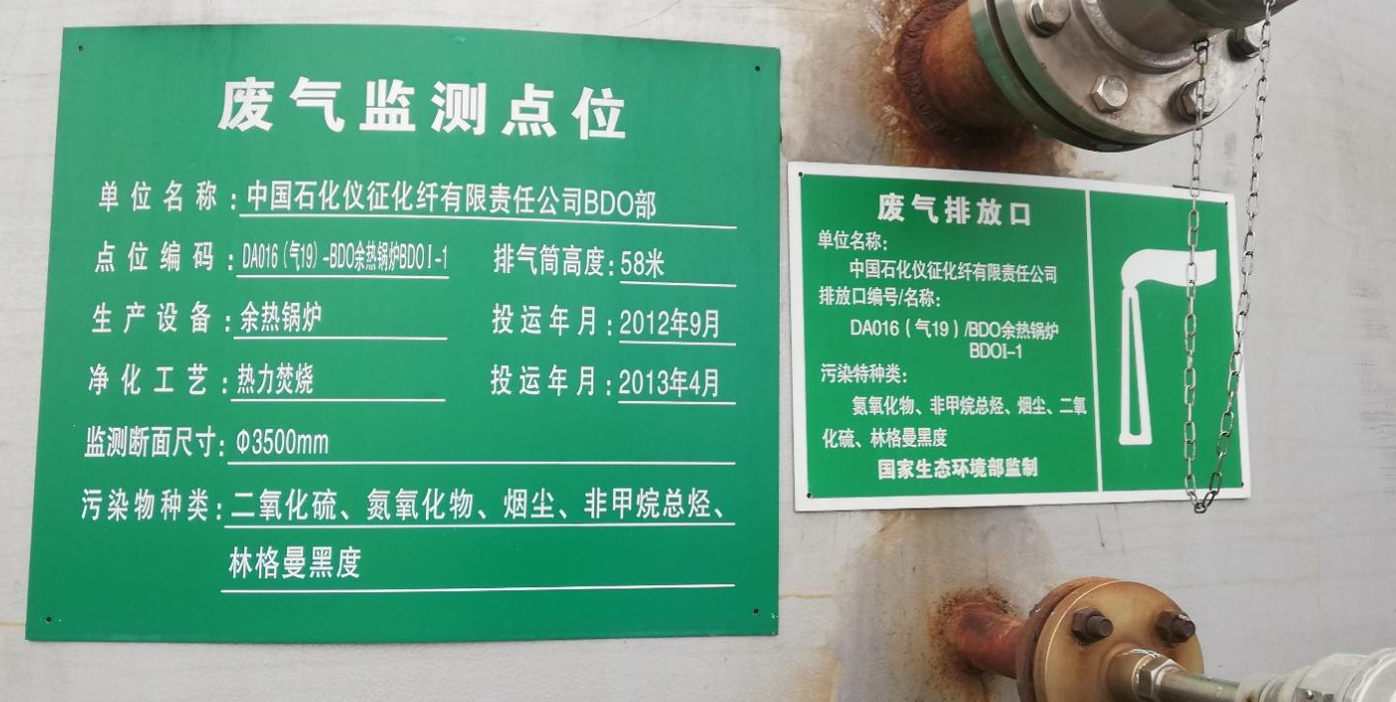
图3.3-4 马来酸酐装置废气余热锅炉废气排放口标识照片
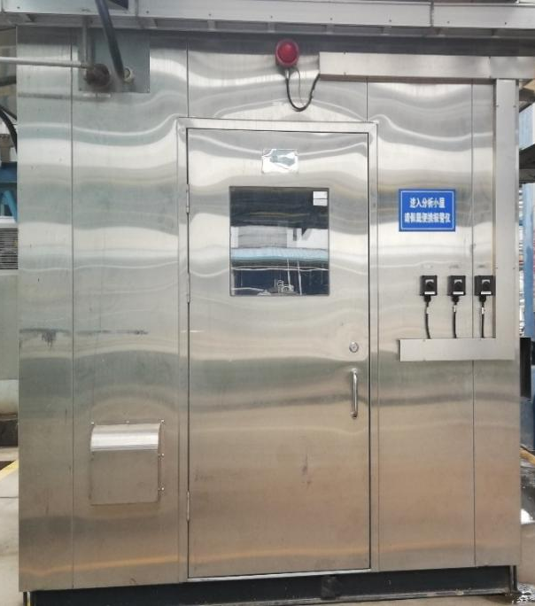 | 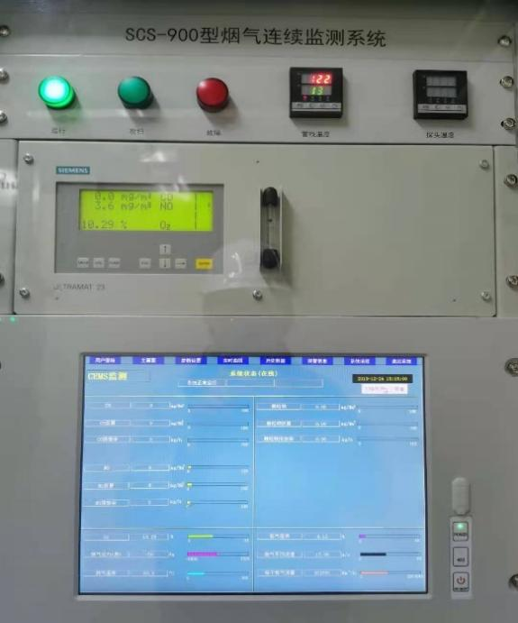
图3.3-5 马来酸酐装置废气余热锅炉废气出口在线监测设备照片
（2）无组织废气
仪征化纤公司在BDO部设有一座VOCs无组织废气在线监测设备。本次收集了2020年7月~2020年12月的在线监测数据，具体见下表，VOCs无组织废气在线监测设备见下图。
表3.3-5 BDO部VOCs无组织废气在线监测数据一览表
监测时间 | 监测项目
监测时间 | 非甲烷总烃监测浓度（mg/m³）
2020.7.1 | 0.184
2020.8.1 | 0.172
2020.9.1 | 0.234
2020.10.1 | 0.152
2020.11.1 | 0.187
2020.12.1 | 0.105

由上表可知，仪征化纤公司VOCs无组织废气排放满足《挥发性有机物无组织排放控制标准》（GB37822-2019）标准限值要求。
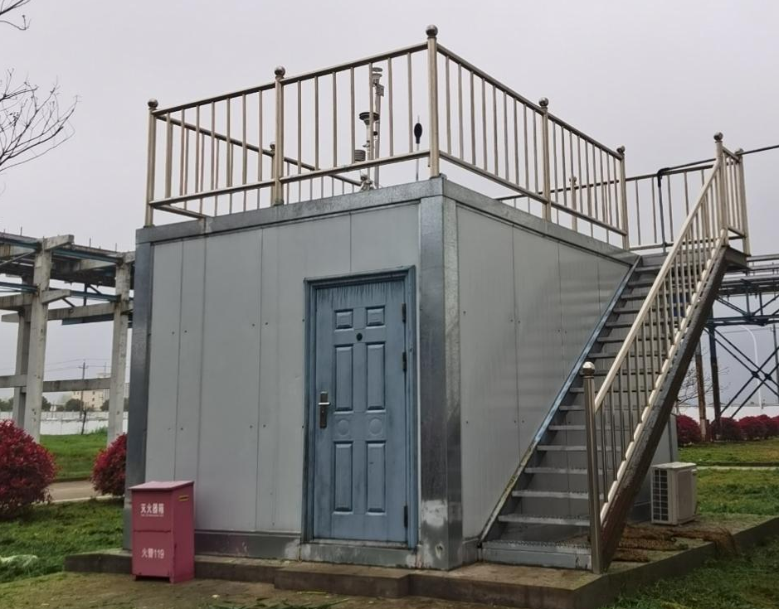
图3.3-6 BDO部VOCs无组织废气在线监测设备照片

3.3.6.2 废水
1、废水污染物产生情况
BDO部现有废水主要为切换冷却器洗涤废水、分离机废水、地面与设备冲洗废水、循环冷却排水初期雨水和生活污水。
2、废水污染防治措施
BDO部产生的切换冷却器洗涤废水、分离机废水、地面与设备冲洗废水、初期雨水和生活污水，其中生产废水经水务部生化装置西区处理后，与循环冷却排水、生活污水混合后输送至生化装置东区处理，处理后的废水满足《化学工业水污染物排放标准》（DB32/939-2020）表1 直接排放限值后排入长江。
3、废水污染物排放情况
本次收集了2020年仪征化纤公司长江排口废水水质在线监测数据，具体见下表。
表3.3-6 2020年仪征化纤公司长江排口废水在线监测数据表（涉及商业秘密，公示删除）
月份 | 出口（mg/L）
月份 | COD | TP | 氨氮
1
2
3
4
5
6
7
8
9
10
11
12
标准 | 60 | 0.5 | 8

由上表可知，仪征化纤公司长江排口排放的废水中各类污染物均满足《化学工业水污染物排放标准》（DB32/939-2020）中表1直接排放限值。

3.3.6.3 噪声
1、噪声污染防治措施
BDO部现有噪声主要为各类风机及装置运行时产生的噪声，已采取的降噪措施包括：选用低噪声设备、隔音、减震及局部消声等。
2、噪声排放情况
本次噪声监测数据引用2020年7月23日~7月24日的委外监测数据（报告编号：（2020）宁白环监（声）字第202007613-3号），具体见下表。
表3.3-7 仪征化纤公司厂界噪声监测数据一览表（涉及商业秘密，公示删除）
监测点位 | 2020.7.23 |  | 2020.7.24 |  | 标准值
监测点位 | 昼间 | 夜间 | 昼间 | 夜间 | 昼间 | 夜间
N1（东厂界）
N2（厂界南侧）
N3（南厂界）
N4（西厂界）
N5（肖山村）
N6（北厂界）
N7（北厂界）
N8（东南厂界）

由上表可知，仪征化纤公司厂界噪声均满足《工业企业厂界环境噪声排放标准》（GB12348-2008）3类标准限值。

3.4 全厂风险防范措施及应急预案回顾

3.4.1 全厂风险防范措施及应急预案回顾

3.4.1.1 全厂风险防范措施回顾
根据仪化公司重大危险源清单，现有厂区共有七个重大危险源，分别位于PTA部、热电部和BDO部。目前仪化公司对于现有重大危险源的管理采取如下措施：对重大危险源进行登记建档，制定安全监控措施，落实安全监控责任，进行定期检测、评估、监控；制定应急预案，并对相关人员进行培训，定期组织演练等。
1、总图布置和建筑安全防范措施
（1）总图布置
厂界周围主要为工业厂房，交通运输便利。在厂区总平面布置方面，严格执行相关规范要求，所有建、构筑物之间或与其它场所之间留有足够的防火间距，防止在火灾或爆炸时相互影响；严格按工艺处理物料特性，对厂区进行危险区划分；
厂区道路实行人、货流分开（划分人行区域和车辆行驶区域、不重叠），划出专用车辆行驶路线、严禁烟火标志等并严格执行；在厂区总平面布置中配套建设应急救援设施、救援通道等防护设施。按《安全标志》规定在装置区设置有关的安全标志；
（2）建筑安全防范
根据火灾危险性等级和防火、防爆要求，建筑物的防火等级均采用国家现行规范要求的耐火等级设计，满足建筑防火要求。凡禁火区均设置明显标志牌。各种易燃易爆物料均储存在阴凉、通风处，远离火源；安放液体原料的房间，不允许任何人员随便入内。安全出口及安全疏散距离应符合《建筑设计防火规范》（GB50016-2014）的要求。根据生产装置的特点，在生产车间按物料性质和人身可能意外接触到有害物质而引起烧伤、刺激或伤害皮肤的区域内，均设置紧急淋浴和洗眼器，并加以明显标记。并在装置区设置救护箱。工作人员配备必要的个人防护用品；
（3）危险化学品库存储按照各种物质的理化性质采取隔离、隔开、分离的原则储存；各种危险化学品要有品名、标签、MSDS表和应急救援预案；危险化学品仓库要有防静电措施，加强通风；
（4）压力容器上压力表的表盘上要有最高压力的红线限位。玻璃计量槽设保护装置；
（5）甲类火灾危险生产的气体入口室、管廊，上、下技术夹层或技术夹道内有可燃气体管道的易积聚处、可燃气体处应设可燃气体报警装置和事故排风装置，报警装置应与相应的事故排风机联锁。
2、危险化学品管理、储存、使用、运输中的防范措施
（1）严格按《危险化学品安全管理条例》的要求，加强对危险化学品的管理；制定危险化学品安全操作规程，要求操作人员严格按操作规程作业；对从事危险化学作业人员定期进行安全培训教育；经常性对危险化学品作业场所进行安全检查；
（2）设立专用库区，使其符合储存危险化学品的相关条件（如防晒、防潮、通风、防雷、防静电等），实施危险化学品的储存和使用；建立健全安全规程及值勤制度，设置通讯、报警装置，确保其处于完好状态；对储存危险化学品的容器，应经有关检验部门定期检验合格后，才能使用，并设置明显的标识及警示牌；对使用危险化学品的名称、数量进行严格登记；凡储存、使用危险化学品的岗位，都应配置合格的防毒器材、消防器材，并确保其处于完好状态；所有进入储存、使用危险化学品的人员，都必须严格遵守《危险化学品管理制度》；
（3）采购危险化学品时，到已获得危险化学品经营许可证的企业进行采购，并要求供应商提供技术说明书及相关技术资料；项目危险化学品的运输由供应商负责，从事危险化学品押运人员，应经有关培训并取证后才能从事危险化学品运输、押运工作；运输危险化学品的车应悬挂危险化学品标志不得在人口稠密地停留；危险化学品的运输、押运人员，应配置合格的防护器材；
（4）该项目所使用大宗气体主要是氮气、压缩空气等。压缩空气、氮气依托仪化公司现有工程。所有大宗气体管道均经过管桥配送到主厂房。主厂房的气体分配系统由主配管系统及分支管系统组成。敷设在主厂房下技术层的主配管设计到分支管关断阀为止。
3、污染治理系统风险防范措施
（1）完善事故废水收集系统，保证各单元发生事故时，泄漏物料或消防、冲洗废水能迅速、安全地集中到事故池，进行必要的处理；
（2）易燃易爆场所设置可燃气体报警装置，当车间易燃易爆物质浓度较高时自动报警；
（3）设置污水、雨水接管切换装置；
（4）加强治理设施的运行管理和日常维护，发现异常应及时找出原因及时维修。
4、工艺和设备、装置方面安全防范措施
（1）操作工经安全培训合格后上岗，设备采取防雷防静电措施，加强员工操作规范，防止事故发生。生产工艺尽可能采用自动化，在生产和储存场所设置可燃气体报警装置；
（2）进入厂区人员应穿戴好个人安全防护用品，如安全帽等。同时工作服要达到“三紧”，女职工的长发要束在安全帽内，以防意外事故的发生。操作电气设备的电工必须穿绝缘鞋、戴绝缘手套，并有监护人。自动控制设计安全防范措施。
5、电气、电讯安全防范措施
（1）电气设计均按环境要求选择相应等级的F1级防腐型和户外级防腐型动力及照明电气设备。根据车间的不同环境特性，选用防腐、防水、防尘的电气设备，并设置防雷、防静电设施和接地保护。在设计中强调执行《电气装置安装工程施工和验收规范》（GB50254-96）等的要求，确保工程建成后电气安全符合要求；
（2）配电箱开关等设施外壳，除接零外还拟设置可靠的触电保护接地装置及安全围栏，并在现场挂警示标志。配电室设置挡鼠板及金属网，以防飞行物、小动物进入室内。地下电缆沟设支撑架，用沙填埋；电缆使用带钢甲电缆。沿地面或低支架敷设的管道，不应环绕工艺装置或罐组四周布置；
（3）在爆炸危险区域内选用防爆型电气、仪表及通信设备；所有可能产生爆炸危险和产生静电的设备及管道均设有防静电接地设施；装置区内建、构筑物的防雷保护按《建筑物防雷设计规范》设计；不同区域的照明设施将根据不同环境特点，选用防爆、防水、防尘或普通型灯具。
6、消防及火灾报警系统及消防废水处置
（1）根据火灾危险性等级和防火、防爆要求，建筑物的防火等级均采用国家现行规范要求按一、二级耐火等级设计，满足建筑防火要求。凡禁火区均设置明显标志牌。各种易燃易爆物料均储存在阴凉、通风处，远离火源；安放易发生爆炸设备的房间，不允许任何人员随便入内，操作全部在控制室进行。安全出口及安全疏散距离应符合《建筑设计防火规范》（GB50016-2014）的要求；
（2）厂区消防水采用独立稳高压消防供水系统，生产区和储存区均设置干粉灭火器，仓库设置泡沫灭火器；
（3）消防水管道沿装置及辅助生产设施周围布置，在管道上按照规范要求配置消火栓；
（4）火灾报警系统：全厂采用电话报警，根据需要设置报警装置。
7、事故废水控制措施
仪化公司现有42000m³事故池，用于各生产装置事故状态下废水的应急收集。

3.4.1.2 全厂突发环境事件应急预案回顾
仪征化纤公司公司具有完善的应急预案体系，从层次上可以分成公司级、部级和装置级，仪化公司主要应急预案组成见下表。仪化公司全厂突发环境事件应急预案已于2021年11月1日完成备案，备案编号：3210812021084-H，备案表见附件7。
仪征化纤公司全厂突发环境事件应急预案回顾见下表。
表3.4-1 仪化公司现有主要应急预案名录一览表
序号 | 应急预案名称 | 级别 | 管理部门
1 | 仪化公司突发事件总体应急预案（EHDU15-2021） | 公司级 | 安环部  计划技术部  公司办公室
2 | 火灾爆炸应急预案（EHDM16-2014） | 公司级 | 消气防中心
3 | 危险化学品（含火工器材）应急预案（EHDU17-2014） | 公司级 | 安监部
4 | 突发环境事件应急预案（EHDU18-2014） | 公司级 | 安监部
5 | 重大生产事故应急预案（EHDT61-2014） | 公司级 | 生技部
6 | 天然气泄漏应急预案（EHDU19-2014） | 公司级 | 安监部
7 | 洪汛（气象）灾害应急预案（EHDT60-2014） | 公司级 | 生技部
8 | BDO部突发事件应急预案 | 部级 | BDO部
9 | BDO部天然气管廊泄漏应急预案 | 部级 | BDO部
10 | BDO部球罐区底部火灾应急预案 | 部级 | BDO部
11 | BDO部球罐顶部火灾应急预案 | 部级 | BDO部
12 | BDO部丁烷槽车卸料站火灾应急预案 | 部级 | BDO部
13 | BDO部丁烷换热器着火应急预案 | 部级 | BDO部
14 | BDO部丁烷管廊泄漏应急预案 | 部级 | BDO部
15 | BDO部马来酸酐槽车装车过程泄漏应急预案 | 部级 | BDO部
16 | BDO部球罐区底部泄漏应急预案 | 部级 | BDO部
17 | BDO部球罐区到装置丁烷管线泄漏应急预案 | 部级 | BDO部
18 | BDO部丁烷槽车卸料站泄漏（着火）应急预案 | 部级 | BDO部
19 | BDO部丁烷输送泵（P611A）机封泄漏着火应急预案 | 部级 | BDO部
20 | BDO部球罐顶部泄漏应急预案 | 部级 | BDO部

3.4.2 BDO部风险防范措施及应急体系

3.4.2.1 现有风险物质分析
BDO部仅马来酸酐装置正常运行，根据《建设项目环境风险评价技术导则》（HJ 169-2018）附录B及《职业性接触毒物危害程度分级》（GB 50844-85）相关要求，现有MAH装置所涉及到的环境风险物质为正丁烷、亚硝酸钠、天然气，皆属于易燃物质，具有火灾爆炸的危险特性。
现有MAH装置主要环境风险物质危险特性见下表。
表3.4-2 现有主要环境风险物质危险特性一览表
序号 | 物质名称 | 易燃易爆性 |  |  |  |  |  |  | 毒性
序号 | 物质名称 | 相态 | 闪点 | 沸点 | 熔点 | 爆炸极限（v/v） | 危险  特性 | 火灾危险性分类 | 毒性
序号 | 物质名称 | 相态 | ℃ | ℃ | ℃ | % | 危险  特性 | 火灾危险性分类 | 毒性
1 | 正丁烷 | 气 | -60 | -0.5 | -138.4 | 1.5～8.5 | 有毒  易燃 | 甲 | LC₅₀：658000ppm（大鼠吸入）
2 | 亚硝  酸钠 | 固 | / | 320（分解） | 271 | / | 有毒  易燃 | 乙 | 180 mg/kg
3 | 顺酐 | 液 | 110 | 202 | - | 1.4~7.1 | 可燃 | - | 400mg/kg
4 | 邻苯二甲酸二丁酯 | 液 | 172 | 340 | -35 | - | 可燃 | - | LD₅₀：12000μg/kg(大鼠经口)；5282μg/kg(小鼠经口)；LC₅₀：7900μg/m³(大鼠吸入)；2100μg/m³(小鼠吸入)
5 | 磷酸三甲酯 | 液 | 148.9 | 197 | -46 | - | 可燃 | - | LD₅₀：1.65ml/kg（大鼠经口）；700mg/kg（小鼠腹腔内）
6 | 天然气 | 气 | -188 | -161.5 | -182.5 | 5.3-15 | 易燃 | 甲 | 吸入-小鼠LC₅₀：50000ppm/2小时

3.4.2.2 现有风险源分析
1、装置区
装置区主要由各类塔、釜、反应器、输送管道、中间贮槽等组成的生产运行系统，当生产系统运行时，①反应釜、贮槽、管线、阀门、法兰等泄漏或破裂；②反应釜、贮槽等超装溢出；③机、泵破裂或传动设备、泵密封处泄漏；④塔、罐、泵、阀门、管道、流量计、仪表等连接处泄漏；⑤塔、罐、泵、阀门、管道、流量计、仪表等因质量不好或安装不当泄漏；⑥撞击或人为破坏造成塔、罐、管线等破裂泄漏；⑦由自然灾害造成的破裂泄漏。导致系统内物料泄漏且未及时处理或处理不当，遇到明火、静电等诱因引发火灾甚至爆炸事故，除本身设备外，还可能导致其他设备、管线等的破坏，引发事故重叠，造成有毒、有害物质泄漏、爆炸等连锁事故的发生。
2、罐区
储罐储存的物料多为易燃易爆、有毒物质，物料泄漏后可能会造成人员中毒事故，若遇明火还会进一步发生火灾爆炸事故次生环境污染。若罐区布设不合理，各贮罐间不满足安全距离，没有配套相关的安全防范措施，则一个贮罐因泄漏导致爆炸后，引发其他贮罐连锁爆炸的可能性很大。异常情况下发生环境污染事故的可能途径为以下几种：①由于管理疏忽，贮罐超出正常贮量，发生溢罐事故，遇明火发生火灾、爆炸事故造成次生/伴生污染物进入大气或水体；②贮罐、装卸台进出料阀门、管线由于质量问题或年久失修发生泄漏，遇明火发生火灾、爆炸事故造成次生/伴生污染物进入大气或水体；③由于自然灾害，罐体发生裂缝导致罐内物料的泄漏，遇明火可产生火灾、爆炸事故造成次生/伴生污染物进入大气或水体；④由于人员操作失误，造成储运系统物料的泄漏而引发的环境污染。
根据生产工艺及设备情况分析，结合同类行业污染事故情况的调查，BDO部MAH装置可能存在的风险单元主要有装置区、罐区、管线等存储可燃物质的场所发生火灾、爆炸，有毒有害化学物质发生泄漏、扩散。
现有MAH装置主要环境风险源见下表。
表3.4-3 现有主要环境风险源一览表
序号 | 生产  单元 | 主要危  险部位 | 主要危险、物质 | 可能引发  事故类型 | 可能引发事故原因 | 可能导致环境污染
1 | 装置区 | 反应器 | 正丁烷、亚硝酸钠 | 泄漏 | 正丁烷、亚硝酸钠输送进入反应器的管道破损 | 水体污染  大气污染  土壤污染
2 | 罐区 | 储罐 | 正丁烷 | 火灾、爆炸、泄露 | 储罐安全阀起跳，正丁烷外泄进入事故池，注水不及时，遇明火引燃爆炸形成火灾等 | 水体污染  大气污染  土壤污染

此外，装置内各单元之间通过管道互供物料，危险物质在两个单元之间有一定在线量，可能存在重大危险源。据化工企业风险事故分析报道，管道破裂发生火灾爆炸等重大事故概率小于万分之一，随着近年来防灾技术水平的提高，呈下降趋势。

3.4.2.3 现有风险防范和应急体系
目前的环境风险防范措施主要从企业规划布局、生产、贮运等系统及安全设计、科学管理、应急事故监测和防止污染物向环境转移和建立有效应急预案等方面进行设计和管理。
1、现有风险防范措施
现有生产装置系统和储运系统主要设备重要部位、薄弱环节相应的风险防范措施分别见下表。
表3.4-4 现有生产装置系统主要环境风险防范措施一览表
装置单元 | 预防措施 | 应急措施
反应器 | 1.防止易燃易爆物质泄漏，配置防火器材；  2.保证通风良好，防止爆炸气体滞留聚集；  3.重要部位要用防火材料保护，防烧毁；  4.安装可燃气体报警仪，安全联锁装置、紧急放空系统、安全阀按规范设计；  5.精心操作，平稳操作，加强设备检查。 | 1.发现火灾，立即报警；  2.火灾初期，及时扑灭，防止扩大；  3.停泵停电，切断进料；  4.当火灾较大时，及时请求外界支援；
排水系统 | 1.污染设备区域设置围堰或地沟，收集污染雨水、设备清洗地面冲洗水、消防救灾污水；  2.设置净下水管网和污水管网切换阀门；  3.设置消防救灾污水储存池（事故池），配置物料回收设备；  4.改造监护池，切断污染区域。 | 1.发生事故，关闭清下水集水井出口阀门；  2.打开净下水管网和污水管网的切换阀门，消防救灾污水进入事故池和污水系统；  3.对进入救灾污水事故池的污水进行物料回收后送污水处理装置。

表3.4-5 现有储运系统主要环境风险防范措施一览表
事故类别 | 工程防治对策 |  | 应急措施
物料泄漏 | 物料监测 | 1.储罐的结构、材料应与储存条件相适应，采取防腐措施，进行整体试验；  2.储罐设高液位报警器，高液位泵系统设施，制定检查制度；  3.设截止阀、流量检测和检漏设备；  4.设仪器探头，同位素跟踪及外观检查等监测泄漏手段。 | 1．紧急切断进料阀门；  2．紧急关闭防火堤内排水等有可能跑料的阀门；  3．防火措施落实到位；  4．收集溢出的物料。
物料泄漏 | 防止物料泄漏扩散 | 1.设置防火堤，容积符合罐区设计规范要求，严格按设计规范设置排水阀和排水道；  2.储罐地表敷设防腐防渗扩散的材料；  3.设专门含油废水处理系统切水阀。 | 1．紧急切断进料阀门；  2．紧急关闭防火堤内排水等有可能跑料的阀门；  3．防火措施落实到位；  4．收集溢出的物料。
火灾爆炸 | 罐区设备安全管理 | 1.根据规定对设备进行分级；  2.按分级要求，确定检查频率，保存记录；  3.建立完备的消防系统。 | 1．报告上级管理部门，向消防系统报警；  2．采取紧急工程措施，防止火灾扩大；  3．消防救火；  4．紧急疏散、救护。
火灾爆炸 | 火源管理 | 1.防止机械（撞击、磨擦）着火源；  2.控制高温物体着火源、电气着火源及化学着火源。 | 1．报告上级管理部门，向消防系统报警；  2．采取紧急工程措施，防止火灾扩大；  3．消防救火；  4．紧急疏散、救护。
火灾爆炸 | 防爆 | 1.储罐顶设安全膜等防爆设施；  2.防爆检测和报警系统。 | 1．报告上级管理部门，向消防系统报警；  2．采取紧急工程措施，防止火灾扩大；  3．消防救火；  4．紧急疏散、救护。
火灾爆炸 | 抗电 | 1.添加抗静电剂，增加物料的电传导性；  2.储罐设备良好接地，设永久性接地设施；  3.装罐输送中防静电，禁止在静电时间进行检查作业，限制流速，禁止高速输送，禁止用空气搅拌，采用惰性气体搅拌；  4.储罐内不安装金属性突出物；  5.作业人员正确穿戴劳动防护用品。 | 1．报告上级管理部门，向消防系统报警；  2．采取紧急工程措施，防止火灾扩大；  3．消防救火；  4．紧急疏散、救护。

2、现有应急预案
根据国家环保局（90）环管字057号文《关于对重大环境污染事故隐患进行风险评价的通知》的要求，通过对污染事故的风险评价，各有关企业单位应制定防止重大环境污染事故发生的工作计划，消除事故隐患的实施及突发性事故应急处理办法等。
仪征化纤公司突发环境事件应急预案已于2021年11月1日完成登记备案，备案号为3210812021084-H（见附件7），该应急预案是中国石化突发环境事件应急预案、仪征市突发环境事件应急预案的下级预案，当突发环境事件级别为中国石化级、公司级时，及时上报扬州市仪征生态环境局和中国石化，启动上位突发环境事件应急预案；当突发环境事件级别为运行部级时，启动仪征化纤公司突发环境事件应急预案；当突发环境事件级别为装置级时，只需各运行部根据突发环境事件现场应急处置措施进行处置，并上报仪征化纤公司应急指挥中心，具体见下图。

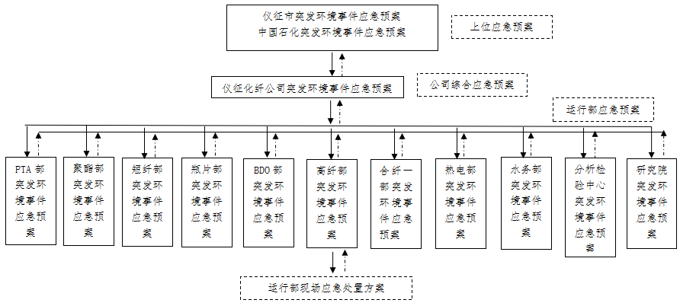

图3.4-1 仪征化纤公司突发环境应急预案体系图

仪征化纤公司各运行部突发环境事件中包括各种现场应急处置方案，其中BDO部现场应急处置方案有，1、管廊生产污水泄漏应急处理；2、装置区围堰外泄漏应急处理；3、马来酸酐槽车装车过程泄漏应急处理；4、精制单元成品罐泄漏应急处理；5、危废收集点废油泄漏应急处理；6、液氨泄漏处置应急处理。
3、风险防范措施
BDO部已采取的风险防范措施见下表。
表3.4-6 BDO部已采取的风险防范措施一览表
运行部 | 风险源 | 监控措施 | 预防措施
BDO部 | BDO  装置 | （1）采用DCS控制系统，对操作温度、操作压力、液位高低进行实时监控，设置安全报警、联锁系统；  （2）设置气体探测器190套，装有视频摄像头随时了解现场状况。 | （1）装置周围设置围堰，装置围堰内初期雨水进入三个初期雨水池后进入公司污水总管；  （2）装置污水进入Z1840后进入BDO污水管道后进入公司污水总管；  （3）装置内储罐设置高、低位报警和联锁装置，确保能运行安全和在发生意外时执行启动、操作和故障安全停车等动作；装置储罐的防火堤、储罐的数量设置遵守设计规范，罐区周围设置必要的消防通道、消火栓、水炮等设施；  （4）按照消防系统的要求设置泡沫系统、火警警报系统等；  （5）在MAH罐区北侧增加雨水截流井，防止装卸系统出现泄漏及时进行封堵；在原料罐区BDO雨水总管有雨水截留总阀，如装置区域、管廊出现泄漏情况直接进入污水系统。
BDO部 | 正丁烷罐区 | 采用DCS控制系统，对操作温度、操作压力、液位高低进行实时监控，设置安全报警、联锁系统；  （2）设置气体探测器18套，装有视频摄像头随时了解现场状况。 | （1）球罐底部设置紧急切断阀，球罐周围设置围堰，围堰内设置两个水封井，防止丁烷泄漏后进入雨水管网；  （2）正丁烷储罐设置高、低位报警和联锁装置，确保能运行安全和在发生意外时执行启动、操作和故障安全停车等动作；  （3）球罐按要求设置了喷淋水系统，消防水系统、火警警报系统等；  （4）球罐的防火堤、数量设置遵守设计规范，罐区周围设置必要的消防通道；  （5）在罐区周围设置消火栓、消防水炮等设施。

其他监控及预防措施：
（1）公司建立了ISO14001环境管理体系，每年均按照《环境因素识别与评价管理程序》进行环境因素的识别，建立重大环境因素台帐，对重大环境因素采用目标指标、作业指导书、应急预案进行管理和控制。
（2）定期开展环境风险的识别和评估工作，对识别出的环境风险源采取管理、工程的措施进行控制。建立并及时更新其界区内的清下水、污水管网图和封堵点位置；水务部应建立并及时更新各运行部界区外的清下水、污水管网图和封堵点位置。
（3）仪征化纤公司雨（污）水应急拦截设施（阀门）使用管理办法，定期对聚酯、瓶片、PTA、PBT部、沿山河雨（污）水拦截设施监控井（点）中雨（污）水阀门的运行、巡检、维护进行检查，确保完好、适用。
（4）公司办公室、安环部、计划技术部等单位，根据各自的责职，全天接收政府部门、上级单位和群众反映的环境信息、自然灾害预警信息等信息，开展对环境信息、自然灾害预警信息、常规环境监测数据、环境投诉、周边化工企的安全生产情况的收集、综合分析、风险评估工作。
（5）公司设有专门的环境监测站，配备了完善的监测设备、仪器，对水、气、声、渣主要污染因子实行有效的适时监控监测。公司建立了一套完整的环境在线监控设施，安装了在线COD、PH、流量计、CEMS等在线环保仪表，对废水、废气排放实行实时监控。
（6）公司同时根据可能发生环境事件时，污染介质的不同，制订了《环境应急监测工作导则》，明确了职责、采样点的设置、分析方法的选择，便于在开展快速、有序的开展监测。
（7）公司装置生产过程均采用DCS控制系统，对反应系统及关键设备的操作温度、操作压力、液位高低进行实时监控，设置安全报警、联锁系统，紧急情况可自动停车。储罐区均按《石油化工企业设计防火规范》建设有防火堤、并建立完善的消防设施，包括高压水消防系统、火灾报警系统。
（8）公司设置事故应急池，一旦物料泄漏导致废水泄漏，及时关停废水输送泵，关闭相关管道的阀门，切断清下水闸门，开启废水泵和事故应急泵，将消防水、物料冲洗水等送公司事故应急/废水缓冲槽。同时关闭雨水闸门和污水闸门，避免进入外环境。
（9）公司制订了安全生产管理制度、安全操作规程和危险化学品储运方案等方面的程序文件和作业指导书，并严格按要求执行。按设计规范要求配备消防、环保、监控等安全环保设备和设施，并加强维护保养，确保设备设施的完好。
（10）公司全面检查和修复各种抽水泵、潜水泵。确保各种水泵正常。
（11）制定并严格执行岗位安全操作规程，应急规程，定期对操作人员进行培训和三级安全教育，经考核合格后方可上岗，并建立安全教育档案。各蒸馏装置作业人员应经过培训考核合格后才能上岗，特种作业人员必须持证上岗。
（12）恶劣天气情况下，如遇到雷雨大风、冰雹、雨雪等天气情况，公司加强管理，必要情况下停产，以避免突发环境事件的发生。
（13）公司制定环境空气重污染应急响应程序，针对重污染气象条件时，加强厂区各类堆场和厂区道路的喷水降尘措施。
4、应急处置措施
（1）火灾爆炸事故应急处置措施
火灾爆炸事故的一般处置措施步骤为：侦查检测、隔离疏散、救生与救护、风险源控制、火灾扑救、洗消、清理、环境保护措施。
（2）化学品泄漏事故的一般处置措施步骤为：侦察检测、隔离疏散、控制泄漏源、对泄漏物的处理、风险源控制、火灾扑救、洗消、清理、环境保护措施。
（3）危险废物管理过程突发环境事件应急措施
危险废物转运处置过程中发生突发环境事件，公司应急指挥中心根据危险废物特性和破损的程度，给予远程现场处置技术支持和相关应急物资的提供，并与发生事故的周边企业和当地政府联系，请求支援。
（4）自然灾害引起的突发环境事件的应急措施
①安排人员24小时值班，监视公司雨水系统水位，确保生产区域无内涝。
②如果生产区域内积水危以下设备时，相关运行部分别对下列区域设备采取围堵措施：危险化学品贮罐、生产污水池、危废收集中心。
③环境空气重污染时，积极响应政府大气重污染应急预案中要求的各项应急措施，加强厂区道路的喷水降尘措施，必要时根据政府要求进行减产以减少大气污染物排放。
（5）危险化学品运输（含厂区外）过程突发环境事件应急措施
①公司接到危险化学品运输过程中发生的突发环境事件报告后，立即详细了解情况（包括死伤人数、危险品种类及数量等），并及时上报公司应急指挥部。
②厂区内的运输突发环境事件，公司应急指挥中心启动相应的应急预案响应程序，各应急救援小组立即到岗，开始救援工作。
③厂区外的运输突发环境事件，公司应急指挥中心根据泄漏物料特性和泄漏的程度，给予远程现场处置技术支持和相关应急物资的提供，并与发生事故的周边企业和当地政府联系，请求支援。
（6）周边企业发生突发环境事件的应急措施
①公司厂界区域内的江苏大康精细化分公司、华纳生物等公司，相邻企业华纳斯化工、华盛热电等公司发生突发环境事件的消息后，应立即详细了解情况（包括发生事故的类型、工段），并及时上报公司应急指挥中心。
②江苏大康精细化分公司、华纳生物、华纳斯化工、华盛热电等公司发生III级环境事件，公司应急指挥中心根据了解的情况，判断出相邻公司发生的突发环境事件不会影响到公司的正常运行，应急指挥部发布IV级预警，并适情况启动相应级别应急预案。
③江苏大康精细化分公司、华纳生物、华纳斯化工、华盛热电等公司发生Ⅱ级及以上级别突发环境事件，公司应急指挥中心根据了解的情况，判断出相邻公司发生的突发环境事件将会影响到公司的正常运行，公司应急救援指挥部应发布III级预警，并适情况启动相应级别应急预案。

3.4.3 总结
仪征化纤公司已认真落实环境风险要求，已建立健全的环境风险防控体系和区域生态安全保障体系，各项环境风险防范措施与应急预案均落实到位，并定期组织应急演练，现有项目环境风险可控，环境风险防范措施可行。

3.5 现有项目存在问题及整改措施
BDO部现有MAH装置已取得环评批复，并已通过竣工环保验收。经调查，截至目前，BDO部现有项目生产过程中未发生突发环境污染事故，也未收到周边居民点的投诉。BDO部现有项目针对有组织废气处理采用的废气余热锅炉能够稳定运行，竣工环保验收监测及例行监测结果显示废气余热锅炉燃烧烟气中各污染物能够稳定达标排放，因此BDO部现有项目暂不存在环保问题。
仪征化纤公司全厂存在的问题及整改措施：
1、聚酯部三个装置各单元（1～9单元、11～13单元和16单元）浆料罐所使用的浆料中包括回用的乙二醇，回用乙二醇中含有乙醛等挥发性组分。该浆料罐温度在65℃左右时，回用乙二醇的挥发性组分出现少量蒸发，蒸发的废气与PTA下料中的氮气一同收集混合后通过放空管高空直接排放，该混合废气中含有乙二醇、乙醛等有机物，会影响周围环境；
2、聚酯装置三甘醇清洗工序，V04回用乙二醇储罐以及部分液封槽V17、V27等尾气也存在未经收集排放的情况；
3、聚酯三个装置各聚酯单元工艺塔顶冷凝水经收集后输送至30热媒站区，先进入废水储罐31T01，后经泵输送至31P01气提塔进行气提。未经气提的废水中含有大量的乙醛气体，在31T01的阻火器处溢出，经过气提后的尾气，夹带凝液，会对热媒炉运行安全造成影响，也会增加热量损耗，因此原系统在炉前设置了凝液排放，此处有较多乙醛气体逸散；30区域热媒储槽30V01阻火器末端采用直接排空式，保护氮气中夹带的低沸物会直接进入周围大气环境；
4、瓶片部聚酯装置也存在上述聚酯部聚酯装置的问题，需整改。
针对聚酯部、瓶片部有机废气无组织排放问题，仪化公司拟投资546万元于各单元停车大修期间进行改造，改造后收集的尾气与现有汽提塔出口尾气混合，送入热媒炉燃烧。

4 工程分析

4.1 建设项目概况

4.1.1 项目基本情况
项目名称：BDO部马来酸酐装置2万吨/年增容改造项目；
建设单位：中国石化仪征化纤有限责任公司；
项目性质：技改；
行业类别：C2614 有机化学原料制造；
建设地点：中国石化仪征化纤有限责任公司现有厂区内；
项目投资：其中环保投资约65万元，占项目总投资的0.74%；
占地面积：利用BDO部现有预留用地进行增容改造，不新增用地，技改项目装置占地面积为766m²；
工程内容及建设规模：技改项目利用BDO部现有预留用地，对BDO部原有12万吨/年马来酸酐装置进行增容改造，使马来酸酐产能增至14万吨/年，本项目为马来酸酐装置2万吨/年增容改造项目。技改项目采用国内外先进的正丁烷法固定床工艺，新增氧化反应器、鼓风机、冷却器等生产装置，同时对现有的吸收塔塔内件、汽提塔塔内件、排气洗涤塔塔内件等进行更换、改造，其余生产装置均依托现有马来酸酐生产装置。
职工人数：装置员工新增7人，由仪征化纤公司内部调配；
工作制度：采用四班三运转方式作业，年生产333天，年工作时数8000h；
建设工期：2022年6月~2023年2月。

4.1.2 项目建设合理性
马来酸酐（英文“MAH”，又称“顺酐”）是一种常用的基本的重要有机化工原料，是世界上仅次于苯酐的第二大酸酐原料，且其下游产品有着相当广泛的开发和应用前景。仪征化纤公司已建成年产10万吨1,4丁二醇装置，包含年产12万吨马来酸酐（粗酐）单元，并于2016年建成12万吨/年马来酸酐精制单元，将粗酐精制为马来酸酐成品外售。
本次技改项目除新增氧化反应器、鼓风机、冷却器等生产装置外，其余生产装置依托12万吨/年马来酸酐项目现有装置。现有马来酸酐单元轻组分塔单元、成品塔单元尚有生产余量3万吨/年马来酸酐，可直接依托使用；吸收塔单元、汽提塔单元、排气洗涤塔单元、反应器静态混合器、氧化反应器、分离机已满负荷运行，根据实际运行情况，可通过对吸收塔单元、汽提塔单元、排气洗涤塔单元的塔内件进行升级改造，可满足本次技改项目生产需求。且本技改项目所需的公辅工程、储运工程等余量均可满足本次技改项目的资源需求，因此技改项目的建设是合理的。

4.1.3 项目建设内容
在仪征化纤公司厂区BDO部现有预留用地新增马来酸酐氧化反应器、鼓风机、冷却器等生产装置，新增配电室，对MAH产品装车系统进行升级改造为两套顶装系统，满足装置增容后的产品发货能力，并对丁烷卸车系统进行升级改造，新增3台压缩机和4套卸车鹤管，满足装置增容后的原料卸车能力。
其他公用工程和辅助设施均依托厂区现有。
建设项目主体工程、辅助、公用及环保工程建设及依托情况见下表。
表4.1-1 主体、辅助及公用工程内容一览表
类别 | 装置  名称 | 建设  性质 | 设计规模
主体工程 | 2万吨/年马来酸酐 | 改建 | 技改项目仅新增氧化反应器、鼓风机、冷却器、变电室等设备，同时对现有的吸收塔塔内件、汽提塔塔内件、排气洗涤塔塔内件等进行更换、改造，其余生产装置均依托现有马来酸酐生产装置，采用国内外先进的正丁烷法固定床工艺建设2万吨/年马来酸酐增容项目，占地面积766m²
储运  工程 | 管线 | 新建 | 见表4.1-7
储运  工程 | 储罐 | 依托 | 技改项目原料及成品的储运依托均厂区现有储罐，详见表4.1-8
储运  工程 | 其它运输 | 依托  改造 | 依托现有MAH产品装车系统及丁烷卸车系统，并升级改造
公用工程 | 供电 | 新建 | 新建配电室
公用工程 | 给水 | 依托 | 新增生产用水共计107.26t/d，依托仪征化纤公司现有给水装置供给，尚有49.47万t/d的余量；新增脱盐水0.5t/h，依托仪征化纤公司热电部脱盐水装置，尚有293.5t/h的余量；新增循环水1336.0t/h，依托BDO部循环水系统，尚有9.424万t/h的余量
公用工程 | 蒸汽 | 依托 | 项目所需4.5MPa蒸汽20t/h，2.2MPa蒸汽0.65t/h、0.3MPa蒸汽0.952t/h，由BDO部现有蒸汽系统供应；项目为氧化放热反应，产生5.0MPa 265℃高压饱和蒸汽31.73t/h。
公用工程 | 蒸汽冷凝水 | 依托 | 新增20.52t/h，回用至BDO部MAH装置的凝水罐，用作除氧器的补水
公用工程 | 仪表空气、压缩空气 | 依托 | 新增最大量230 Nm³/h，依托仪征化纤公司水务部空压装置，尚有1180Nm³/min的余量
公用工程 | 供氮 | 依托 | 最大量270Nm³/h，依托依托仪征化纤公司水务部空分装置，尚有5500Nm³/h的余量
环保工程 | 废气 | 依托 | 新增工艺废气，收集后依托现有余热锅炉焚烧处理，处理达标后通过58m高排气筒排放
环保工程 | 污水 | 依托 | 技改项目产生的各项废水共计180.4t/d，经收集后进入生化装置西区处理后进入生化装置东区，处理后的废水进入中水回用装置进行深度处理，处理后的废水回用作循环冷却水，不外排。其中，生化装置东区设计处理能力为7.8万t/d，尚有3.8万t/d的余量，生化装置西区设计处理能力为0.96 万t/d，尚有0.16 万t/d的余量，现有污水处理装置满足技改项目需求
环保工程 | 固废 | 依托 | 新增废催化剂29.88t/4a、化工残渣10t/a，委托有资质单位处置，暂存于BDO部现有危废库
环保工程 | 风险 | 依托 | 仪征化纤公司已编制突发环境事件应急预案并备案，并定期演练，现有风险防范及应急措施完善，技改项目新增氧化反应器、鼓风机房、冷却器、配电室、吸收塔等，风险防范及应急措施均依托厂区及BDO部现有风险设施、应急措施及应急物资

4.1.4 占地面积、职工人数
占地面积：技改项目建设地点位于仪征化纤公司厂区内，技改项目总占地面积为766m²。
职工人数：装置新增员工7人，由仪征化纤公司内部调配。

4.1.5 工作时数
采用四班三运转方式作业，年生产333天，年工作时数8000h。

4.1.6 项目平面布置及厂界周围环境概况
1、平面布置
技改项目建设地点位于仪征化纤公司厂区内，主要新增鼓风机房、氧化单元及配电室，其中氧化单元布置在BDO部MAH装置氧化单元的北侧，鼓风机房布置在BDO部MAH装置余热锅炉区的东侧，配电室布置在BDO部MAH装置1#变配电室的西侧。
改建后项目平面布置见图4.1-1，全厂平面布置见图4.1-2。
2、厂界周围环境概况
技改项目位于仪征化纤公司现有厂区内，厂界东侧为沿山河路，沿山河路东侧为仪化东丽聚酯薄膜有限公司；厂界南侧沿山河，河流南侧现状为空地；厂界西侧紧邻中央大道，中央大道北部西侧现状存在肖山村居民点，距离技改项目主要装置最近距离为360m，南部西侧为扬州化学工业园在建企业；厂界北侧为江苏怡人纺织科技股份有限公司、宋庄村、天意化纤制品有限公司。

4.1.7 主体构筑物
技改项目建设地点位于仪征化纤公司厂区内，技改项目总占地面积为766m²。技改项目新增构筑物具体见下表。
表4.1-2 技改项目构筑物建设情况一览表
序号 | 名称 | 占地面积（m²） | 建筑面积（m²） | 建筑高  度（m） |  | 层数 |  | 结构形式 | 火灾  类别 |  | 耐火等级 |  | 备注
1 | 氧化单元 | 125.96 | -- | 25.8 |  | 6层 |  | 钢框架 | 甲B |  | / |  | 敞开式
2 | 鼓风机房 | 260.76 | 479.05 | 17.9 |  | 2层 |  | 钢框架 | 丁 |  | 二级 |  | /
3 | 配电室 | 379.75 | 685.50 | 10.1 |  | 2层 |  | 钢筋混凝土框架 | 丙 |  | / |  | /
合计 |  | 766 | 1164.55 |  | / |  | / | / |  | / |  | /

4.1.8 建设规模及产品方案
技改项目拟新增氧化反应器、鼓风机、冷却器等生产装置，采用正丁烷法建设2万吨/年马来酸酐增容改造项目，技改项目产品方案见下表。
表4.1-3 技改项目产品方案一览表
序号 | 生产线 | 产品名称 | 规格 | 生产能力（t/a） | 年运行时数
1 | 马来酸酐装置 | 马来酸酐 | 纯度99.92% | 20000 | 8000h

技改项目产生的马来酸酐产品质量标准见下表。
表4.1-4 技改项目马来酸酐产品质量标准一览表
项目 | 优级品
纯度（以马来酸酐计）（wt%）
熔融色度（铂—钴）
结晶点（℃）
灰份（wt%）
铁含量（以Fe计）（ppm）

技改项目建成后，BDO部马来酸酐生产能力可达14万t/a，技改项目建成后的BDO部产品方案见下表。
表4.1-5 技改项目建成前后BDO部产品方案变化情况一览表
序号 | 产品名称 | 生产能力（万t/a） |  |  | 年运行时数 | 备注
序号 | 产品名称 | 改建前 | 改建后 | 增减量 | 年运行时数 | 备注
1 | 马来酸酐 | 12 | 14 | +2.0 | 8000h | 正常运行
2 | 1，4丁二醇 | 5.0 | 5.0 | 0 | 8000h | 于2013年停产，目前处于闲置状态
3 | 四氢呋喃 | 3.58 | 3.58 | 0 | 8000h | 于2013年停产，目前处于闲置状态
4 | γ-丁内酯 | 0.49 | 0.49 | 0 | 8000h | 于2013年停产，目前处于闲置状态
5 | 1,6-己二醇 | 3 | 3 | 0 | 8000h | 尚未建设

4.1.9 公用工程

4.1.9.1 公用工程消耗
技改项目公用工程消耗情况见下表。
表4.1-6 技改项目公用工程消耗情况一览表
序号 | 项目 | 单位 | 数量 | 备注
1 | 电 | kW▪h/a | 3850980 | 来自新建配电室
2 | 5.0MPa蒸汽 | t/h | -31.73 | 氧化单元为放热反应，反应放的热全部回收，产生大量5.0MPa 31.73t/h，均输出至厂区高压饱和蒸汽管网
3 | 4.5MPa蒸汽 | t/h | 20 | 来自BDO部蒸汽管网
4 | 2.2MPa蒸汽 | t/h | 0.65 | 来自BDO部蒸汽管网
5 | 0.3MPa蒸汽 | t/h | 0.952 | 来自BDO部蒸汽管网
6 | 冷凝水 | t/h | 20.52 | 来自BDO部冷凝水管网
7 | 天然气 | Nm³/h | 704 | 来自BDO部天然气管网
8 | 循环水 | t/h | 1336 | 来自BDO部循环水管网
9 | 脱盐水 | t/h | 3.06 | 来自BDO部脱盐水管网
10 | 除氧水 | t/h | 32.53 | 来自BDO部MAH装置
11 | 仪表空气 | Nm³/h | 200 | 来自BDO部仪表空气管网
12 | 压缩空气 | Nm³/h | 30 | 来自BDO部压缩空气管网
13 | 氮气 | Nm³/h | 270 | 来自BDO部氮气管网

4.1.9.2 公用工程依托情况
1、蒸汽系统
技改项目蒸汽均依托BDO部现有蒸汽系统。其中，技改项目所需的4.5MPa过热蒸汽量为20t/h，来自BDO部的MAH装置现有过热蒸汽管网，改建后过热蒸汽管网的输送能力为228.13t/h，现有DN400管网可满足需求；技改项目所需的2.2MPa蒸汽量为0.65t/h和0.3MPa蒸汽量为0.952t/h均来自BDO部现有蒸汽管网，现有蒸汽管网可满足需求；同时技改项目新增氧化单元产5.0MPa蒸汽输出并入厂区现有蒸汽管网，现有蒸汽管网可输送蒸汽量为208.4t/h，技改项目新增5.0MPa蒸汽量为31.73t/h，现有DN300蒸汽管网可满足需求。
2、供气系统
技改项目所需压缩空气、仪表空气均依托仪征化纤公司水务部空压装置，现有水务部空能力为2200Nm³/min，尚有1180Nm³/min的余量，技改项目新增压缩空气负荷200Nm³/h、仪表空气负荷30Nm³/h，共计为230Nm³/h，现有动力部满足技改项目需求。
3、供氮系统
技改项目所需氮气均依托仪征化纤公司现有空分装置，现有空分装置为11000Nm³/h，尚有5500Nm³/h的余量，技改项目新增氮气负荷270Nm³/h，现有动力部满足技改项目需求。
4、给水系统
（1）氧化单元切换冷却器洗涤用水、地面和设备冲洗用水、分离机用水、循环冷却水补水
技改项目生产用水包括切换冷却器洗涤用水、地面和设备冲洗用水、分离机用水、循环冷却水补水，均依托仪征化纤公司现有给水装置，现有给水装置从长江取水，现有新鲜水供水能力为60万t/d，尚有46.995万t/d的余量，技改项目新增用水负荷107.26t/d，仪征化纤公司现有给水装置满足技改项目生产用水需求。
（2）脱盐水
BDO部现有锅炉由于蒸汽用量增大，需增加脱盐水用量，技改项目脱盐水依托仪征化纤公司热电部，现有脱盐水能力为900t/h，尚有293.5t/h的余量，技改项目新增脱盐水负荷3.06t/h，热电部脱盐水系统满足技改项目需求。热电部脱盐水系统供水压力0.40MPa，水质为pH6～8、电导率≤1.0us/cm、氯≤0.1ppm、铁≤0.1ppm、钠≤0.5ppm、铜≤0.03ppm、TDS≤5mg/kg、硅酸盐≤0.05mg/L、硫酸盐≤0.06ppm、常温。
（3）循环水
技改项目鼓风机房设备中需要用循环冷却水进行降温，循环水依托BDO部循环水系统，现有循环水系统能力为15098m³/h，尚有11800 m³/h的余量，技改项目新增循环水负荷1336.0t/h，BDO部循环水系统满足技改项目需求。BDO部循环水系统供水压力0.45MPa、回水压力0.25MPa、给水温度33℃、回水温度43℃。
5、排水系统
（1）切换冷却器洗涤废水、分离机废水、地面和设备冲洗废水、循环冷却水排水
技改项目产生的切换冷却器洗涤废水、分离机废水、地面和设备冲洗废水、循环冷却水排水经收集后先进入生化装置西区处理，再与循环冷却水排水一起接入生化装置东区处理，处理达标后部分废水直接排入长江，部分废水进入现有中水回用装置，回用作循环冷却水不外排。
其中，生化装置东区设计处理能力为7.8万t/d，尚有3.8万t/d的余量，生化装置西区设计处理能力为0.96万t/d，尚有0.16万t/d的余量。技改项目切换冷却器洗涤废水、分离机废水、地面和设备冲洗废水、循环冷却水排水处理负荷较小，现有污水处理装置满足技改项目需求。
（2）蒸汽冷凝水
技改项目4.5MPa蒸汽、2.2MPa蒸汽和0.3MPa蒸汽的使用会产生20.52t/h的冷凝水，全部回用至BDO部MAH装置的凝水罐，用作除氧器的补水。
（3）清下水
技改项目余热锅炉会产生部分清下水，产生的清下水经厂区现有清下水管网外排至沿山河。
6、天然气系统
技改项目所需天然气外购，厂区周边及BDO部天然气配套设施完善，满足技改项目需求。

4.1.10 辅助工程

4.1.10.1 配电室
技改项目拟于BDO部MAH装置1#变配电室的西侧新建1座配电室，占地面积379.75m²，建筑面积685.5m²。

4.1.11 储运工程

4.1.11.1 物料输送管线
技改项目工艺及热力外管输送的管线主要有蒸气管线、冷凝水管线、熔盐管线、脱盐水管线、循环水管线、氮气管线、压缩空气管线、仪表空气管线、生产水管线、空气管线、除氧水管线、助剂管线、气体马来酸酐管线、正丁烷管线等各种工艺物料管线，物料输送管线具体情况见下表。
表4.1-7 技改项目物料输送管线情况一览表
序号 | 介质名称 | 管道 |  |  | 操作条件 |  | 材质 | 备注
序号 | 介质名称 | 起点 | 终点 | 直径（mm） | 压力（MPa） | 温度（℃） | 材质 | 备注
1 | 仪表空气 | 外管 | 鼓风机房、氧化单元 | 50 | 0.65 | 常温 | 304钢质 | /
2 | 氮气 | 外管 | 氧化单元 | 50 | 0.65 | 常温 | 20#钢质 | /
3 | 压缩空气 | 外管 | 鼓风机房、氧化单元 | 50 | 0.65 | 常温 | 20#钢质 | /
4 | 高压饱和蒸汽 | 氧化单元 | 外管 | 150 | 5.0 | 265 | 15CrMoG钢质 | 保温
5 | 高压过热蒸汽 | 外管 | 鼓风机房 | 100 | 4.5 | 440 | 20#钢质 | 保温
6 | 中压饱和蒸汽 | 外管 | 鼓风机房、氧化单元 | 100 | 2.2 | 220 | 20#钢质 | 保温
7 | 中压凝水 | 氧化单元 | 外管 | 50 | 1.5 | 150 | 20#钢质 | 保温
8 | 低压饱和蒸汽 | 外管 | 氧化单元 | 50 | 0.3 | 150 | 20#钢质 | 保温
9 | 低压凝水 | 鼓风机房 | 外管 | 80 | 0.24 | 138 | 20#钢质 | 保温
10 | 反应气 | 氧化单元 | 外管 | 900 | 0.07 | 135 | 316L钢材 | 保温
11 | 正丁烷 | 外管 | 氧化单元 | 150 | 0.46 | 90 | 20#钢质 | 保温
12 | 正丁烷 | 氧化单元 | 外管 | 50 | 0.46 | 90 | 20#钢质 | 保温
13 | 生产水 | 外管 | 氧化单元 | 50 | 0.4 | 常温 | 20#钢质 | 保温
14 | 生活水 | 外管 | 氧化单元 | 50 | 0.4 | 常温 | 20#钢质 | 保温
15 | 脱盐水 | 外管 | 鼓风机房、氧化单元 | 50 | 0.4 | 常温 | 304钢材 | 保温
16 | 助剂 | 外管 | 氧化单元 | 25 | 0.6 | 常温 | 304钢材
17 | 熔盐 | 外管 | 氧化单元 | 80 | 0.58 | 200 | 15  CrMo钢材 | 保温
18 | 熔盐 | 氧化单元 | 外管 | 80 | 常压 | 200 | 15  CrMo钢材 | 保温
19 | 熔盐 | 氧化单元 | 外管 | 250 | 常压 | 430 | 15  CrMo钢材 | 保温
20 | 除氧水 | 外管 | 氧化单元 | 100 | 7.5 | 104 | 20G钢材 | 保温
21 | 锅炉排污水 | 氧化单元 | 外管 | 150 | 2.5 | 265 | 304钢材 | 保温

4.1.11.2 物料储存
技改项目原料及成品的储运依托均厂区现有储罐，技改项目依托储罐情况见下表。
表4.1-8 技改项目依托储罐情况一览表
序号 | 类别 | 介质 | 罐型 | 罐容（m³） | 数量（座） | 备注
1 | 原料罐区 | 正丁烷 | 球罐 |  | 4 | 依托现有
2 | 成品罐区 | 马来酸酐 | 拱顶罐 |  | 2 | 依托现有
3 | 成品罐区 | 马来酸酐 | 拱顶罐 |  | 1 | 依托现有
4 | BDO中间罐区 | 用于储存BDO装置的原料甲醇和产品、副产品，目前处于闲置状态 | 拱顶罐 |  | 4 | 依托现有
5 | BDO中间罐区 | 用于储存BDO装置的原料甲醇和产品、副产品，目前处于闲置状态 | 拱顶罐 |  | 1 | 依托现有
6 | BDO中间罐区 | 用于储存BDO装置的原料甲醇和产品、副产品，目前处于闲置状态 | 拱顶罐 |  | 1 | 依托现有

4.1.11.3 其他运输
现有两套底装式MAH产品装车系统的物料需从槽车底部进入，且现有丁烷卸车系统采用橡胶软管、离心泵对丁烷卸车，气相无法回收，为便于装卸并加强气相回收，技改项目拟对MAH产品装车系统升级改造为两套顶装系统，满足装置增容后的产品发货能力；并拟通过新增3台压缩机和4套卸车鹤管对丁烷卸车系统进行升级改造，满足装置增容后的原料卸车能力。

4.1.12 主要原辅材料及能源消耗
技改项目主要原辅材料及能耗情况见下表。
表4.1-9 技改项目主要原辅材料及能耗情况一览表
类别 | 材料名称 | 规格 | 年耗量 |  | 备注
类别 | 材料名称 | 规格 | 单位 | 数量（t/a） | 备注
原料 | 正丁烷 | 98%wt | t/a | 21995.02 | 外购
原料 | 空气 | / | t/a | 590264.48 | /
辅料 | 催化剂 |  | t/a | 29.88/4a | 首次装填量为29.88吨，  每四年更换一次
辅料 | 助催化剂 |  | t/a | 4.8 | /
辅料 | 熔盐 | 配比为55%KNO₃、45%NaNO₂ | t/a | 200 | 初装填量
辅料 | 邻苯二甲酸二丁酯（DBP） | 邻苯二甲酸二丁酯 | t/a | 120 | 补充量
能源 | 电 | / | kW▪h/a | 3850980 | 来自新建配电室
能源 | 5.0MPa蒸汽 | / | t/h | -31.73 | 外输至厂区蒸汽管网
能源 | 4.5MPa蒸汽 | / | t/h | 20 | 来自BDO部蒸汽管网
能源 | 2.2MPa蒸汽 | / | t/h | 0.65 | 来自BDO部蒸汽管网
能源 | 0.3MPa蒸汽 | / | t/h | 0.952 | 来自BDO部蒸汽管网
能源 | 冷凝水 | / | t/h | 20.52 | 来自BDO部冷凝水管网
能源 | 天然气 | / | Nm³/h | 704 | 来自BDO部天然气管网
能源 | 循环水 | / | t/h | 1336 | 来自BDO部循环水管网
能源 | 脱盐水 | / | t/h | 3.06 | 来自BDO部脱盐水管网
能源 | 除氧水 | / | t/h | 32.53 | 来自BDO部MAH装置
能源 | 仪表空气 | / | Nm³/h | 200 | 来自BDO部仪表空气管网
能源 | 压缩空气 | / | Nm³/h | 30 | 来自BDO部压缩空气管网
能源 | 氮气 | / | Nm³/h | 270 | 来自BDO部氮气管网

4.1.12 主要原辅材料理化性质
技改项目主要原辅材料及产品理化性质见下表。
表4.1-10 技改项目主要原辅材料及产品理化性质一览表
名称 | 分子式、分子量 | 理化性质 | 燃烧爆炸性 | 毒理毒性
正丁烷 | C₄H₁₀ | 无色气体，有轻微刺激性气味，熔点：-138.4℃，沸点：-0.5℃，不溶于水，易溶于醇、氯仿，与氧化剂接触猛烈反应 | 易燃 | LC₅₀=658000ppm
硝酸钾 | KNO₃ | 无色透明棱柱状或白色颗粒或结晶性粉末，易溶于水，不溶于无水乙醇、乙醚，可参与氧化还原反应，.酸性环境下具有氧化性 | 易燃 | LD₅₀=3750mg/kg
亚硝酸钠 | NaNO₂ | 白色至浅黄色粒状、棒状或粉末，相对密度2.17，熔点271℃，其水溶液呈碱性，属强氧化剂又有还原性，在空气中会逐渐氧化 | 遇弱酸分解放出棕色二氧化氮气体；与有机物、还原剂接触能引起爆炸或燃烧 | LD₅₀=180mg/kg
磷酸三甲酯 | C₃H₉O₄P | 无色透明液体，熔 点：-46℃，沸点：197℃，易溶于水，溶于乙醚，难溶于乙醇，低毒 | 不可燃 | LD₅₀=1650mg/kg
马来酸酐 | C₄H₂O₃ | 熔点52.8℃，斜方晶系无色针状或片状结晶体，溶于乙醇并生成酯，有刺激性气味，遇高热、明火或与氧化剂接触，有引起燃烧的危险，有腐蚀性 | 易燃 | LD₅₀=400mg/kg
邻苯二甲酸二丁酯（DBP） | C₁₆H₂₂O₄ | 无色透明液体，具有芳香气味，比重1.045，折光率1.49，沸点340度，粘固点-35度，闪点171度，着火点202度，粘度16.3厘泊，水溶解度202度，溶解大多数有机溶剂和泾类。 | 可燃 | LD₅₀=8000mg/kg

4.1.13 主要生产设备
现有项目主要生产设备设计余量见表4.1-11。
表4.1-11 现有项目主要生产设备余量一览表（涉及商业秘密，公示删除）
序号 | 设备名称 | 规格型号 | 数量（台/套） | 设计负荷（生产马来酸酐t/a） | 现有项目用量（生产马来酸酐t/a） | 余量（生产马来酸酐t/a） | 改造可行性

由上表可知，现有马来酸酐单元轻组分塔单元、成品塔单元尚有余量30000吨马来酸酐/年，可直接依托使用；吸收塔单元、汽提塔单元、排气洗涤塔单元、反应器静态混合器、氧化反应器、分离机已满负荷运行，根据实际运行情况，可通过对吸收塔单元、汽提塔单元、排气洗涤塔单元的塔内件进行升级改造，提升生产负荷至150000吨马来酸酐/年，可满足本次技改项目生产需求；反应器静态混合器、氧化反应器、分离机无法改造，需新增。
技改项目主要生产设备见表4.1-12。
表4.1-12 技改项目主要生产设备一览表（涉及商业秘密，公示删除）
序号 | 设备名称 | 规格/型号 | 数量（台） | 材质 | 来源 | 备注

本次技改项目增容氧化反应器与现有马来酸酐单元氧化反应器工艺一致，均为固定床丁烷氧化法，具体参数对比见表4.1-13。
表4.1-13 增容氧化反应器与现有氧化反应器参数对比一览表（涉及商业秘密，公示删除）
参数 | 现有装置 | 增容装置

吸收塔需要进行相应更改改造，塔体及固定焊接件利旧，将原浮阀塔盘更换为高效大通量CTST塔内件，同时调整部分堰高及底隙。改造后吸收塔塔内件结构见表4.1-14。
表4.1-14 改造后吸收塔塔内件结构一览表（涉及商业秘密，公示删除）
设备名称 | 塔板层号 | 溢流形式 | 塔径（mm） | 阀形式 | 板间距（mm） | 降液管面积（%） | 开孔率（%） | 底隙（mm） | 堰高（mm） | 改造前设计负荷（t/a） | 改造后设计负荷（t/a）

汽提塔根据目前的水力学状况，塔体及填料利旧仅更换新分布器。改造后汽提塔塔内件结构见表4.1-15。
表4.1-15 改造后汽提塔塔内件结构一览表（涉及商业秘密，公示删除）
设备名称 | 塔板层号 | 塔径（mm） | 填料型号 | 填料高度（mm） | 改造前设计负荷（t/a） | 改造后设计负荷（t/a）

排气洗涤塔在不更换塔体的情况下，增加填料高度，原填料及分布器全部更换。改造后排气洗涤塔塔内件结构见表4.1-16。
表4.1-16 改造后排气洗涤塔塔内件结构一览表（涉及商业秘密，公示删除）
设备名称 | 塔板层号 | 塔径（mm） | 填料型号 | 填料高度（mm） | 改造前设计负荷（t/a） | 改造后设计负荷（t/a）

4.2 生产工艺及产污环节分析

4.2.1 生产工艺
本次技改项目拟采用正丁烷法固定床工艺，新增氧化反应器、鼓风机、冷却器、变电室等设备生产粗马来酸酐，与仪征化纤公司BDO部现有粗马来酸酐生产工艺一致，精马来酸酐生产装置依托BDO部现有生产装置。
（一）反应原理
（涉及商业秘密，公示删除）
（二）工艺流程图
技改项目工艺流程见下图。
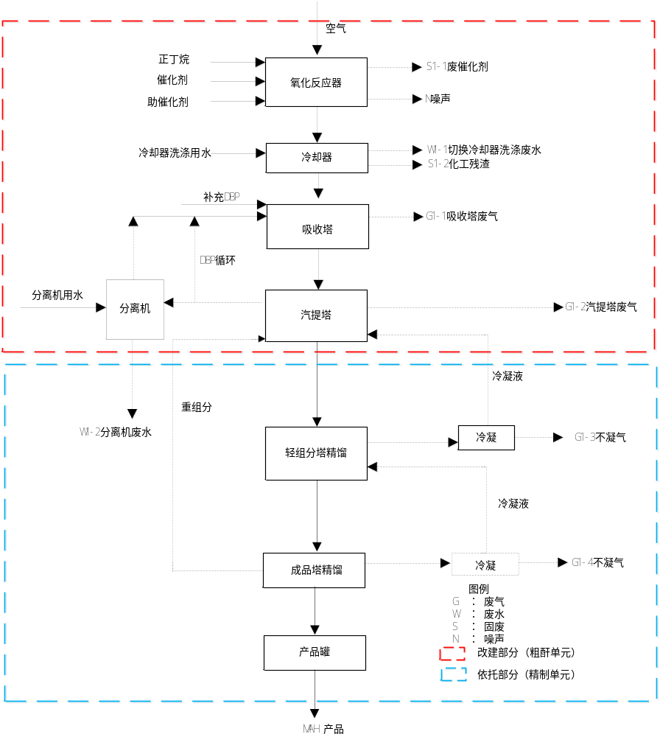
图4.2-1 技改项目生产工艺流程图
（三）生产工艺流程介绍
（涉及商业秘密，公示删除）

4.2.2产污环节汇总
技改项目工艺产排污环节及污染因子见下表。
表4.1-12 技改项目工艺产排污环节汇总表
污染类型 | 产污编号 | 污染物名称 | 产污环节 | 主要污染因子
废气 | G1-1 | 吸收塔废气 | 吸收塔 | 非甲烷总烃、马来酸酐、丙烯酸等
废气 | G1-2 | 汽提塔废气 | 汽提塔 | 非甲烷总烃、马来酸酐、丙烯酸等
废气 | G1-3 | 不凝气 | 轻组分塔冷凝工序 | 非甲烷总烃、马来酸酐、丙烯酸等
废气 | G1-4 | 不凝气 | 成品塔冷凝工序 | 非甲烷总烃、马来酸酐、丙烯酸等
废水 | W1-1 | 切换冷却器洗涤废水 | 切换冷却器洗涤 | 总磷、COD、SS
废水 | W1-2 | 分离机废水 | 装置汽提塔 | COD
固废 | S1-1 | 废催化剂 | 氧化反应 | 催化剂
固废 | S1-2 | 化工残渣 | 切换冷却器洗涤 | 磷酸三甲酯、马来酸酐等
噪声 | N | 噪声 | 鼓风机、氧化反应器、冷却器 | /

4.3 物料平衡、水平衡及蒸汽平衡

4.3.1 物料平衡
表4.3-1 技改项目物料平衡一览表（涉及商业秘密，公示删除）
投入 |  | 产出
物料名称 | 数量（t /a） | 物料名称 |  | 数量（t /a）
正丁烷 |  | 产品 | 马来酸酐
空气 |  | 产品 | 乙酸
磷酸三甲酯 |  | 产品 | 丙烯酸
催化剂 |  | 产品 | 富马酸
水 |  | 产品 | 邻苯二甲酸酐
邻苯二甲酸二丁酯 |  | 产品 | 丁醇
 |  | 废气 | 吸收塔废气G1-1
 |  | 废气 | 汽提塔废气G1-2
 |  | 废气 | 不凝气G1-3
 |  | 废气 | 不凝气G1-4
 |  | 废水 | 冷却器洗涤废水W1-1
 |  | 废水 | 分离机废水W1-2
 |  | 固废 | 废催化剂S1-1
 |  | 固废 | 化工残渣S1-2
合计 | 636894.18 | 合计 |  | 636894.18

（涉及商业秘密，公示删除）
图4.3-1 技改项目物料平衡图（单位：t/a）4.3.2 水平衡
技改项目水平衡见图4.3-2。
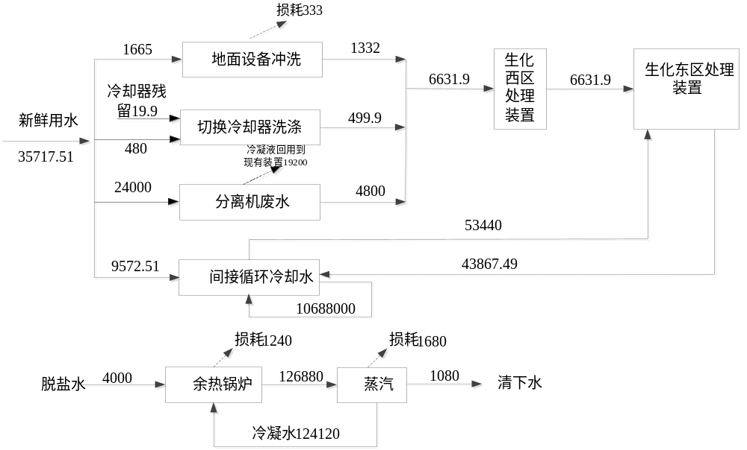
图4.3-2 技改项目水平衡图 单位：t/a
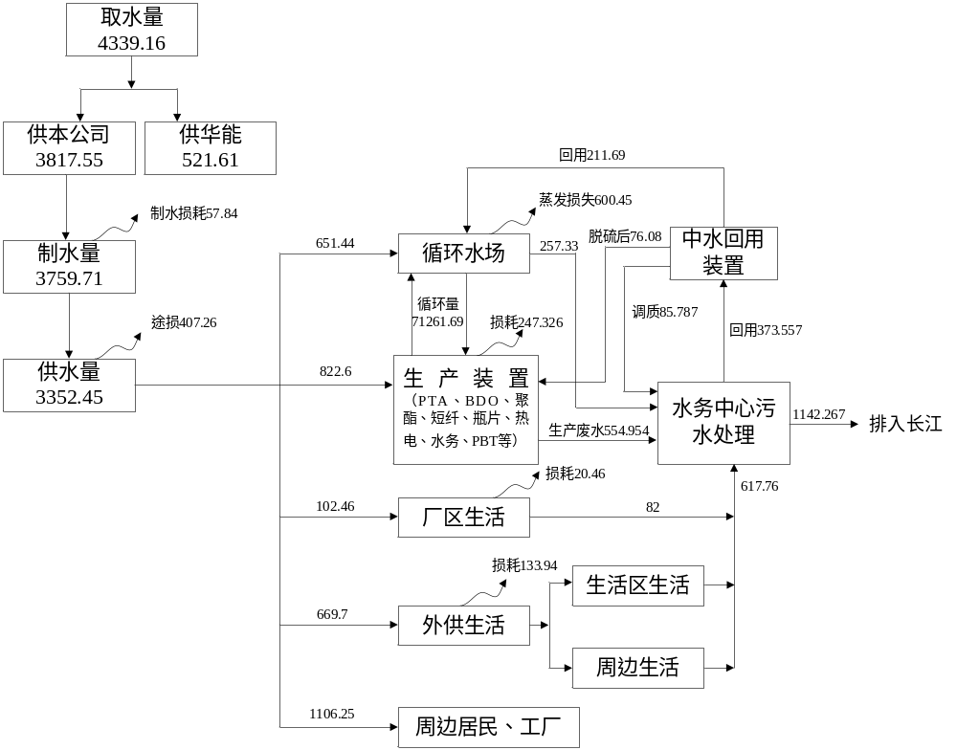
图4.3-3 技改项目建成后，全厂水平衡图 单位：万t/a

4.3.3 蒸汽平衡
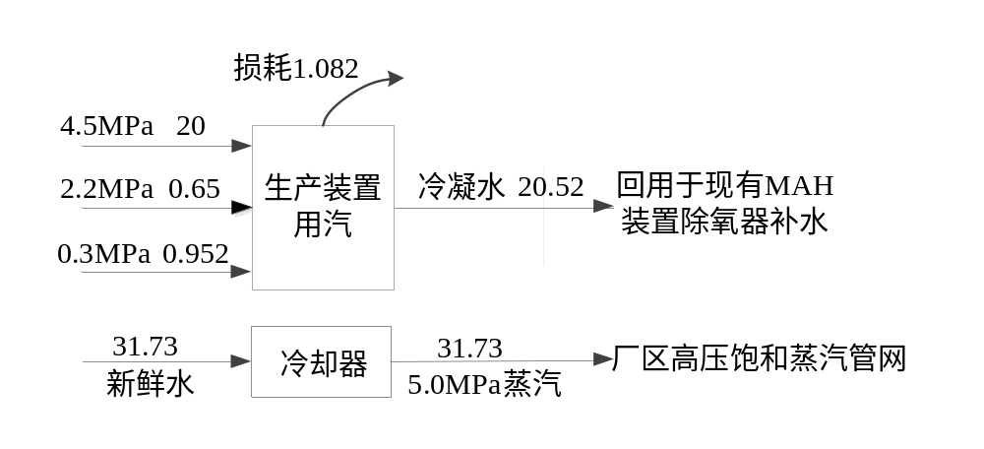
图4.3-4 技改项目蒸汽平衡图 单位：t/h

4.4 污染源强分析

4.4.1 废气污染源核算
1、有组织废气
通过类比分析国内同类行业以及BDO部现有12万吨马来酸酐项目，技改项目工艺废气主要为G1-1吸收塔废气、G1-2汽提塔废气、G1-3不凝气及G1-4不凝气以及MAH成品罐产生的储罐废气，经收集后输送至BDO部现有余热锅炉进行焚烧处理，处理达标后的尾气依托余热锅炉现有的58m高排气筒排放。
①G1-1吸收塔废气
根据物料平衡以及现有MAH生产单元废气产排情况进行核算，技改项目生产过程中，氧化单元反应气经吸收塔吸收，马来酸酐的吸收塔尾气经部冷系统冷凝，气液分离，吸收塔废气排放量为592130.65t/a。G1-1吸收塔废气主要组分见表4.4-1。
表4.4-1 G1-1吸收塔废气组分表
序号 | 名称 | 含量（%wt） | 产生量(t/a) | VOCs产生量（kg/h）
1 | 水 | 4.03 | 23852.29 | -
2 | 稀有气体 | 0.94 | 5548.49 | -
3 | 氮气 | 77.75 | 460406.29 | -
4 | O₂ | 14.08 | 83381.88 | -
5 | CO₂ | 1.46 | 8664.19 | -
6 | CO | 0.91 | 5401.66 | -
7 | 丙烯酸 | 0.05 | 318.98 | 39.87
8 | 乙酸 | 0.07 | 430.16 | 53.77
9 | 马来酸酐 | 0.01 | 40.07 | 5.01
10 | 正丁烷 | 0.60 | 3542.37 | 442.80
11 | 丁醇 | 0.01 | 48.89 | 6.11
12 | 邻苯二甲酸酐 | 0.00 | 25.49 | 3.19
13 | 戊烷 | 0.02 | 109.97 | 13.75
14 | 丙烷 | 0.02 | 109.97 | 13.75
15 | 异丁烷 | 0.04 | 219.95 | 27.49
16 | 富马酸 | 0.01 | 30 | 3.75
17 | 合计 | 100.00 | 592130.65 | 609.49

②G1-2汽提塔废气
根据物料平衡以及现有MAH生产单元废气产排情况进行核算，技改项目生产过程中，汽提塔废气排放量为217.73t/a。G1-2汽提塔废气主要组分见表4.4-2。
表4.4-2 G1-2汽提塔废气组分表
序号 | 名称 | 含量（%wt） | 产生量(t/a) | VOCs产生量（kg/h）
1 | 水 | 43.20 | 94.06 | -
2 | 邻苯二甲酸酐 | 7.23 | 15.75 | 1.97
3 | 丁醇 | 3.37 | 7.34 | 0.92
4 | 乙酸 | 5.92 | 12.9 | 1.61
5 | 丙烯酸 | 14.65 | 31.9 | 3.99
6 | 正丁烷 | 16.43 | 35.78 | 4.47
7 | 马来酸酐 | 4.59 | 10 | 1.25
8 | 富马酸 | 4.59 | 10 | 1.25
9 | 合计 | 100 | 217.73 | 15.46

③G1-3不凝气
根据物料平衡以及现有MAH生产单元废气产排情况进行核算，技改项目生产过程中，轻组分塔不凝气排放量为5.03t/a。G1-3不凝气主要组分见表4.4-3。
表4.4-3 G1-3不凝气组分表
序号 | 名称 | 含量（%wt） | 产生量(t/a) | VOCs产生量（kg/h）
1 | 水 | 15.31 | 0.77 | -
2 | 丁醇 | 20.67 | 1.04 | 0.130
3 | 乙酸 | 6.36 | 0.32 | 0.040
4 | 丙烯酸 | 57.06 | 2.87 | 0.359
5 | 富马酸 | 0.20 | 0.01 | 0.001
6 | 马来酸酐 | 0.40 | 0.02 | 0.003
7 | 合计 | 100 | 5.03 | 0.533

④G1-4不凝气
根据物料平衡以及现有MAH生产单元废气产排情况进行核算，技改项目生产过程中，成品塔不凝气排放量为0.99t/a。G1-4不凝气主要组分见表4.4-4。
表4.4-4 G1-4不凝气组分表
序号 | 名称 | 含量（%wt） | 产生量(t/a) | VOCs产生量（kg/h）
1 | 水 | 18.18 | 0.18 | -
2 | 丁醇 | 23.23 | 0.23 | 0.029
3 | 乙酸 | 6.06 | 0.06 | 0.008
4 | 丙烯酸 | 49.5 | 0.49 | 0.061
5 | 富马酸 | 1.01 | 0.01 | 0.001
6 | 马来酸酐 | 2.02 | 0.02 | 0.003
7 | 合计 | 100 | 0.99 | 0.102

（2）储罐废气
技改项目储罐依托现有，废气主要考虑储罐大呼吸产生的废气，产生的储罐废气经有效收集后输送至BDO部现有余热锅炉进行焚烧处理，处理达标后的尾气依托余热锅炉现有的58m高排气筒排放。
技改项目正丁烷采用球罐贮存，设置气相平衡管，是呼吸尾气形成闭路循环，故不考虑球罐的大小呼吸气，本次评价仅考虑马来酸酐成品储存过程中的呼吸气产生及排放情况。
A、“大呼吸”损耗废气(进料)
在储罐进料时，随着原料液面的升高，气体空间体积变小，罐内压力增大，当压力超过阀门控制压力时，一定浓度的蒸气开始从阀门呼出，直到储罐停止进料。根据原料储量、性质，采用大呼吸损耗经验计算公式，可估算原料的装罐损耗。“大呼吸”损耗的估算公式如下：
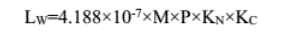
式中：Lw——储罐大呼吸损失(kg/m³投入量)；
K_{N}——周转因子(无量纲)，取值按年周转次数N(本项目年周转167次)确定，当N≤36时，K_{N}=1；36<N≤220时，K_{N}=11.467*N^{-0.7026}；当N>220时，K_{N}=0.26；
Kc——产品因子(石油原油取0.65，其他液体取1.0)；
M——储罐中蒸汽的分子量，98.06；
P——在最大液体状态下，真实的蒸汽压力(Pa)，按2000Pa计。
经计算，Lw=0.0258kg/m³(投入量)。马来酸酐密度为1.48kg/L，年周转量20000t，约合13513.51m³/a，则周转过程中马来酸酐排放量为348.65kg/a。
B、“小呼吸”损耗废气
马来酸酐储罐在没有进出料作业的情况下，液体处于静止状态，由于马来酸酐自身的挥发性使得蒸气充满储罐空间，随着外界气温、压力在一天内的升降周期变化，储罐内气体空间温度、马来酸酐蒸发速度、蒸气浓度和蒸气压力也随之变化。这种排出蒸气和吸入空气的过程造成的马来酸酐损失叫小呼吸损失。“小呼吸”损耗的估算公式如下：
式中：L_{B}——储罐小呼吸排量，kg/a；
M——储罐中蒸汽的分子量，98.06；
P——在最大液体状态下，真实的蒸汽压力(Pa)，按2000Pa计；
D——储罐的直径(m)，取5.2m；
H——平均蒸气空间高度(m)，取0.3m；
△T——一天之内的平均温度差(°C)，取10℃；
Fp——涂层因子(无量纲)，根据油漆状况取值在1~1.5之间，取l；
C——用于小直径储罐的调节因子(无量纲)，直径在0~9m之间的罐体，C=1-0.0123(D-9)²，罐径大于9m，C=1，本项目取0.8224；
Kc——产品因子(石油原油取0.65，其他液体取1.0)。
经计算技改项目马来酸酐储罐L_{B}值为28.68kg/a。
技改项目大、小呼吸损耗废气总量为0.377t/a。
表4.4-5 技改项目储罐呼吸废气产生情况一览表
污染物 | 周转量（t/a） | 储存能力（t） | 储罐尺寸 | 周转次数  （次/年） | 蒸气压（Pa） | 分子量 | 大呼吸产生量（t/a） | 小呼吸产生量（t/a） | 产生量（t/a）
马来酸酐 | 20000 | 120 | Φ5200*6000 | 167 | 2000 | 98.06 | 0.348 | 0.029 | 0.377

（3）余热锅炉焚烧废气
技改项目工艺废气与现有项目工艺废气基本一致，经收集输送至BDO部现有余热锅炉进行焚烧处理，处理达标后的尾气依托余热锅炉现有的58m高排气筒排放。技改项目建成后余热锅炉主要工艺物料及公用工程参数不发生变化，因此本次评价余热锅炉焚烧废气源强类比现有项目余热锅炉焚烧废气可行。
通过类比现有马来酸酐单元余热锅炉燃烧废气排放情况，结合排口例行监测报告，经核算，技改项目烟气量为45000m³/h，年运行时间8000h，SO₂排放浓度0.625mg/m³、NOx排放浓度14mg/m³、烟尘排放浓度2.16mg/m³、非甲烷总烃排放浓度4.02mg/m³，经计算，SO₂排放量为0.225t/a、NOx排放量为5.04t/a、烟尘排放量为0.778t/a、非甲烷总烃排放量为1.447t/a。技改项目有组织废气产排情况见表4.4-6。技改项目建成后，余热锅炉有组织废气排放情况见表4.4-7。

表4.4-6 技改项目有组织废气产排情况一览表
污染源 | 污染物名称 | 产生情况 |  |  |  | 治理  措施 | 去除率 | 污染物名称 | 排放情况 |  |  |  | 标准 |  | 排气筒 |  |  | 排放方式
污染源 | 污染物名称 | 风量 | 浓度 | 速率 | 产生量 | 治理  措施 | 去除率 | 污染物名称 | 风量 | 浓度 | 速率 | 排放量 | 浓度 | 速率 | 高度 | 直径 | 温度 | 排放方式
污染源 | 污染物名称 | m³/h | mg/m³ | kg/h | t/a | 治理  措施 | % | 污染物名称 | m³/h | mg/m³ | kg/h | t/a | mg/m³ | kg/h | m | m | ℃ | 排放方式
G1-1吸收塔废气 | 丙烯酸 | 45000 | 886.00 | 39.87 | 318.98 | 余热锅炉焚烧 | 99.9 | SO₂ | 45000 | 0.625 | 0.028 | 0.225 | 50 | / | 58 | 3.5 | 140 | 连续排放
G1-1吸收塔废气 | 乙酸 | 45000 | 1194.89 | 53.77 | 430.16 | 余热锅炉焚烧 | 99.9 | NOx | 45000 | 14 | 0.63 | 5.04 | 100 | /
G1-1吸收塔废气 | 马来酸酐 | 45000 | 111.33 | 5.01 | 40.07 | 余热锅炉焚烧 | 99.5 | 烟尘 | 45000 | 2.16 | 0.0972 | 0.778 | 20 | /
G1-1吸收塔废气 | 正丁烷 | 45000 | 9840.00 | 442.80 | 3542.37 | 余热锅炉焚烧 | 99.99 | 非甲烷总烃^{①} | 45000 | 4.02 | 0.1809 | 1.447 | 80 | 108
G1-1吸收塔废气 | 丁醇 | 45000 | 135.78 | 6.11 | 48.89 | 余热锅炉焚烧 | 99.99 | 马来酸酐 | 45000 | 0.701 | 0.03155 | 0.252 | 10 | /
G1-1吸收塔废气 | 邻苯二甲酸酐 | 45000 | 70.89 | 3.19 | 25.49 | 余热锅炉焚烧 | 99.5 | 邻苯二甲酸酐 | 45000 | 0.434 | 0.01953 | 0.156 | 10 | /
G1-1吸收塔废气 | 戊烷 | 45000 | 305.56 | 13.75 | 109.97 | 余热锅炉焚烧 | 99.99 | 正丁醇 | 45000 | 0.014 | 0.00063 | 0.005 | 40 | 5.4
G1-1吸收塔废气 | 丙烷 | 45000 | 305.56 | 13.75 | 109.97 | 余热锅炉焚烧 | 99.99 | 丙烯酸 | 45000 | 0.984 | 0.04428 | 0.354 | 20 | 14
G1-1吸收塔废气 | 异丁烷 | 45000 | 610.89 | 27.49 | 219.95 | 余热锅炉焚烧 | 99.99 | / | 45000 | / | / | / | / | /
G1-1吸收塔废气 | 富马酸 | 45000 | 83.33 | 3.75 | 30 | 余热锅炉焚烧 | 99.5 | / | 45000 | / | / | / | / | /
G1-2汽提塔废气 | 邻苯二甲酸酐 | 45000 | 16.00 | 0.72 | 5.75 | 余热锅炉焚烧 | 99.5 | / | 45000 | / | / | / | / | /
G1-2汽提塔废气 | 丁醇 | 45000 | 20.44 | 0.92 | 7.34 | 余热锅炉焚烧 | 99.99 | / | 45000 | / | / | / | / | /
G1-2汽提塔废气 | 乙酸 | 45000 | 35.78 | 1.61 | 12.9 | 余热锅炉焚烧 | 99.9 | / | 45000 | / | / | / | / | /
G1-2汽提塔废气 | 丙烯酸 | 45000 | 88.67 | 3.99 | 31.9 | 余热锅炉焚烧 | 99.9 | / | 45000 | / | / | / | / | /
G1-2汽提塔废气 | 正丁烷 | 45000 | 99.33 | 4.47 | 35.78 | 余热锅炉焚烧 | 99.99 | / | 45000 | / | / | / | / | /
G1-2汽提塔废气 | 马来酸酐 | 45000 | 27.78 | 1.25 | 10 | 余热锅炉焚烧 | 99.5 |  | 45000 | / | / | / | / | /
G1-2汽提塔废气 | 富马酸 | 45000 | 27.78 | 1.25 | 10 | 余热锅炉焚烧 | 99.5 |  | 45000 | / | / | / | / | /
G1-3不凝气 | 丁醇 | 45000 | 2.89 | 0.130 | 1.04 | 余热锅炉焚烧 | 99.99 | / | 45000 | / | / | / | / | /
G1-3不凝气 | 乙酸 | 45000 | 0.89 | 0.040 | 0.32 | 余热锅炉焚烧 | 99.9 | / | 45000 | / | / | / | / | /
G1-3不凝气 | 丙烯酸 | 45000 | 7.98 | 0.359 | 2.87 | 余热锅炉焚烧 | 99.9 | / | 45000 | / | / | / | / | /
G1-3不凝气 | 富马酸 | 45000 | 0.02 | 0.001 | 0.01 | 余热锅炉焚烧 | 99.5 | / | 45000 | / | / | / | / | /
G1-3不凝气 | 马来酸酐 | 45000 | 0.07 | 0.003 | 0.02 | 余热锅炉焚烧 | 99.5 | / | 45000 | / | / | / | / | /
G1-4不凝气 | 丁醇 | 45000 | 0.64 | 0.029 | 0.23 | 余热锅炉焚烧 | 99.99 | / | 45000 | / | / | / | / | /
G1-4不凝气 | 乙酸 | 45000 | 0.18 | 0.008 | 0.06 | 余热锅炉焚烧 | 99.9 | / | 45000 | / | / | / | / | /
G1-4不凝气 | 丙烯酸 | 45000 | 1.36 | 0.061 | 0.49 | 余热锅炉焚烧 | 99.9 | / | 45000 | / | / | / | / | /
G1-4不凝气 | 富马酸 | 45000 | 0.02 | 0.001 | 0.01 | 余热锅炉焚烧 | 99.5 | / | 45000 | / | / | / | / | /
G1-4不凝气 | 马来酸酐 | 45000 | 0.07 | 0.003 | 0.02 | 余热锅炉焚烧 | 99.5 | / | 45000 | / | / | / | / | /
储罐  废气 | 马来酸酐 | 45000 | 1.04 | 0.047 | 0.377 | 余热锅炉焚烧 | 99.5 | / | 45000 | / | / | / | / | /
余热锅炉燃烧废气 | SO₂ | 45000 | / | / | / | 余热锅炉焚烧 | / | / | 45000 | / | / | / | / | /
余热锅炉燃烧废气 | NOx | 45000 | / | / | / | 余热锅炉焚烧 | / | / | 45000 | / | / | / | / | /
余热锅炉燃烧废气 | 烟尘 | 45000 | / | / | / | 余热锅炉焚烧 | / | / | 45000 | / | / | / | / | /
合计 | 非甲烷总烃^{①} | 45000 | 13614.06 | 612.632 | 4900.967 | 余热锅炉焚烧 | / | 非甲烷总烃^{①} | 45000 | 4.02 | 0.1809 | 1.447 | 80 | 108
合计 | SO₂ | 45000 | / | / | / | 余热锅炉焚烧 | / | SO₂ | 45000 | 0.625 | 0.028125 | 0.225 | 50 | /
合计 | NOx | 45000 | / | / | / | 余热锅炉焚烧 | / | NOx | 45000 | 14 | 0.63 | 5.04 | 100 | /
合计 | 烟尘 | 45000 | / | / | / | 余热锅炉焚烧 | / | 烟尘 | 45000 | 2.16 | 0.0972 | 0.778 | 20 | /
注：①非甲烷总烃包括乙酸、丙烯酸、马来酸酐、富马酸、邻苯二甲酸酐、正丁醇等。
表4.4-7 技改项目建成后，余热锅炉有组织废气排放情况一览表
污染源 | 风量 | 污染物名称 | 排放情况 |  |  | 标准 |  | 排气筒 |  |  | 排放方式
污染源 | 风量 | 污染物名称 | 浓度 | 速率 | 排放量 | 浓度 | 速率 | 高度 | 直径 | 温度 | 排放方式
污染源 | m³/h | 污染物名称 | mg/m³ | kg/h | t/a | mg/m³ | kg/h | m | m | ℃ | 排放方式
余热焚烧炉 | 260000（现有） | SO₂ | 0.625 | 0.1625 | 1.3 | 50 | / | 58 | 3.5 | 140 | 连续排放
余热焚烧炉 | 260000（现有） | NOx | 14 | 3.64 | 29.12 | 100 | /
余热焚烧炉 | 260000（现有） | 烟尘 | 2.16 | 0.5616 | 4.493 | 20 | /
余热焚烧炉 | 260000（现有） | 非甲烷总烃 | 4.02 | 1.0452 | 8.362 | 80 | 108
余热焚烧炉 | 45000（新增） | SO₂ | 0.625 | 0.028 | 0.225 | 50 | /
余热焚烧炉 | 45000（新增） | NOx | 14 | 0.63 | 5.04 | 100 | /
余热焚烧炉 | 45000（新增） | 烟尘 | 2.16 | 0.0972 | 0.778 | 20 | /
余热焚烧炉 | 45000（新增） | 非甲烷总烃 | 4.02 | 0.1809 | 1.447 | 80 | 108
余热焚烧炉 | 305000（合计） | SO₂ | 0.625 | 0.1905 | 1.525 | 50 | /
余热焚烧炉 | 305000（合计） | NOx | 14 | 4.27 | 34.16 | 100 | /
余热焚烧炉 | 305000（合计） | 烟尘 | 2.16 | 0.6588 | 5.271 | 20 | /
余热焚烧炉 | 305000（合计） | 非甲烷总烃 | 4.02 | 1.2261 | 9.809 | 80 | 108

2、无组织废气
技改项目无组织排放废气主要来自装置阀门、管线、泵等运行中因跑、冒、滴、漏逸散到大气中的废气。通过类比现有粗马来酸酐生产单元工艺及精马来酸酐生产单元废气产排情况，技改项目装置区无组织排放源强见下表。
表4.4-8 无组织废气排放状况表
装置名称 | 污染物 | 产生量（t/a） | 速率（kg/h） | 面源长度（m） | 面源宽度（m） | 面源高度（m）
马来酸酐  装置区 | 非甲烷总烃 | 0.042 | 0.0053 | 30 | 45 | 10

4.4.2 废水污染源核算
通过类比分析国内同类行业以及BDO部现有12万吨马来酸酐项目，技改项目废水主要为氧化单元切换冷却器洗涤产生的W1-1切换冷却器洗涤废水、W1-2分离机废水、地面和设备冲洗废水以及间接循环冷却水及余热锅炉产生的清下水。
（1）W1-1切换冷却器洗涤废水
技改项目切换冷却器需定期清洗，根据物料平衡以及现有MAH生产单元废水产排情况进行核算，技改项目切换冷却器洗涤废水产生量约为499.9t/a，主要污染因子为：COD产生浓度15000mg/L、SS产生浓度100mg/L、总磷产生浓度70mg/L，切换冷却器洗涤废水经仪征化纤公司水务部现有生化装置西区处理后进入生化装置东区，处理达标后排放。
（2）W1-2分离机废水
溶剂回收过程中分离机会产生废水，根据物料平衡以及现有MAH生产单元废水产排情况进行核算，技改项目分离机废水产生量约为24000t/a，依托现有蒸发浓缩装置处理，处理后的分离机废水量为4800t/a，主要污染因子为：COD产生浓度25000mg/L、邻苯二甲酸二丁酯产生浓度250mg/L，产生的蒸汽冷凝液回用于现有项目除氧器。分离机废水经仪征化纤公司水务部现有生化装置西区处理后进入生化装置东区，处理达标后排放。
（3）地面和设备冲洗废水
技改项目地面和设备冲洗用水量为5t/d，排放量以用水量的0.8计，则地面和设备冲洗废水量约为4t/d，主要污染因子为：COD产生浓度400mg/L、SS产生浓度300mg/L、氨氮产生浓度40mg/L、石油类产生浓度20mg/L，产生的地面和设备冲洗废水经仪征化纤公司水务部现有生化装置西区处理后进入生化装置东区，处理达标后排放。
（4）循环冷却水
根据现有项目生产状况类比分析，技改项目间接循环冷却水为鼓风机房设备冷却水，主要通过管道对设备进行间接冷却，根据设备参数，循环冷却水量为10688000t/a（1336t/h），补充水按照循环量的0.5%，则循环冷却水排水为53440t/a，主要污染因子为：COD产生浓度60mg/L、SS产生浓度40mg/L，该循环冷却水采用间接冷却方式，产生后进入厂区生化东区装置，处理达标后排放。
（5）余热锅炉清下水
BDO部现有锅炉由于蒸汽用量增大，需增加脱盐水用量，根据现有项目生产状况类比分析，技改项目余热锅炉使用脱盐水产生的清下水量为1080t/a，主要污染因子为：COD产生浓度60mg/L、SS产生浓度40mg/L，作为清下水外排。
技改项目废水产生及排放情况具体见下表。

表4.4-9 技改项目废水产排情况一览表
污染源 | 废水量（t/a） | 产生情况 |  |  | 治理  措施 | 排放情况 |  |  | 排放标准  （mg/L） | 排放去向
污染源 | 废水量（t/a） | 污染物 | 浓度  （mg/L） | 产生量  （t/a） | 治理  措施 | 污染物 | 浓度  （mg/L） | 排放量  （t/a） | 排放标准  （mg/L） | 排放去向
W1-1切换冷却器洗涤废水 | 499.9 | COD | 15000 | 7.499 | 经仪征化纤公司水务部现有生化装置西区处理后进入生化装置东区处理 | COD | 27.2 | 1.63 | 60 | 处理达标尾水部分排入长江，部分进入中水回用装置，全厂废水排放总量不新增
W1-1切换冷却器洗涤废水 | 499.9 | SS | 100 | 0.050 | 经仪征化纤公司水务部现有生化装置西区处理后进入生化装置东区处理 | SS | 20 | 1.2 | 30 | 处理达标尾水部分排入长江，部分进入中水回用装置，全厂废水排放总量不新增
W1-1切换冷却器洗涤废水 | 499.9 | 总磷 | 70 | 0.035 | 经仪征化纤公司水务部现有生化装置西区处理后进入生化装置东区处理 | 总磷 | 0.24 | 0.014 | 0.5 | 处理达标尾水部分排入长江，部分进入中水回用装置，全厂废水排放总量不新增
W1-2分离机废水 | 4800 | COD | 25000 | 120 | 经仪征化纤公司水务部现有生化装置西区处理后进入生化装置东区处理 | 氨氮 | 0.118 | 0.007 | 8 | 处理达标尾水部分排入长江，部分进入中水回用装置，全厂废水排放总量不新增
W1-2分离机废水 | 4800 | 邻苯二甲酸二丁酯 | 2500 | 12 | 经仪征化纤公司水务部现有生化装置西区处理后进入生化装置东区处理 | 石油类 | 0.10 | 0.006 | 5 | 处理达标尾水部分排入长江，部分进入中水回用装置，全厂废水排放总量不新增
地面和设备冲洗废水 | 1332 | COD | 400 | 0.533 | 经仪征化纤公司水务部现有生化装置西区处理后进入生化装置东区处理 | 邻苯二甲酸二丁酯 | 0.0001 | 0.00001 | 0.1 | 处理达标尾水部分排入长江，部分进入中水回用装置，全厂废水排放总量不新增
地面和设备冲洗废水 | 1332 | SS | 300 | 0.400 | 经仪征化纤公司水务部现有生化装置西区处理后进入生化装置东区处理 | / | / | / | / | 处理达标尾水部分排入长江，部分进入中水回用装置，全厂废水排放总量不新增
地面和设备冲洗废水 | 1332 | 氨氮 | 40 | 0.053 | 经仪征化纤公司水务部现有生化装置西区处理后进入生化装置东区处理 | / | / | / | / | 处理达标尾水部分排入长江，部分进入中水回用装置，全厂废水排放总量不新增
地面和设备冲洗废水 | 1332 | 石油类 | 20 | 0.027 | 经仪征化纤公司水务部现有生化装置西区处理后进入生化装置东区处理 | / | / | / | / | 处理达标尾水部分排入长江，部分进入中水回用装置，全厂废水排放总量不新增
循环冷却水排水 | 53440 | COD | 60 | 3.206 | 经仪征化纤公司水务部现有生化装置东区处理 | / | / | / | / | 处理达标尾水部分排入长江，部分进入中水回用装置，全厂废水排放总量不新增
循环冷却水排水 | 53440 | SS | 40 | 2.138 | 经仪征化纤公司水务部现有生化装置东区处理 | / | / | / | / | 处理达标尾水部分排入长江，部分进入中水回用装置，全厂废水排放总量不新增

4.4.3 噪声污染源核算
技改项目营运期的噪声源为鼓风机、蒸汽透平机、熔盐泵等机械运转产生的噪声，噪声源强约80~85dB（A）。建设方拟采取按照消声器、基础固定等措施减少对周围环境干扰，技改项目高噪声设备及治理措施降噪效果见下表。
表4.4-10 技改项目噪声产生情况一览表
序号 | 设备名称 | 噪声源强  dB（A） | 数量（台） | 所在位置 | 距厂界最近距离（m） | 治理措施 | 降噪效果（dB（A））
1 | 鼓风机 | 85 | 1 | BDO部 | 90 | 减震隔声 | 20
2 | 蒸汽透平机 | 80 | 1 | BDO部 | 50 | 减震隔声 | 20
3 | 熔盐泵 | 85 | 2 | BDO部 | 42 | 减震隔声 | 20

4.4.4 固废污染源核算
1、固体废物种类
通过类比分析国内同类行业以及BDO部现有12万吨马来酸酐项目，技改项目固废主要为废催化剂、化工残渣。
（1）废催化剂
技改项目氧化反应过程中会产废催化剂，根据企业提供资料，废催化剂的产生量约为29.88t/4a（四年更换一次，更换量约29.88吨），产生的废催化剂在BDO部危废库暂存后，定期委托有资质单位处置。
（2）化工残渣
技改项目切换冷却器洗涤过程中会产生化工残渣，根据企业提供资料，化工残渣的产生量约为10t/a，产生的化工残渣在BDO部危废库暂存后，定期委托有资质单位处置。
技改项目固体废物产生情况见下表。
表4.4-11 技改项目副产物产生情况一览表
序号 | 副产物名称 | 产生工序 | 形态 | 主要成分 | 预测产生量（t/a）
1 | 废催化剂 | 氧化反应 | 固态 | 钒、磷氧化物 | 29.88t/4a
2 | 化工残渣 | 氧化反应 | 固态 | 焦油 | 10

2、固废属性判定
技改项目产生的废催化剂及化工残渣均属于危险废物，收集后暂存于BDO部危废库，定期委托有资质单位处置。技改项目副产物产生情况汇总详见表4.4-12，危险废物产生情况汇总见表4.4-13。
表4.4-12 技改项目副产物产生情况一览表
序号 | 副产物名称 | 产生工序 | 形态 | 主要  成分 | 预测产生量（t/a） | 种类判断
 |  |  |  |  |  | 固体废物 | 副产品 | 判定依据
1 | 废催化剂 | 氧化反应 | 固态 | 钒、磷氧化物 | 29.88t/4a | √ | — | 《固废鉴别标准 通则》（GB34330-2017）
2 | 化工残渣 | 氧化反应 | 固态 | 焦油 | 10 | √ | — | 《固废鉴别标准 通则》（GB34330-2017）

根据《中华人民共和国固体废物污染环境防治法》《固体废物鉴别标准通则》（GB34330-2017），对建设项目产生的物质（除目标产物，即：产品、副产品外），依据产生来源、利用和处置过程鉴别属于固体废物并且作为固体废物管理的物质，按照《国家危险废物名录（2021年版）》、《危险废物鉴别标准通则》（GB5085.7）等进行属性判定。
表4.4-13 技改项目危险废物产生情况汇总表 单位：t/a
序号 | 危险名称 | 危险废  物类别 | 危险废  物代码 | 危险  特性 | 产生量 | 产生工序 | 形态 | 主要成分 | 有害成分 | 产废周期 | 污染防治措施
 |  |  |  |  |  |  |  |  |  |  | 处置  去向 | 处置量
1 | 废催化剂 | HW50 | 261-152-50 | T | 29.88t/4a | 氧化反应 | 固态 | 钒、磷氧化物 | 矿物油 | 4年 | 委托资质单位处置 | 29.88t/4a
2 | 化工残渣 | HW11 | 900-013-11 | T | 10 | 氧化反应 | 固态 | 焦油 | 矿物油 | 21天 | 委托资质单位处置 | 10

4.4.5 非正常工况
非正常排放是指生产设备在开、停车状态、检修状态或者污染物排放控制措施达不到应有效率、工艺设备运转异常等情况下污染物的排放情况。
技改项目开、停车时产生的各废气均经收集后通入BDO部北侧的现有火炬进行燃烧处置，对周围环境影响较小。

4.4.6 事故工况
技改项目事故排放是指技改项目产生的工艺废气进入余热锅炉焚烧的情况下，余热锅炉焚烧发生异常，导致废气去除效率降低（下降到50%）而出现的事故工况排放。
企业生产过程中应加强生产的监督和管理，对可能出现的事故排放情况制定预案或应急措施，出现事故排放时立即停产检修，并将废气收集后通入BDO部北侧的现有火炬进行燃烧处置。
事故工况条件下废气排放源强及排放情况见下表。

表4.4-14 事故工况下余热锅炉有组织废气产排情况一览表
排放源 | 污染物 | 排放状况 |  |  | 排放参数
排放源 | 污染物 | 废气量  (Nm³/h) | 浓度  (mg/m³) | 排放量 | 高度  (m) | 内径  (m) | 温度  (℃)
 |  |  |  | kg/h | 高度  (m) | 内径  (m) | 温度  (℃)
余热锅炉 | 非甲烷总烃^{①} | 45000 | 6937.56 | 312.19 | 58 | 3.5 | 140
余热锅炉 | 马来酸酐 | 45000 | 70.22 | 3.16 | 58 | 3.5 | 140
余热锅炉 | 乙酸 | 45000 | 615.78 | 27.71 | 58 | 3.5 | 140
余热锅炉 | 正丁醇 | 45000 | 79.78 | 3.59 | 58 | 3.5 | 140
余热锅炉 | 丙烯酸 | 45000 | 492.00 | 22.14 | 58 | 3.5 | 140
注：①非甲烷总烃包括乙酸、丙烯酸、正丁醇、马来酸酐、富马酸、邻苯二甲酸酐等。

4.5 环境风险因素识别
环境风险识别对象包括生产设施、所涉及物质、受影响的环境要素和环境保护目标，其中生产设施风险识别包括主要生产装置、贮运系统、公用工程系统、辅助生产设施及环境保护设施等；物质风险识别包括主要原材料及辅助材料、燃料、中间产品、最终产品、“三废”污染物、火灾和爆炸等伴生/次生的危险物质。

4.5.1 环境风险物质及风险源调查
环境风险识别对象包括生产设施、所涉及物质、受影响的环境要素和环境保护目标，其中生产设施风险识别包括主要生产装置、贮运系统、公用工程系统、辅助生产设施及环境保护设施等；物质风险识别包括主要原材料及辅助材料、燃料、中间产品、最终产品、“三废”污染物、火灾和爆炸等伴生/次生的危险物质。
技改项目在保持MAH装置原有生产流程的基础上，增加氧化反应器、鼓风机房等。因此，考虑到技改项目新增设备与现有装置的相互影响和交叉作用，本次环境风险调查涵盖了改建后整个MAH装置区。

4.5.1.1 风险物质识别
根据《职业性接触毒物危害程度分级(GBZ230-2010)》表1内容，毒物危害程度分级见下表。
表4.5-1 毒物危害程度分级
指 标 |  | 分 级
 |  | I(极度危害) | II(高度危害) | III(中度危害) | IV(轻度危害)
急性  中毒 | 吸入LC₅₀(mg/m³) | <200 | 200- | 2000- | >20000
急性  中毒 | 经皮LD₅₀(mg/kg) | <100 | 100- | 500- | >2500
急性  中毒 | 经口LD₅₀(mg/kg) | <25 | 25- | 500- | >5000
致癌性 |  | 人体致癌物 | 可疑人体致癌 | 实验动物致癌 | 无致癌性
物质危险性标准见下表。
表4.5-2 物质危险性标准
物质类别 | 等级 | LD₅₀（大鼠经口）mg/kg | LD₅₀（大鼠经皮）  mg/kg | LC₅₀（小鼠吸入）  mg/L
有毒物质 | 1 | ＜5 | ＜1 | ＜0.01
有毒物质 | 2 | 5＜LD₅₀＜25 | 10＜LD₅₀＜50 | 0.1＜LC₅₀＜0.5
有毒物质 | 3 | 25＜LD₅₀＜200 | 50＜LD₅₀＜400 | 0.5＜LC₅₀＜2
易燃物质 | 1 | 可燃气体：在常压下以气态存在并与空气混合形成可燃混合物；其沸点（常压下）是20℃或20℃以下的物质
易燃物质 | 2 | 易燃液体：闪点低于21℃，沸点高于20℃的物质
易燃物质 | 3 | 可燃液体：闪点低于55℃，压力下保持液态，在实际操作条件下（如高温高压）可以引起重大事故的物质
爆炸性物质 |  | 在火焰影响下可以爆炸，或者对冲击、摩擦比硝基苯更为敏感的物质
备注：⑴有毒物质判定标准序号为1、2的物质，属于剧毒物质；符合有毒物质判定标准序号为3的属于一般毒物。⑵凡符合表中易燃物质和爆炸性物质标准的物质，均视为火灾、爆炸危险物质。

根据《建设项目环境风险评价技术导则》（HJ 169-2018）附录B及《职业性接触毒物危害程度分级》（GB 50844-85）相关要求，技改项目所涉及到的环境风险物质为正丁烷、亚硝酸钠。
表4.5-3 主要环境风险物质危险特性一览表
序号 | 物质名称 | 易燃易爆性 |  |  |  |  |  |  | 毒性
序号 | 物质名称 | 相态 | 闪点 | 沸点 | 熔点 | 爆炸极限（v/v） | 危险  特性 | 火灾危险性分类 | 毒性
序号 | 物质名称 | 相态 | ℃ | ℃ | ℃ | % | 危险  特性 | 火灾危险性分类 | 毒性
1 | 正丁烷 | 气 | -60 | -0.5 | -138.4 | 1.5～8.5 | 有毒  易燃 | 甲 | LC₅₀：658000ppm（大鼠吸入）
2 | 亚硝  酸钠 | 固 | / | 320（分解） | 271 | / | 有毒  易燃 | 乙 | 180 mg/kg
3 | 顺酐 | 液 | 110 | 202 | - | 1.4~7.1 | 可燃 | - | 400mg/kg
4 | 邻苯二甲酸二丁酯 | 液 | 172 | 340 | -35 | - | 可燃 | - | LD₅₀：12000μg/kg(大鼠经口)；5282μg/kg(小鼠经口)；LC₅₀：7900μg/m³(大鼠吸入)；2100μg/m³(小鼠吸入)
5 | 磷酸三甲酯 | 液 | 148.9 | 197 | -46 | - | 可燃 | - | LD₅₀：1.65ml/kg（大鼠经口）；700mg/kg（小鼠腹腔内）
6 | 天然气 | 气 | -188 | -161.5 | -182.5 | 5.3-15 | 易燃 | 甲 | 吸入-小鼠LC₅₀：50000ppm/2小时
注：亚硝酸钠主要源于熔盐，技改项目熔盐配比为55%KNO₃、45%NaNO₂。

4.5.1.2生产设施风险识别
（一）生产单元风险识别
本项目产品生产工艺中正丁烷氧化属“重点监管危险化工工艺”。
一、总体分析
1、工艺过程中处理的物质(正丁烷、邻苯二甲酸二丁酯、顺酐等)均为易燃/可燃物质，且工艺中呈气相，火灾、爆炸的危险性较大；
2、罐区原料储罐、正丁烷氧化和顺酐气体吸收系统均处于带压状态下连续运行，连接部位多，发生泄漏的可能性大；
3、采用连续化生产工艺，对自动控制要求比较高。工艺参数的波动、操作调节控制不当，可影响装置内上下游设备的平稳运行，严重时可引起生产安全事故。
二、氧化工序
1、正丁烷蒸气和空气混合催化氧化工艺在正丁烷的爆炸范围内进行，是危险性很大的工艺，正丁烷蒸气和空气混合进入固定床反应器，混合后的正丁烷蒸气~空气形成爆炸性混合气体，一旦给混合气体提供最小点火能，即可发生爆炸。
2、正丁烷氧化是连续生产过程，氧化过程中正丁烷和空气配比、流速、温度、压力不正常变化可导致事故发生。
①正丁烷与空气进料配比发生波动，正丁烷投料量降低，空气流量加大，停留时间不变，可导致正丁烷被深度氧化生成CO和CO₂，正丁烷消耗增加，副反应放热量大于正常工艺，释放的热量不能及时移走，导致反应系统温度上升、局部过热、催化剂失活。反应温度超过某一温度时，发生催化剂烧毁，生产不能继续。
②正丁烷投料量提高，空气流量降低，正丁烷反应不完全会造成消耗增大和吸收、尾气处理的负荷。
③提高空速是顺酐生产的目标，可以抑制深度氧化生成CO、CO₂和水的副反应，从而提高反应选择性。空速过高，转化率降低，加大后处理难度。高空速混合气体进入固定床反应器，冲刷催化剂层，使催化剂颗粒破碎形成粉尘，降低了活性。若空速过低，部分正丁烷深度氧化成CO和CO₂，降低产品收率，正丁烷消耗增加。
④氧化时，空气进入反应器之前，须经过气体净化装置，否则空气中的灰尘、水汽、油污以及可使催化剂活性降低或中毒。
⑤顺酐生产在开、停车和出现故障状况下，应使用氮气置换，如置换不充分，系统中含氧蒸气在爆炸范围内，会发生燃烧、爆炸事故。
三、熔盐系统
正丁烷氧化反应开车前由熔盐加热到起始反应温度进行氧化反应。熔盐通过熔盐箱电加热，由熔盐液下泵输送。在生产转入正常后氧化反应放出热量由熔盐循环移去，确保反应温度维持在420℃。熔盐的高温和腐蚀性易使设备或管道发生故障，熔盐设备、管道损坏或保温层脱落，可发生泄漏事故。熔盐液下泵或管道发生故障，反应热不能及时移去，导致反应器超温运行，可发生防爆膜爆破或反应器爆炸。
熔盐系统一旦发生泄漏，大量高温熔盐与正丁烧等有机物接触会引发火灾，导致严重事故。
高温熔盐与水热交换时，如果管道破裂熔盐与水接触导致暴沸，急剧产生的蒸汽使压力骤然升高，导致蒸汽过热器爆炸，一旦熔盐冷却器(壳：熔盐；管：锅炉水)爆管，管程锅炉水进入熔盐，造成熔盐爆沸。
开车前反应器未清洗或吹干残留的有机物，与熔盐接触，可引起燃爆事故。熔盐在长期使用中高温可使硝酸盐气化损耗，熔盐的配比发生改变，可导致化合物熔点上升，结焦劣化，影响正常加热和运行而引起事故。
4、正丁烷为易燃气体且电阻率高，从储罐经预热、气化进入固定床反应器进行氧化反应，使用的设备多、管线长，若连接处密封不良发生泄漏，通风不良，遇点火源(如产生静电积聚释放)可发生火灾、爆炸。
5、氧化反应温度380-420°C，放出大量的热由熔盐带走产生中压蒸汽，装置内高温设备、管线较多，布置不合理或防护不当，极易发生安全事故。
6、催化剂装填在反应器内列管中，每根列管的压力降不等，混合气进入列管内可因管子阻力不同，反应气走“短路”，降低了正丁烷转化率，可造成部分管内催化剂过热，催化剂活性降低。
（二）储运设施风险识别
技改项目不新建储罐依托现有；技改项目依托现有的BDO部危废库进行危废的暂存。
一、储罐
罐区及物料储运过程中最主要的危险性是由于物料的泄漏而发生的火灾、爆炸事故。泄漏一方面可能由于贮罐、管线、设备本身的缺陷;另一方面可能是由于装卸操作过程中的失误造成(如储罐进出料、装卸车中出现满料、溢料、抽空等)。当泄漏的物料与空气混合物处于火灾爆炸极限范围内，遇点火源就会发生火灾爆炸事故。点火源可能是明火、电气火花、摩擦撞击火花、交通工具排气管火花、使用手机、静电荷积聚引起的放电火花及雷电危害等。再则，由于操作失误混装或储罐及其管线、槽车、容器清洗、置换不充分，未检测合格，有可能造成物料间的化学反应而导致火灾、爆炸事故。
1、储罐因基础沉降不匀而导致罐体撕裂、长期使用因物料腐蚀性导致罐体腐蚀破坏、罐体焊缝开裂等原因将造成罐体的整体性破裂，物料的突然大量泄漏可酿成重大的火灾爆炸事故。
2、储罐的安全附件如呼吸阀及阻火器堵塞、温度、压力、液位指示失灵，是物料储存中严重的事故隐患。
3、储罐的进、出料阀门及其输送泵、管线损坏、破裂可导致物料的连续泄漏，若不及时正确处置，泄漏物料遇点火源可造成火灾爆炸事故。
4、储罐的物料接卸、装车、灌装操作过程中容易造成物料的泄漏、挥发。
5、储罐的检修、进入罐内作业，尤其是动火检修作业，若不严格执行作业规程，均可导致重大事故的发生。
6、储罐四周的防火堤若有损坏、不防渗，一旦物料泄漏将造成四处蔓延，扩大事故后果。同时，若罐区不正确设置水封井、切断阀，雨水与污水不能分开排放、无足够容积的应急事故收容池，一旦发生重大火灾爆炸事故，消防水/泡沫连同罐区物料可通过下水道，对水环境造成重大污染或发生火灾事故。
7、夏季高温季节储罐若无充足的喷淋冷却或保温，因所储物料温度升高，加快挥发、罐内气相压力升高可导致火灾爆炸事故的发生。
8、大型储罐若呼吸阀堵塞或设计选型口径偏小、温度骤变等原因，造成储罐负压吸瘪或热胀冷缩变形而损坏储罐，并可导致储罐损坏、管线破裂而造成物料泄漏事故。
9、罐区任一储罐若发生火灾爆炸事故，可因爆炸冲击波、抛射物、辐射热或应急救援、扑救不当、消防设施故障等而造成其它储罐或储运设施的火焰蔓延、殉爆的灾难事故。
10、储罐区物料装卸操作较为频繁，储罐进出物料量的控制和装车的量的控制十分重要。因仪表控制系统故障或人为操作失误造成满料、溢料、混料、储罐进错物料、抽空等原因引起物料泄漏是造成事故的主要原因之一-。
二、管道输送
原料采用管道输送，因设备老化、管道腐蚀穿孔等原因可能引起物料泄漏。由于本项目输送的正丁烷为易燃易爆物料、管道运行期间若管道破裂发生物料大量泄漏，遇明火将发生火灾爆炸事故。顺酐为酸性腐蚀品，泄漏物也对外界环境产生危害。爆炸物料在高温、高压的燃烧过程中，将产生很大的冲击波，造成很大的破坏力，对周围环境空气及周围水体将造成较大的影响，尤其是在短期内这种影响是比较显著的。虽然火灾爆炸事故发生概率较低，但建设单位通过加强管道安全防范措施、人员培训后持证上岗、严禁其他人员进入等措施进一步降低火灾爆炸事故发生几率，减少对周围环境的影响。一旦发生火灾爆炸事故，应立即启动相应突发环境事件应急预案，将对周围环境敏感保护目标的影响降到最小。在原料输送过程中，在流经管道、滤网过程中及输送泵中发生电荷分离，易产生静电，使液体带电，电场存在于液体内部及其周围空间，当这些场强足够高时，就会发生放电，从而引燃物料。因此在原料管道输送整个体系中若无可靠的静电接地措施、物料输送速度过快，可因静电危害导致火灾爆炸事故。
厂区内配管、管道的选材、设计、安装不合理产生管道阀门破裂。由于管道的热胀冷缩产生的应力还会拉断管线并造成法兰、阀门连接松动。配管不恰当还可能导致操作人员撞头、绊跤等人身伤害，在有毒有害物料输送和使用过程中，物料流速过快会产生和积聚静电；原料大多为液体，违章操作为导致漫料和泄漏；如果静电接地不规范，造成静电积聚，在物料外泄时可能造成火灾、爆炸、中毒、灼伤等事故。物料输送使用的泵和管道振动产生的噪音对人体也会有健康危害。
三、危废库
本项目依托现有的危废库进行固废的暂存。危废库存放的危险废物多为毒害物质，应在包装时确保所有包装容器应足够安全，并经过周密检验，严防在装载、搬移或运输途中出现渗漏、溢出、抛洒或挥发等情况，造成污染。在存放过程中应严格按照危废属性要求并分类存放，防止不同属性物质混合发生反应引发物料泄漏、火灾爆炸事故次生环境污染等。
（三）环保工程风险识别
环保工程若发生故障，可能会造成污染物质未经处理直接排放。技改项目废气污染防治措施均依托现有，若废气处理装置发生故障会有火灾、泄漏中毒的潜在风险；技改项目装置运行产生的废水依托现有生产废水管网排入厂区水务部生化装置处理，若废水管网发生故障会有泄漏中毒、污染地表水体、地下水体的潜在风险。

4.5.2 环境敏感目标调查
经调查，技改项目环境敏感特征情况见下表。
表4.5-4 技改项目环境敏感特征一览表
类别 | 环境敏感特征
环境空气 | 技改项目周边5km范围内
环境空气 | 序号 | 敏感目标名称 | 相对改建  项目方位 | 相对项目装置最近  距离（m） | 属性 | 人口数
环境空气 | 1 | 肖山村 | W | 360 | 集中居民点 | 约350户/1050人
环境空气 | 2 | 佐安村 | N | 626 | 集中居民点 | 约1441户/3674人
环境空气 | 3 | 俞家营 | WN | 2904 | 集中居民点 | 约36户/120人
环境空气 | 4 | 唐家营 | WN | 1684 | 集中居民点 | 约168户/588人
环境空气 | 5 | 严庄 | WN | 2046 | 集中居民点 | 约90户/315人
环境空气 | 6 | 小侯庄 | WN | 1662 | 集中居民点 | 约22户/80人
环境空气 | 7 | 罗家营 | N | 1869 | 集中居民点 | 约41户/144人
环境空气 | 8 | 三林组 | W | 2086 | 集中居民点 | 约35户/123人
环境空气 | 9 | 柳庄 | W | 1660 | 集中居民点 | 约51户/178人
环境空气 | 10 | 侯庄 | W | 1574 | 集中居民点 | 约17户/60人
环境空气 | 11 | 侯家营 | W | 1485 | 集中居民点 | 约89户/312人
环境空气 | 12 | 周家洼 | N | 2099 | 集中居民点 | 约20户/70人
环境空气 | 13 | 赵墩 | N | 2764 | 集中居民点 | 约25户/88人
环境空气 | 14 | 胡家庄 | N | 3045 | 集中居民点 | 约8户/28人
环境空气 | 15 | 宋庄 | N | 674 | 集中居民点 | 约75户/262人
环境空气 | 16 | 马家营 | N | 1594 | 集中居民点 | 约130户/460人
环境空气 | 17 | 先进村 | N | 2154 | 集中居民点 | 约186户/651人
环境空气 | 18 | 胥浦家园 | EN | 2470 | 集中居民点 | 约3514户/29615人
环境空气 | 厂址周边500m范围内人口数小计 |  |  |  |  | 约1050人
环境空气 | 厂址周边5km范围内人口数小计 |  |  |  |  | 约37818人
环境空气 | 大气环境敏感程度E值 |  |  |  |  | E1
地表水 | 收纳水体
地表水 | 序号 | 受纳水体名称 | 排放点水域环境功能 |  |  | 24h内流经范围（km）
地表水 | 1 | 长江仪征段 | 《地表水环境质量标准》（GB3838—2002）Ⅱ类标准 |  |  | 其他
地表水 | 2 | 沿山河 | 《地表水环境质量标准》（GB3838—2002）Ⅳ类标准 |  |  | 其他
地表水 | 3 | 潘家河 | 《地表水环境质量标准》（GB3838—2002）Ⅲ类标准 |  |  | 其他
地表水 | 4 | 胥浦河 |  |  |  | 其他
地表水 | 地表水环境敏感程度E值 |  |  |  |  | E2
地下水 | 序号 | 环境敏感区名称 | 环境敏感特征 | 水质目标 | 包气带防污性能 | 与下游厂界距离（km）
地下水 | 1 | / | G3 | / | D2 | /
地下水 | 地下水环境敏感程度E值 |  |  |  |  | E2

4.5.3 环境风险潜势初判

4.5.3.1 危险物质及工艺系统危险性分级（P）
1、危险物质数量与临界量比值（Q）
根据《建设项目环境风险评价技术导则》（HJ 169-2018）附录C.1.1，计算所涉及的每种危险物质在厂界内的最大存在总量与其在附录B中对应临界量的比值Q。
当只涉及一种危险物质时，计算该物质的总量与其临界量比值，即为Q；
当存在多种危险物质时，计算危险物质总量与其临界量比值（Q）。
$$Q=\frac{q_{1}}{Q_{1}}+\frac{q_{2}}{Q_{2}}+…+\frac{q_{n}}{Q_{n}}$$
式中：$q_{1}$，$q_{2}$，…，$q_{n}$——每种危险物质的最大存在总量（t）；
$Q_{1}$，$Q_{2}$，…，$Q_{n}$——每种危险物质的临界量（t）。
当$Q$＜1时，该项目环境风险潜势为Ⅰ。
当$Q$≥1时，将$Q$值划分为：（1）1≤$Q$＜10；（2）10≤$Q$＜100；（3）$Q$≥100。
经过对仪征化纤公司MAH装置存在的环境风险物质识别，其危险物质数量和分布情况见下表。
表4.5-5 MAH装置危险物质数量和分布情况一览表
序号 | 名称 | 存储场所 | CAS号 | 临界量（t） | 最大存在量（t） | Q
1 | 正丁烷 | 原料罐 | 106-97-8 | 10 | 6375 | 637.5
2 | 亚硝酸钠 | 中间罐 | 7632-00-0 | 50 | 630 | 12.6
3 | 顺酐 | 产品罐 | 108-31-6 | 1000 | 3200 | 3.2
4 | 邻苯二甲酸二丁酯 | 生产现场 | 84-74-2 | 10 | 750 | 75
5 | 磷酸三甲酯 | 生产现场 | 512-56-1 | 200 | 5 | 0.025
6 | 天然气 | 热媒装置区 | 74-82-8 | 10 | 0.076 | 0.0076
7 | 高浓度废水 | 废水收集管道 | - | 10 | 111.4 | 11.4
合计 |  |  |  |  |  | 739.7326

经识别，Q值为739.7326，属于Q≥100范围。
2、行业及生产工艺识别（M）
根据《建设项目环境风险评价技术导则》（HJ 169-2018）附录C.1.2，分析项目所属行业及生产工艺特点，按照表C.1评估生产工艺情况。具有多套工艺单元的项目，对每套生产工艺分别评分并求和。将M划分为（1）M＞20；（2）10＜M≤20；（3）5＜M≤10；（4）M=5，分别以M1、M2、M3和M4表示。

表4.5-6 行业及生产工艺（M）
行业 | 评估依据 | 分值
石化、化工、医药、轻工、化纤、有色冶炼等 | 涉及光气及光气化工艺、电解工艺（氯碱）、氯化工艺、硝化工艺、合成氨工艺、裂解（裂化）工艺、氟化工艺、加氢工艺、重氮化工艺、氧化工艺、过氧化工艺、氨基化工艺、磺化工艺、聚合工艺、烷基化工艺、新型煤化工工艺、电石生产工艺、偶氮化工艺 | 10/套
石化、化工、医药、轻工、化纤、有色冶炼等 | 无机酸制酸工艺、焦化工艺 | 5/套
石化、化工、医药、轻工、化纤、有色冶炼等 | 其他高温或高压，且涉及危险物质的工艺过程ª、危险物质储存罐区 | 5/套（罐区）
管道、港口/码头等 | 涉及危险物质管道运输项目、港口码头等 | 10
石油天然气 | 石油、天然气、页岩开采（含净化），气库（不含加气站的气库），油库（不含加气站的油库）、油气管线^{b}（不含城镇燃气管线） | 10
其他 | 涉及危险物品使用、贮存的项目 | 5
a 高温指工艺温度≥300℃，高压指压力容器的设计压力（P）≥10.0MPa；
b 长输管道运输项目应按站场、管线分段进行评价。

MAH装置采用以正丁烷为原料，通过氧化反应生成粗顺酐，经汽提、分离、脱轻、脱重生成马来酸酐产品的生产工艺。根据表C.1，属于化工行业，运行过程涉及四套氧化工艺以及“危险物质贮存罐区”；不涉及无机酸制酸工艺、焦化工艺，具体见下表。
表4.5-7 行业及生产工艺（M）判定一览表
序号 | 工艺单元名称 | 生产工艺 | 数量/套（罐区） | M分值
1 | MAH装置 | 设计氧化工艺 | 4 | 40
2 | 现有原料罐区 | 危险物质贮存罐区 | 1 | 5
3 | 现有中间罐区 | 危险物质贮存罐区 | 1 | 5
合计 |  |  |  | 50

经识别，M值为50，属于M＞20范围内（即M1）。
3、危险物质及工艺系统危险性（P）分级
根据危险物质数量与临界量比值（Q）和行业及生产工艺（M），按照表C.2确定危险物质及工艺系统危险性等级（P），分别以P1、P2、P3、P4表示。按照《建设项目环境风险评价技术导则》（HJ 169-2018）附录C.1.3，判定危险物质及工艺系统危险性（P）等级为P1。
表4.5-8 危险物质及工艺系统危险性（P）判定一览表
危险物质数量与临界量比值（Q） | M1 | M2 | M3 | M4
Q≥100 | P1 | P1 | P2 | P3
10≤Q＜100 | P1 | P2 | P3 | P4
1≤Q＜10 | P2 | P3 | P4 | P4

4.5.3.2 环境敏感程度分级（E）
根据表4.5-4，技改项目大气环境环境敏感程度为E1，地表水环境敏感程度为E2，地下水环境敏感程度为E2。

4.5.3.2 环境风险潜势及评价工作等级判定
综上所述，Q值属于10≤Q＜100范围内，M值属于M＞20范围内（即M1），确定危险物质及工艺系统危险性（P）等级为P1；而大气环境敏感程度E值为E1，地表水环境敏感程度E值为E2，地下水环境敏感程度E值为E2，确定环境敏感程度（E）等级为E1。根据《建设项目环境风险评价技术导则》（HJ/T 169-2018）4.3节和6.1节的相关要求，判定技改项目环境风险潜势为IV⁺类（详见表6.5-15），故技改项目风险评价工作等级为一级。
表4.5-9 环境风险潜势划分一览表
环境敏感程度（E） | 危险物质及工艺危险性（P）
环境敏感程度（E） | 极高危害（P1） | 高度危害（P2） | 中度危害（P3） | 轻度危害（P4）
环境高度敏感区（E1） | IV⁺ | IV | III | III
环境中度敏感区（E2） | IV | III | III | II
环境低度敏感区（E3） | III | III | II | I

表4.5-10 环境风险评价工作等级一览表
环境风险潜势 | IV、IV⁺ | III | II | I
评价工作等级 | 一 | 二 | 三 | 简单分析

4.5.4 风险事故情形分析

4.5.4.1 风险事故情形设定
经核实，仪征化纤BDO部自建成生产以来，未发生火灾爆炸及物质泄漏等风险事故，因此本次技改项目在风险识别的基础上，根据危险物质的危险性和生产系统的危险性，选择对环境影响较大并具有代表性的事故类型，设定为风险事故情形，技改项目风险事故情形见下表。
表4.5-11 技改项目风险事故情形一览表
序号 | 环境风险类型 | 危险源 | 危险单元 | 危险物质 | 发生频率 | 影响途径
1 | 泄漏 | 正丁烷 | 罐区 | 正丁烷 | 1×10⁻⁴/a | 大气
2 | 火灾爆炸伴生/次生污染物排放 | 正丁烷 | 罐区 | CO | 1×10⁻⁴/a | 大气
3 | 火灾爆炸伴生/次生污染物排放 | 亚硝酸钠 | 罐区 | NOx | 1×10⁻⁴/a | 大气
注：根据风险导则附录E表E.1，反应器和储罐对应的泄漏频率均为1.0×10⁻⁴/a（泄漏孔径为10mm）。
经筛选，技改项目设定罐区正丁烷泄露及火灾爆炸伴生/次生污染物排放为代表性事故类型。

4.5.4.2 源项分析
1、物质泄漏计算
技改项目涉及的正丁烷为气态，本次评价采用《建设项目环境风险评价技术导则》（HJ 169-2018）附录F推荐的泄漏公式来计算。
$$Q_{G}=YC_{d}AP\sqrt{\frac{Mγ}{RT_{G}}{\left(\frac{2}{γ+1}\right)}^{\frac{γ+1}{γ-1}}}$$
式中：$Q_{G}$——气体泄漏速率（kg/s）；
$Y$——流出系数（m，由于丁烷属于临界流，故$Y$=1.0）；
$C_{d}$——气体泄漏系数（技改项目裂口形状为圆形，$C_{d}$=1.0）；
$A$——裂口面积（m²）；
$P$——容器压力（Pa）；
$M$——物质的摩尔质量（kg/mol）；
$γ$——气体的绝热指数（$γ$=1.3）；
$R$——气体常数（$J/\left(mol∙K\right)$）；
$T_{G}$——气体温度（$K$）。
经计算，正丁烷泄漏流速为2.14kg/s。

2、火灾爆炸事故伴生/次生污染物计算
本次正丁烷储罐发生火灾事故时产生次生/伴生污染物CO，正丁烷储罐发生火灾事故时产生次生/伴生污染物CO，正丁烷最大存在量6375t，参与燃烧的物质量按照30%计，燃烧时间按3h计，本次评价采用《建设项目环境风险评价技术导则》（HJ 169-2018）附录F推荐的一氧化碳产生量公式来计算。
$$G_{CO}=2330qCQ$$
式中：$G_{CO}$——一氧化碳的产生量（kg/s）；
$C$——物质中碳的含量（正丁烷中碳的质量百分比为82%）；
$q$——化学不完全燃烧值（取5%）；
$Q$——参与燃烧的物质量（t/s）；
经计算，正丁烷储罐火灾爆炸CO产生量为17.14kg/s。
综上，技改项目风险事故源强见下表。
表4.5-12 技改项目风险事故源强一览表
序号 | 风险事故情形描述 | 危险单元 | 危险物质 | 影响途径 | 释放或泄漏速率  （kg/s） | 释放或泄漏时间  （min） | 最大释放或泄漏量  （kg） | 泄漏液体蒸发速率  （kg/s）
1 | 正丁烷储罐泄漏 | 罐区 | 正丁烷 | 大气 | 2.14 | 10 | 1284 | /
2 | 火灾爆炸伴生/次生污染物排放 | 罐区 | CO | 大气 | 17.14 | 180 | 185114.5 | /

4.6 清洁生产水平分析

4.6.1 生产工艺与装备

4.6.1.1 生产工艺先进性分析
技改项目采用国内先进的生产工艺，并优化反应条件，使用性能优越的设备、仪表，从而为节能、降耗、提高产品质量打下良好的基础。
马来酸酐生产氧化部分技术的核心为原料与空气在反应器中发生的高温放热、气固催化氧化反应。氧化工艺通常分为固定床氧化反应器工艺、流化床氧化反应器工艺。
（1）马来酸酐生产工艺
1）正丁烷法流化床
流化床工艺的原料正丁烷进料浓度远远高于固定床对进料的要求，流化床反应器上部设有催化剂分离单元，外部设有催化剂过滤单元，过滤下来的催化剂返回反应器。反应器操作温度为：400～430℃，热量通过反应器内安装的蒸汽盘管产生蒸汽供装置使用。反应器出口气体温度约在360～380℃，送入气体冷却器冷却，然后进入回收工序。
正丁烷氧化制马来酸酐流化床工艺技术开发者主要有Alusuisse ltalia-Lummus Crest（意大利阿芦瑟维士和美国鲁姆士公司，简称ALMA流程）、BP/UCB（美国BP化学公司和比利时UCB公司）及Mitsubishi Kasei（日本三菱化成公司）。最著名的是ALMA流化床技术，占全球马来酸酐总产量的22%份额，其最大马来酸酐装置为10万吨/年。山东东营引进的马来酸酐装置是典型的ALMA流化床工艺，由于各种原因已停产。这是国内唯一一套引进流化床氧化工艺的马来酸酐装置。
2）正丁烷法固定床
原料正丁烷与空气按一定比例充分混合后进入反应器，在装填了一定数量催化剂的列管内发生反应，正丁烷与空气的混合比例通常为1.8～2.0mol%。反应器热点温度通常在440～470℃。反应热由熔盐冷却器和气体冷却器移出，产生蒸汽供装置使用。反应器出口气体温度约在390～430℃，经气体冷却器冷却到140～160℃进入回收工序。一套“反应器包”除反应器和熔盐冷却器外，一般还包括：熔盐泵、电加热器、与反应器包有关的仪表等。
3）苯法固定床
原料苯与空气按一定比例充分混合后进入反应器，在装填了一定数量催化剂的列管内发生反应，通常空气中苯的浓度为1.38～1.83mol%（135～180g/m³）。苯法反应器热点温度通常在430～440℃。反应热由熔盐冷却器和气体冷却器移出，产生蒸汽供装置使用。反应器出口气体温度约在350～380℃，经气体冷却器冷却到140～150℃进入回收工序。
以苯为原料生产马来酸酐早期有固定床工艺和气相流化床工艺，后来都转化为气相固定床工艺。主要的生产方法有SD法、VEBA改良法和LONZA法，其中SD法最普遍。目前除美国外，欧洲等其它国家仍有苯法装置在正常生产，约占全球生产能力的20%左右。从工艺过程来看，苯法和正丁烷法相似，这是因为国外正丁烷法装置最初均由苯法转换而来。天津中河化工厂1988年引进的1万吨/年装置，是典型的SD苯法固定床工艺，具备80年代末国际先进水平。经过多年来的不断努力，该工艺技术已经100%国产化。
4）固定床和流化床的工艺比较
流化床反应器中固体催化剂颗粒与气体之间接触面积大，气固间传热速率快，反应器传热效果一般比固定床大10倍左右，对于强放热氧化反应来说更易于热量的移出。此外，原料混合气的配比可不受爆炸极限的影响，进料浓度可以高于爆炸下限。由于其进料浓度大大高于固定床反应器，对生产能力相同的马来酸酐装置来讲，空气送风系统一次投资及操作费用也比固定床工艺低。
固定床反应器多为列管式结构，传热面积大，有利于强放热反应。为使反应稳定进行，关键是反应器载热体熔盐的温度控制。国内在固定床反应器设计方面已经相当成熟，反应器国产化技术水平已经达到了国际先进水平。固定床反应器的特点是：设备结构相对简单，安装容易，自成一体，且催化剂性能稳定，马来酸酐收率高。
5）正丁烷法固定床和苯法固定床比较
从原料路线上看，正丁烷法制马来酸酐工艺资源利用方面比苯法合理，环境污染程度比苯法轻。随着西气东输工程的投用，液化气用作民用燃料大幅下降，大部分转向化工延伸加工，从而为国内正丁烷法马来酸酐装置提供了原料来源。近几年，苯乙烯、苯酚、苯胺的价格较高，拉动了苯的价格升高。另外，焦化苯被加氢苯取代，也造成了纯苯价格升高。正丁烷的价格近几年逐步走低。
苯法顺酐工艺对环境的污染问题越来越突出，在国外已经基本被淘汰，国内的苯法顺酐桩子也大多长时间处于停工状态。正丁烷是本项目产品马来酸酐生产的主要原料。
（2）后处理工艺
后处理工艺有非水吸收和水吸收两种方法。
1）非水吸收（适合正丁烷法马来酸酐）
非水吸收也称溶剂吸收，自上个世纪五十年代起，国外开始有机溶剂回收马来酸酐的研究工作，曾经尝试采用多种有机溶剂作为马来酸酐的吸收剂。目前通常采用DBP(邻苯二甲酸二丁酯)或DIBE（六氢化邻苯二甲酸二异丁酯）作为吸收溶剂。它们在常温下为液体，具有低粘度和低蒸汽压且沸点高的特点。国内外采用溶剂吸收工艺技术的主要生产商为：CTBE（DIBE溶剂吸收技术）、Huntsman（DBP溶剂吸收技术）和Conser（DBP溶剂吸收技术）。
由于溶剂没有水的干扰，降低了富马酸的形成，使马来酸酐在后处理工艺的回收方面比水吸收法高出4～6个百分点。此外，因无需脱水操作，使粗酐精馏操作耗汽量大大减少，因此装置可回收大量蒸汽并输出蒸汽供界外使用。溶剂吸收法的主要优点是操作连续、稳定。
2）水吸收
马来酸酐生产已有70多年的历史，最初的后处理工艺均为水吸收。
水吸收法是将未冷凝的含50wt%的马来酸酐气体在吸收塔中用水吸收成43%左右的马来酸，然后将马来酸溶液送至脱水精馏塔通过二甲苯的恒沸脱水及减压精馏生产出马来酸酐产品。马来酸酐后处理工艺回收率在90wt%左右。
国外采用水吸收法的生产厂家有：美国SD公司（固定床）、美国BP/UCB合资公司（流化床）、日本Mitsubishi Kasei公司等。
国内早期以采用水吸收法后处理工艺为主。水吸收法又分为两种：二甲苯恒沸脱水工艺和薄膜蒸发器脱水工艺。由于后者没有部分冷凝系统，马来酸酐回收率低，设备投资高，已逐渐被前者取代。
水吸收法流程短、操作简单，收率低能量消耗较大，间歇操作蒸汽不易平衡。
3）水吸收和非水吸收工艺的比较
通过对水吸收法与溶剂吸收法的比较可以看出，水吸收工艺具有流程短、操作简单等优点。但不足之处是在吸收及脱水操作中，温度控制不当会形成富马酸杂质。富马酸的熔点较高，在设备中会逐渐积累造成堵塞。另外，二甲苯脱水操作的能量消耗较大，存在间歇操作蒸汽不易平衡的缺点。
技改项目采用正丁烷法固定床工艺，技术来源于天津渤化工程有限公司。天津渤化工程有限公司2000年为新疆吐哈油田设计正丁烷法年产2万吨马来酸酐工程，该项目2003年一次开车成功，竣工投产。吐哈项目可行性研究报告获国家级工程咨询二等奖，全国化工系统工程咨询一等，该项目的工程设计获得全国勘察设计铜奖。天津渤化工程有限公司在工艺系统方案优化、环境保护、能源综合利用、固定床反应器设计及工程配套、自动化控制技术等核心技术和关键难点方面不断改进和完善，已形成了一套完整的马来酸酐专有技术体系，被石油和化工勘察设计协会认定为“顺酐专有技术”。天津渤化工程有限公司设计的马来酸酐反应器不仅在技术水平上与国际水平接近，而且在投资上占有绝对优势。
综上所述，技改项目采用正丁烷法固定床工艺，从生产工艺上符合清洁生产的要求。

4.6.1.12 设备及过程控制先进性分析
根据《国务院关于进一步加强淘汰落后产能工作的通知》（国发[2010]293 号）和《部分工业行业淘汰落后生产工艺装备和产品指导目录（2010 年本）》工业和信息化部（工产业[2010]第 122 号）规定，技改项目拟选择的工艺、设备不属于国家明令淘汰的工艺、设备；技改项目未涉及国家明令禁止生产、使用、经营的危险化学品。
技改项目选用生产装置充分考虑了设备的先进性和密闭性，重点污染的区段单独隔离，重点治理，尽量减少无组织排放，改善操作现场工作环境。同时保证生产环节衔接通畅，并加强生产管理，严格执行各项操作规程和制度。具体表现为：
（1）生产设备合理、实用；
（2）提高设备操作稳定性、生产装置的连续性、物料输送的密闭性，最大限度的降低物料挥发及外溢的可能性；同时，物料通过管道计量滴加控制，减少了操作工人直接与物料接触的机会，可有效保证操作工人的安全；
（3）各生产设备及物料有关的管道阀门，采用耐腐蚀阀门，可减少跑冒滴漏，有助于节能降耗，降低成本，并减轻对外环境的影响；
（4）企业应采用密闭式干燥设备，生产过程中产生的挥发性溶剂冷凝回收有效成份后接入废气处理系统，减少了污染物的排放。
因此，技改项目从设备上符合清洁生产的要求。

4.6.2 产品先进性
马来酸酐（MAH、顺酐）是一种常用的基本的重要有机化工原料，是世界上仅次于苯酐的第二大酸酐原料，且其下游产品有着相当广泛的开发和应用前景。MAH广泛用于合成树脂、涂料、农药、润滑油添加剂、医药、纸张处理剂、食品添加剂、稳定剂等方面。以 MAH 为原料可以生产1，4-丁二醇（BDO）、γ-丁内酯（GLB）、四氢呋喃（THF）、丁二酸、富马酸和四氢苯酐等一系列重要的有机化学品和精细化学品。
我国MAH 行业持续、高速发展，MAH 已成为国民经济发展中不可缺少的重要有机原料产品。国内 MAH 仍有较大的发展势头，随着下游产品用量的进一步增加，尤其是近两年国内多套大型 1，4-丁二醇装置和风力发电行业的迅速建设，MAH 的需求量也在不断攀升，这给 MAH 的发展提供了相应的空间。
根据企业提供资料技改项目产品纯度能够达到99.92%，远远高于《GB/T3676-2008》中优级品≥99.5%的指标要求，在国内处于领先生产水平。
技改项目产品属于《产业结构调整指导目录（2019年本）》和《江苏省工业和信息产业结构调整指导目录（2012 年本）（2013 年修正）》中允许类项目。
因此，技改项目产品符合清洁生产水平。

4.6.3 水耗、能耗与物耗
（1）水耗
技改项目鼓风机房设备的冷却水采用循环水，同时，技改项目产生的废水经处理达标后部分回用，全厂不新增废水排放量。
（2）能耗
在电耗方面，技改项目采用低能耗电力设备；各建筑物内的灯具按环境条件、建筑物结构、工艺生产装置条件选型；工作照明采用集中控制，按需要装设必要的照明配电箱；采用国家推荐的成熟节能产品；采暖通风与空气调节负荷的计算严格按当地的气候条件和工艺参数进行。
供热蒸汽管网及设备壳体保温选择隔热性能好的隔热材料，合理设计保温结构和保温层的厚度，以实现供热节能。
（3）物耗
设备布置中尽量考虑物料自流，减少物料输送能耗；由于产品生产采用的生产工艺先进，产品收率高，生产过程中原料辅助材料大部分进入产品，三废较少，从而降低了物耗，符合物料综合利用的理念。

4.6.4 污染控制先进性分析
（1）技改项目废气主要包括吸收塔废气、汽提塔废气、不凝气、储罐废气及装置阀门、管线、泵等运行中因跑、冒、滴、漏逸散到大气中的废气。
技改项目产生的工艺废气经有效收集后输送至BDO部现有余热锅炉进行焚烧处理，处理达标的尾气依托余热锅炉现有的58m高排气筒高空排放。废气中二氧化硫、氮氧化物、烟尘、马来酸酐及邻苯二甲酸酐满足《石油化学工业污染物排放标准》（GB31571-2015）中表5、表6标准限值，非甲烷总烃、正丁醇、丙烯酸满足《化学工业挥发性有机物排放标准》（DB32/3151-2016）中表1标准限值。
装置阀门、管线、泵等运行中因跑、冒、滴、漏逸散到大气中的废气满足《挥发性有机物无组织排放控制标准》（GB37822-2019）后达标排放。
（2）技改项目废水主要为氧化单元切换冷却器洗涤产生的洗涤废水、分离机废水、地面和设备冲洗废水，产生的各项生产废水经仪征化纤公司水务部现有生化装置西区和生化装置东区处理，处理达标后部分尾水排入长江，部分尾水进入现有中水回用装置处理后回用作循环冷却水不外排。技改项目建成后，仪征化纤公司拟提高中水回用水量，全厂废水排放总量不新增。
根据水质在线监测及委外检测数据可知，仪征化纤公司长江排口废水经处理后可满足《化学工业水污染物排放标准》（DB32/939-2020）中表1直接排放限值。
（3）采用“闹静分开”和合理布局的设施原则，加强设备维护，确保设备处于良好的运转状态，杜绝因设备不正常运转时产生的高噪声现象。对各类噪声源采取上述噪声防治措施后，项目噪声均可达《工业企业厂界环境噪声排放标准》（GB12348-2008）3类标准限值。
（4）技改项目生产过程中产生的废催化剂、化工残渣及均能得到安全有效的处理或处置，不会产生二次污染，满足环保要求。

4.6.5 清洁生产水平分析
技改项目能源消耗情况见表4.6-1。
表4.6-1技改项目主要能源能源消耗一览表（涉及商业秘密，公示删除）
序号 | 名称 | 单位 | 吨产品消耗量 | 年用量×10⁴ | 折标煤系数  (kg标准煤) | 吨产品折算能耗（千克标煤） | 年折算能耗（吨标准煤）

技改项目主要污染物排放情况见表4.6-2。
表4.6-2技改项目主要污染物排放情况表（涉及商业秘密，公示删除）
序号 | 产品 | 产量（t） | 污染物 | 排放量t/a

技改项目单位产品的综合能耗和主要污染物排放量与国内同类行业对比见表4.6-3。
表4.6-3技改项目清洁生产水平表（涉及商业秘密，公示删除）
项目 | 综合能耗tce/t产品 | SO₂  t/t产品 | NOx  t/t产品 | VOCs  t/t产品 | COD  t/t产品
本项目
仪征化纤现有项目
青岛炼化
淄博齐翔腾达化工
淄博海益
常州新阳科技
惠州宇新
由上表可以看出，本项目单位产品的综合能耗和主要污染物排放量在国内同类企业中有较大的优势，可以达到国内清洁生产先进水平。
综上所述，本项目马来酸酐生产工艺选择正丁烷氧化法（固定床+DBP溶剂吸收），原料来源可靠、污染物产生更少；生产过程可实现全部自动化控制，自动化程度较高；生产过程中废气、废水可实现达标排放，固废妥善处置；废气通过余热锅炉焚烧处理，并将热能回收，实现了综合利用。因此，从原料选择、工艺技术路线选择、资源能源利用、自动化控制、污染物治理等方面分析，本项目都可满足清洁生产则要求，达到国内清洁生产先进水平。

4.6.6 清洁生产改进措施与建议
技改项目虽然符合清洁生产的要求，但清洁生产是一个持续过程，必须将整体预防的环境战略持续应用于生产过程中。
因此，在企业内部要建立清洁生产审核制度，并把其成果及时纳入企业的日常管理，形成制度化。清洁生产审核要从工艺过程、设备改进、回收利用、管理制度及污染防治等多方面进行。通过审核，查找出“不清洁”的问题，动态地实施清洁生产方案，保持企业的可持续发展。企业生产应力争做到：
建立企业清洁生产组织和制度，明确个人在清洁生产工作中的职责，建立清洁生产激励机制；
进一步采取改进节能、节水措施，提高资源利用效率，减少污染物排放；
采取适当的维护措施，重视预防性维护，正确使用控制设备以及对整个生产过程进行有效管理，保证投产后的装置连续操作，并对环境的危害降至最小；
对员工进行必要培训，特别是对于有关异常工况，开机或停机的处理；
及时调查，跟踪了解先进技术，最大限度地利用现代化高科技成果，持续地改进生产装置，使能耗和污染物产生量进一步降低，生产效率进一步提高，提高市场竞争力。

4.6.7 结论
技改项目采用国内先进的生产工艺、各装置水耗、能耗、废水产生等指标均达到国内先进水平，能源综合利用合理，选用高效、先进的技术设备，水资源利用率高，节水措施有效。

4.7 污染物排放量汇总表
技改项目污染物产排情况见表4.7-1，技改项目建成后全厂污染物“三本账”分析见表4.7-2。
表4.7-1 技改项目污染物产排情况一览表
种类 |  | 污染物名称 | 产生量(t/a) | 削减量(t/a) | 排放量(t/a)
废气 | 有组织 | 非甲烷总烃 | 4994.967 | 4993.52 | 1.447
废气 | 有组织 | SO₂ | 0.225 | 0 | 0.225
废气 | 有组织 | NOx | 5.04 | 0 | 5.04
废气 | 有组织 | 烟尘 | 0.7776 | 0 | 0.778
废气 | 无组织 | 非甲烷总烃 | 0.042 | 0 | 0.042
废水 |  | 废水量 | 60071.9 | 60071.9 | 0
 |  | COD | 131.303 | 131.303 | 0
 |  | SS | 2.631 | 2.631 | 0
 |  | 氨氮 | 0.053 | 0.053 | 0
 |  | 总磷 | 0.035 | 0.035 | 0
 |  | 石油类 | 0.027 | 0.027 | 0
固体废物 |  | 废催化剂 | 29.88t/4a | 29.88t/4a | 0
 |  | 化工残渣 | 10 | 10 | 0

表4.7-2 技改项目建成后，全厂污染物排放“三本帐”分析一览表 单位：t/a
种类 |  | 污染物名称 | 现有项目排放量* | 技改项目排放量 | “以新带老”削减量 | 厂内平衡量 | 技改项目建成后全厂外排环境量 | 排放变化量 | 备注
废气 | 有组织 | 非甲烷总烃 | 412.908 | 1.447 | 0 | 1.447 | 412.908 | 0 | 技改项目新增废气厂内平衡，详见章节9.4.4总量平衡方案
废气 | 有组织 | SO₂ | 2341.78 | 0.225 | 0 | 0.225 | 2341.78 | 0 | 技改项目新增废气厂内平衡，详见章节9.4.4总量平衡方案
废气 | 有组织 | NOx | 3388.58 | 5.04 | 0 | 5.04 | 3388.58 | 0 | 技改项目新增废气厂内平衡，详见章节9.4.4总量平衡方案
废气 | 有组织 | 烟尘 | 370.6 | 0.778 | 0 | 0.778 | 370.6 | 0 | 技改项目新增废气厂内平衡，详见章节9.4.4总量平衡方案
废气 | 无组织 | 非甲烷总烃 | 512.663 | 0.042 | 0 | 0.042 | 512.663 | 0 | 技改项目新增废气厂内平衡，详见章节9.4.4总量平衡方案
废水 |  | 废水量 | 14226233.33 | 0 | 0 | 0 | 14226233.33 | 0 | 技改项目建成后仪化公司拟提高中水回用比例，全厂废水排放总量不新增
 |  | COD | 853.574 | 0 | 0 | 0 | 853.574 | 0 | 技改项目建成后仪化公司拟提高中水回用比例，全厂废水排放总量不新增
 |  | SS | / | 0 | 0 | 0 | / | 0 | 技改项目建成后仪化公司拟提高中水回用比例，全厂废水排放总量不新增
 |  | 氨氮 | 113.81 | 0 | 0 | 0 | 113.81 | 0 | 技改项目建成后仪化公司拟提高中水回用比例，全厂废水排放总量不新增
 |  | 总磷 | 7.114 | 0 | 0 | 0 | 7.114 | 0 | 技改项目建成后仪化公司拟提高中水回用比例，全厂废水排放总量不新增
固体废物 |  | 生活垃圾 | 0 | 0 | 0 | 0 | 0 | 0 | /
 |  | 一般工业固废 | 0 | 0 | 0 | 0 | 0 | 0 | /
 |  | 危险固废 | 0 | 0 | 0 | 0 | 0 | 0 | /
注：*现有项目排放量来源于企业排污许可证。

4.8碳排放环境影响评价专章

4.8.1总则

4.8.1.1 评价依据
（1）《建设项目环境影响评价技术导则总纲》（HJ2.1-2016）；
（2）《建设项目环境影响评价分类管理名录》（2021年版）；
（3）《工业企业温室气体排放核算和报告通则》（GB/T 32150）；
（4）《温室气体排放核算与报告要求第10部分:化工生产企业》（GB/T 32151.10）；
（5）《企业温室气体排放报告核查指南》（环办气候函[2021] 130号）；
（6）《关于印发首批10个行业企业温室气体排放核算方法与报告指南（试行）的通知》（发改办气候[2013]2526号）；
（7）《省级温室气体清单编制指南（试行）》；
（8）《关于加快建立健全绿色低碳循环发展经济体系的指导意见》（国发[2021]4号）；
（9）《关于统筹和加强应对气候变化与生态环境保护相关工作的指导意见》（环综合[2021]4号）；
（10）《关于加强高耗能、高排放建设项目生态环境源头防控的指导意见》（环环评[2021]45号）；
（11）《重点行业建设项目碳排放环境影响评价试点技术指南（试行）》（环办环评函[2021]346号）。

4.8.1.2 评价标准
仪征化纤公司拟投资8829万元采用国内外先进的正丁烷法固定床工艺，新增氧化反应器、鼓风机、冷却器、变电室等设备，于BDO部现有预留用地建设增容2万吨/年马来酸酐生产项目。同时，同时对现有的吸收塔塔内件、汽提塔塔内件、排气洗涤塔塔内件等进行更换、改造。
对照《石油和化学工业重点产品碳排放限额》（征求意见稿），无本项目产品相关的碳排放水平相关参数，因此，本报告引用《中国石化仪征化纤有限责任公司BDO部马来酸酐装置2万吨/年增容改造项目可行性研究报告》中相关结论：
本项目水的重复使用率符合中石化节水节能要求，项目能源的综合利用水平较合理，项目的能耗水平较低。项目生产中所采用的能源种类、规格均为常规种类和规格，符合国家对能源使用的要求。
本项目年折算能耗为776400kg标准油（951.48吨标准煤）。单位产品耗电192.55kWh，单位产品生产水约为0.045t，单位产品生活水约为0.06t，单位产品脱盐水约为0.0024t，单位产品循环水约为534.40t，单位产品除氧水约为13.01t，单位产品仪表空气约为12.00Nm³，单位产品压缩空气约为12.75Nm³，单位产品氮气约为4.35Nm³，单位产品产蒸汽约为-4.05t，单位产品产冷凝水约为-8.10t，单位产品天然气约为281.60Nm³，单位产品综合能耗约39.23kg标准油（48.17kg标准煤），远低于江苏省乙烯综合能耗定额640kg标准油/吨，因此本项目单位产品综合能耗满足江苏省能源消耗要求。
本项目采用的各项节能措施符合《中华人民共和国节约能源法》、《中华人民共和国清洁生产促进法》、《重点用能单位节能管理办法》、《中国节能技术政策大纲（2006年）》及国家或省的规定及要求。

4.8.1.3 评价范围
本项目为中国石化仪征化纤有限责任公司技改项目，对中国石化仪征化纤有限责任公司现有项目和本次技改项目分别进行核算，具体核算范围包括主要生产系统、辅助生产系统和附属生产系统，其中辅助生产系统包括动力、供电、供水、化验、机修、库房和运输等，附属生产系统包括生产指挥系统（厂部）等。

4.8.1.4 建设项目碳排放政策符合性分析
本次技改项目位于仪化公司现有厂区内，采用国内外先进的正丁烷法固定床工艺，新增氧化反应器、鼓风机、冷却器、变电室等设备，于BDO部现有预留用地建设增容2万吨/年马来酸酐生产项目。同时对现有的吸收塔塔内件、汽提塔塔内件、排气洗涤塔塔内件等进行更换、改造。本次技改项目与《仪征市城市总体规划（2016~2030）（草案）》、《关于加快建立健全绿色低碳循环发展经济体系的指导意见》（国发[2021]4号）、《关于统筹和加强应对气候变化与生态环境保护相关工作的指导意见》（环综合[2021]4号）、《关于加强高耗能、高排放建设项目生态环境源头防控的指导意见》和《省生态环境厅关于印发化工、印染行业建设项目环境影响评价文件审批原则的通知》（苏环办[2021]20号）相符。
本次技改项目位于仪化公司现有厂区内，距离最近的生态保护红线为西南侧2.5km的仪征龙山省级森林公园，距离最近的生态空间管控区域为北侧0.96km的仪征市红山风景名胜区，不在江苏省生态空间管控区区域规划和江苏省国家级生态保护红线规划划定的管控区内，满足《江苏省国家级生态保护红线规划》（苏政发〔2018〕74号）和《江苏省生态空间管控区域规划》（苏政发〔2020〕1号）的要求。
本次技改项目单位产品碳排放量为1.306吨CO₂当量/吨马来酸酐，对比BDO部现有项目单位产品碳排放量为1.451吨CO₂当量/吨马来酸酐，技改项目碳排放水平提升，优于现有项目排放绩效，因此技改项目碳排放强度符合行业要求。

4.8.2建设项目碳排放分析

4.8.2.1 碳排放源分析
一、BDO部现有项目
BDO部现有项目的碳排放源主要包括直接排放和间接排放，其中直接排放主要为天然气燃烧以及工业生产过程排放，间接排放主要涉及净调电力。具体见表4.8-1。
表4.8-1 BDO部现有项目碳排放源识别表
排放类型 |  | 涉及设施 | 温室气体种类
直接排放 | 固定燃烧源 | 锅炉 | CO₂、CH₄、N₂O
直接排放 | 制程排放源 | 工业生产过程 | CO₂
间接排放 | 净调入电力 | 用电设施 | CO₂、CH₄、N₂O
间接排放 | 购入热力 | 用热设施 | CO₂、CH₄、N₂O
间接排放 | 输出热力 | 氧化单元 | CO₂、CH₄、N₂O

二、本次技改项目
本次技改项目的碳排放源主要包括直接排放和间接排放，其中直接排放主要为天然气燃烧以及工业生产过程排放，间接排放主要涉及净调电力和热力。具体见表4.8-2。
表4.8-2 本次技改项目碳排放源识别表
排放类型 |  | 涉及设施 | 温室气体种类
直接排放 | 固定燃烧源 | 锅炉 | CO₂、CH₄、N₂O
直接排放 | 制程排放源 | 工业生产过程 | CO₂
间接排放 | 净调入电力 | 用电设施 | CO₂、CH₄、N₂O
间接排放 | 购入热力 | 用热设施 | CO₂、CH₄、N₂O
间接排放 | 输出热力 | 氧化单元 | CO₂、CH₄、N₂O

4.8.2.2 碳排放源强核算
一、BDO部现有项目
根据仪化公司温室气体盘查表（盘查年份2021年1月1日-12月31日），现状BDO部温室气体排放情况见表4.8-3~表4.8-6。
表4.8-3 固定燃烧源排放数据表（涉及商业秘密，公示删除）
排放源 | 使用量（t） | 温室气体种类 | 原始排放因子（kg/Tj) | 中国热值（kj/kg) | 排放因子EF(kg/kg) | GWP | 排放量(tCO₂e) | 原始排放因子取数依据 | 中国热值取数依据

表4.8-4 制程排放源排放数据表（涉及商业秘密，公示删除）
投入正丁烷量t | 生成的马来酸酐量t | 单位 | 温室气体种类 | 活动数据统计t | GWP | 排放量(tCO₂e)

表4.8-5 净调入电力、热力排放数据表（涉及商业秘密，公示删除）
类型 | 购入量 | 单位 | 供电标煤耗g/kwh | 耗标煤（吨） | 温室气体种类 | 原始排放因子（kg/Tj) | 中国热值（kj/kg) | 排放因子EF(kg/kg) | GWP | 排放量(tCO₂e)

表4.8-6 BDO部现有项目温室气体（CO₂）排放量汇总（涉及商业秘密，公示删除）
源类别 |  | 气体 | 温室气体排放量(tCO₂e）
固定燃烧源
制程排放源
净调入电力
购入热力
输出热力
现有项目温室气体排放总量
单位产品温室气体排放总量

二、本次技改项目
1、核算方法
根据碳排放源分析，本次技改项目的碳排放源主要包括直接排放和间接排放，其中直接排放主要为天然气燃烧以及工业生产过程排放，间接排放主要涉及净调电力和热力。
根据《温室气体排放核算与报告要求第10部分:化工生产企业》GB/T32151.10-2015，并结合本项目特点，碳排放量计算公式如下：
企业的温室气体排放为各个核算单元的化石燃料燃烧产生的二氧化碳排放、生产过程中氧化碳排放和氧化亚氮排放(如果有)、购人电力、热力产生的二氧化碳排放之和,同时扣除回收且的二氧化碳的量(如果有),以及输出的电力、热力所对应的二氧化碳量(如果有),按式(1)计算:
（1）
式中：
E--报告主体的温室气体排放总量,单位为吨二氧化碳当量(tCO₂e)；
E_{燃烧，i}--核算单元i的燃料燃烧产生的二氧化碳排放量,单位为吨二氧化碳当量(tCO₂e)；
E_{过程，i}--核算单元i的工业生产过程产生的各种温室气体排放总量,单位为吨二氧化碳当量(tCO₂e)；
E_{购入电，i}--核算单元i的购入电力产生的二氧化碳排放,单位为吨二氧化碳当量(tCO₂e)；
E_{购入热，i}--核算单元i的购入热力产生的二氧化碳排放,单位为吨二氧化碳当量(tCO₂e)；
R_{燃烧CO2回收，i}--核算单元i回收且外供的二氧化碳量,单位为吨二氧化碳当量(tCO₂e)；
E_{输出热，i}--核算单元i的输出电力产生的二氧化碳排放,单位为吨二氧化碳当量(tCO₂e)；
E_{输出热，i}--核算单元i的输出热力产生的二氧化碳排放,单位为吨二氧化碳当量(tCO₂e)；
i--核算单元编号。
本项目涉及燃料燃烧、生产过程、购入电力、购入热力、输出热力的CO₂排放，排放计算如下：
①燃料燃烧CO₂排放
核算单元的燃料燃烧产生的二氧化碳排放量是核算期内各种燃料燃烧产生的二氧化碳排放量按式（2）计算:
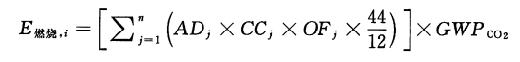（2）
式中：
E_{燃烧，i}--核算期内核算单元i 的燃料燃烧产生的二氧化碳排放量,单位为吨二氧化碳当量(tCO₂e)；
AD_{j}--核算期内第j种化石燃料用作燃料燃烧的消费量,对固体或液体燃料,单位为吨(t);对气体燃料，单位为万标立方米(10⁴Nm³)；
CC_{j}--核算期内第j种化石燃料的含碳量，对固体和液体燃料，单位为吨碳每吨(tC/t);对气体燃料，单位为吨碳每万标立方米(tC/10⁴Nm³)；
OF_{j}--核算期内第j种化石燃料的碳氧化率；
GWP_{CO2}--二氧化碳的全球变暖潜势，取值为1；
$\frac{44}{12}$--二氧化碳与碳的相对分子质量之比；
i--核算单元编号；
j--化石燃料类型代号。
②过程排放
化工企业过程排放量等于过程中不同种类的温室气体排放的二氧化碳当量之和,计算公式见式（3）~式（5）：
（3）
其中
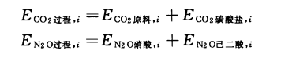（4）
（5）
式中:
E_{过程，i}--核算期内核算单元i 的工业生产过程产生的各种温室气体排放总量,单位为吨二氧化碳当量(tCO₂e)；
E_{CO2过程，i}--核算期内核算单元i的工业生产过程产生的二氧化碳排放总量,单位为吨二氧化碳(tCO₂)；
E_{CO2原料，i}--核算期内核算单元i的化石燃料和其他碳氢化合物用作原料产生的二氧化碳排放，单位为吨二氧化碳(tCO₂)；
E_{CO2碳酸盐，i}--核算期内核算单元i的碳酸盐使用过程产生的二氧化碳排放,单位为吨二氧化碳(tCO₂)；
E_{N2O过程，i}--核算期内核算单元i的工业生产过程产生的氧化亚氮排放总量,单位为吨氧化亚氮(tN₂O)；
E_{N2O硝酸，i}--核算期内核算单元i的硝酸生产过程的氧化亚氮排放,单位为吨氧化亚氮(tN₂O)；
E_{N2O己二酸，i}--核算期内核算单元i的己二酸生产过程的氧化亚氮排放,单位为吨氧化亚氮(tN₂O)；
GWP_{CO2}--二氧化碳的全球变暖潜势值；
GWP_{N2O}--氧化亚氮的全球变暖潜势值。
化石燃料和其他碳氢化合物用作原料产生的二氧化碳排放，根据原料输人的碳量以及产品输出的碳量按碳质量平衡法计算：
（6）
式中：
E_{CO2原料，i}--第i个核算单元的化石燃料和其他碳氢化合物用作原料产生的二氧化碳排放，单位为吨二氧化碳(tCO₂)；
AD_{i,r}--第i个核算单元的原料r的投人量,对固体或液体原料,单位为吨(t) ;对气体原料,单位为万标立方米(10⁴Nm³)；
CC_{i,r}--第i个核算单元的原料r的含碳量，对固体或液体原料，单位为吨碳每吨(tC/t)；对气体原料，单位为吨碳每万标立方米(tC/10⁴Nm³)；
r--进人核算单元的原料种类，如具体品种的化石燃料、具体名称的碳氢化合物、碳电极以及二氧化碳原料；
AD_{i,p}--第i个核算单元的碳产品p的产量,对固体或液体产品,单位为吨(t);对气体产品，单位为万标立方米(10⁴Nm³)；
CC_{i,p}--第i个核算单元的碳产品p的含碳量，对固体或液体产品,单位为吨碳每吨(tC/t)；对气体产品,单位为吨碳每万标立方米(tC/10⁴Nm³)；
p--流出核算单元的含碳产品种类,包括各种具体名称的主产品、联产产品、副产品等;
AD_{i,w}--第i个核算单元的其他含碳输出物w的输出量，单位为吨(t)；
CC_{i,w}--第i个核算单元的其他含碳输出物w的含碳量，单位为吨碳每吨(tC/t)；
w--流出核算单元且没有计人产品范畴的其他含碳输出物种类，如炉渣、粉尘、污泥等含碳的废弃物；
$\frac{44}{12}$--二氧化碳与碳的相对分子质量之比。
③净购入电力和热力隐含的CO₂排放见公式（7）：
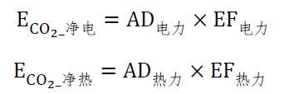 （7）
式中：E_{CO2_净电}—报告主体净购入电力隐含的 CO₂ 排放量，单位为吨CO₂；
E_{CO2_净热}—报告主体净购入热力隐含的 CO₂ 排放量，单位为吨CO₂；
AD_{电力}—企业净购入的电力消费量，单位为兆瓦时（MWh）；
AD_{热力}—企业净购入的热力消费量，单位为GJ；
EF_{电力}—电力供应的CO₂排放因子，单位为吨 CO₂/MWh；
EF_{热力}—热力供应的CO₂排放因子，单位为吨 CO₂/GJ。
以质量单位计量的蒸汽可按公式（8）转换为热量单位：
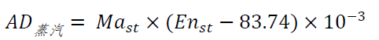 （8）
式中：𝐴𝐷_{蒸汽}—蒸汽的热量，单位为 GJ；
𝑀𝑎_{𝑠𝑡}—蒸汽的质量，单位为吨蒸汽；
𝐸𝑛_{𝑠𝑡}——蒸汽所对应的温度、压力下每千克蒸汽的热焓，单位为kJ/kg
2、各项碳排放量核算
表4.8-7 固定燃烧源排放数据表（涉及商业秘密，公示删除）
排放源 | 使用量（t） | 温室气体种类 | 原始排放因子（kg/Tj) | 中国热值（kj/kg) | 排放因子EF(kg/kg) | GWP | 排放量(tCO₂e) | 原始排放因子取数依据 | 中国热值取数依据
表4.8-8 制程排放源排放数据表（涉及商业秘密，公示删除）
投入正丁烷量t | 生成的马来酸酐量t | 单位 | 温室气体种类 | 活动数据统计t | GWP | 排放量(tCO₂e)

表4.8-9 净调入电力和热力排放数据表（涉及商业秘密，公示删除）
类型 | 购入量 | 单位 | 供热电标煤耗g/kwh | 耗标煤（吨） | 温室气体种类 | 原始排放因子（kg/Tj) | 中国热值（kj/kg) | 排放因子EF(kg/kg) | GWP | 排放量(tCO₂e)

表4.8-10 技改项目温室气体（CO₂）排放量汇总（涉及商业秘密，公示删除）
源类别 |  | 气体 | 温室气体排放量(tCO₂e）
固定燃烧源
制程排放源
净调入电力
购入热力
输出热力

4.10.2.3 碳排放水平分析
根据上述计算，本次技改项目单位产品碳排放量为1.306吨CO₂当量/吨马来酸酐，对比BDO部现有项目单位产品碳排放量为1.451吨CO₂当量/吨马来酸酐，技改项目碳排放水平提升，优于现有项目排放绩效。本次项目实施对区域碳排放绩效考核目标可达性和对区域碳达峰有着积极影响。

5 环境现状调查与评价

5.1 自然环境概况

5.1.1 地理位置
仪征市行政隶属江苏省扬州市，位于江苏省中西部 119°02'~119°22'，北纬 32°14'-32°36'之间，地处长江三角洲的顶端，是宁、镇、扬“银三角”地区的几何中心，西接南京，东连扬州，南濒长江，与镇江隔江相望，北部与安徽省天长市接壤。长江岸线 27 公里，直顺稳定、深泓临岸是理想的建港岸线，长江、运河两条大动脉以及贯穿市区北部的宁通高速公路，组成了四通八达的水陆交通网，并随着镇扬大桥和宁启铁路的兴建，仪征与上海、南京、扬州、镇江、连云港等大中城市的距离近在咫尺之间具有独特的地理优势，是江苏省五大重点经济发展带之一。
技改项目地理位置见图5.1-1，周边概况见图2.4-1。

5.1.2 地形、地貌
技改项目所在区域地处华北地台苏北褶陷区，位于古老而又处于稳定状态的长江破碎带上，构造位置属扬州——铜陵地震带的基底，由硬化固积较晚的柔软性岩类组成，可塑性大。扬子断裂带为挤压破碎带，不利能量积累，四周多为活动断裂的交汇处。境内地震频率相对较低，以弱震为主，并易受外地震波及影响。根据 1990 年《中国地震烈度区划图》，本地区基本地震烈度为7度。
技改项目所处区域地势西北高，东南低，分为丘陵、平原、冈地三个地貌区。其中东南部为冲积平原区，地面高程3-10米；东北部为平岗丘陵区；西部为高冈丘陵区，地面高程 15-70 米，地势起伏较大，地貌较复杂，岭窄、冲短，小冲、小洼较多。
根据相关的地质勘察资料显示，区域内地基土主要为中、下更新纪的下蜀组(Q₂₋₃)亚粘土，呈黄褐色和黄棕色，厚度19.4～32.7 米不等，土中含铁锰结核和钙质结核。土的状态呈可塑-硬塑，属可低压缩性土，土的工程性质良好。由东南向西北有深层灰色可塑亚粘土分布，层面埋深约11～14米，最深21米，最大厚度18米。含分解有机质，云母呈层状，一般属中压缩性土，工程性质稍次。同时区域内还分布着拗沟型全新纪(Q₄)亚粘土，呈黄褐色、浅灰色，可塑-软塑；个别地段出现淤泥质土，分布不均，厚度2～15.4米不等，工程性质变化较大，下部与下蜀组(Q₂₋₃)粘土相接。下蜀组(Q2-3)下部为雨花组(N₂～Q₁)砂砾石层，厚度 4.7～8.7米，颗粘以石英为主，磨园度好，分选性差，呈中密-密实状态，工程性质良好。

5.1.3 气候、气象
技改项目所在地区气候温和，四季分明，雨量充沛，日照充足，空气湿润，无霜期长。但由于受季风影响，气温和降水的年际变化大。春秋季各为两个多月，冬夏季相对时间较长。台风、暴雨、连阴雨、干旱、低温、寒潮、冰雹和龙卷风等灾害性天气间有出现。有关气象资料统计如下：平均数据为1988-2017年30年历史数据平均，极端数据为1959年建站以来。
主要气象特征见表5.1-1。
表5.1-1 主要气象特征一览表
编号 | 项目 |  | 数值及单位
1 | 气温 | 年平均气温 | 15.9℃
1 | 气温 | 极端最高温度 | 40.4℃
1 | 气温 | 极端最低温度 | -15.1℃
2 | 风速 | 年平均风速 | 2.7m/s
3 | 气压 | 年平均大气压 | 1015100pa
4 | 空气湿度 | 年平均相对湿度 | 75%
4 | 空气湿度 | 年最小相对湿度 | 5%(1977年3月4日)
4 | 空气湿度 | 夏季平均相对湿度 | 80%
4 | 空气湿度 | 冬季平均相对湿度 | 73%
5 | 降雨量 | 年平均降水量 | 1102.5mm
5 | 降雨量 | 历年最大年降水量 | 1773.1mm
5 | 降雨量 | 历年最小年降水量 | 458.9 mm
5 | 降雨量 | 24 小时最大降水量 | 274.6mm
6 | 冻土深度 | 历年来年平均冰冻日数 | 51天
6 | 冻土深度 | 历年最多冰冻日数 | 73天
6 | 冻土深度 | 最少冰冻日数 | 33天
7 | 风向 | 年主导风向 | 东南风
7 | 风向 | 全年次主导风向地位 | 东北风
7 | 风向 | 最大风速 | 31.3m/s

5.1.4 水系及水文特征
技改项目所在区域分属长江水系，胥浦河小流域，分布有沿山河、潘家河、烟灯河、胥浦河等，均汇入长江，长江在园区南部。其中沿山河沿东西向横贯园区，勾通胥浦河、潘家河和烟灯河等南北向河道，具有防洪、排涝、引灌三项功能。胥浦河干流源于江淮分水岭南侧北高庄，长37.3公里，流域面积203平方公里，是仪征西部引排的骨干河道，技改项目最终纳污水体为长江，排口位置距离上游饮用水源地取水口最近距离为4500m。
长江仪征段西起小河口，东至军桥闸，长27.6公里，有仪征水道（小河口——世业洲洲头）和世业洲岔道。仪征段江面宽阔，江岸平直，岸线稳定。自潘家河下游依次建有仪征市取水口、南京港第六公司、扬州中化化雨环保有限公司尾水排口、真州污水处理厂尾水排口、扬州自来水四厂取水口、瓜州镇取水口等设施。
仪征长江段，每天两次涨潮落潮，涨潮历时3小时多，落潮历时9小时多，1953-1987 年平均高水位（基面为废黄河高程）5.97 米，平均低水位0.37米，最高水位 7.197 米（1954 年8月17日），最低水位-0.36米（1956年11月9日）。据大通水文站测量，年径流量9500亿m³，平均流量28800m³/s，流速在 0.4-1.0m/s左右。最大洪峰流量92600m³/s，最小流量 4620m³。
技改项目所在区域水系见图5.1-2。

5.1.5 生态环境
1、陆地动物
技改项目所在地区野生动物随着工业发展及经济开发，无论数量和种类都逐渐减少，现仅有少量野兔、蛇等小动物，唯有长江北滩湿地仍保存一定数量的陆地动物，如小鸊鷉、苍鹭、池鹭、白鹭、夜鹭、黑鳽、黑水鸡、珠颈斑鸠、白鹡鸰、白头鹎、黑卷尾、灰喜鹊、喜鹊等鸟类。其中包括中日候鸟保护协定中的保护种类3种（夜鹭、黑水鸡、白鹡鸰），中澳候鸟保护协定的保护种类1种（白鹡鸰）。
2、植物
技改项目所在地区植物类型主要有栽培植被、山地森林植被、沼泽植被和水生植被四种植被类型。其中农业栽培植被面积最大。山地森林植被、沼泽植被和水生植被均属自然植被类型。
①栽培植被：区域为农业垦作区，有大面积的农业栽培植物，主要农作物品种有小麦、水稻、油菜、棉花、大麦等，按季播种，多为一年两作，以稻麦两熟为主。
②山地森林植被：山地森林植被包括针叶林、落地阔叶林、常绿针叶落叶阔叶混交林、竹林、灌丛等，其中落叶阔叶林为本次评价中山地森林植被的代表性林类，分布面积大，生长旺盛。
③沼泽植被：沼泽植被分布在地下水位偏高的江滩低洼湿地。主要优势品种有草、芦苇、芦竹、荻和垂穗苔草等。其中草群落是江滩的地带性背景群落，分布于江滩的各个地段。芦苇群落是长江沿岸的主要群落类型，比较稳定，是代表性群落之一。荻群落分布面积较大，是草本群落，对水位的适应性最大。上述三种群落在整个江滩上分段分片镶嵌分布，构成了沿江草丛植被的主体，对防泄固堤起重要作用。
④水生植被：水生植被是非地带性植被，分布零散，发育不良。根据形态特征和生态习性，本区水生植物群落可分为挺水植物群落、浮叶植物群落、漂浮植物群落和沉水植物群落，这些水生植物群落对水体污染有指示和净化作用。
3、水生动物
技改项目所在地区主要水生动物主要有浮游动物有原生动物、轮虫、枝角类和挠足类四大类约二十多种。不同类群中的优势种主要为：原生动物为表壳虫、钟彤似铃虫等，轮虫有狭甲轮虫、单趾轮虫等，枝角类有秀体蚤、大型蚤等，挠足类有长江新水蚤、中华原镖水蚤等。主要的底栖动物有环节动物（水栖寡毛类和蛭类），节肢动物（蟹、虾等），软体动物（田螺、河砚和梭螺等）。野生和家养的鱼类有草鱼、青鱼、链鱼、鲤鱼、鲫鱼、鳊鱼、黑鱼等几十种、甲壳类有虾、蟹等，贝类有田螺、蚌等。
仪征江段可能出现的鱼类和珍稀动物有50多种。主要的经济鱼类和珍稀动物有26种。国家保护动物有6种，其中属于国家一级保护的珍稀动物有白暨豚、中华鲟、白鲟；属于二级保护的种类有江豚、胭脂鱼和花鳗鲡。具有丰富的水生生物资源。
②鱼类和鱼业生产
野生和家养的鱼类有草鱼、青鱼、链鱼、鲤鱼、鲫鱼、鳊鱼、黑鱼、鳗鱼、白鱼、鳝鱼等几十种。甲壳类有虾、蟹等，贝类有田螺、蚌等，爬行类有龟、甲鱼等。

5.1.6 土壤及地下水
扬州市境内土壤分为水稻土、潮土、黄棕土及沼泽土4个土类、11个亚类、27个土属、101个土种。四大土类面积分别占78.24%、15.50%、0.81%、5.45%。全市的土壤平均有机质含量为1.88%，在全省属中上水平。
项目所在区域地下水概况如下：
1、含水层
场地土主要由素填土、粉质粘土、砾砂组成，其中第①层土中具较大空隙，是地表水及大气降水入渗低下的良好通道，目前为饱和状，第②层土的透水性较弱，根据本地经验，第③层土为弱透水层，地下水流动缓慢，上述三土层构成主要含水层，地下水类型为空隙潜水；第④层至第⑤层土透水性很弱，可视为相对隔水层；第⑥层土中有分布不均一的承压水，该含水层为微承压水。
项目地基下含水层厚度大于 1m，且分布连续。
地下水补给来源主要为大气降水通过地表杂填土的入渗补给，排泄方式主要为蒸发及缓慢地下径流。
技改项目所在地均已采用自来水管网供水，周边居民的原有水井已不再使用。
2、地下水位
地下水位较高，受气候影响而呈季节性波动，雨季上升迅速，水位近地表，旱季水位下降，年变化幅度在1m左右，最大可达2m以上，历史最高地下水位平地表。近3-5年气候正常，地下水位变化幅度在1m左右。

5.2 环境质量现状调查与评价

5.2.1 大气环境质量现状调查与评价

5.2.1.1 评价基准年
根据评价所需环境空气质量现状、气象资料等数据的可获得性、数据质量、代表性因子等因素，由于近三年内2020年气象数据较为完善，因此，本次评价基准年为2020年。

5.2.1.2 项目所在区域达标判定
根据《2020年仪征市年度环境质量公报》：“二氧化硫、二氧化氮、可吸入颗粒物、一氧化碳相关指标符合《环境空气质量标准》（GB3095-2012）二级标准，细颗粒物的年平均浓度、臭氧日最大8小时滑动平均值超过《环境空气质量标准》（GB3095-2012）二级标准浓度限值。”2020年市区空气质量优良率为83.0%，影响环境空气质量的首要污染物是臭氧。
表5.2-1 达标区判定一览表
污染物 | 年评价指标 | 现状浓度  （μg/m³） | 标准值  （μg/m³） | 超标  倍数 | 达标率  （%） | 达标情况
SO₂ | 年平均质量浓度 | 8.9 | 60 | / | 14.8 | 达标
NO₂ | 年平均质量浓度 | 33.2 | 40 | / | 83 | 达标
PM₁₀ | 年平均质量浓度 | 54.7 | 70 | / | 78.1 | 达标
PM_{2.5} | 年平均质量浓度 | 35.4 | 35 | 0.01 | 101.1 | 不达标
CO（mg/m³） | 24小时平均第95百分位数 | 1.2 | 4 | / | 30 | 达标
O₃ | 日最大8小时平均第90百分位数 | 166 | 160 | 0.04 | 103.8 | 不达标

由上表可知，项目所在区为不达标区，不达标因子为PM_{2.5}和O₃。
根据《中华人民共和国大气污染防治法》的要求，未达标城市需要编制限期达标规划，明确限期达标，制定有效的大气污染防治措施。为完成国家、省下达的空气质量考核目标，进一步做好全市污染天气的管控工作，扬州市大气污染防治联席会议办公室发布了《扬州市蓝天保卫战三年行动计划实施方案》（扬府办发[2018]115号）。为达成二氧化硫、氮氧化物、VOCs排放总量均比2015年下降20%以上；PM_{2.5}浓度比2015年下降20%以上，空气质量优良天数比率达到73.9%，重度及以上污染天气比率比2015年下降25%以上的目标，主要措施为：①调整优化产业结构，推进产业绿色发展；②加快调整能源结构，构建清洁低碳高效能源体系；③积极调整运输结构，发展绿色交通体系；④优化调整用地结构，推进面源污染治理；⑤实施重大专项行动，大幅降低污染物排放；⑥强化区域联防联控，有效应对重污染天气。⑦健全法律法规体系，完善环境经济政策；⑧加强基础能力建设，严格环境执法督察；⑨明确落实各方责任，动员全社会广泛参与。且扬州市政府目前正着手准备编制《扬州市环境空气质量达标规划》，届时将提出达标年的目标浓度并提出完成这一规划目标的相应措施。

5.2.1.3 评价因子补充监测情况
1、监测范围及布点
以考虑环境功能区为主，技改项目大气环境现状监测布设1个测点，具体位置见图5.2-1。
2、监测项目
技改项目现状监测因子具体见下表，监测时间为2021年3月15日-2021年3月21日。
表5.2-2 大气现状监测布点及监测项目表
测点编号 | 测点名称 | 距建设地点坐标 |  | 所在功能区 | 监测项目 | 监测频次 | 备注
测点编号 | 测点名称 | 方位 | 距离（km）
G1 | 项目所在地下风向  （小侯庄） | WN | 1.1 | 二类区 | 丙烯酸、非甲烷总烃 | 丙烯酸、非甲烷总烃连续监测7天 | 同时记录风向、风速、温度、气压等气象参数

根据《环境影响评价技术导则 大气环境》（HJ2.2-2018）要求：章节6.3.2监测布点“以近20年统计的当地主导风向为轴向，在厂址及主导风向下风向5km范围内设置1-2个监测点”。技改项目点位设置满足《环境影响评价技术导则 大气环境》（HJ2.2-2018）中监测要求，监测点位具有代表性；监测数据时间为2021年3月，监测数据具有时效性；监测期间现有项目均在生产。监测数据由江苏正康检测技术有限公司检测，该公司已经行政部门对其计量检定、测试的能力和可靠性考核合格，检测过程中检测样品与标准样品对比分析，结果可靠，监测数据具有准确性。
3、采样及分析方法
监测项目的采样及分析方法，按照国家标准规定的执行，见表见表5.2-3。
表5.2-3 监测分析方法
污染物 | 分析方法 | 方法来源
丙烯酸 | 工作场所空气有毒物质测定 羧酸类化合物 | GBZ/T 160.59-2004
非甲烷总烃 | 直接进样-气相色谱法 | HJ 604-2017

4、监测结果
表5.2-4 特征污染物补充监测结果表（涉及商业秘密，公示删除）
监测点 | 坐标（°） |  | 污染物名称 | 平均时间 | 评价标准/mg/m³ | 监测浓度范围/mg/m³ | 达标情况
监测点 | 经度 | 纬度
G1 | 119.08433 | 32.30135 | 丙烯酸 | 小时值 | / |  | /
G1 | 119.08433 | 32.30135 | 非甲烷总烃 | 小时值 | 2.0 |  | 达标
注：“ND”表示未检出，丙烯酸的检出限为1mg/m³。
监测期间同步气象观测结果见下表。
表5.2-5 同步观测气象参数结果表
日期 | 时间 | 环境  温度/（℃） | 大气压/（kPa） | 相对湿  度/（%） | 风速/（m/s） | 风向
03月15日 | 02:00~21:00 | 2.6~13.4 | 101.8~103.3 | 57.2~63.2 | 3.3~3.7 | 北
03月16日 | 02:00~21:00 | 7.5~9.3 | 102.2~102.5 | 59.4~64.2 | 2.9~3.2 | 北
03月17日 | 02:00~21:00 | 6.9~14.6 | 101.8~102.5 | 59.3~62.8 | 2.5~2.8 | 东北
03月18日 | 02:00~21:00 | 10.6~16.5 | 101.6~102.0 | 53.7~58.3 | 2.3~2.6 | 东
03月19日 | 02:00~21:00 | 5.8~13.4 | 101.8~102.5 | 57.3~63.1 | 2.4~2.7 | 东
03月20日 | 02:00~21:00 | 6.2~12.7 | 101.9~102.7 | 57.4~62.8 | 2.5~2.8 | 东北
03月21日 | 02:00~21:00 | 7.6~12.8 | 101.8~102.3 | 48.6~56.2 | 2.2~2.6 | 东南

根据《导则》要求，对采用补充监测数据进行现状评价的，取各污染物不同评价时段监测浓度的最大值，作为评价范围内环境空气保护目标及网格点环境质量现状浓度。对于有多个监测点位的，先计算相同时刻各监测点位平均值，再取各监测时段平均值中的最大值，计算公式如下：
$$C_{现状（x,y）}=MAX[\frac{1}{n}\sum_{j=1}^{n}{C_{监测（j,t）}]}$$
式中：C_{现状（x,j）}——环境空气保护目标及网格点（x,y）环境质量现状浓度，μg/m³；
C_{监测（j,t）}——第j个监测点位在t时刻环境质量现状浓度（包括1h平均、8h平均或日平均质量浓度），μg/m³；
n——现状补充监测点位数。
表5.2-6 污染物评价结果表（涉及商业秘密，公示删除）
监测点 | 坐标（°） |  | 污染物  名称 | 平均时间 | 评价标准mg/m³ | 监测浓度范围mg/m³ | 超标率/% | 最大超标倍数/% | 达标情况
监测点 | 经度 | 经度
G1 | 119.08433 | 32.30135 | 丙烯酸 | 小时值 | 0.27 |  | / | / | 达标
G1 | 119.08433 | 32.30135 | 非甲烷总烃 | 小时值 | 2.0 |  | / | / | 达标

由上表可知，技改项目所在地各监测因子的浓度未出现超标现象，技改项目所在地大气本底值环境质量现状良好。

5.2.2 环境噪声现状分析评价
1、测量仪器、监测因子、监测频次
测量仪器：测量仪器采用噪声分析仪进行测量。
监测因子：连续等效声级Leq（A）。
监测频次：监测2天，每天昼间、夜间各1次。
2、监测点位
根据项目声源特点及评价区环境特征，在厂界东、南、西、北周围均匀布设12个声监测点，同时在距技改项目较近的肖山村、佐安村及宋庄等居民保护点进行了噪声监测，监测因子为连续等效声级Leq（A）。具体位置见图5.2-1。
3、监测方法
按《声环境质量标准（GB3096-2008）》进行。用AWA6021A型声级计、测试前进行了校准。符合环境监测技术规范中规定的要求。
4、监测结果
江苏正康检测技术有限公司于2021年3月16日~3月17日对项目噪声本底现状进行了监测，森茂检测科技无锡有限公司于2021年4月26日~4月27日对厂界周边的肖山村、佐安村及宋庄噪声本底现状进行了监测，监测2天，昼夜各监测一次。具体监测结果见下表。
表5.2-7 技改项目厂界噪声现状监测结果统计表（单位：dB (A)）（涉及商业秘密，公示删除）
测点编号 | 测量时段 | 等效A声级dB（A） |  | 评价标准 | 评价结果
测点编号 | 测量时段 | 3月16日 | 3月17日 | 评价标准 | 评价结果
北侧厂界Z1 | 昼间 |  |  | 65 | 达标
北侧厂界Z1 | 夜间 |  |  | 55 | 达标
北侧厂界Z2 | 昼间 |  |  | 65 | 达标
北侧厂界Z2 | 夜间 |  |  | 55 | 达标
北侧厂界Z3 | 昼间 |  |  | 65 | 达标
北侧厂界Z3 | 夜间 |  |  | 55 | 达标
北侧厂界Z4 | 昼间 |  |  | 65 | 达标
北侧厂界Z4 | 夜间 |  |  | 55 | 达标
北侧厂界Z5 | 昼间 |  |  | 65 | 达标
北侧厂界Z5 | 夜间 |  |  | 55 | 达标
东侧厂界Z6 | 昼间 |  |  | 65 | 达标
东侧厂界Z6 | 夜间 |  |  | 55 | 达标
南侧厂界Z7 | 昼间 |  |  | 65 | 达标
南侧厂界Z7 | 夜间 |  |  | 55 | 达标
南侧厂界Z8 | 昼间 |  |  | 65 | 达标
南侧厂界Z8 | 夜间 |  |  | 55 | 达标
南侧厂界Z9 | 昼间 |  |  | 65 | 达标
南侧厂界Z9 | 夜间 |  |  | 55 | 达标
西侧厂界Z10 | 昼间 |  |  | 65 | 达标
西侧厂界Z10 | 夜间 |  |  | 55 | 达标
西侧厂界Z11 | 昼间 |  |  | 65 | 达标
西侧厂界Z11 | 夜间 |  |  | 55 | 达标
西侧厂界Z12 | 昼间 |  |  | 65 | 达标
西侧厂界Z12 | 夜间 |  |  | 55 | 达标
测点名称 | 测量时段 | 等效A声级dB（A） |  | 评价标准 | 评价结果
测点名称 | 测量时段 | 4月26日 | 4月27日 | 评价标准 | 评价结果
肖山村 | 昼间 |  |  | 60 | 达标
肖山村 | 夜间 |  |  | 50 | 达标
佐安村 | 昼间 |  |  | 60 | 达标
佐安村 | 夜间 |  |  | 50 | 达标
宋庄 | 昼间 |  |  | 60 | 达标
宋庄 | 夜间 |  |  | 50 | 达标

5、噪声现状评价
现状监测结果表明，技改项目所在地厂界的声环境质量较好，区域环境噪声满足《声环境质量标准》（GB3096-2008）中3类标准要求，技改项目所在地周边居民点肖山村、佐安村及宋庄的声环境质量较好，区域环境噪声满足《声环境质量标准》（GB3096-2008）中2类标准要求。

5.2.3 地表水环境质量现状分析评价
根据《2020 年仪征市年度环境质量公报》：
（1）饮用水水源：2020年，仪征市长江滨江水源地和仪征市月塘水库应急水源地水质状况稳定，水质均符合Ⅲ类水质标准。集中式饮用水地表水源地特定项目如重金属、微量有机物、生物毒素等均符合《地表水环境质量标准》（GB3838-2002）中集中式生活饮用水地表水源地特定项目标准限值，达标率为100%。
（2）主要河流及湖库：2020年，我市城区共监测河流6条、水库1个，水质监测断面共13个，其中省控断面7个、市控断面3个、县控断面3个。长江仪征段水质较好，无超标现象，水质现状符合地表水Ⅲ类标准限值。仪扬河（仪征段）、龙河水质现状为地表水Ⅳ类，能满足相应的地表水功能区要求。胥浦河、沿山河水质现状为地表水Ⅲ类，能满足相应的地表水功能区要求。仪城河水质现状为地表水劣Ⅴ类，不能满足相应的地表水功能区要求。登月湖水质较好，无超标现象，水质现状符合地表水Ⅲ类标准限值。富营养化评价结果为中营养。

5.2.4 地下水环境质量现状分析评价

5.2.4.1 地下水环境现状监测
1、监测点布置
地下水监测点布设见下表及图5.2-2。
表5.2-8 地下水监测点位
测点编号 | 测点名称 | 监测项目 | 监测频次 | 建设性质
GW1 | 拟建项目所在地上游 | 八大离子+基本因子 | 各点位均监测1次 | 新建井
GW2 | 拟建项目所在地 | 八大离子+基本因子 | 各点位均监测1次 | 依托现有2G01井
GW3 | 危废库所在地 | 八大离子+基本因子 | 各点位均监测1次 | 依托现有2I01井
GW4 | 拟建项目所在地西侧 | 八大离子+基本因子 | 各点位均监测1次 | 新建井
GW5 | 高纤部冷却塔南侧 | 八大离子+基本因子 | 各点位均监测1次 | 依托现有2O01井
GW7 | 拟建项目所在地北侧 | 地下水水位、水位埋深、水温 | 各点位均监测1次 | 新建井
GW8 | 瓶片部污水管网附近 | 地下水水位、水位埋深、水温 | 各点位均监测1次 | 依托现有2A01井
GW9 | 生化西区污水管网附近 | 地下水水位、水位埋深、水温 | 各点位均监测1次 | 依托现有2R01井
GW10 | 拟建项目所在地东侧 | 地下水水位、水位埋深、水温 | 各点位均监测1次 | 新建井

2、监测项目
八大离子：K⁺、Na⁺、Ca⁺、Mg²⁺、CO₃²⁻、HCO³⁻、Cl⁻、SO₄²⁻。
基本因子：pH、色度、氨氮、硝酸盐、亚硝酸盐、挥发性酚类、氰化物、砷、汞、铬（六价）、总硬度、铅、氟、镉、铁、锰、铜、锌、镍、溶解性总固体、耗氧量、硫酸盐、氯化物、总大肠菌群、细菌总数，监测期间同时记录地下水的水位、水位埋深、水温。
特征因子：石油烃。
3、监测分析方法
按《地下水环境监测技术规范》（HJ/T164-2004）有关规定和要求执行。具体见下表。
表5.2-9 地下水监测分析方法
序号 | 监测项目 | 分析方法
1 | 钾 | 水质 32种元素的测定 电感耦合等离子体发射光谱法
2 | 钠 | 水质 32 种元素的测定 电感耦合等离子体发射光谱法
3 | 钙 | 水质 32种元素的测定 电感耦合等离子体发射光谱法
4 | 镁 | 水质 32种元素的测定 电感耦合等离子体发射光谱法
5 | pH | 水质 pH值的测定 玻璃电极法  GB/T 6920-1986
6 | 溶解性总固体 | 称量法 《生活饮用水标准检验方法 感官性状和物理指标》GB/T 5750.4-2006 8.1
7 | 氨氮 | 水质氨氮的测定纳氏试剂分光光度法  HJ 535-2009
8 | 氟化物 | 水质 氟化物的测定 离子选择电极法  GB/T 7484-1987
9 | 氰化物 | 异烟酸-吡唑酮分光光度法 生活饮用水标准检验方法 无机非金属指标  GB/T 5750.5-2006 4.1
10 | 碳酸根离子 | 《水和废水监测分析方法》(第四版)(增补版)(国家环境保护总局) (2007年) 3.1.12.1 酸碱指示剂滴定法
11 | 碳酸氢根离子 | 《水和废水监测分析方法》(第四版)(增补版)(国家环境保护总局) (2007年) 3.1.12.1 酸碱指示剂滴定法
12 | 六价铬 | 二苯碳酰二肼分光光度法 《生活饮用水标准检验方法 金属指标》  GB/T 5750.6-2006 10.1
13 | 硝酸盐 | 紫外分光光度法 《生活饮用水标准检验方法 无机非金属指标》GB/T 5750.5-2006 5.2
14 | 亚硝酸盐 | 重氮偶合分光光度法 《生活饮用水标准检验方法 无机非金属指标》  GB/T 5750.5-2006 10.1
15 | 砷 | 水质 65种元素的测定 电感耦合等离子体质谱法 HJ 700-2014
16 | 汞 | 水质 汞、砷、硒、铋和锑的测定 原子荧光法 HJ 694-2014
17 | 铁 | 水质 65种元素的测定 电感耦合等离子体质谱法 HJ 700-2014
18 | 锰 | 水质 65种元素的测定 电感耦合等离子体质谱法 HJ 700-2014
19 | 总硬度 | 水质 钙和镁总量的测定 EDTA滴定法GB/T 7477-1987
20 | 耗氧量 | 酸性高锰酸钾滴定法 《生活饮用水标准检验方法 有机物综合指标》  GB/T 5750.7-2006 1.1
21 | 铅 | 水质 65种元素的测定 电感耦合等离子体质谱法 HJ 700-2014
22 | 镉 | 水质 65种元素的测定 电感耦合等离子体质谱法 HJ 700-2014
23 | 挥发酚类 | 水质 挥发酚的测定 4-氨基安替比林分光光度法 HJ 503-2009
24 | 总大肠菌群 | 生活饮用水标准检验方法 微生物指标 GB/T 5750.12-2006
25 | 菌落总数 | 生活饮用水标准检验方法 微生物指标 GB/T 5750.12-2006
26 | 铜 | 水质 65种元素的测定 电感耦合等离子体质谱法 HJ 700-2014
27 | 锌 | 水质 65种元素的测定 电感耦合等离子体质谱法 HJ 700-2014
28 | 氯离子 | 水质 无机阴离子（F⁻、Cl⁻、NO₂⁻、Br⁻、NO₃⁻、PO₄³⁻、SO₃²⁻、SO₄²⁻）的测定 离子色谱法HJ 84-2016
29 | 硫酸根离子 | 水质 无机阴离子（F⁻、Cl⁻、NO₂⁻、Br⁻、NO₃⁻、PO₄³⁻、SO₃²⁻、SO₄²⁻）的测定 离子色谱法HJ 84-2016
30 | 镍 | 水质 65种元素的测定 电感耦合等离子体质谱法 HJ 700-2014
31 | 色度 | 水质 色度的测定  GB/T 11903-1989
32 | 水温 | 水质 水温的测定 温度计或颠倒温度计测定法 GB/T 13195-1991
33 | 石油烃（C₁₀-C₄₀） | 水质 可萃取性石油烃（C₁₀-C₄₀）的测定 气相色谱法 HJ 894-2017
34 | 硫酸盐 | 水质 硫酸盐的测定 铬酸钡分光光度法（试行） HJ/T 342-2007
35 | 氯化物 | 水质 氯化物的测定 硝酸银滴定法 GB/T 11896-1989

4、监测时间和监测结果
2021年3月17日进行采样实测，具体监测结果见下表。

表5.2-10 地下水监测结果一览表 （涉及商业秘密，公示删除）
序号 | 项目 | 检测结果
序号 | 项目 | GW1 | GW2 | GW3 | GW4 | GW5 | GW6 | GW7 | GW8 | GW9 | GW10
1 | pH
2 | 水温
3 | 色度（NTU）
4 | 钾
5 | 钠
6 | 钙
7 | 镁
8 | 碳酸根离子（以CO₃²⁻）
9 | 碳酸氢根离子（以CaCO₃）
10 | 氯离子
11 | 硫酸根离子
12 | 总硬度
13 | 溶解性总固体
14 | 石油烃（C₁₀~C₄₀）
15 | 耗氧量
16 | 氨氮
17 | 氟化物
18 | 挥发酚
19 | 氰化物
20 | 镉
21 | 铅
22 | 六价铬
23 | 硝酸盐
24 | 亚硝酸盐
25 | 砷
26 | 汞
27 | 铁
28 | 锰
29 | 铜
30 | 锌
31 | 镍
32 | 硫酸盐
33 | 氯化物
34 | 总大肠菌群（MPN/100mL）
35 | 菌落总数（CFU/mL）
36 | 埋深（m）
37 | 水位（m）
注：氰化物检出限为0.002mg/L，镉检出限为0.000005mg/L，六价铬检出限为0.004mg/L，硝酸盐检出限为0.2mg/L，汞检出限为0.00004mg/L。

5、评价结果及分析
地下水环境质量现状评价结果见下表。

表5.2-11 地下水环境现状监测评价结果一览表
序号 | 项目 | 质量分类
序号 | 项目 | GW1 | GW2 | GW3 | GW4 | GW5
1 | pH | / | / | / | / | /
2 | 水温 | / | / | / | / | /
3 | 色度（NTU） | Ⅲ类 | Ⅲ类 | Ⅲ类 | Ⅳ类 | Ⅳ类
4 | 钾 | / | / | / | / | /
5 | 钠 | Ⅰ类 | Ⅰ类 | Ⅰ类 | Ⅰ类 | Ⅰ类
6 | 钙 | / | / | / | / | /
7 | 镁 | / | / | / | / | /
8 | 碳酸根离子（以CO₃²⁻） | / | / | / | / | /
9 | 碳酸氢根离子（以CaCO₃） | / | / | / | / | /
10 | 氯离子 | Ⅰ类 | Ⅰ类 | Ⅰ类 | Ⅰ类 | Ⅰ类
11 | 硫酸根离子 | Ⅰ类 | Ⅰ类 | Ⅰ类 | Ⅰ类 | Ⅰ类
12 | 总硬度 | Ⅱ类 | Ⅲ类 | Ⅲ类 | Ⅱ类 | Ⅱ类
13 | 溶解性总固体 | Ⅰ类 | Ⅱ类 | Ⅱ类 | Ⅰ类 | Ⅰ类
14 | 石油烃（C₁₀~C₄₀） | / | / | / | / | /
15 | 耗氧量 | Ⅰ类 | Ⅰ类 | Ⅱ类 | Ⅲ类 | Ⅱ类
16 | 氨氮 | Ⅲ类 | Ⅲ类 | Ⅲ类 | Ⅲ类 | Ⅲ类
17 | 氟化物 | Ⅰ类 | Ⅰ类 | Ⅰ类 | Ⅰ类 | Ⅰ类
18 | 挥发酚 | Ⅲ类 | Ⅰ类 | Ⅳ类 | Ⅳ类 | Ⅰ类
19 | 氰化物 | Ⅰ类 | Ⅰ类 | Ⅰ类 | Ⅰ类 | Ⅰ类
20 | 镉 | Ⅲ类 | Ⅱ类 | Ⅰ类 | Ⅰ类 | Ⅱ类
21 | 铅 | Ⅳ类 | Ⅰ类 | Ⅲ类 | Ⅳ类 | Ⅳ类
22 | 六价铬 | Ⅰ类 | Ⅰ类 | Ⅰ类 | Ⅰ类 | Ⅰ类
23 | 硝酸盐 | Ⅰ类 | Ⅰ类 | Ⅰ类 | Ⅰ类 | Ⅰ类
24 | 亚硝酸盐 | Ⅱ类 | Ⅰ类 | Ⅰ类 | Ⅰ类 | Ⅰ类
25 | 砷 | Ⅲ类 | Ⅲ类 | Ⅲ类 | Ⅰ类 | Ⅰ类
26 | 汞 | Ⅰ类 | Ⅰ类 | Ⅲ类 | Ⅰ类 | Ⅲ类
27 | 铁 | Ⅳ类 | Ⅳ类 | Ⅲ类 | Ⅳ类 | Ⅳ类
28 | 锰 | Ⅳ类 | Ⅲ类 | Ⅳ类 | Ⅱ类 | Ⅳ类
29 | 铜 | Ⅱ类 | Ⅰ类 | Ⅰ类 | Ⅱ类 | Ⅰ类
30 | 锌 | Ⅰ类 | Ⅰ类 | Ⅰ类 | Ⅰ类 | Ⅰ类
31 | 镍 | Ⅲ类 | Ⅰ类 | Ⅰ类 | Ⅰ类 | Ⅲ类
32 | 硫酸盐 | Ⅰ类 | Ⅰ类 | Ⅰ类 | Ⅰ类 | Ⅰ类
33 | 氯化物 | Ⅰ类 | Ⅰ类 | Ⅰ类 | Ⅰ类 | Ⅰ类
34 | 总大肠菌群（MPN/100mL） | Ⅳ类 | Ⅳ类 | Ⅳ类 | Ⅳ类 | Ⅳ类
35 | 菌落总数（CFU/mL） | Ⅰ类 | Ⅰ类 | Ⅰ类 | Ⅰ类 | Ⅰ类

现状监测结果各监测点地下水水质情况如下：
GW1点位：铅、铁、锰、总大肠菌群满足Ⅳ类水质，其余各因子均满足Ⅲ类及Ⅲ类以上水质。
GW2点位：铁、总大肠菌群满足Ⅳ类水质，其余各因子均满足Ⅲ类及Ⅲ类以上水质。
GW3点位：挥发酚、锰、总大肠菌群满足Ⅳ类水质，其余各因子均满足Ⅲ类及Ⅲ类以上水质。
GW4点位：色度、挥发酚、铅、铁、总大肠菌群满足Ⅳ类水质，其余各因子均满足Ⅲ类及Ⅲ类以上水质。
GW5点位：色度、铅、锰、总大肠菌群满足Ⅳ类水质，其余各因子均满足Ⅲ类及Ⅲ类以上水质。
根据监测结果，对5个水质监测结果中的八大阴阳离子含量进行计算，得到地下水中离子毫克当量浓度及毫克当量百分数见下表。从计算结果可以看出阳离子毫克当量百分数大于25%的为Ca²⁺，阴离子毫克当量百分数较大的为SO₄²⁻、HCO³⁻，根据舒卡列夫分类法，确定调查评价区内潜水含水层地下水化学类型均为SO₄²⁻、HCO³⁻、Ca²⁺ 型水。
表5.2-12 地下水环境八大阴、阳离子浓度计算结果一览表（涉及商业秘密，公示删除）
监测因子 | 浓度平均值（mg/L） | 毫克当量浓度（meq/L） | 阴、阳离子毫克当量百分数（%）
K⁺
Na⁺
Ca²⁺
Mg²⁺
Cl⁻
SO₄²⁻
CO₃²⁻
HCO₃⁻

5.2.4.2包气带防污性能现状评价
1、监测布点及监测时间
（1）监测时间
本次共设置3个包气带土壤调查点，对样品进行浸溶试验，测试分析浸溶液成分。监测时间为2021年3月17日，监测点位见下表及图5.2-4。
表5.2-13 包气带分析方法
测点编号 | 测点名称 | 监测项目
B1 | 拟建项目所在地 | pH、石油烃、高锰酸盐指数
B2 | 生化西区污水处理站 | pH、石油烃、高锰酸盐指数
B3 | 拟建项目所在地上游 | pH、石油烃、高锰酸盐指数

（2）监测项目
pH、石油烃、高锰酸盐指数
（3）采样分析方法
包气带监测和分析方法见下表。
表5.2-14 包气带分析方法
项目 | 检测标准 | 检出限
pH值 | 水质 pH值的测定 玻璃电极法GB/T 6920-1986 | /
石油烃（C₁₀-C₄₀） | 水质 可萃取性石油烃（C₁₀-C₄₀）的测定 气相色谱法 HJ 894-2017 | 0.01mg/L
高锰酸盐指数 | 水质 高锰酸盐指数的测定 GB/T 11892-1989 | 0.5mg/L

2、现状监测结果与评价
包气带监测结果见下表。
表5.2-15 包气带监测结果及现状评价（涉及商业秘密，公示删除）
监测点位 | B1  （拟建项目所在地） |  |  |  | B2  （生化装置西区） |  |  |  | B3  （拟建项目所在地上游）
采样深度（m）
pH
（无量纲）
石油烃（C₁₀~C₄₀）（mg/L）
高锰酸盐指数（mg/L）

经对比，技改项目所在地及生化装置西区的包气带监测结果与项目所在地上游包气带（背景点）监测相差较小，项目所在地包气带良好。企业在做好地下水防治的同时做好厂区重点污染区包气带的防护。

5.2.5 土壤环境质量现状分析评价
1、土壤监测布点及监测项目
（1）监测布点
本次监测于技改项目厂区内、外共设置6个监测点，其中厂内柱状样布点3个（编号为T1、T2及T3），表层样布点1个（编号为T4），厂外表层样2个（编号为T5、T6及T3），同时引用2020年7月《中国石化仪征化纤有限责任公司年产 300 万吨 PTA 项目》监测数据（编号为T7、T8、T9、T10及T11），该监测数据由南京白云环境科技集团股份有限公司检测，该公司已经行政部门对其计量检定、测试的能力和可靠性考核合格，检测过程中检测样品与标准样品对比分析，结果可靠，监测数据具有准确性。
监测点位见下表及图5.2-5。
表5.2-16 土壤环境现状监测点位
编号 | 监测点位置 | 监测项目 | 布点类型
T1 | 马来酸酐装置增容改造项目所在地 | 基本因子+特征因子+土壤理化特性 | 柱状样
T2 | 生化西区污水处理站 | 基本因子+特征因子+土壤理化特性 | 柱状样
T3 | 生化东区污水处理站 | 基本因子+特征因子+土壤理化特性 | 柱状样
T4 | 危废库所在地 | 基本因子+特征因子+土壤理化特性 | 表层样
T5 | 拟建项目所在地西北侧 | 基本因子+特征因子+土壤理化特性 | 表层样
T6 | 拟建项目所在地东南侧 | 基本因子+特征因子+土壤理化特性 | 表层样
T7 | 热电部生产区 | 基本因子+特征因子+土壤理化特性 | 柱状样
T8 | 高纤部生产区 | 基本因子+特征因子+土壤理化特性 | 柱状样
T9 | 瓶片部 | 基本因子+特征因子+土壤理化特性 | 表层样
T10 | 厂区西南侧空地 | 基本因子+特征因子+土壤理化特性 | 表层样
T11 | 拟建项目所在地南侧 | 基本因子+特征因子+土壤理化特性 | 表层样

（2）监测项目
基技改项目（45项）：砷、镉、铬（六价）、铜、铅、汞、镍、四氯化碳、氯仿、氯甲烷、1,1-二氯乙烷、1,2-二氯乙烷、1,1-二氯乙烯、顺-1,2-二氯乙烯、反-1,2-二氯乙烯、二氯甲烷、1,2-二氯丙烷、1,1,1,2-四氯乙烷、1,1,2,2-四氯乙烷、四氯乙烯、1,1,1-三氯乙烷、1,1,2-三氯乙烷、三氯乙烯、1,2,3-三氯丙烷、氯乙烯、苯、氯苯、1,2-二氯苯、1,4-二氯苯、乙苯、苯乙烯、甲苯、间二甲苯+对二甲苯、邻二甲苯、硝基苯、苯胺、2-氯酚、苯并[a]蒽、苯并[a]芘、苯并[a]荧蒽、苯并[k]荧蒽、䓛、二苯并[a，h]蒽、茚[1,2,3-cd]并芘、萘。
特征因子（1项）：pH、石油烃。
土壤理化特性：（8项）阳离子交换量、氧化还原点位、渗透系数、土壤容重、孔隙度、颗粒分布。
（3）采样分析方法
土壤监测和分析方法根据国家环保总局发布的《土壤元素的近代分析方法》、《土壤环境监测技术规范》(HJ/T166-2004)、《场地土壤环境风险评价筛选值》（DB11/T811-2011）有关规定执行。

表5.2-17 土壤分析方法
检测项目 |  | 监测方法
挥发性有机物 | 氯甲烷 | 《土壤和沉积物 挥发性有机物的测定 吹扫捕集/气相色谱-质谱法》HJ 605-2011
挥发性有机物 | 氯乙烯 | 《土壤和沉积物 挥发性有机物的测定 吹扫捕集/气相色谱-质谱法》HJ 605-2011
挥发性有机物 | 1,1-二氯乙烯 | 《土壤和沉积物 挥发性有机物的测定 吹扫捕集/气相色谱-质谱法》HJ 605-2011
挥发性有机物 | 二氯甲烷 | 《土壤和沉积物 挥发性有机物的测定 吹扫捕集/气相色谱-质谱法》HJ 605-2011
挥发性有机物 | 反式-1,1-二氯乙烯 | 《土壤和沉积物 挥发性有机物的测定 吹扫捕集/气相色谱-质谱法》HJ 605-2011
挥发性有机物 | 1,1-二氯乙烷 | 《土壤和沉积物 挥发性有机物的测定 吹扫捕集/气相色谱-质谱法》HJ 605-2011
挥发性有机物 | 顺式-1,2-二氯乙烯 | 《土壤和沉积物 挥发性有机物的测定 吹扫捕集/气相色谱-质谱法》HJ 605-2011
挥发性有机物 | 三氯甲烷 | 《土壤和沉积物 挥发性有机物的测定 吹扫捕集/气相色谱-质谱法》HJ 605-2011
挥发性有机物 | 1,1,1-三氯乙烷 | 《土壤和沉积物 挥发性有机物的测定 吹扫捕集/气相色谱-质谱法》HJ 605-2011
挥发性有机物 | 四氯化碳 | 《土壤和沉积物 挥发性有机物的测定 吹扫捕集/气相色谱-质谱法》HJ 605-2011
挥发性有机物 | 1,2-二氯乙烷 | 《土壤和沉积物 挥发性有机物的测定 吹扫捕集/气相色谱-质谱法》HJ 605-2011
挥发性有机物 | 苯 | 《土壤和沉积物 挥发性有机物的测定 吹扫捕集/气相色谱-质谱法》HJ 605-2011
挥发性有机物 | 三氯乙烯 | 《土壤和沉积物 挥发性有机物的测定 吹扫捕集/气相色谱-质谱法》HJ 605-2011
挥发性有机物 | 1,2-二氯丙烷 | 《土壤和沉积物 挥发性有机物的测定 吹扫捕集/气相色谱-质谱法》HJ 605-2011
挥发性有机物 | 甲苯 | 《土壤和沉积物 挥发性有机物的测定 吹扫捕集/气相色谱-质谱法》HJ 605-2011
挥发性有机物 | 1,1,2-三氯乙烷 | 《土壤和沉积物 挥发性有机物的测定 吹扫捕集/气相色谱-质谱法》HJ 605-2011
挥发性有机物 | 乙苯 | 《土壤和沉积物 挥发性有机物的测定 吹扫捕集/气相色谱-质谱法》HJ 605-2011
挥发性有机物 | 间,对-二甲苯 | 《土壤和沉积物 挥发性有机物的测定 吹扫捕集/气相色谱-质谱法》HJ 605-2011
挥发性有机物 | 邻二甲苯 | 《土壤和沉积物 挥发性有机物的测定 吹扫捕集/气相色谱-质谱法》HJ 605-2011
挥发性有机物 | 苯乙烯 | 《土壤和沉积物 挥发性有机物的测定 吹扫捕集/气相色谱-质谱法》HJ 605-2011
挥发性有机物 | 1,1,2,2-四氯乙烷 | 《土壤和沉积物 挥发性有机物的测定 吹扫捕集/气相色谱-质谱法》HJ 605-2011
挥发性有机物 | 1,2,3-三氯丙烷 | 《土壤和沉积物 挥发性有机物的测定 吹扫捕集/气相色谱-质谱法》HJ 605-2011
挥发性有机物 | 1,4-二氯苯 | 《土壤和沉积物 挥发性有机物的测定 吹扫捕集/气相色谱-质谱法》HJ 605-2011
挥发性有机物 | 1,2-二氯苯 | 《土壤和沉积物 挥发性有机物的测定 吹扫捕集/气相色谱-质谱法》HJ 605-2011
半挥发性有机物 | 苯胺 | 《土壤和沉积物 半挥发性有机物的测定 吹扫捕集/气相色谱-质谱法》HJ 834-2017
半挥发性有机物 | 2-氯苯酚 | 《土壤和沉积物 半挥发性有机物的测定 吹扫捕集/气相色谱-质谱法》HJ 834-2017
半挥发性有机物 | 硝基苯 | 《土壤和沉积物 半挥发性有机物的测定 吹扫捕集/气相色谱-质谱法》HJ 834-2017
半挥发性有机物 | 萘 | 《土壤和沉积物 半挥发性有机物的测定 吹扫捕集/气相色谱-质谱法》HJ 834-2017
半挥发性有机物 | 苯并（a）蒽 | 《土壤和沉积物 半挥发性有机物的测定 吹扫捕集/气相色谱-质谱法》HJ 834-2017
半挥发性有机物 | 䓛 | 《土壤和沉积物 半挥发性有机物的测定 吹扫捕集/气相色谱-质谱法》HJ 834-2017
半挥发性有机物 | 苯并（b）荧蒽 | 《土壤和沉积物 半挥发性有机物的测定 吹扫捕集/气相色谱-质谱法》HJ 834-2017
半挥发性有机物 | 苯并（k）荧蒽 | 《土壤和沉积物 半挥发性有机物的测定 吹扫捕集/气相色谱-质谱法》HJ 834-2017
半挥发性有机物 | 苯并（a）芘 | 《土壤和沉积物 半挥发性有机物的测定 吹扫捕集/气相色谱-质谱法》HJ 834-2017
半挥发性有机物 | 茚并（1,2,3-cd）芘 | 《土壤和沉积物 半挥发性有机物的测定 吹扫捕集/气相色谱-质谱法》HJ 834-2017
半挥发性有机物 | 二苯并（a,h）蒽 | 《土壤和沉积物 半挥发性有机物的测定 吹扫捕集/气相色谱-质谱法》HJ 834-2017
六价铬 |  | 《土壤和沉积物 六价铬的测定 碱溶液提取-火焰原子吸收分光光度法》HJ 1082-2019
汞 |  | 《土壤和沉积物 汞、砷、硒、铋、锑的测定 微波消解/原子荧光法》HJ 680-2013
砷 |  | 《土壤和沉积物 汞、砷、硒、铋、锑的测定 微波消解/原子荧光法》HJ 680-2013
铜 |  | 《土壤和沉积物 铜、锌、铅、镍、铬的测定 火焰原子吸收分光光度法》HJ 491-2019
镍 |  | 《土壤和沉积物 铜、锌、铅、镍、铬的测定 火焰原子吸收分光光度法》HJ 491-2019
铅 |  | 《土壤质量 铅、镉的测定 石墨炉原子吸收分光光度法》GB/T 17141-1997
镉 |  | 《土壤质量 铅、镉的测定 石墨炉原子吸收分光光度法》GB/T 17141-1997

2、现状监测结果与评价
土壤评价标准执行《土壤环境质量 建设用地土壤污染风险管控标准（试行）》（GB36600-2018）第二类用地筛选值的标准，评价结果见下表。

表5.2-18 土壤监测结果及现状评价-1（涉及商业秘密，公示删除）
监测点位 |  |  | T1 |  |  |  | T 2 |  |  |  | T 3 |  |  |  | T 4 | T 5 | T6 | 标准值 | 达标情况
监测因子 | 单位 | 检出限 | 0~0.5m | 0.5~1.5m | 1.5~3.0m | 3.0~5.0m | 0~0.5m | 0.5~1.5m | 1.5~3.0m | 3.0~5.0m | 0~0.5m | 0.5~1.5m | 1.5~3.0m | 3.0~5.0m | 0.2m | 0.2m | 0.2m | 标准值 | 达标情况
pH | / | / | 7.70 | 7.74 | 8.08 | 7.96 | 7.56 | 7.58 | 7.51 | 7.58 | 7.84 | 8.53 | 8.31 | 8.22 | 8.22 | 8.15 | 8.41 | / | /
砷 | mg/kg | 0.01 |  |  |  |  |  |  |  |  |  |  |  |  |  |  |  | 60 | 达标
汞 | mg/kg | 0.002 |  |  |  |  |  |  |  |  |  |  |  |  |  |  |  | 38 | 达标
镉 | mg/kg | 0.01 |  |  |  |  |  |  |  |  |  |  |  |  |  |  |  | 65 | 达标
铅 | mg/kg | 0.1 |  |  |  |  |  |  |  |  |  |  |  |  |  |  |  | 800 | 达标
镍 | mg/kg | 1 |  |  |  |  |  |  |  |  |  |  |  |  |  |  |  | 900 | 达标
铜 | mg/kg | 3 |  |  |  |  |  |  |  |  |  |  |  |  |  |  |  | 18000 | 达标
六价铬 | mg/kg | 0.5 |  |  |  |  |  |  |  |  |  |  |  |  |  |  |  | 5.7 | 达标
石油烃（C₁₀~C₄₀） | mg/kg | 6 |  |  |  |  |  |  |  |  |  |  |  |  |  |  |  | 4500 | 达标
四氯化碳 | mg/kg | 0.0013 |  |  |  |  |  |  |  |  |  |  |  |  |  |  |  | 2.8 | 达标
氯仿 | mg/kg | 0.0011 |  |  |  |  |  |  |  |  |  |  |  |  |  |  |  | 0.9 | 达标
氯甲烷 | mg/kg | 0.001 |  |  |  |  |  |  |  |  |  |  |  |  |  |  |  | 37 | 达标
1,1-二氯乙烷 | mg/kg | 0.0012 |  |  |  |  |  |  |  |  |  |  |  |  |  |  |  | 9 | 达标
二氯甲烷 | mg/kg | 0.0015 |  |  |  |  |  |  |  |  |  |  |  |  |  |  |  | 616 | 达标
1,2-二氯丙烷 | mg/kg | 0.0011 |  |  |  |  |  |  |  |  |  |  |  |  |  |  |  | 5 | 达标
1,1,1,2-四氯乙烷 | mg/kg | 0.0012 |  |  |  |  |  |  |  |  |  |  |  |  |  |  |  | 10 | 达标
1,1,2,2-四氯乙烷 | mg/kg | 0.0012 |  |  |  |  |  |  |  |  |  |  |  |  |  |  |  | 6.8 | 达标
四氯乙烯 | mg/kg | 0.0014 |  |  |  |  |  |  |  |  |  |  |  |  |  |  |  | 53 | 达标
1,1,2-三氯乙烷 | mg/kg | 0.0012 |  |  |  |  |  |  |  |  |  |  |  |  |  |  |  | 2.8 | 达标
1,2,3-三氯丙烷 | mg/kg | 0.0012 |  |  |  |  |  |  |  |  |  |  |  |  |  |  |  | 0.5 | 达标
苯 | mg/kg | 0.0019 |  |  |  |  |  |  |  |  |  |  |  |  |  |  |  | 4 | 达标
1,2-二氯乙烷 | mg/kg | 0.0013 |  |  |  |  |  |  |  |  |  |  |  |  |  |  |  | 5 | 达标
1,1-二氯乙烯 | mg/kg | 0.001 |  |  |  |  |  |  |  |  |  |  |  |  |  |  |  | 66 | 达标
顺-1,2-二氯乙烯 | mg/kg | 0.0013 |  |  |  |  |  |  |  |  |  |  |  |  |  |  |  | 596 | 达标
反-1,2-二氯乙烯 | mg/kg | 0.0014 |  |  |  |  |  |  |  |  |  |  |  |  |  |  |  | 54 | 达标
苯乙烯 | mg/kg | 0.001 |  |  |  |  |  |  |  |  |  |  |  |  |  |  |  | 0.43 | 达标
甲苯 | mg/kg | 0.0013 |  |  |  |  |  |  |  |  |  |  |  |  |  |  |  | 1200 | 达标
间,对-二甲苯 | mg/kg | 0.0012 |  |  |  |  |  |  |  |  |  |  |  |  |  |  |  | 570 | 达标
邻-二甲苯 | mg/kg | 0.0012 |  |  |  |  |  |  |  |  |  |  |  |  |  |  |  | 640 | 达标
1,1,1-三氯乙烷 | mg/kg | 0.0013 |  |  |  |  |  |  |  |  |  |  |  |  |  |  |  | 840 | 达标
三氯乙烯 | mg/kg | 0.0012 |  |  |  |  |  |  |  |  |  |  |  |  |  |  |  | 2.8 | 达标
氯乙烯 | mg/kg | 0.001 |  |  |  |  |  |  |  |  |  |  |  |  |  |  |  | 0.43 | 达标
氯苯 | mg/kg | 0.0012 |  |  |  |  |  |  |  |  |  |  |  |  |  |  |  | 270 | 达标
1,2-二氯苯 | mg/kg | 0.0015 |  |  |  |  |  |  |  |  |  |  |  |  |  |  |  | 560 | 达标
乙苯 | mg/kg | 0.0012 |  |  |  |  |  |  |  |  |  |  |  |  |  |  |  | 28 | 达标
1,4-二氯苯 | mg/kg | 0.0015 |  |  |  |  |  |  |  |  |  |  |  |  |  |  |  | 20 | 达标
硝基苯 | mg/kg | 0.09 |  |  |  |  |  |  |  |  |  |  |  |  |  |  |  | 76 | 达标
苯胺 | mg/kg | 0.1 |  |  |  |  |  |  |  |  |  |  |  |  |  |  |  | 260 | 达标
苯并（a）芘 | mg/kg | 0.1 |  |  |  |  |  |  |  |  |  |  |  |  |  |  |  | 1.5 | 达标
苯并（k）荧蒽 | mg/kg | 0.1 |  |  |  |  |  |  |  |  |  |  |  |  |  |  |  | 151 | 达标
二苯并（a,h）蒽 | mg/kg | 0.1 |  |  |  |  |  |  |  |  |  |  |  |  |  |  |  | 1.5 | 达标
萘 | mg/kg | 0.09 |  |  |  |  |  |  |  |  |  |  |  |  |  |  |  | 70 | 达标
2-氯酚 | mg/kg | 0.06 |  |  |  |  |  |  |  |  |  |  |  |  |  |  |  | 2256 | 达标
苯并（a）蒽 | mg/kg | 0.1 |  |  |  |  |  |  |  |  |  |  |  |  |  |  |  | 15 | 达标
苯并（b）荧蒽 | mg/kg | 0.2 |  |  |  |  |  |  |  |  |  |  |  |  |  |  |  | 15 | 达标
䓛 | mg/kg | 0.1 |  |  |  |  |  |  |  |  |  |  |  |  |  |  |  | 1293 | 达标
茚并（1,2,3-cd）芘 | mg/kg | 0.1 |  |  |  |  |  |  |  |  |  |  |  |  |  |  |  | 15 | 达标
监测点位 |  |  | T1 |  |  |  | T 2 |  |  |  | T 3 |  |  |  | T 4 | T 5 | T6 | 标准值 | 达标情况
监测因子 | 单位 | 检出限 | 0.5m |  |  |  | 0.5m |  |  |  | 0.5m |  |  |  | 0.2m | 0.2m | 0.2m | 标准值 | 达标情况
颜色 | 无量纲 | / | 浅棕色 |  |  |  | 浅棕色 |  |  |  | 浅棕色 |  |  |  | 浅棕色 | 浅棕色 | 浅棕色 | 浅棕色 | /
土壤结构 | 无量纲 | / | 块状 |  |  |  | 块状 |  |  |  | 块状 |  |  |  | 块状 | 块状 | 块状 | 块状 | /
土壤质地 | 无量纲 | / | 轻壤土 |  |  |  | 轻壤土 |  |  |  | 轻壤土 |  |  |  | 轻壤土 | 轻壤土 | 轻壤土 | 轻壤土 | /
砂砾含量 | 无量纲 | / | 少量 |  |  |  | 少量 |  |  |  | 少量 |  |  |  | 少量 | 少量 | 少量 | 少量 | /
其他异物 | 无量纲 | / | 无 |  |  |  | 无 |  |  |  | 无 |  |  |  | 无 | 无 | 无 | 无 | /
氧化还原电位 | mv | / | 111 |  |  |  | 112 |  |  |  | 111 |  |  |  | 112 | 111 | 113 | 110 | /
PH值 | 无量纲 | / | 7.70 |  |  |  | 7.56 |  |  |  | 7.84 |  |  |  | 8.22 | 8.15 | 8.41 | 8.21 | /
阳离子交换量 | cmol(+)/kg | / | 19.8 |  |  |  | 20.3 |  |  |  | 18.9 |  |  |  | 20.1 | 21.8 | 20.4 | 19.5 | /
饱和导水率 | cm/min | / | 0.033 |  |  |  | 0.023 |  |  |  | 0.045 |  |  |  | 0.012 | 0.453 | 0.025 | 0.040 | /
土壤容重 | g/cm³ | / | 1.35 |  |  |  | 1.75 |  |  |  | 1.58 |  |  |  | 1.95 | 1.45 | 1.70 | 1.01 | /
孔隙度 | % | / | 39.7 |  |  |  | 29.9 |  |  |  | 41.6 |  |  |  | 23.3 | 37.1 | 26.3 | 46.1 | /
注：“ND”表示未检出。

表5.2-19 土壤监测结果及现状评价-2（涉及商业秘密，公示删除）
监测点位 |  | T7 |  |  | T 8 |  |  |  | T 9 | T 10 | T11 | 标准值 | 达标情况
监测因子 | 单位 | 0~0.5m | 0.5~1.5m | 1.5~3.0m |  | 0~0.5m | 0.5~1.5m | 1.5~3.0m | 0.2m | 0.2m | 0.2m | 标准值 | 达标情况
砷 | mg/kg |  |  |  |  |  |  |  |  |  |  | 60 | 达标
汞 | mg/kg |  |  |  |  |  |  |  |  |  |  | 38 | 达标
镉 | mg/kg |  |  |  |  |  |  |  |  |  |  | 65 | 达标
铅 | mg/kg |  |  |  |  |  |  |  |  |  |  | 800 | 达标
镍 | mg/kg |  |  |  |  |  |  |  |  |  |  | 900 | 达标
铜 | mg/kg |  |  |  |  |  |  |  |  |  |  | 18000 | 达标
六价铬 | mg/kg |  |  |  |  |  |  |  |  |  |  | 5.7 | 达标
石油烃（C₁₀~C₄₀） | mg/kg |  |  |  |  |  |  |  |  |  |  | 4500 | 达标
四氯化碳 | mg/kg |  |  |  |  |  |  |  |  |  |  | 2.8 | 达标
氯仿 | mg/kg |  |  |  |  |  |  |  |  |  |  | 0.9 | 达标
氯甲烷 | mg/kg |  |  |  |  |  |  |  |  |  |  | 37 | 达标
1,1-二氯乙烷 | mg/kg |  |  |  |  |  |  |  |  |  |  | 9 | 达标
二氯甲烷 | mg/kg |  |  |  |  |  |  |  |  |  |  | 616 | 达标
1,2-二氯丙烷 | mg/kg |  |  |  |  |  |  |  |  |  |  | 5 | 达标
1,1,1,2-四氯乙烷 | mg/kg |  |  |  |  |  |  |  |  |  |  | 10 | 达标
1,1,2,2-四氯乙烷 | mg/kg |  |  |  |  |  |  |  |  |  |  | 6.8 | 达标
四氯乙烯 | mg/kg |  |  |  |  |  |  |  |  |  |  | 53 | 达标
1,1,2-三氯乙烷 | mg/kg |  |  |  |  |  |  |  |  |  |  | 2.8 | 达标
1,2,3-三氯丙烷 | mg/kg |  |  |  |  |  |  |  |  |  |  | 0.5 | 达标
苯 | mg/kg |  |  |  |  |  |  |  |  |  |  | 4 | 达标
1,2-二氯乙烷 | mg/kg |  |  |  |  |  |  |  |  |  |  | 5 | 达标
1,1-二氯乙烯 | mg/kg |  |  |  |  |  |  |  |  |  |  | 66 | 达标
顺-1,2-二氯乙烯 | mg/kg |  |  |  |  |  |  |  |  |  |  | 596 | 达标
反-1,2-二氯乙烯 | mg/kg |  |  |  |  |  |  |  |  |  |  | 54 | 达标
苯乙烯 | mg/kg |  |  |  |  |  |  |  |  |  |  | 0.43 | 达标
甲苯 | mg/kg |  |  |  |  |  |  |  |  |  |  | 1200 | 达标
间,对-二甲苯 | mg/kg |  |  |  |  |  |  |  |  |  |  | 570 | 达标
邻-二甲苯 | mg/kg |  |  |  |  |  |  |  |  |  |  | 640 | 达标
1,1,1-三氯乙烷 | mg/kg |  |  |  |  |  |  |  |  |  |  | 840 | 达标
三氯乙烯 | mg/kg |  |  |  |  |  |  |  |  |  |  | 2.8 | 达标
氯乙烯 | mg/kg |  |  |  |  |  |  |  |  |  |  | 0.43 | 达标
氯苯 | mg/kg |  |  |  |  |  |  |  |  |  |  | 270 | 达标
1,2-二氯苯 | mg/kg |  |  |  |  |  |  |  |  |  |  | 560 | 达标
乙苯 | mg/kg |  |  |  |  |  |  |  |  |  |  | 28 | 达标
1,4-二氯苯 | mg/kg |  |  |  |  |  |  |  |  |  |  | 20 | 达标
硝基苯 | mg/kg |  |  |  |  |  |  |  |  |  |  | 76 | 达标
苯胺 | mg/kg |  |  |  |  |  |  |  |  |  |  | 260 | 达标
苯并（a）芘 | mg/kg |  |  |  |  |  |  |  |  |  |  | 1.5 | 达标
苯并（k）荧蒽 | mg/kg |  |  |  |  |  |  |  |  |  |  | 151 | 达标
二苯并（a,h）蒽 | mg/kg |  |  |  |  |  |  |  |  |  |  | 1.5 | 达标
萘 | mg/kg |  |  |  |  |  |  |  |  |  |  | 70 | 达标
2-氯酚 | mg/kg |  |  |  |  |  |  |  |  |  |  | 2256 | 达标
苯并（a）蒽 | mg/kg |  |  |  |  |  |  |  |  |  |  | 15 | 达标
苯并（b）荧蒽 | mg/kg |  |  |  |  |  |  |  |  |  |  | 15 | 达标
䓛 | mg/kg |  |  |  |  |  |  |  |  |  |  | 1293 | 达标
茚并（1,2,3-cd）芘 | mg/kg |  |  |  |  |  |  |  |  |  |  | 15 | 达标

根据监测结果表明，技改项目所在区域的土壤监测因子均满足《土壤环境质量 建设用地土壤污染风险管控标准（试行）》（GB36600-2018）第二类用地筛选值的标准。

5.3 污染源调查与评价
根据环评导则要求，对评价范围内的重点企业的大气、水污染源进行调查。调查在充分利用近期排污申报资料的基础上，结合实际调查，对该地区的各污染源源强、排放的污染因子及排放特性进行核实和汇总。并采用“等标污染负荷法”筛选出区域内的主要污染源和主要污染物。
经调查，评价范围内与技改项目排放污染物有关的其他在建项目、已批复环境影响评价文件的拟建项目等污染源共有两个，分别为《中国石化仪征化纤有限责任公司年产300万吨 PTA项目》及《中国石化仪征化纤有限责任公司热电部锅炉烟气超低排放环保升级改造项目》。
经查阅产300万吨 PTA项目环境影响评价文件，具体污染源强见下表。
表5.3-1 300万吨 PTA项目削减源基本情况表
点源名称 | 坐标 |  | 排气筒底部海拔高度 | 排气筒  高度 | 排气筒  内径 | 烟气出口速度 | 烟气出口温度 | 年排放  小时数 | 排放工况 | 评价因子源强
 |  |  |  |  |  |  |  |  |  | SO₂ | NOx | 烟尘 | 非甲烷总烃
点源名称 | X坐标 | Y坐标 | m | m | m | m/s | ℃ | h | 排放工况 | kg/h
PTA 生产 1#装置氧化高压废气排放口 | 698182.99 | 3573538.64 | 14.6 | 43 | 0.75 | 10.27 | 40 | 8000 | 连续 | / | / | / | 2.58
PTA 生产 2#装置氧化高压废气排放口 | 698283.13 | 3573409.33 | 14.6 | 43 | 2 | 2.63 | 40 | 8000 | 连续 | / | / | / | 4.125
PTA 生产 1#装置氧化常压废气排放口 | 698284.88 | 3573551.24 | 14.6 | 35 | 1.76 | 1.15 | 40 | 8000 | 连续 | / | / | / | 1.41
PTA 生产 2#装置氧化常压废气排放口 | 698184.25 | 3573372.14 | 14.6 | 35 | 1.36 | 1.195 | 40 | 8000 | 连续 | / | / | / | 1.5

经查阅2016-401006热电部锅炉烟气超低排放环保升级改造项目环境影响评价文件，具体污染源强见下表。
表5.3-2 热电部锅炉烟气超低排放环保升级改造项目削减源基本情况表
污染源 |  | 烟气量  m³/h | 产生浓度  mg/m³ | 产生量  t/a | 改造前 |  |  | 改造后
 |  |  |  |  | 处理效率% | 排放速率kg/h | 排放量  t/a | 处理效率% | 排放  速率kg/h | 排放量  t/a
1#烟囱（1~3#锅炉） | 烟尘 | 602787 | 27564 | 108000 | 99.89 | 18.08 | 117.5 | 99.96 | 6.03 | 39.18
1#烟囱（1~3#锅炉） | NO_{x} | 602787 | 500 | 1959.058 | 60 | 120.55 | 783.6 | 90 | 30.14 | 195.91
1#烟囱（1~3#锅炉） | SO₂ | 602787 | 2323 | 9101.782 | 91.4 | 120.55 | 783.6 | 98.5 | 21.10 | 137.13
2#烟囱（4~6#锅炉） | 烟尘 | 602787 | 27564 | 108000 | 99.89 | 18.08 | 117.5 | 99.96 | 6.03 | 39.18
2#烟囱（4~6#锅炉） | NO_{x} | 602787 | 500 | 1959.058 | 60 | 120.55 | 783.6 | 90 | 30.14 | 195.91
2#烟囱（4~6#锅炉） | SO₂ | 602787 | 2323 | 9101.782 | 91.4 | 120.55 | 783.6 | 98.5 | 21.10 | 137.13
合计 | 烟尘 | 1205574 | / | / | / | / | 236.0 | / | / | 78.36
合计 | NO_{x} | 1205574 | / | / | / | / | 1567.2 | / | / | 391.81
合计 | SO₂ | 1205574 | / | / | / | / | 1567.2 | / | / | 274.27

6 环境影响预测与评价

6.1 施工期环境影响分析
技改项目建设地点在仪征化纤公司BDO部现有预留用地。施工期的建设内容包括车间生产设备及辅助设备的安装、给排水系统和供电设施等公用工程的建设及设备的安装和调试。

6.1.1 施工期大气环境影响分析

6.1.1.1 废气污染源
技改项目施工过程中废气主要来源于施工机械驱动设备（如柴油机等）、运输和施工车辆所排放的废气等，其中产生的主要大气污染物是粉尘。根据一般工程施工环节，项目施工期各主要起尘点如下：
（1）土方挖掘、堆放、清运、土方回填和场地平整等过程产生的粉尘；
（2）推土机、翻土机、混凝土搅拌机往来作业及机械运输车辆运输过程中造成地面扬尘；
（3）建筑材料如白灰、砂子等在装卸、运输、堆放等过程中因振动、洒漏和风力作用等而产生的扬尘；
（4）施工垃圾在其堆放和清运过程中产生扬尘。

6.1.1.2 大气环境影响分析
粉尘污染主要决定因素有：施工作业方式，原材料的堆放形式和风力大小等，其中受风力因素影响最大。一般来说，静态起尘主要与堆放材料粒径及其表面含水率、地面粗糙程度和地面风速等关系密切；动态起尘与材料料径、环境风速、装卸高度、装卸强度等多种因素相关，其中受风力因素影响最大。
一般气象条件下，平均风速2.5m/s，建筑施工扬尘的影响范围可达下风向150m，距施工场地20米处的TSP浓度增加值为1.603mg/m³，距50米处的TSP浓度增加值为0.261mg/m³，影响范围内TSP的浓度均值可达0.49mg/m³，为其上风向的2～2.5倍，相当于空气质量标准的1.6倍。在同等条件下，当有围栏时，其影响距离可缩短40%。因技改项目地区风速相对较大（年平均风速2.7m/s），在大风及干燥天气施工，施工现场及其下风向将存在粉尘污染，因此项目施工期会对相邻区域的大气质量产生一定的扬尘污染，但一般不会影响到居民区。技改项目施工结束后，扬尘污染将随施工结束而消失，故技改项目施工期不会对区域环境空气质量产生长期的、不可恢复的影响。

6.1.2 施工期水环境影响分析
填埋场封场施工期间的废水主要为施工废水和生活污水。
（1）生产废水
各种施工机械设备运转的冷却水及洗涤用水和施工现场清洗、建材清洗、混凝土养护、设备水压试验等产生的废水，这部分废水含有一定量的油污和泥砂。
（2）生活污水
施工期施工人员集中，施工队伍的生活活动产生一定量的生活污水，包括食堂用水、洗涤废水和冲厕水。生活污水含有大量细菌和病原体。
上述废水水量不大，但如果不经处理或处理不当，同样会危害环境。所以，施工期废水不能随意直排。其防治措施主要有：
①施工过程中尽量减少物料流失、散落和溢流现象，减少废水产生量，必须建造集水池、砂池、排水沟等水处理构筑物，对废水进行必要的分类处理后送入厂区污水处理站集中处理。
②水泥、黄砂、石灰类的建筑材料需集中堆放，并采取一定的防雨措施，及时清扫施工运输过程中抛洒的上述建筑材料，以免这些物质被雨水冲刷带入污水处理装置内。
③生活污水必须送入厂区污水处理站集中处理
通过对施工期废水按照不同性质，分类收集、处理后对水环境不会造成明显影响，不会改变区域水环境功能要求。

6.1.3 施工期声环境影响分析

6.1.3.1 噪声污染源
技改项目施工期的噪声主要来源于运输车辆和施工过程中使用的各种施工机械，如打桩机、挖掘机、推土机、搅拌机等。在施工过程中，因各种机械同时工作，噪声叠加，噪声级将更高，辐射范围更大。

6.1.3.2 噪声环境影响分析
施工噪声对周边声环境的影响，采用《建筑施工场界环境噪声排放标准》（GB12523-2011）进行评价。
施工机械噪声主要属中低频噪声，预测其影响时可只考虑其扩散衰减，预测模型可选用：
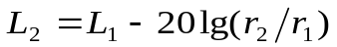
式中： 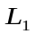、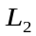分别为距声源r1、r2处的等效声级值[dB（A）]；
r1、r2为接受点距声源的距离（m）。
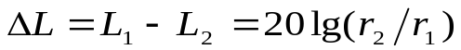
由上式可计算出噪声值随距离衰减情况，具体见下表。
表6.1-1 噪声值随距离的衰减情况
距离（m） | 10 | 50 | 100 | 150 | 200 | 250 | 300 | 400 | 600
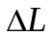 [dB（A）] | 20 | 34 | 40 | 43 | 46 | 48 | 49 | 52 | 57

如按施工机械噪声最高的装载机计算，作业噪声随距离衰减后，有同距离接受的声级值见下表。
表6.1-2 施工设备噪声对不同距离接受点的影响值
距离（m） |  | 10 | 50 | 100 | 150 | 200 | 250 | 300 | 400 | 600
噪声源  （dB（A）） | 打桩机 | 105 | 91 | 85 | 82 | 79 | 77 | 76 | 73 | 68
噪声源  （dB（A）） | 装载机 | 85 | 71 | 65 | 62 | 59 | 57 | 56 | 53 | 48

由上表可知，白天施工机械超标范围一般在噪声设备周围600m以内；夜间因打桩机不准施工，其它施工机械作业噪声限值则影响到噪声源周围400m左右，会对施工场地周围声环境产生一定的影响。此外，各种施工车辆运行亦会对道路沿线声环境产生影响。项目施工结束后，上述噪声会随着施工期的结束而消失，不会对区域声环境质量产生不利影响。

6.1.4 施工期固体废物环境影响分析
技改项目施工过程中产生的固体废物主要包括：
1、施工期间将产生一定数量的废弃建筑材料，如砂石、石灰、混凝土、废砖、土石方等。若长期堆放将会产生扬尘，影响周边环境质量。
2、日常生活将产生一定数量的生活垃圾。若不及时进行清运处理，则会腐烂变质，滋生蚊虫苍蝇，产生恶臭，传染疾病，从而对周围环境和作业人员的健康带来不利影响。
因此，建设方应对施工现场及时进行清理，建筑垃圾要及时清运、并加以利用，防止其因长期堆放而产生扬尘；施工过程中产生的生活垃圾应进行专门收集，定期送往较近的垃圾场进行合理处置，严禁乱堆乱扔，防止产生二次污染，减少对周围环境和作业人员健康带来不利影响。
综上所述，技改项目施工期产生的废气、废水、噪声和固体废物将会对环境产生一定影响，但不会影响到居民区。只要施工单位认真做好施工组织安排，并进行文明施工，通过采取适当环保措施后，可有效消除、降低项目施工期对环境的不利影响。

6.1.5 施工期其他管理要求
1、由于技改项目在现有厂区内进行施工，施工过程中应加强对周边生产装置、储罐及地下各类管线等进行保护，严禁发生破坏事故，以避免造成不必要的风险。
2、加强施工期的风险防范措施，制定并落实施工期的风险应急预案。技改项目施工工程量相对较小，施工期短，经采取以上对策后对环境影响较小。

6.2营运期大气环境影响预测及评价
按照《环境影响评价技术导则-大气环境》（HJ2.2-2018）评价工作等级划分方法，选择项目污染源正常排放的主要污染物及排放参数，采用AERCSREEN估算模型进行计算。

6.2.1 评价因子及评价标准
技改项目评价因子及评价标准见下表。
表6.2-1 大气评价因子和评价标准一览表
因子 | 标准值（μg/m³） | 标准来源
非甲烷总烃 | 2000 | 《大气污染物综合排放标准详解》
丙烯酸 | 270 | 参照《环境影响评价技术导则-制药建设项目》（HJ611-2001）附录C多介质环境目标值估算方法
正丁醇 | 100.0 | 苏联居民区大气中有害物质的最大允许浓度(CH245-71)
马来酸酐 | 150.0 | 苏联居民区大气中有害物质的最大允许浓度(CH245-71)
乙酸 | 200.0 | 苏联居民区大气中有害物质的最大允许浓度(CH245-71)
SO₂ | 500.0 | 环境空气质量标准(GB 3095-2012)
PM₁₀ | 150.0 | 环境空气质量标准(GB 3095-2012)
NOx | 250.0 | 环境空气质量标准(GB 3095-2012)

6.2.2 评价等级判定

表6.2-2 评价等级判别表
评价工作等级 | 评价工作分级判据
一级评价 | Pmax≥10%
二级评价 | 1%≤Pmax＜10%
三级评价 | Pmax＜1%

6.2.2 估算模型参数
表6.2-3 估算模型参数表
参数 |  | 取值
城市/农村选项 | 城市/农村 | 城市
城市/农村选项 | 人口数 | 130000
最高环境温度/℃ |  | 39.8
最低环境温度/℃ |  | -15.1
土地利用类型 |  | 城市
区域湿度条件 |  | 潮湿
是否考虑地形 |  | 是
地形数据分辨率/m |  | 90
是否考虑海岸线熏烟 |  | 否
离岸距离/km |  | /
岸线方位/° |  | /

6.2.3 预测源强
技改项目源强见下表。
表6.2-4 技改项目有组织废气污染源参数一览表
污染源名称 | 排气筒底部中心坐标 |  | 排气筒底部海拔高度（m） | 排气筒参数 |  |  |  | 污染物 | 排放速率（kg/h）
污染源名称 | 经度 | 纬度 | 排气筒底部海拔高度（m） | 高度（m） | 内径（m） | 温度（℃） | 流速（m/s） | 污染物 | 排放速率（kg/h）
DA016排气筒 | 119.09844 | 32.290305 | 29.0 | 58 | 3.5 | 140 | 13.32 | SO₂ | 0.028
 |  |  |  |  |  |  |  | NOx | 0.63
 |  |  |  |  |  |  |  | 烟尘 | 0.0972
 |  |  |  |  |  |  |  | 非甲烷总烃 | 0.1809
 |  |  |  |  |  |  |  | 丙烯酸 | 0.04428
 |  |  |  |  |  |  |  | 正丁醇 | 0.00063
 |  |  |  |  |  |  |  | 马来酸酐 | 0.03155

表6.2-5 无组织废气污染源参数一览表
污染源名称 | 坐标（°） |  | 海拔高度（m） | 矩形面源 |  |  | 污染物排放速率（kg/h）
污染源名称 | 经度 | 纬度 | 海拔高度（m） | 长度（m） | 宽度（m） | 高度（m） | 非甲烷总烃
马来酸酐装置区 | 119.098921 | 32.289463 | 29 | 30 | 45 | 10 | 0.042

表6.2-6 事故工况下，技改项目有组织废气污染源参数一览表
污染源名称 | 排气筒底部中心坐标 |  | 排气筒底部海拔高度（m） | 排气筒参数 |  |  |  | 污染物 | 排放速率（kg/h）
污染源名称 | 经度 | 纬度 | 排气筒底部海拔高度（m） | 高度（m） | 内径（m） | 温度（℃） | 流速（m/s） | 污染物 | 排放速率（kg/h）
DA016排气筒 | 119.09844 | 32.290305 | 29.0 | 58 | 3.5 | 140 | 13.32 | 非甲烷总烃 | 312.19
 |  |  |  |  |  |  |  | 马来酸酐 | 3.16
 |  |  |  |  |  |  |  | 乙酸 | 27.71
 |  |  |  |  |  |  |  | 正丁醇 | 3.59
 |  |  |  |  |  |  |  | 丙烯酸 | 22.14

6.2.4 预测结果
根据预测结果，技改项目大气污染物最大地面质量浓度占标率为余热锅炉排放的氮氧化物P_{max}值为0.20761%，C_{max}为0.51901μg/m³，根据《环境影响评价技术导则 大气环境》（HJ2.2 2018）可知，技改项目大气环境影响评价等级应为三级，同时由于技改项目属于具有点污染源、面污染源的多源化工行业，并且属于环境影响报告书，评价等级需提高一级，故拟建项目大气环境影响评价等级应为二级。
表6.2-7 P_{max}和D_{10%}预测和计算结果一览表
污染源名称 | 评价因子 | 评价标准(μg/m³) | Cmax(μg/m³) | Pmax(%) | D10%(m)
装置区无组织废气 | 非甲烷总烃 | 2000.0 | 0.57624 | 0.02881 | /
余热锅炉有组织废气 | 非甲烷总烃 | 2000.0 | 1.01010 | 0.05051 | /
余热锅炉有组织废气 | 丙烯酸 | 270.0 | 0.03648 | 0.01351 | /
余热锅炉有组织废气 | SO₂ | 500.0 | 0.02307 | 0.00461 | /
余热锅炉有组织废气 | NOx | 250.0 | 0.51901 | 0.20761 | /
余热锅炉有组织废气 | PM₁₀ | 450.0 | 0.08008 | 0.01779 | /
余热锅炉有组织废气 | 正丁醇 | 100.0 | 0.00052 | 0.00052 | /
余热锅炉有组织废气 | 马来酸酐 | 150.0 | 0.02599 | 0.01733 | /

表6.2-8 正常工况下，有组织废气污染源预测计算结果一览表-1
下风向距离（m） | 余热锅炉有组织废气
下风向距离（m） | NMHC浓度(μg/m³) | NMHC占标率(%) | 丙烯酸浓度(μg/m³) | 丙烯酸占标率(%) | SO2浓度(μg/m³) | SO2占标率(%)
50.0 | 0.00000 | 0.00000 | 0.00000 | 0.00000 | 0.00000 | 0.00000
75.0 | 0.00077 | 0.00004 | 0.00003 | 0.00001 | 0.00002 | 0.00000
100.0 | 0.02670 | 0.00134 | 0.00096 | 0.00036 | 0.00061 | 0.00012
125.0 | 0.14538 | 0.00727 | 0.00525 | 0.00194 | 0.00332 | 0.00066
150.0 | 0.35234 | 0.01762 | 0.01272 | 0.00471 | 0.00805 | 0.00161
175.0 | 0.57623 | 0.02881 | 0.02081 | 0.00771 | 0.01316 | 0.00263
200.0 | 0.78036 | 0.03902 | 0.02818 | 0.01044 | 0.01782 | 0.00356
225.0 | 0.91638 | 0.04582 | 0.03309 | 0.01226 | 0.02093 | 0.00419
250.0 | 0.96924 | 0.04846 | 0.03500 | 0.01296 | 0.02213 | 0.00443
275.0 | 0.98049 | 0.04902 | 0.03541 | 0.01311 | 0.02239 | 0.00448
300.0 | 0.99831 | 0.04992 | 0.03605 | 0.01335 | 0.02280 | 0.00456
306.0 | 1.01010 | 0.05051 | 0.03648 | 0.01351 | 0.02307 | 0.00461
325.0 | 1.00110 | 0.05006 | 0.03615 | 0.01339 | 0.02286 | 0.00457
350.0 | 0.97876 | 0.04894 | 0.03535 | 0.01309 | 0.02235 | 0.00447
375.0 | 0.94971 | 0.04749 | 0.03430 | 0.01270 | 0.02169 | 0.00434
400.0 | 0.91229 | 0.04561 | 0.03295 | 0.01220 | 0.02083 | 0.00417
425.0 | 0.87602 | 0.04380 | 0.03164 | 0.01172 | 0.02001 | 0.00400
450.0 | 0.83861 | 0.04193 | 0.03029 | 0.01122 | 0.01915 | 0.00383
475.0 | 0.80059 | 0.04003 | 0.02891 | 0.01071 | 0.01828 | 0.00366
500.0 | 0.76302 | 0.03815 | 0.02756 | 0.01021 | 0.01742 | 0.00348
600.0 | 0.66958 | 0.03348 | 0.02418 | 0.00896 | 0.01529 | 0.00306
700.0 | 0.59027 | 0.02951 | 0.02132 | 0.00790 | 0.01348 | 0.00270
800.0 | 0.52005 | 0.02600 | 0.01878 | 0.00696 | 0.01188 | 0.00238
900.0 | 0.50145 | 0.02507 | 0.01811 | 0.00671 | 0.01145 | 0.00229
1000.0 | 0.47026 | 0.02351 | 0.01698 | 0.00629 | 0.01074 | 0.00215
1200.0 | 0.40842 | 0.02042 | 0.01475 | 0.00546 | 0.00933 | 0.00187
1400.0 | 0.36240 | 0.01812 | 0.01309 | 0.00485 | 0.00828 | 0.00166
1600.0 | 0.33623 | 0.01681 | 0.01214 | 0.00450 | 0.00768 | 0.00154
1800.0 | 0.30869 | 0.01543 | 0.01115 | 0.00413 | 0.00705 | 0.00141
2000.0 | 0.28261 | 0.01413 | 0.01021 | 0.00378 | 0.00645 | 0.00129
2200.0 | 0.26044 | 0.01302 | 0.00941 | 0.00348 | 0.00595 | 0.00119
2500.0 | 0.23087 | 0.01154 | 0.00834 | 0.00309 | 0.00527 | 0.00105
下风向最大浓度 | 1.01010 | 0.05051 | 0.03648 | 0.01351 | 0.02307 | 0.00461
下风向最大浓度出现距离 | 306.0 | 306.0 | 306.0 | 306.0 | 306.0 | 306.0
D10%最远距离 | / | / | / | / | / | /

表6.2-9 正常工况下，有组织废气污染源预测计算结果一览表-2
下风向距离（m） | 余热锅炉有组织废气
下风向距离（m） | NOx浓度(μg/m³) | NOx占标率(%) | PM10浓度(μg/m³) | PM10占标率(%) | 正丁醇浓度(μg/m³) | 正丁醇占标率(%)
50.0 | 0.00000 | 0.00000 | 0.00000 | 0.00000 | 0.00000 | 0.00000
75.0 | 0.00040 | 0.00016 | 0.00006 | 0.00001 | 0.00000 | 0.00000
100.0 | 0.01372 | 0.00549 | 0.00212 | 0.00047 | 0.00001 | 0.00001
125.0 | 0.07470 | 0.02988 | 0.01153 | 0.00256 | 0.00007 | 0.00007
150.0 | 0.18104 | 0.07242 | 0.02793 | 0.00621 | 0.00018 | 0.00018
175.0 | 0.29608 | 0.11843 | 0.04568 | 0.01015 | 0.00030 | 0.00030
200.0 | 0.40097 | 0.16039 | 0.06186 | 0.01375 | 0.00040 | 0.00040
225.0 | 0.47086 | 0.18834 | 0.07265 | 0.01614 | 0.00047 | 0.00047
250.0 | 0.49802 | 0.19921 | 0.07684 | 0.01707 | 0.00050 | 0.00050
275.0 | 0.50380 | 0.20152 | 0.07773 | 0.01727 | 0.00050 | 0.00050
300.0 | 0.51296 | 0.20518 | 0.07914 | 0.01759 | 0.00051 | 0.00051
306.0 | 0.51901 | 0.20761 | 0.08008 | 0.01779 | 0.00052 | 0.00052
325.0 | 0.51439 | 0.20576 | 0.07936 | 0.01764 | 0.00051 | 0.00051
350.0 | 0.50291 | 0.20116 | 0.07759 | 0.01724 | 0.00050 | 0.00050
375.0 | 0.48798 | 0.19519 | 0.07529 | 0.01673 | 0.00049 | 0.00049
400.0 | 0.46876 | 0.18750 | 0.07232 | 0.01607 | 0.00047 | 0.00047
425.0 | 0.45012 | 0.18005 | 0.06945 | 0.01543 | 0.00045 | 0.00045
450.0 | 0.43090 | 0.17236 | 0.06648 | 0.01477 | 0.00043 | 0.00043
475.0 | 0.41136 | 0.16455 | 0.06347 | 0.01410 | 0.00041 | 0.00041
500.0 | 0.39206 | 0.15682 | 0.06049 | 0.01344 | 0.00039 | 0.00039
600.0 | 0.34405 | 0.13762 | 0.05308 | 0.01180 | 0.00034 | 0.00034
700.0 | 0.30330 | 0.12132 | 0.04679 | 0.01040 | 0.00030 | 0.00030
800.0 | 0.26721 | 0.10689 | 0.04123 | 0.00916 | 0.00027 | 0.00027
900.0 | 0.25766 | 0.10306 | 0.03975 | 0.00883 | 0.00026 | 0.00026
1000.0 | 0.24163 | 0.09665 | 0.03728 | 0.00828 | 0.00024 | 0.00024
1200.0 | 0.20986 | 0.08394 | 0.03238 | 0.00720 | 0.00021 | 0.00021
1400.0 | 0.18621 | 0.07448 | 0.02873 | 0.00638 | 0.00019 | 0.00019
1600.0 | 0.17276 | 0.06911 | 0.02665 | 0.00592 | 0.00017 | 0.00017
1800.0 | 0.15861 | 0.06344 | 0.02447 | 0.00544 | 0.00016 | 0.00016
2000.0 | 0.14521 | 0.05808 | 0.02240 | 0.00498 | 0.00015 | 0.00015
2300.0 | 0.12844 | 0.05138 | 0.01982 | 0.00440 | 0.00013 | 0.00013
2500.0 | 0.11863 | 0.04745 | 0.01830 | 0.00407 | 0.00012 | 0.00012
下风向最大浓度 | 0.51901 | 0.20761 | 0.08008 | 0.01779 | 0.00052 | 0.00052
下风向最大浓度出现距离 | 306.0 | 306.0 | 306.0 | 306.0 | 306.0 | 306.0
D10%最远距离 | / | / | / | / | / | /

表6.2-10 正常工况下，有组织废气污染源预测计算结果一览表-3
下风向距离（m） | 余热锅炉有组织废气
下风向距离（m） | 马来酸酐浓度(μg/m³) | 马来酸酐占标率(%)
50.0 | 0.00000 | 0.00000
75.0 | 0.00002 | 0.00001
100.0 | 0.00069 | 0.00046
125.0 | 0.00374 | 0.00249
150.0 | 0.00907 | 0.00604
175.0 | 0.01483 | 0.00989
200.0 | 0.02008 | 0.01339
225.0 | 0.02358 | 0.01572
250.0 | 0.02494 | 0.01663
275.0 | 0.02523 | 0.01682
300.0 | 0.02569 | 0.01713
306.0 | 0.02599 | 0.01733
325.0 | 0.02576 | 0.01717
350.0 | 0.02519 | 0.01679
375.0 | 0.02444 | 0.01629
400.0 | 0.02348 | 0.01565
425.0 | 0.02254 | 0.01503
450.0 | 0.02158 | 0.01439
475.0 | 0.02060 | 0.01373
500.0 | 0.01963 | 0.01309
600.0 | 0.01723 | 0.01149
700.0 | 0.01519 | 0.01013
800.0 | 0.01338 | 0.00892
900.0 | 0.01290 | 0.00860
1000.0 | 0.01210 | 0.00807
1400.0 | 0.00933 | 0.00622
1600.0 | 0.00865 | 0.00577
1800.0 | 0.00794 | 0.00530
2000.0 | 0.00727 | 0.00485
2200.0 | 0.00670 | 0.00447
2500.0 | 0.00594 | 0.00396
下风向最大浓度 | 0.02599 | 0.01733
下风向最大浓度出现距离 | 306.0 | 306.0
D10%最远距离 | / | /

表6.2-11 正常工况下，无组织废气污染源预测计算结果一览表
下风向距离（m） | 装置区无组织废气
下风向距离（m） | 非甲烷总烃浓度(μg/m³) | 非甲烷总烃占标率(%)
10.0 | 0.43225 | 0.02161
25.0 | 0.53694 | 0.02685
37.0 | 0.57624 | 0.02881
50.0 | 0.54237 | 0.02712
75.0 | 0.30871 | 0.01544
100.0 | 0.18579 | 0.00929
125.0 | 0.12484 | 0.00624
150.0 | 0.09030 | 0.00451
175.0 | 0.06881 | 0.00344
200.0 | 0.05447 | 0.00272
225.0 | 0.04440 | 0.00222
250.0 | 0.03700 | 0.00185
275.0 | 0.03138 | 0.00157
300.0 | 0.02700 | 0.00135
325.0 | 0.02351 | 0.00118
350.0 | 0.02082 | 0.00104
375.0 | 0.01860 | 0.00093
400.0 | 0.01675 | 0.00084
425.0 | 0.01519 | 0.00076
450.0 | 0.01385 | 0.00069
475.0 | 0.01271 | 0.00064
500.0 | 0.01171 | 0.00059
600.0 | 0.00878 | 0.00044
700.0 | 0.00690 | 0.00035
800.0 | 0.00562 | 0.00028
900.0 | 0.00469 | 0.00023
1000.0 | 0.00400 | 0.00020
1200.0 | 0.00304 | 0.00015
1400.0 | 0.00242 | 0.00012
1600.0 | 0.00198 | 0.00010
1800.0 | 0.00167 | 0.00008
2000.0 | 0.00143 | 0.00007
2300.0 | 0.00117 | 0.00006
2500.0 | 0.00104 | 0.00005
下风向最大浓度 | 0.57624 | 0.02881
下风向最大浓度出现距离 | 37.0 | 37.0
D10%最远距离 | / | /

表6.2-12 事故工况下，有组织废气污染源预测计算结果一览表-1
下风向距离（m） | 余热锅炉有组织废气
下风向距离（m） | NMHC浓度(μg/m³) | NMHC占标率(%) | 丙烯酸浓度(μg/m³) | 丙烯酸占标率(%) | 正丁醇浓度(μg/m³) | 正丁醇占标率(%)
50.0 | 0.00004 | 0.00000 | 0.00000 | 0.00000 | 0.00000 | 0.00000
75.0 | 0.19702 | 0.00985 | 0.01397 | 0.00517 | 0.00227 | 0.00227
100.0 | 6.79800 | 0.33990 | 0.48210 | 0.17856 | 0.07817 | 0.07817
125.0 | 37.01400 | 1.85070 | 2.62497 | 0.97221 | 0.42564 | 0.42564
150.0 | 89.70900 | 4.48545 | 6.36201 | 2.35630 | 1.03160 | 1.03160
175.0 | 146.71000 | 7.33550 | 10.40443 | 3.85349 | 1.68708 | 1.68708
200.0 | 198.69000 | 9.93450 | 14.09077 | 5.21880 | 2.28482 | 2.28482
225.0 | 233.32000 | 11.66600 | 16.54667 | 6.12840 | 2.68304 | 2.68304
250.0 | 246.78000 | 12.33900 | 17.50123 | 6.48194 | 2.83782 | 2.83782
275.0 | 249.64000 | 12.48200 | 17.70406 | 6.55706 | 2.87071 | 2.87071
300.0 | 254.18000 | 12.70900 | 18.02603 | 6.67631 | 2.92292 | 2.92292
306.0 | 257.17000 | 12.85850 | 18.23807 | 6.75484 | 2.95730 | 2.95730
325.0 | 254.89000 | 12.74450 | 18.07638 | 6.69495 | 2.93108 | 2.93108
350.0 | 249.20000 | 12.46000 | 17.67285 | 6.54550 | 2.86565 | 2.86565
375.0 | 241.81000 | 12.09050 | 17.14877 | 6.35139 | 2.78067 | 2.78067
400.0 | 232.28000 | 11.61400 | 16.47291 | 6.10108 | 2.67108 | 2.67108
425.0 | 223.04000 | 11.15200 | 15.81763 | 5.85838 | 2.56483 | 2.56483
450.0 | 213.52000 | 10.67600 | 15.14249 | 5.60833 | 2.45535 | 2.45535
475.0 | 203.84000 | 10.19200 | 14.45600 | 5.35407 | 2.34404 | 2.34404
500.0 | 194.27000 | 9.71350 | 13.77731 | 5.10271 | 2.23399 | 2.23399
600.0 | 170.48000 | 8.52400 | 12.09016 | 4.47784 | 1.96042 | 1.96042
700.0 | 150.29000 | 7.51450 | 10.65832 | 3.94753 | 1.72825 | 1.72825
800.0 | 132.41000 | 6.62050 | 9.39030 | 3.47789 | 1.52264 | 1.52264
900.0 | 127.67000 | 6.38350 | 9.05415 | 3.35339 | 1.46813 | 1.46813
1000.0 | 119.73000 | 5.98650 | 8.49105 | 3.14483 | 1.37682 | 1.37682
1200.0 | 103.99000 | 5.19950 | 7.37480 | 2.73141 | 1.19582 | 1.19582
1400.0 | 92.27000 | 4.61350 | 6.54364 | 2.42357 | 1.06105 | 1.06105
1600.0 | 85.60800 | 4.28040 | 6.07118 | 2.24858 | 0.98444 | 0.98444
1800.0 | 78.59500 | 3.92975 | 5.57383 | 2.06438 | 0.90380 | 0.90380
2000.0 | 71.95500 | 3.59775 | 5.10293 | 1.88997 | 0.82744 | 0.82744
2300.0 | 63.64400 | 3.18220 | 4.51353 | 1.67168 | 0.73187 | 0.73187
2500.0 | 58.78100 | 2.93905 | 4.16865 | 1.54395 | 0.67595 | 0.67595
下风向最大浓度 | 257.17000 | 12.85850 | 18.23807 | 6.75484 | 2.95730 | 2.95730
下风向最大浓度出现距离 | 306.0 | 306.0 | 306.0 | 306.0 | 306.0 | 306.0
D10%最远距离 | 500.0 | 500.0 | / | / | / | /

表6.2-12 事故工况下，有组织废气污染源预测计算结果一览表-2
下风向距离（m） | 余热锅炉有组织废气
下风向距离（m） | 马来酸酐(μg/m³) | 马来酸酐占标率(%) | 醋酸 浓度(μg/m³) | 醋酸 占标率(%)
50.0 | 0.00000 | 0.00000 | 0.00000 | 0.00000
75.0 | 0.00199 | 0.00133 | 0.01749 | 0.00874
100.0 | 0.06881 | 0.04587 | 0.60339 | 0.30170
125.0 | 0.37466 | 0.24977 | 3.28536 | 1.64268
150.0 | 0.90804 | 0.60536 | 7.96258 | 3.98129
175.0 | 1.48500 | 0.99000 | 13.02199 | 6.51099
200.0 | 2.01115 | 1.34077 | 17.63573 | 8.81787
225.0 | 2.36167 | 1.57445 | 20.70949 | 10.35475
250.0 | 2.49792 | 1.66528 | 21.90421 | 10.95210
275.0 | 2.52687 | 1.68458 | 22.15806 | 11.07903
300.0 | 2.57282 | 1.71521 | 22.56103 | 11.28051
306.0 | 2.60309 | 1.73539 | 22.82642 | 11.41321
325.0 | 2.58001 | 1.72000 | 22.62405 | 11.31202
350.0 | 2.52241 | 1.68161 | 22.11900 | 11.05950
375.0 | 2.44761 | 1.63174 | 21.46307 | 10.73153
400.0 | 2.35115 | 1.56743 | 20.61718 | 10.30859
425.0 | 2.25762 | 1.50508 | 19.79704 | 9.89852
450.0 | 2.16126 | 1.44084 | 18.95205 | 9.47602
475.0 | 2.06328 | 1.37552 | 18.09285 | 9.04642
500.0 | 1.96641 | 1.31094 | 17.24341 | 8.62171
600.0 | 1.72561 | 1.15040 | 15.13181 | 7.56591
700.0 | 1.52124 | 1.01416 | 13.33975 | 6.66987
800.0 | 1.34026 | 0.89351 | 11.75272 | 5.87636
900.0 | 1.29228 | 0.86152 | 11.33200 | 5.66600
1000.0 | 1.21191 | 0.80794 | 10.62724 | 5.31362
1200.0 | 1.05259 | 0.70173 | 9.23016 | 4.61508
1400.0 | 0.93396 | 0.62264 | 8.18989 | 4.09494
1600.0 | 0.86653 | 0.57769 | 7.59857 | 3.79929
1800.0 | 0.79554 | 0.53036 | 6.97610 | 3.48805
2000.0 | 0.72833 | 0.48555 | 6.38673 | 3.19336
2200.0 | 0.67121 | 0.44748 | 5.88586 | 2.94293
2400.0 | 0.61778 | 0.41185 | 5.41729 | 2.70865
2500.0 | 0.59498 | 0.39666 | 5.21740 | 2.60870
下风向最大浓度 | 2.60309 | 1.73539 | 22.82642 | 11.41321
下风向最大浓度出现距离 | 306.0 | 306.0 | 306.0 | 306.0
D10%最远距离 | / | / | 425.0 | 425.0

6.2.5 恶臭环境影响分析
根据6.2.4小节的预测结果，正常情况下恶臭气体对应的最大落地浓度与其嗅阈值比对结果见下表。
表6.2-14 恶臭污染因子分析情况一览表
最大小时浓度贡献值mg/m³ | 出现位置m | 嗅阈值mg/m³
正丁醇 | 出现位置m | 正丁醇
0.00000052 | 306.0 | 0.12

由上表可知，正常排放时，有组织废气排放的正丁醇最大落地浓度远小于嗅阈值，因此正常生产时有组织废气无异味。

6.2.6 大气环境影响评价结论与建议
1、技改项目利用厂区内现有预留用地，不需要新征建设用地，项目选址合理可行。
2、正常排放时，技改项目污染物排放浓度的最大占标率远小于100%。
3、技改项目无需设置大气环境防护距离。
评价结果表明，从技改项目选址、污染源排放强度与排放方式、大气污染控制措施及环境影响预测结果等方面综合分析评价，技改项目大气环境影响可行。

6.3营运期地表水环境影响预测及评价
技改项目产生的废水主要为氧化单元切换冷却器洗涤产生的洗涤废水、地面和设备冲洗废水、分离机废水、循环冷却排水及余热锅炉产生的清下水，洗涤废水、地面和设备冲洗废水、分离机废水经仪征化纤公司水务部现有生化装置西区处理后，与循环冷却排水一起进入生化装置东区，处理达标后部分尾水排入长江，部分尾水进入现有中水回用装置处理后回用作循环冷却水不外排，清下水依托厂区现有清下水管网外排至沿山河。技改项目建成后，仪征化纤公司拟提高中水回用水量，全厂废水排放总量不新增，因此，拟建项目对周围地表水环境影响较小。
表6.3-1 地表水环境影响自查表
工作内容 |  | 自查项目
影响识别 | 影响类型 | 水污染影响型☑；水文要素影响型□
影响识别 | 水环境保护目标 | 饮用水水源保护区□；饮用水取水口□；涉水的自然保护区□；重要湿地□；  重点保护与珍稀水生生物的栖息地□；重要水生生物的自然产卵场及索饵场、越冬场和洄游通道、天然渔场等渔业水体□；涉水的风景名胜区□；其他□
影响识别 | 影响途径 | 水污染影响型 |  |  |  |  | 水文要素影响型
影响识别 | 影响途径 | 直接排放□；间接排放□；其他☑ |  |  |  |  | 水温□；径流□；水域面积□
影响识别 | 影响因子 | 持久性污染物□；有毒有害污染物□；非持久性污染物□；pH值□；热污染□；富营养化□；其他☑ |  |  |  |  | 水温□；水位（水深）□；流速□；流量□；其他□
评价等级 |  | 水污染影响型 |  |  |  |  | 水文要素影响型
 |  | 一级□；二级□；三级A□；三级B☑ |  |  |  |  | 一级□；二级□；三级□
现状调查 | 区域污染源 | 调查项目 |  |  |  |  | 数据来源
现状调查 | 区域污染源 | 已建□；在建□；拟建□；其他□ |  | 拟替代的污染源□ |  |  | 排污许可证□；环评□；环保验收□；既有实测□；现场监测□；入河排放口数据□；其他□
现状调查 | 受影响水体水环境质量 | 调查时期 |  |  |  |  | 数据来源
现状调查 | 受影响水体水环境质量 | 丰水期□；平水期□；枯水期□；冰封期□  春季□；夏季□；秋季□；冬季□ |  |  |  |  | 生态环境保护主管部门□；补充监测□；其他□
现状调查 | 区域水资源开发利用状况 | 未开发□；开发量40%以下□；开发量40%以上□
现状调查 | 水文情势调查 | 调查时期 |  |  |  |  | 数据来源
现状调查 | 水文情势调查 | 丰水期□；平水期□；枯水期□；冰封期□  春季□；夏季□；秋季□；冬季□ |  |  |  |  | 水行政主管部门□；补充监测□；其他□
现状调查 | 补充监测 | 监测时期 |  |  |  |  | 监测因子 | 监测断面或点位
现状调查 | 补充监测 | 丰水期□；平水期□；枯水期□；冰封期□  春季□；夏季□；秋季□；冬季□ |  |  |  |  | （ ） | 监测断面或点位个数（ ）个
现状评价 | 评价范围 | 河流：长度（ ）km；湖库、河口及近岸海域：面积（ ）km²
现状评价 | 评价因子 | （ ）
现状评价 | 评价标准 | 河流、湖库、河口：Ⅰ类□；Ⅱ类□；Ⅲ类□；Ⅳ类□；Ⅴ类□  近岸海域：第一类□；第二类□；第三类□；第四类□  规划年评价标准（Ⅳ类）
现状评价 | 评价时期 | 丰水期□；平水期□；枯水期□；冰封期□  春季□；夏季□；秋季□；冬季□
现状评价 | 评价结论 | 水环境功能区或水功能区、近岸海域环境功能区水质达标状况□：达标□；不达标□  水环境控制单元或断面水质达标状况□：达标☑；不达标□  水环境保护目标质量状况□：达标□；不达标□  对照断面、控制断面等代表性断面的水质状况□：达标□；不达标□  底泥污染评价□  水资源与开发利用程度及其水文情势评价□  水环境质量回顾评价□  流域（区域）水资源（包括水能资源）与开发利用总体状况、生态流量管理要求与现状满足程度、建设项目占用水域空间的水流状况与河湖演变状况□ |  |  |  |  |  |  |  |  | 达标区□  不达标区□
影响预测 | 预测范围 | 河流：长度（ ）km；湖库、河口及近岸海域：面积（ ）km²
影响预测 | 预测因子 | （ ）
影响预测 | 预测时期 | 丰水期□；平水期□；枯水期□；冰封期□  春季□；夏季□；秋季□；冬季□  设计水文条件□
影响预测 | 预测情景 | 建设期□；生产运行期□；服务期满后□  正常工况□；非正常工况□  污染控制和减缓措施方案□  区（流）域环境质量改善目标要求情景□
影响预测 | 预测方法 | 数值解□：解析解□；其他□  导则推荐模式□：其他□
影响评价 | 水污染控制和水环境影响减缓措施有效性评价 | 区（流）域水环境质量改善目标□；替代削减源□
影响评价 | 水环境影响评价 | 排放口混合区外满足水环境管理要求□  水环境功能区或水功能区、近岸海域环境功能区水质达标□  满足水环境保护目标水域水环境质量要求□  水环境控制单元或断面水质达标□  满足重点水污染物排放总量控制指标要求，重点行业建设项目，主要污染物排放满足等量或减量替代要求□  满足区（流）域水环境质量改善目标要求□  水文要素影响型建设项目同时应包括水文情势变化评价、主要水文特征值影响评价、生态流量符合性评价□  对于新设或调整入河（湖库、近岸海域）排放口的建设项目，应包括排放口设置的环境合理性评价□  满足生态保护红线、水环境质量底线、资源利用上线和环境准入清单管理要求□
影响评价 | 污染源排放量核算 | 污染物名称 |  |  | 排放量/（t/a） |  |  |  | 排放浓度/（mg/L）
影响评价 | 污染源排放量核算 | COD |  |  | / |  |  |  | /
影响评价 | 污染源排放量核算 | SS |  |  | / |  |  |  | /
影响评价 | 污染源排放量核算 | 氨氮 |  |  | / |  |  |  | /
影响评价 | 污染源排放量核算 | 总磷 |  |  | / |  |  |  | /
影响评价 | 污染源排放量核算 | 石油类 |  |  | / |  |  |  | /
影响评价 | 替代源排放情况 | 污染源名称 | 排污许可证编号 |  |  | 污染物名称 |  | 排放量/（t/a） |  | 排放浓度/（mg/L）
影响评价 | 替代源排放情况 | （/） | （/） |  |  | （/） |  | （/） |  | （/）
影响评价 | 生态流量确定 | 生态流量：一般水期（ ）m³/s；鱼类繁殖期（ ）m³/s；其他（ ）m³/s  生态水位：一般水期（ ）m；鱼类繁殖期（ ）m；其他（ ）m
防治措施 | 环保措施 | 污水处理设施□；水文减缓设施□；生态流量保障设施□；区域削减□；依托其他工程措施□；其他□
防治措施 | 监测计划 |  |  |  | 环境质量 |  |  |  | 污染源
防治措施 | 监测计划 | 监测方式 |  |  | 手动□；自动□；无监测□ |  |  |  | 手动□；自动☑；无监测□
防治措施 | 监测计划 | 监测点位 |  |  | （ ） |  |  |  | （ ）
防治措施 | 监测计划 | 监测因子 |  |  | （ ） |  |  |  | （ ）
防治措施 | 污染物排放清单 | /
评价结论 |  | 可以接受☑；不可以接受□
注：“□”为勾选项，可√；“（ ）”为内容填写项；“备注”为其他补充内容。

6.4营运期地下水环境影响预测及评价

6.4.1 地下水环境现状调查与评价

6.4.1.1调查评价范围确定
技改项目位于江苏省扬州市仪征市，根据《环境影响评价技术导则 地下水环境》（HJ610-2016）的要求，对项目区污染物迁移规律进行数值模拟。根据《环境影响评价技术导则 地下水环境》（HJ610-2016）的要求，对厂区污水收集池泄露进行数值模拟。在充分结合水资源分区、水系分布，考虑区域地质、水文地质、环境地质条件以及项目工程对地下水环境影响评价和预测要求确定本次模拟区范围，以东侧、南侧的河流为边界划定水文地质单元，评价范围为15.28km²，具体见下图。根据《环境影响评价技术导则-地下水环境》的要求，对于二级评价项目，地下水环境评价范围应介于6~20km²之间，即地下水环境评价范围满足导则。
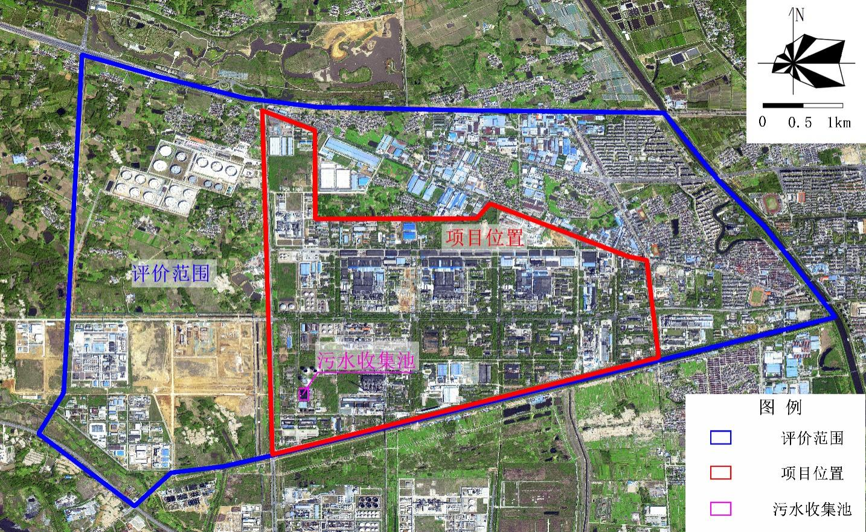
图6.4-1 地下水环境调查评价范围

6.4.1.2水文地质条件调查与评价
1、研究区地层概况
根据《中国石化仪征化纤有限责任公司年产300万吨PTA项目》，项目所在区域勘探深度范围内所见土层，自上而下划分为4个层，现场描述评价如下：
①层素填土：场区普遍分布，灰色-灰黄色，松散-稍密，以粉质粘土为主，局部有少量碎块石，块石砾径2cm-3cm，厚度约为0.50m。
②层粉土：灰黄色，稍湿，稍密，夹少量粉砂，厚度为1.25~1.50m,平均1.37m。
③层粉砂：灰黄色，稍湿，稍密，厚度为2.50~ 2.90m，平均2.70m。
④层粉质粘土：灰黄色，稍湿，可塑-硬塑，切面粗糙，场区普遍分布，本次钻孔揭露厚度为7.20~7.65m，平均7.42m。
根据前期现场钻孔编录资料，获得了厂区内各地层的厚度，根据层厚可作出厂区钻孔柱状图和水文地质剖面图。
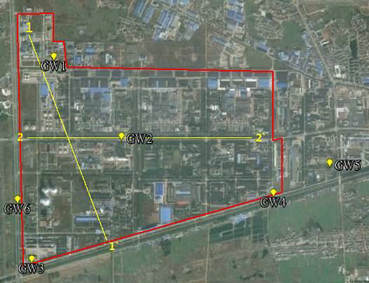
图6.4-2 水文地质勘探孔平面示意图
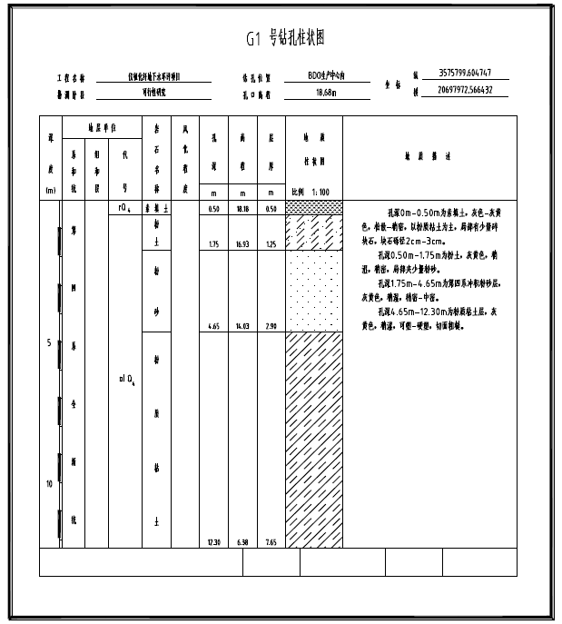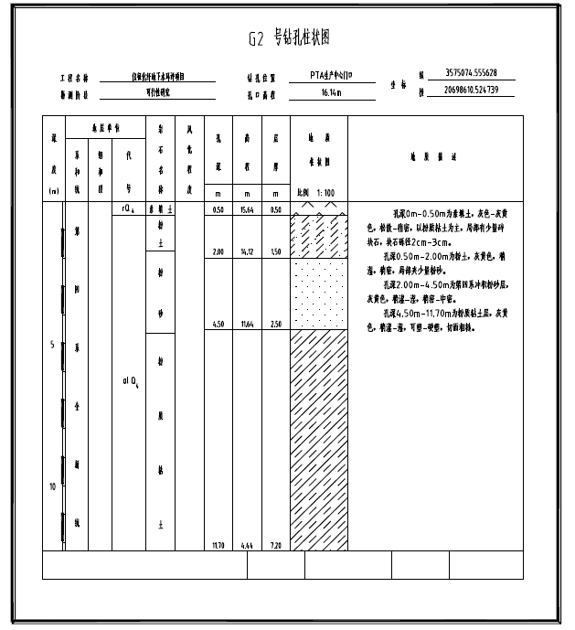
图6.4-3 钻孔柱状图
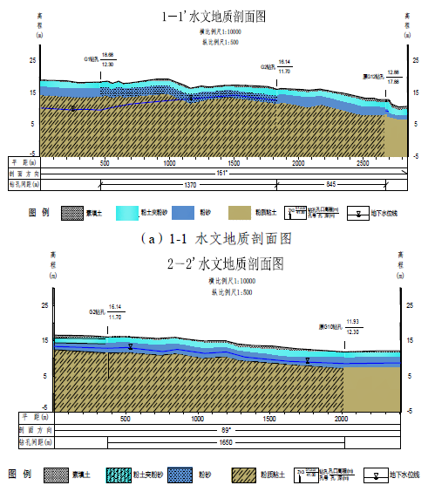
图6.4-4 水文地质剖面图
2、水文地质
（1）地下水补径排及动态特征
区内地下水补给来源主要有大气降水入渗补给，地表水的渗漏补给，农田灌溉水回渗补给和含水层组之间的相互补给。区内气候温暖湿润，降雨量充沛，平原和岗地主要通过孔隙或孔隙裂隙垂直面状渗入。评价区径流条件良好。蒸发、地下径流和人工开采为地下水的主要排泄方式。
（2）地下水类型
研究区地貌上属于长江漫滩平原，浅表部松散沉积层为长江河水所带泥沙堆积而成，依据水文地质勘察钻探成果，地层在垂向上有较大差异，表层为素填土，以粉质粘土为主；下部为粉砂层，成分以石英、长石为主，顶部土质不均匀；粉砂层下部为连续稳定分布的粉质粘土-粘土层，土质均匀，圆砾含量45%～95%，细中砂充填，厚度15.0m左右；底部为强-中等风化泥岩。
依据上述松散地层沉积规律和地下水埋藏特征，场地内的孔隙水可划分为潜水和微承压水，潜水赋存于表层填土及下部的粉砂层中，因含水层厚度较薄，土层颗粒较细，单井涌水量一般10～30m³/d，富水性极弱，微承压水赋存于下部圆砾层中，细中砂充填，单井涌水量一般300～500m³/d左右，富水性较好。

6.4.2 地下水环境影响预测与评价

6.4.3.1预测方法
本研究采用数值法对研究区水流和污染物迁移进行模拟，使用的软件为FEFLOW(Finite Element Subsurface Flow System)，它是德国WASY水资源规划和系统研究所于20世纪70年代末开发的数值模拟软件，是迄今为止功能最为齐全的地下水模拟软件包之一，具有快速精确数值法，先进的图形可视化技术等特点。
主要应用领域包括：模拟地下水区域流场及地下水资源规划和管理方案；模拟矿区露天开采或地下开采对区域地下水的影响及其最优对策方案；模拟由于近海岸地下水开采或者矿区抽排地下水引起的海水或深部盐水入侵问题；模拟非饱和带以及饱和带地下水流及其温度分布问题；模拟污染物在地下水中迁移过程及其时间空间分布规律（分析和评价工业污染物及城市废物堆放对地下水资源和生态环境的影响，研究最优治理方案和对策）；结合降水—径流模型联合动态模拟“降水—地表水—地下水”水资源系统，分析水资源系统各组成部分之间的相互依赖关系，研究水资源合理利用以及生态环境保护的影响方案等。
污染物在地下水系统中的迁移转化过程十分复杂，包括挥发、溶解、吸附、沉淀、生物吸收、化学和生物降解等作用。本次评价本着风险最大原则，在模拟污染物运移扩散时不考虑吸附作用、化学反应等因素，重点考虑对流-弥散作用。根据实测水文地质参数建立水流模型，识别校正后，输入溶质运移模型参数，模拟污染物的运移过程。

6.4.3.2水文地质概念模型
水文地质概念模型是在综合分析地下水系统的基础上，对模拟区地质、含水层实际的边界条件、内部结构、渗透性质、水力特征和补给排泄等水文地质条件进行科学地综合、归纳和加工，从而对一个复杂的水文地质实体进行概化，便于进行数学或者物理模拟。因此，建立水文地质概念模型主要应该考虑如下几个方面：概化后的模型应该具备反应研究区水文地质原型的功能；概化后的各类边界条件应符合研究区地下水流场特征；概化后的模型边界应该尽量利用自然边界；人为边界性质的确定应从不利因素考虑等。
该地区河流与地下水水力联系较好，因此确定东侧以胥浦河为定水头边界，南侧以胥浦河支流为定水头边界，西侧和北侧为定流量边界。模型上边界为地表，其高程根据野外实际测量确定。通过该边界，地下水含水层系统与大气降雨产生水量交换。下边界以透水性较差的粉质粘土层为隔水边界。

6.4.3.3数学模型
（1）地下水水流模型
对于非均质、各向异性、空间三维结构、非稳定地下水流系统：
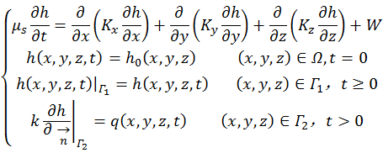
式中，为模型模拟区；h为含水层的水位(m)；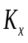、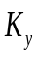、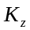分别为、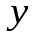、方向的渗透系数(m/d)；为贮水率（1/m）；W为含水层的源汇项(m3/d)；为已知水位分布(m)；为渗流区域的一类边界；为渗流区域的二类边界；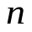为边界的外法线方向；k为三维空间上的渗透系数张量(m/d)；为定义为二类边界上已知流量函数，流入为正、流出为负、隔水边界为0。
（2）地下水水质模型
地下水水质模型污染物控制方程可表示为
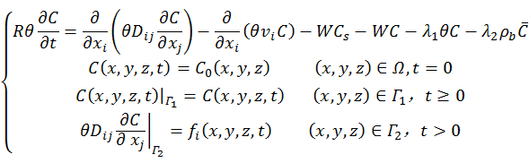
式中，R为迟滞系数，无量纲；为介质密度（kg/(dm)3）; 为介质孔隙度，无量纲；c为组分浓度，（g/kg）；为介质骨架吸附的溶质浓度（g/kg）；t为时间（d）；Dij为水动力弥散系数张量（m2/d）;vi为地下水渗流速度张量（m/d）；W为水流的源汇项（1/d）；Cs为组分的浓度（g/L）; 为溶解相一级反应速率（1/d）；吸附相反应速率（1/d）；为已知浓度分布；为模型模拟区；为给定浓度边界；为定浓度边界上的浓度分布；为通量边界；为边界上已知的弥散通量函数。

6.4.3.4模型概化
1、三维模型
根据研究区地层分布，以粉质黏土层为隔水层底板，自上而下可分为4层，分别是素填土、粉土、粉砂以及粉质粘土层。运用Feflow建立三维地质模型，将三维模型概化为四层五片。利用三角剖分对评价区域进行离散，剖分7676个节点，5045个单元网格，模型剖分见下图。
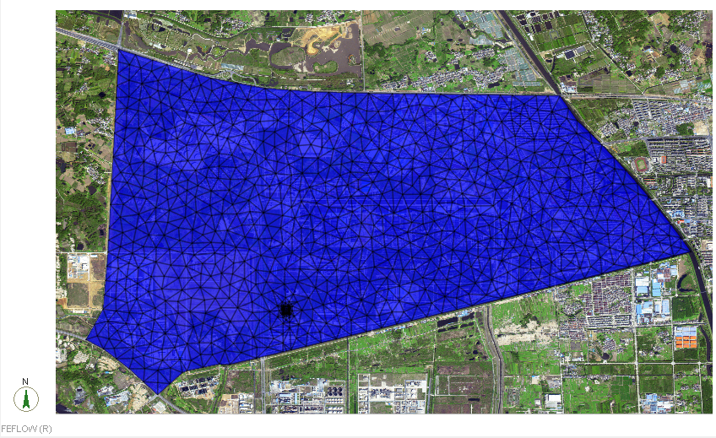
图6.4-5 模拟区网格剖分图
2、初始和边界条件
边界条件：评价区东侧和南侧为河流，定义为定水头边界，其它边界设置为定流量边界。地表接受降雨补给，排泄以蒸发排泄为主。下边界以粉质粘土层为底板，其岩性完整，设置成相对隔水层。
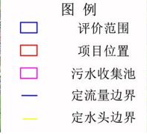
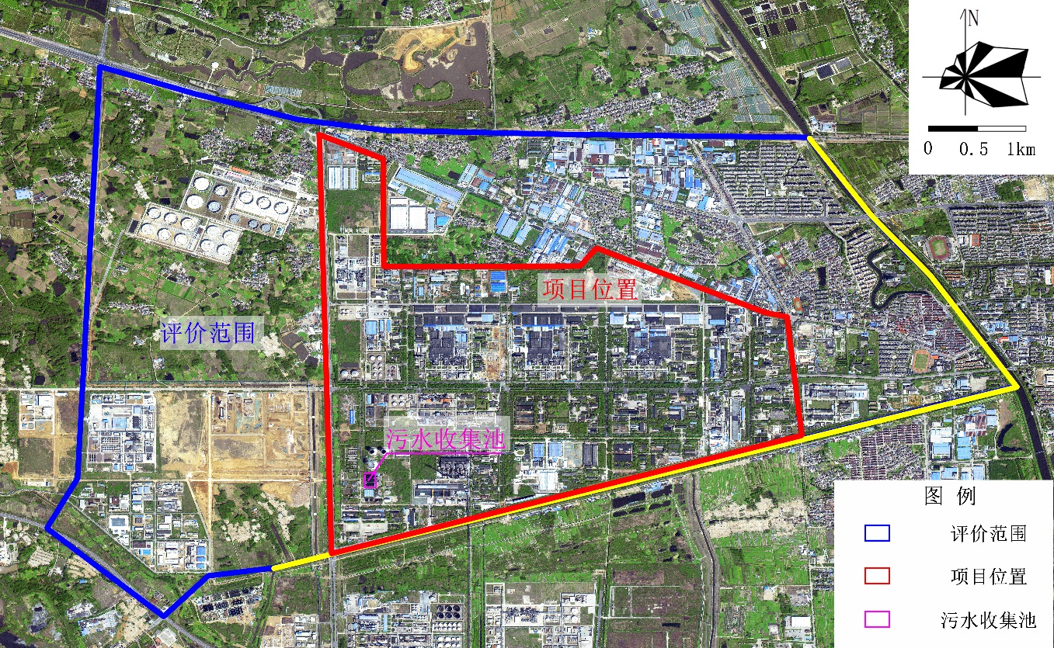
图6.4-6 评价区边界条件
初始条件：根据模拟区的钻孔水文地质资料，设置模拟的初始水位。以地下水现状检测数据，对评价范围设置初始浓度。其初始流场如图6.4-7所示，COD初始浓度如图6.4-8所示，氨氮初始浓度如图6.4-9所示。
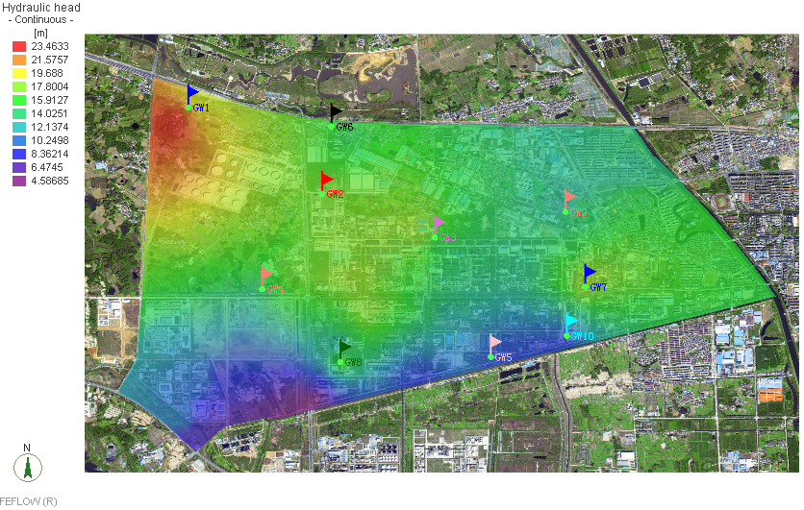
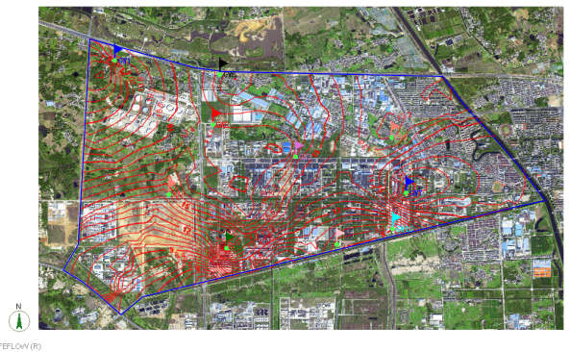
图6.4-7 初始流场图
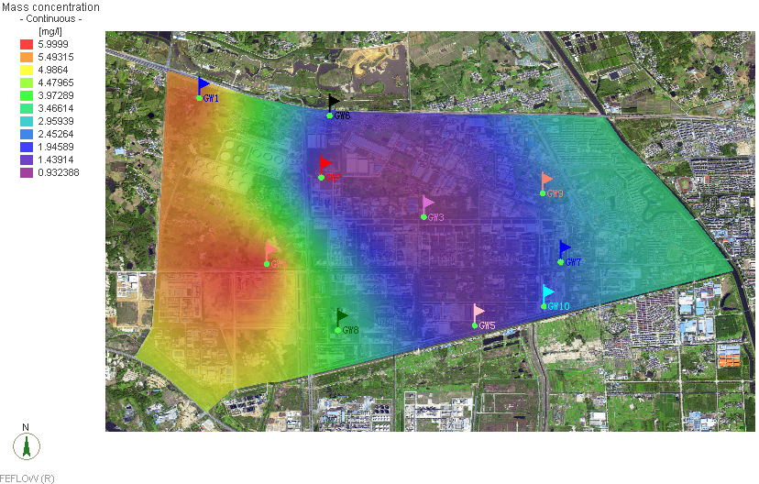
图6.4-8 COD初始浓度图
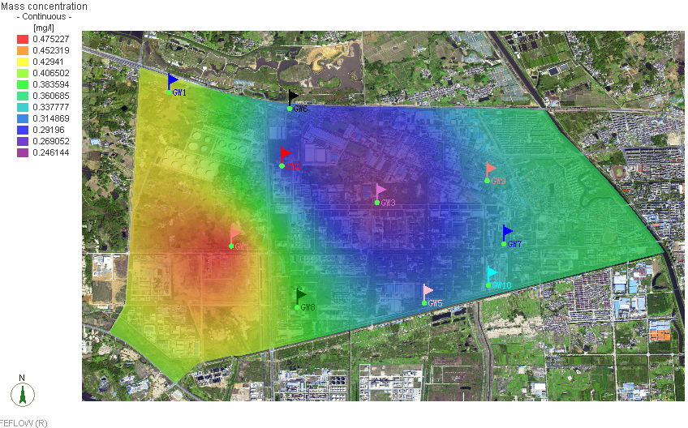
图6.4-9 氨氮初始浓度图
3、模型参数
①参照《环境影响评价技术导则 地下水环境》（HJ610-2016）附录B所给的经验值对地层参数进行赋值，其中粘土层水平方向渗透系数取0.1 m/d，垂向和水平方向渗透系数比值取0.1，平均给水度为0.02。
②纵向弥散系数
由于污染物在地下水中的弥散系数可分为分子扩散作用和机械弥散作用，本次计算采用郭东屏等主编的《地下水动力学》中的近似计算公式，考虑评价区地下水流速较大，纵向弥散系数≈20×污染组分在地下水中的分子扩散系数，污染组分在地下水中的分子扩散系数采用经验值。
③横向弥散系数
对于弥散作用，一般来讲，纵向弥散系数/横向弥散系数＝5～24，本次取值5。

6.4.3.6地下水环境影响预测
1、预测时段
模拟时间为导则规定地下水环境影响预测时段应选取可能产生地下水污染的关键时段，至少包括污染发生后100d、1000d，服务年限或能反映特征因子迁移规律的其他重要的时间节点。
结合工程特征与环境特征，预测污染发生100d、1000d、10a及20a后污染物迁移情况，重点预测对地下水环境保护目标的影响。
2、预测情景
①正常工况
正常工况下，各生产环节按照设计参数运行，地下水可能的污染来源为污水收集池、罐体等跑冒漏滴漏。拟建项目工程防渗措施均按照设计要求进行，且措施未发生破坏正常运行情况下，计算预测污染物的迁移。
②非正常工况
根据拟建项目工程分析和建设特点，考虑使用项目污水收集池作为对地下水影响的风险源，即考虑污水收集池泄露对地下水的影响。若设备出现故障、污水池发生开裂、渗漏等现象，在这几种非正常工况下，污水收集池的废水将对地下水造成点源或面源污染，污染物可能下渗至包气带从而在潜水含水层中进行运移。
3、预测因子
根据建设项目工程特点，结合情景设置内容，选取污染物浓度相对较高或是有代表性的污染物作为预测模拟因子。因此本次地下水环境影响预测评价中，选取COD和氨氮作为预测因子，模拟其在地下水系统中随时间的迁移过程。模拟其发生泄漏后在地下水系统中随时间迁移过程，预测时长为100d、1000d、10a和20a。
表6.4-1 非正常工况下地下水污染源强
特征污染物 | 泄漏量kg/d | 初始浓度mg/L
COD | 0.00260 | 265
氨氮 | 0.00392 | 40

6.4.3.7预测结果分析
1、正常工况
（1）COD
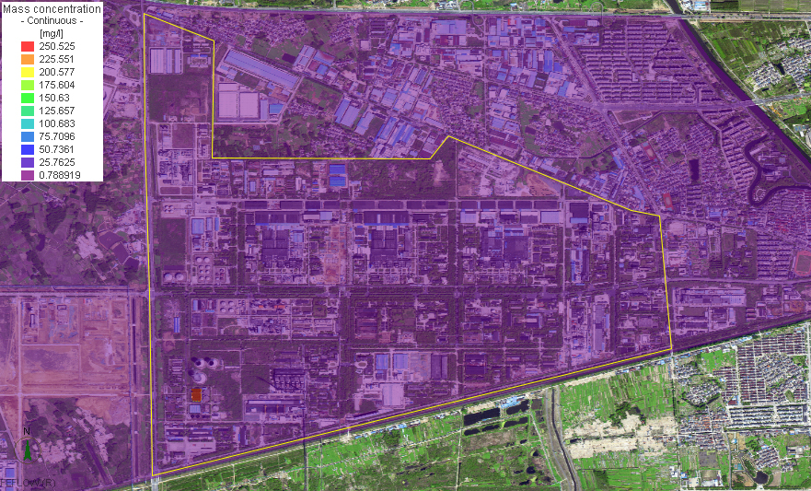
（a）100d迁移范围
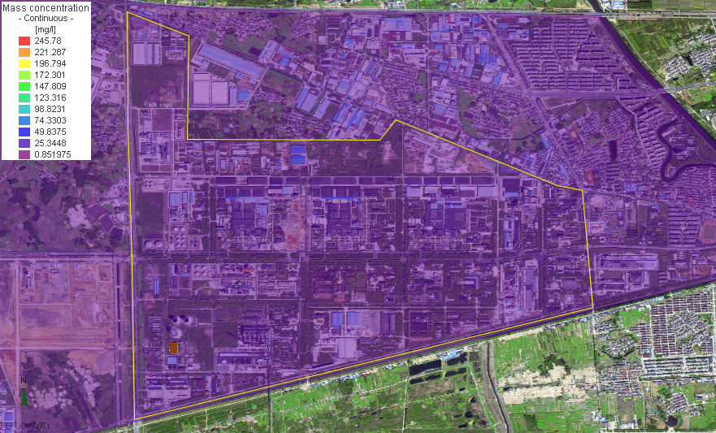
（b）1000d迁移范围
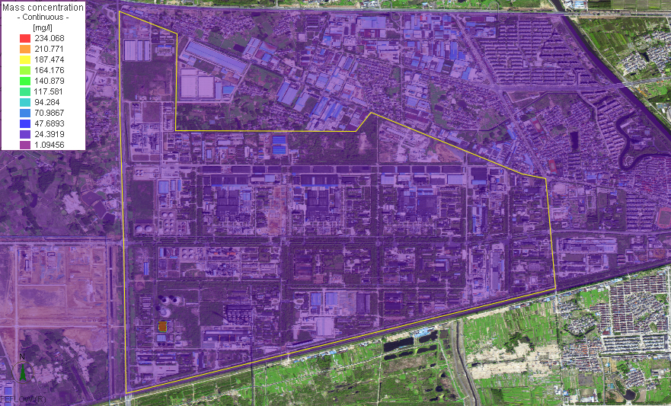
（c）10a迁移范围
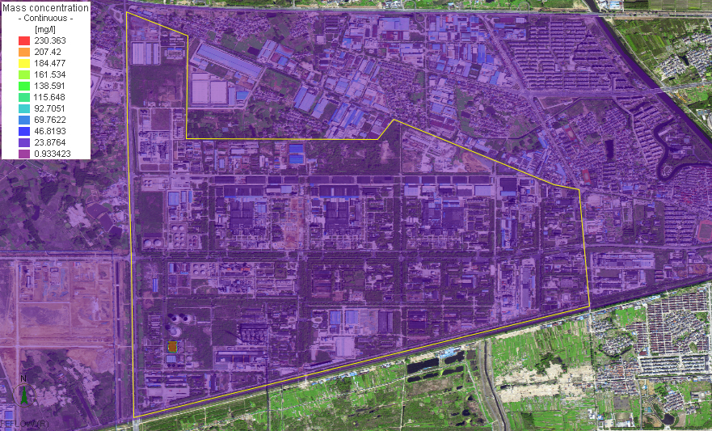
（d）20a迁移范围
图6.4-11 正常工况COD迁移范围图
（2）氨氮
预测正常工况下氨氮 100d、1000d、10a和20a迁移状况。
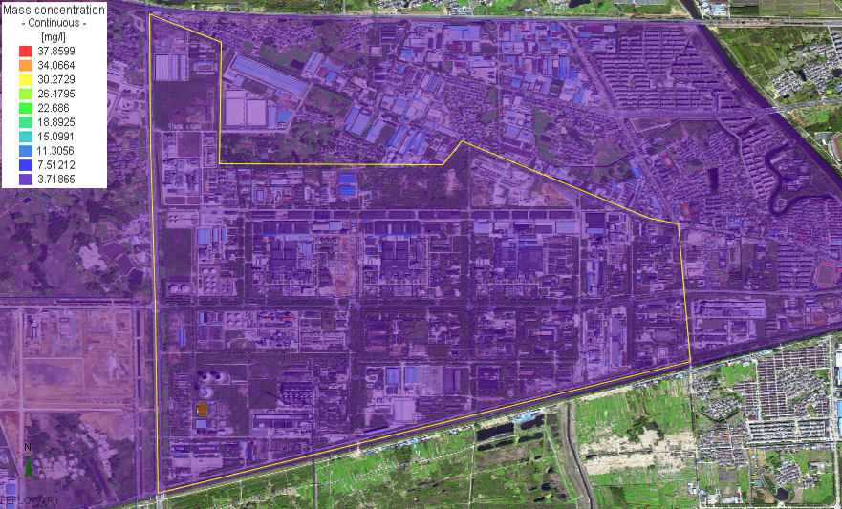
（a）100d迁移范围
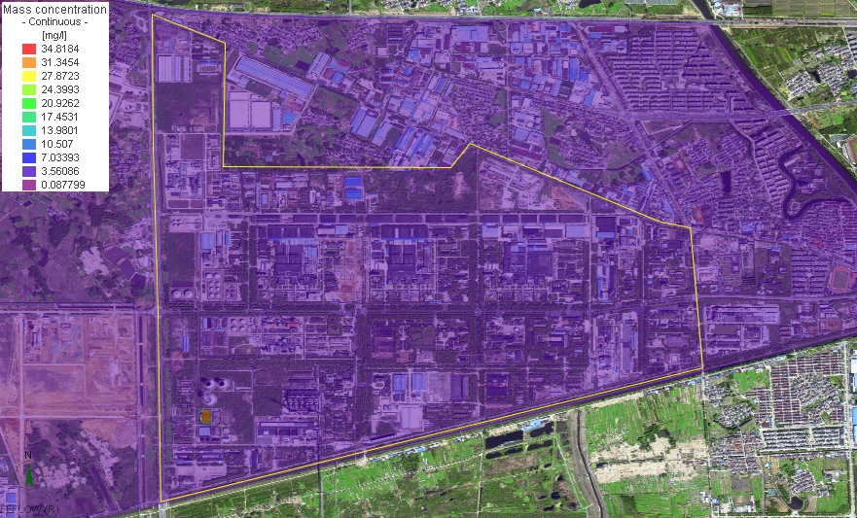
（b）1000d迁移范围
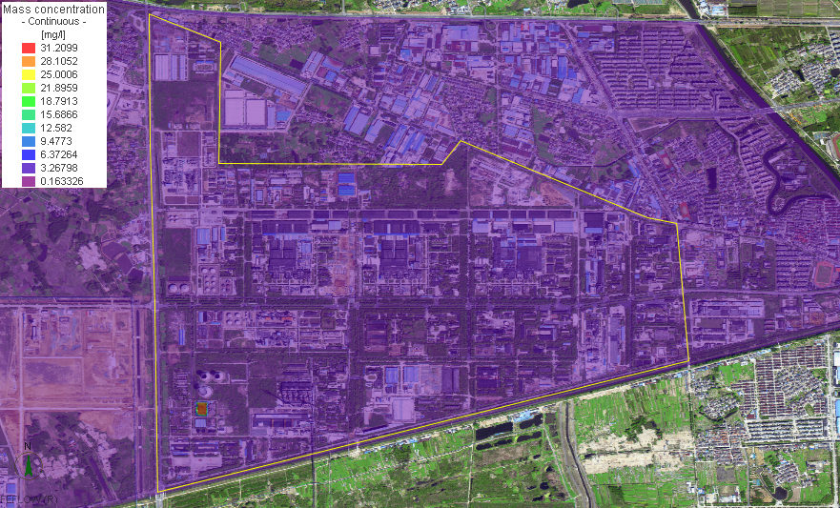
（c）10a迁移范围
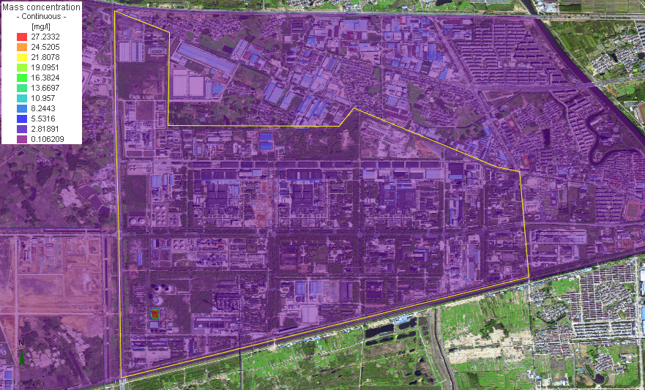
（d）20a迁移范围
图6.4-12 正常工况氨氮迁移范围图
2、非正常工况
（1）COD
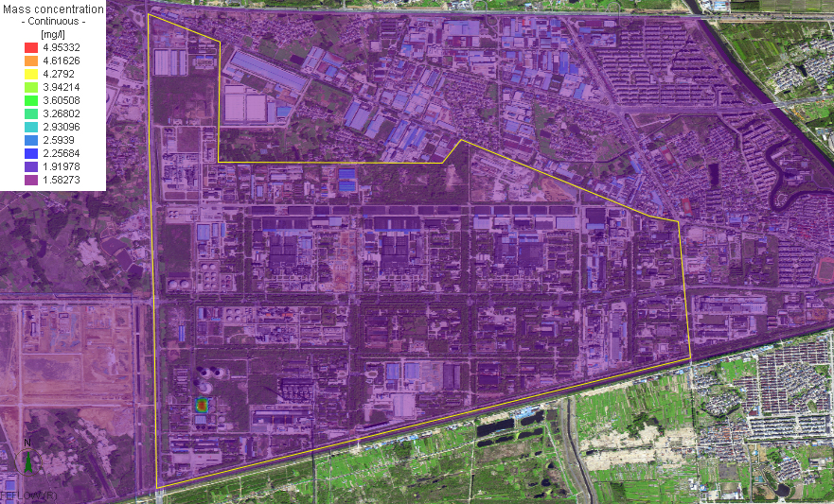
（a）100d迁移范围
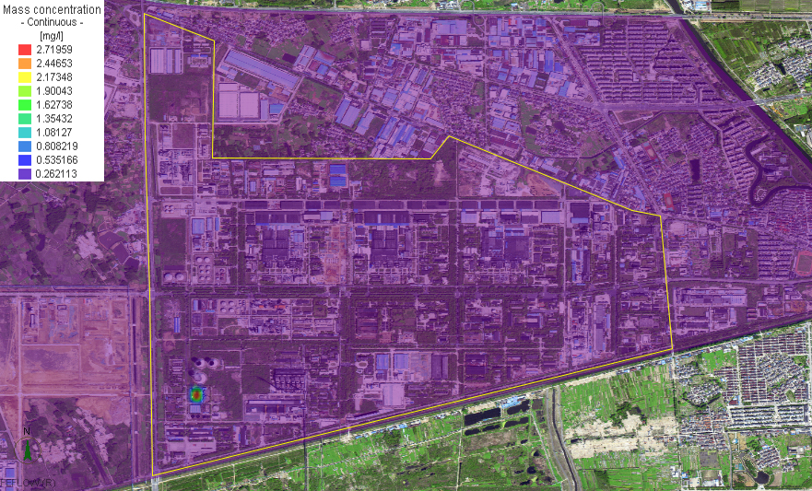
（b）1000d迁移范围
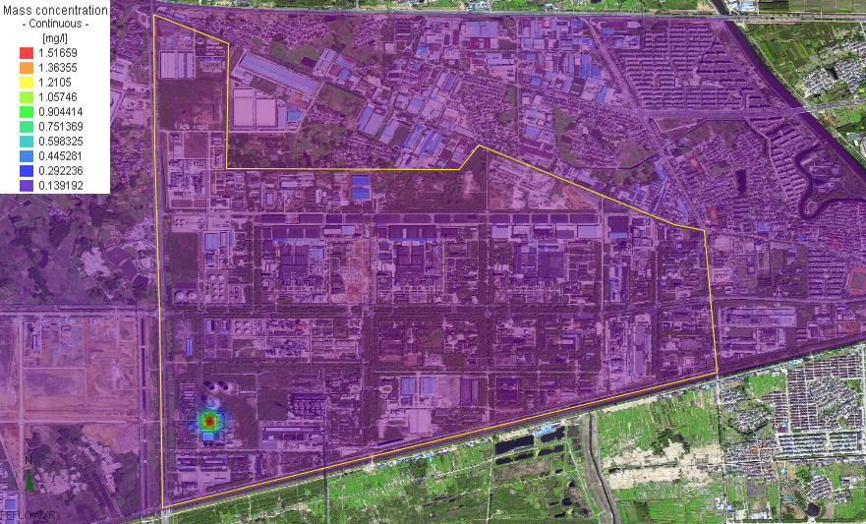
（c）10a迁移范围
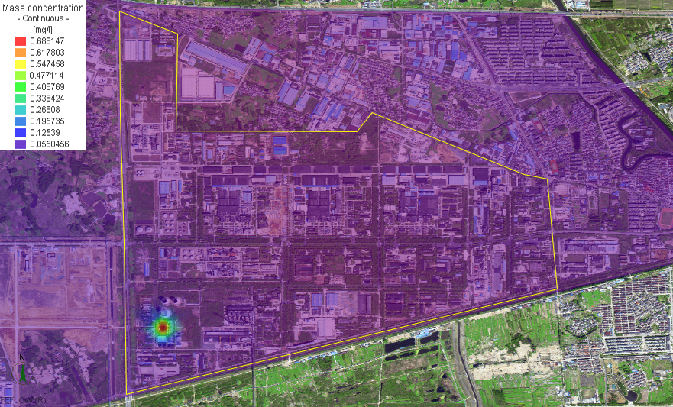
（d）20a迁移范围
图6.4-13 非正常工况COD迁移范围
（2）氨氮
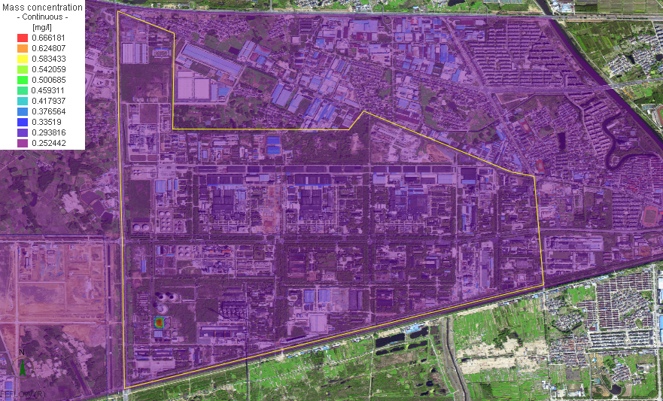
（a）100d迁移范围
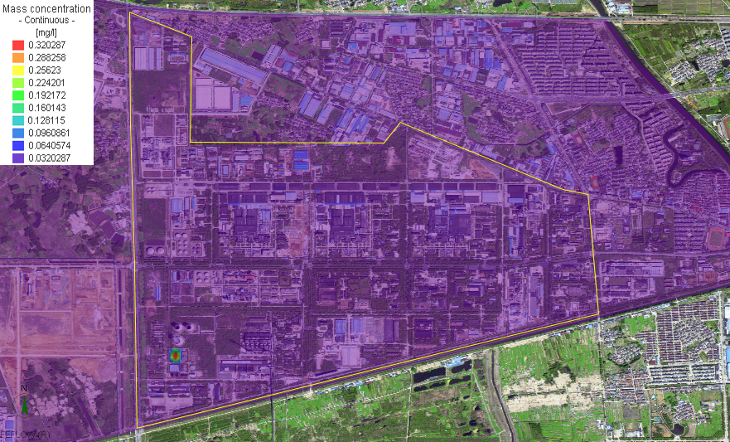
（b）1000d迁移范围
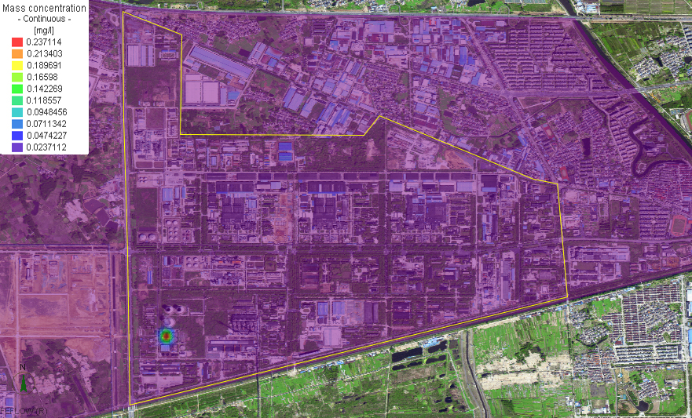
（c）10a迁移范围
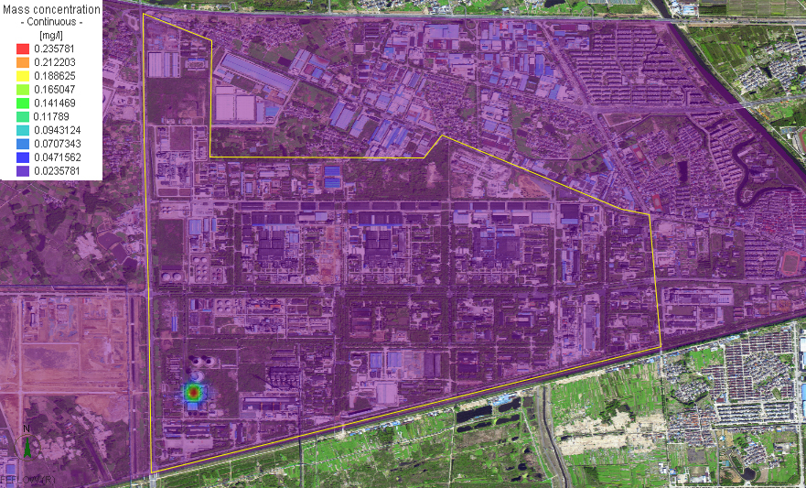
（d）20a迁移范围
图6.4-14 非正常工况氨氮迁移范围
表6.4-2 污染物最远迁移距离表 单位：mg/L
时间 | 正常工况 |  | 非正常工况
时间 | COD | 氨氮 | COD | 氨氮
100d | / | / | 11.2 | 7.9
1000d | / | / | 31.5 | 24.2
10a | / | / | 42.7 | 38.1
20a | / | / | 61.3 | 56.7

表6.4-3 正常工况污染物迁移浓度表 单位：mg/L
时间 | COD |  | 氨氮
时间 | 泄露中心点浓度最大值 | 迁移影响边界浓度最小值 | 泄露中心点浓度最大值 | 迁移影响边界浓度最小值
100d | 250.525 | 0.788919 | 250.525 | 0.788919
1000d | 245.78 | 0.851975 | 245.78 | 0.851975
10a | 234.068 | 1.09456 | 234.068 | 1.09456
20a | 230.363 | 0.933423 | 230.363 | 0.933423

表6.4-4 非正常工况污染物迁移浓度表 单位：mg/L
时间 | COD |  | 氨氮
时间 | 泄露中心点浓度最大值 | 迁移影响边界浓度最小值 | 泄露中心点浓度最大值 | 迁移影响边界浓度最小值
100d | 4.95332 | 1.58273 | 0.666181 | 0.252442
1000d | 2.71959 | 0.262113 | 0.320287 | 0.0320287
10a | 1.51659 | 0.139192 | 0.237114 | 0.0237112
20a | 0.688147 | 0.0550456 | 0.235781 | 0.0235781

6.4.4地下水环境影响评价结论
1、通过污水收集池泄露情况下污染物（COD、氨氮）迁移范围图可以发现，正常工况下污染物发生泄露的可能性较小，发生泄露（非正常工况）时污染物主要分布在泄露设施附近。其中，20a时COD最远迁移距离为61.3m，未超过厂界范围。
2、正常工况下，污染物集中分布在污水收集池中，污染物浓度变化较小。非正常工况下，污染物COD在100d时泄露中心点浓度最大值为4.95332mg/L，满足《地表水环境质量标准》Ⅳ类标准。1000d时泄露中心点浓度最大值为2.71959mg/L，满足《地下水质量标准》Ⅲ类标准。污染物氨氮在100d时泄露中心点浓度最大值为0.666181mg/L，满足《地表水环境质量标准》Ⅳ类标准。1000d时泄露中心点浓度最大值为0.320287mg/L，满足《地下水质量标准》Ⅲ类标准。可以发现，泄露发生时间较短情况下，由于污染物浓度较大，主要影响到泄露设施周边较近的距离。当泄露发生影响时间较长情况下，污染物的浓度影响距离相对较远。
3、污染物对地下水的影响范围和距离大小主要取决于污染物渗漏量的大小、污染因子的浓度、地下水径流的方向、水力梯度、含水层的渗透性和富水性，以及弥散度的大小。技改项目所在区域受地形影响较大，污染物在泄露发生的情况下，主要集中在泄漏点周边，对周边区域未产生较大的影响。但企业应加强日常管理，发现并及时修复破损的防渗区，以避免污染物的泄露造成地下水的污染。

6.5营运期噪声影响预测及分析

6.5.1噪声污染源
技改项目营运期的噪声源为鼓风机、蒸汽透平机、熔盐泵等机械运转产生的噪声，噪声源强约80~85dB（A）。建设方拟采取按照消声器、基础固定等措施减少对周围环境干扰，技改项目的噪声情况一览表见表6.5-1。
表6.5-1 技改项目噪声产生情况一览表
序号 | 设备名称 | 噪声源强  dB（A） | 数量（台） | 所在位置 | 距厂界最近距离（m） | 治理措施 | 降噪效果（dB（A））
1 | 鼓风机 | 85 | 1 | BDO部 | 90 | 减震隔声 | 20
2 | 蒸汽透平机 | 80 | 1 | BDO部 | 50 | 减震隔声 | 20
3 | 熔盐泵 | 85 | 2 | BDO部 | 42 | 减震隔声 | 20

6.5.2声环境预测
根据声环境评价导则的规定选取预测模式，应用过程中将根据具体情况作必要简化。
（1）室外点声源在预测点的倍频带声压级
a、某个点源在预测点的倍频带声压级：
$$L_{p\left(r\right)}=L_{w}+D_{c}-A$$
$$A=A_{div}+A_{atm}+A_{gr}+A_{bar}+A_{misc}$$
式中：L_{p（r）}——点声源在预测点产生的倍频带声压级（dB）；
L_{w}——倍频带声功率级（dB）；
D_{c}——指向性校正（dB）；
A——倍频带衰减（dB）；
A_{div}——几何发散引起的倍频带衰减（dB）；
A_{atm}——大气吸收引起的倍频带衰减（dB）；
A_{gr}——地面效应引起的倍频带衰减（dB）；
A_{bar}——声屏障引起的倍频带衰减（dB）；
A_{misc}——其他多方面效应引起的倍频带衰减（dB）；
b、如果已知靠近声源处某点的倍频带声压级L_{p}（r₀）时，相同方向预测点位置的倍频带声压级Lp（r）：
$$L_{p}(r)=L_{p}(r_{0})-A$$
预测点的A声级L_{A}（r），可利用8个倍频带的声压级按下式计算：
$$L_{A}(r)=101g\left[\sum_{i=1}^{8}{10^{0.1L_{pi(r)}-ΔL_{i}}}\right]$$
式中：L_{pi（r）}——预测点（r）处，第i倍频带声压级（dB）；
△L_{i}——i倍频带A计权网络修正值（dB）。
c、各声源在预测点产生的声级的合成
第i个室外声源在预测点产生的A声级为L_{Ai}，在T时间内该声源工作时间为t_{i}；第j个等效室外声源在预测点产生的A声级为L_{Aj}，在T时间内该声源工作时间为t_{j}；则拟建工程声源对预测点产生的贡献值（L_{eqg}）为：
$$L_{eqg}=101g\left[\frac{1}{T}\left(\sum_{i=1}^{N}{t_{i}10^{0.1L_{Ai}}+\sum_{j=1}^{M}{t_{j}10^{0.1L_{Aj}}}}\right)\right]$$
式中：t_{j}——在T时间内j声源工作时间（s）；
t_{i}——在T时间内i声源工作时间（s）；
T——用于计算等效声级的时间（s）；
N——室外声源个数；
M——等效室外声源个数。
（2）室内点声源的预测
声源位于室内，室内声源可采用等效室外声功率级法进行计算。设靠近开口处（或窗户）室内、室外某倍频带的声压级分别为L_{p1}和L_{p2}。若声源所在室内声场为近似扩散声场，则室外的倍频带声压级可按以下公式计算：
$$L_{p2}=L_{p1}-(TL+6)$$
式中：TL——隔窗（或窗户）倍频带的隔声量（dB）。
（3）多源叠加等效声级贡献值（L_{eqg}）
a、各受声点上受到多个声源的影响叠回，计算公式如下：
$$c_{a}=\frac{Q_{a}}{2πUσ_{x}σ_{y}}\exp{(}-\frac{y^{2}}{2σ_{y}})×F$$
式中：L_{eqg}——建设项目声源在预测点的等效声级贡献值（dB（A））；
L_{Ai}——i声源在预测点产生的A声级（dB（A））；
T——预测计算的时间段（s）；
t_{j}——i声源在T时段内的运行时间（s）。
b、预测点的预测等效声级L_{eq}：
$$σ_{y}=γ_{3}(X+X_{OY})^{α_{3}}$$
式中：L_{eqg}——建设项目声源在预测点的等效声级贡献值（dB（A））；
L_{eqb}——预测点的背景值（dB（A））。

6.5.3预测结果及评价
为便于比较环境噪声水平的变化，厂界噪声预测点与现状监测点位于同一位置，经过对各产噪单元或设备设置减振垫、安装隔声门窗等降噪措施，并考虑房屋隔声条件下，各噪声单元产生的噪声在传播途径上即产生衰减，衰减量按25dB（A）计，考虑到技改项目距东厂界及南厂界较远，较西厂界及北厂界较近，因此本次预测仅对西厂界、北厂界及重点关注居民点的噪声进行叠加预测，技改项目各预测点噪声叠加预测结果见表6.5-2。
表6.5-2 技改项目设备产生的噪声对各预测点的影响值表（单位：dB(A)）
时间 | 位置 | 现状值 | 贡献值 | 预测值 | 标准 | 达标性分析
昼间 | 西侧厂界 | 55.3 | 50.1 | 56.45 | 65 | 达标
昼间 | 北侧厂界 | 56.2 | 45.5 | 56.55 | 65 | 达标
昼间 | 肖山村 | 57 | 44.35 | 57.23 | 60 | 达标
昼间 | 佐安村 | 58 | 32.71 | 58.01 | 60 | 达标
昼间 | 宋庄 | 56 | 32.07 | 56.02 | 60 | 达标
夜间 | 西侧厂界 | 46.7 | 50.1 | 51.73 | 55 | 达标
夜间 | 北侧厂界 | 47.6 | 45.5 | 49.69 | 55 | 达标
夜间 | 肖山村 | 48 | 44.35 | 49.56 | 50 | 达标
夜间 | 佐安村 | 47 | 32.71 | 47.16 | 50 | 达标
夜间 | 宋庄 | 47 | 32.07 | 47.14 | 50 | 达标

预测结果表明：技改项目建成后各主要噪声设备对厂界影响较小，厂界叠加后昼、夜间噪声均能达到《声环境噪声标准》（GB 3096-2008）3类标准要求，周边居民点肖山村、佐安村及宋庄叠加后昼、夜间厂界噪声均能达到《声环境噪声标准》（GB 3096-2008）2类标准要求。

6.6营运期固体废物环境影响预测及分析

6.6.1固体废物产生情况及其分类
技改项目固废主要为废催化剂、化工残渣，对照《固体废物鉴别标准 通则》（GB34330-2017）的规定，技改项目固体废物/副产物分析结果汇总具体见表6.6-1。技改项目危险废物产生及排放源强汇总见表6.6-2。
表6.6-1 本次技改项目固体废物产生情况汇总表
序号 | 副产物名称 | 产生工序 | 形态 | 主要成分 | 预测产生量 | 种类判断
 |  |  |  |  |  | 固体废物 | 副产品 | 判定依据
1 | 废催化剂 | 氧化反应 | 固态 | 钒、磷氧化物 | 29.88t/4a | √ |  | 《固体废物鉴别标准通则》（ GB34330-2017）
2 | 化工残渣 | 氧化反应 | 固态 | 焦油 | 10t/a | √ |  | 《固体废物鉴别标准通则》（ GB34330-2017）

表6.6-2 本次技改项目营运期危险废物分析结果汇总表
序号 | 危废名称 | 危废类别 | 危废代码 | 产生量 | 产生工序及装置 | 形态 | 主要成分 | 有害成分 | 产废周期 | 危险  特性 | 污染防治措施
1 | 废催化剂 | HW50 | 261-152-50 | 29.88t/4a | 氧化反应 | 固态 | 钒、磷氧化物 | 矿物油 | 4年 | T | 贮存在BDO部现有30m²的危废暂存库，定期委托有资质单位处置
2 | 化工残渣 | HW11 | 900-013-11 | 10t/a | 氧化反应 | 固态 | 焦油 | 矿物油 | 21天 | T | 贮存在BDO部现有30m²的危废暂存库，定期委托有资质单位处置
技改项目生产过程中固废产生和处置情况汇总见表6.6-3。
表6.6-3 本次技改项目营运期固体废物分析结果汇总表
序号 | 固废名称 | 属性 | 产生工序 | 形态 | 主要成分 | 危险特性鉴别方法 | 危险特性 | 废物代码 | 处置方式
1 | 废催化剂 | 危险废物 | 氧化反应 | 固态 | 钒、磷氧化物 | 国家危险废物名录 | T | 261-152-50 | 贮存在BDO部现有30m²的危废暂存库，定期委托有资质单位处置
2 | 化工残渣 | 危险废物 | 氧化反应 | 固态 | 焦油 | 国家危险废物名录 | T | 900-013-11 | 贮存在BDO部现有30m²的危废暂存库，定期委托有资质单位处置

6.6.2固体废物处置情况
按照《固体废物申报登记指南》和《国家危险废物名录》（2021版），技改项目产生的固体废物为废催化剂、化工残渣，为危险废物，贮存在BDO部现有30m²的危废暂存库，定期委托有资质单位处置。

6.6.3固体废物环境影响分析
技改项目危险废物废催化剂、化工残渣产生后采用直接装桶和装袋密闭的方式进行储存，现有危废暂存库可以满足现有项目的需要，暂存后再经汽车运输至有资质的单位处置，运输过程中均按照《危险废物收集 贮存 运输技术规范》（HJ2025-2012）附录C执行。因此，从厂区内产生工艺环节运输到贮存场所，再经厂区外运送至处置单位过程中均不易发生产生散落和泄漏。
（1）危险废物贮存场所（设施）环境影响分析
①选址可行性
技改项目危险废物贮存场所位于仪征化纤公司BDO部现有危废库内，危废库设置有标志牌，地面与裙角均采用了防渗材料建造，设置了耐腐蚀的硬化地面，地面无裂缝，并建设有围堰和泄漏液体收集设施，整个危险废物贮存场做到“防风、防雨、防晒”，并由专人管理和维护，符合《危险废物贮存污染控制标准》（GB18597-2001）及其修改清单（2013年修订）、《省生态环境厅关于进一步加强危险废物污染防治工作的实施意见》（苏环办[2019]327号）的要求，确保不会对地下水、地表水和土壤产生不利影响。
②贮存能力分析
技改项目依托现有危险废物暂存仓库，位于BDO装置装桶区西侧。按照丙类库房要求建设，建筑面积30m²，最大暂存量40t/a，主要暂存废催化剂、化工残渣等危险废物。根据项目现有运行实际情况，危废暂存可以满足危废暂存所需。
（2）对环境及敏感目标影响
①大气环境影响
固体废物在堆放过程中，废物所含的有机溶剂会挥发到空气中；在废物运输及贮存过程中缺少相应的防护和净化设施，释放有害气体。危险废物采用桶装密闭贮存，危险废物贮存仓库防风、防雨、防晒，可有效避免危险废物散逸；且危险废物贮存仓库内保持常温或低温，危险废物密闭贮存，可有效减少废气挥发，对大气环境影响在可接受范围内。
②地表水环境影响
危险废物贮存设施若不重视监管，固废废物直接排入自然水体，水体会溶入有害成分，毒害水生生物，或造成水体富营养化，导致生物死亡等。企业设有安环部门，有专人对危险废物贮存设施进行规范管理，危险废物贮存做到防雨、防风、防晒、防渗，危险废物进入地表水可能性较小，不会对周边水体环境造成显著影响。
③地下水、土壤环境影响
固体废物的长期露天堆放．其有害成分通过地表径流和雨水的淋溶、渗透作用，通过土壤孔隙向四周和纵深的土壤迁移。在迁移过程中，由于土壤的吸附能力和吸附容量很大，固体废物随着渗滤水在地下水中的迁移，使有害成分在土壤固相中呈现不同程度的积累，导致土壤成分和结构的改变，间接又对在该土壤上生长的植物及土壤中的动物、微生物产生了危害。
BDO部现有危废库已按《危险废物贮存污染控制标准》（GB18597-2001）要求建设，危废贮存区域地面与裙角用坚固、防渗的材料建造；地面采用耐腐蚀的硬化地面及铁板，且表面无裂隙；基础防渗防渗层≥1m 厚粘土层（渗透系数≤10⁻⁷m/s），通过采取以上措施，可有效防止危废贮存过程中物料渗漏对土壤和地下水产生显著影响。
（3）运输过程的环境影响分析
仪征化纤公司已严格执行《危险废物收集贮存运输技术规范》（ HJ 2025-2012）和《危险废物转移联单管理办法》，危险废物转移前向环保主管部门报批危险废物转移计划，经批准后，向环保主管部门申请领取联单，并在转移前三日内报告移出地环境保护行政主管部门，并同时将预期到达时间报告接受地环境保护行政主管部门。
技改项目运营期产生的危险废物在收集、运输过程将对环境造成一定的影响。
①噪声影响
技改项目危险废物在运输过程中，运输车辆将对环境造成一定的噪声影响，但一方面本项目危险废物是不定期地进行运输，不会对环境造成持续频发的噪声污染；另一方面本项目危险废物运输过程中运输车辆产生的噪声较小，对环境造成的影响也很小。
②气味影响
项目危险废物在运输的过程中，可能对环境造成一定的气味影响，因此外运危险废物在运输过程中需采用密闭容器或密封式运输车辆，运输过程中基本可以控制运输车辆的气味泄漏问题。
③沿途散落影响
在车辆密封良好的情况下，全厂项目产生的危险废物在运输过程中可有效控制废物泄漏，对车辆所经过的道路两旁水体水质影响不大。若运输车辆出现沿路洒漏，则会由雨水冲刷路面而对附近水体造成污染。因此，仪征化纤公司和废物运输单位要严格按照要求进行包装和运输过程管理，确保运输过程中不发生洒漏。
同时，技改项目危险废物委托有危险品运输资质单位承担运输业务，并要求承运方按照危险货物运输管理规定进行运输，协助承运单位制定事故应急预案，以保证在运输过程中能减少和防止环境污染。
通过采取上述措施后，技改项目委托处置的危险废物在运输过程中对环境基本无影响。
（4）委利用或者处置的环境影响分析
技改项目危险废物可以委托扬州东晟固废环保处理有限公司进行处置。
扬州东晟固废环保处理有限公司对危险固体废物的处理方式主要为焚烧处理，目前已建成。扬州东晟固废环保处理有限公司可具备年处置危险废物可达26400吨/年的规模和能力，拟核准经营范围为医药废物HW02、废药物、药品HW03、农药废物HW04、木材防腐剂废物HW05、废有机溶剂与含有机溶剂废物HW06、热处理含氰废物HW07、废矿物油与含矿物油废物HW08、油/水、烃/水混合物或乳化液HW09、精（蒸）馏残渣HW11、染料、涂料废物HW12、有机树脂类废物HW13、感光材料废物HW16、表面处理废物HW17（336-064-17）、含金属羰基化合物废物HW19、无机氟化物废物HW32、无机氰化物废物HW33、废酸HW34、废碱HW35、石棉废物HW36、有机磷化合物废物HW37、有机氰化物废物HW38、含酚废物HW39、含醚废物HW40、含有机卤化物废物HW45、其他废物HW49（900-039-49、900-041-49、900-042-49、900-046-49、900-047-49、900-999-49)、废催化剂HW50（275-009-50、276-006-50、263-013-50、261-151-50、261-183-50、900-048-50）。扬州东晟固废环保处理有限公司现危险废物处理量为10000吨，而技改项目需送至扬州东晟固废环保处理有限公司处置的危险废物量为17.47吨/年（废催化剂更换周期为4年，更换量为29.88t/次，按照4年周期进行折算，平均每年为7.47t），产生量小，扬州东晟固废环保处理有限公司能够满足技改项目危险废物的处理需求。
综上所述，技改项目所产生的固体废物通过以上方法处理处置后，将不会对周围的环境产生影响，但必须指出的是，固体废物处理处置前在厂内的堆放、贮存场所应按照国家固体废物贮存有关要求设置，避免其对周围环境产生二次污染。通过以上措施，建设项目产生的固体废物均得到了妥善处置，对外环境的影响可减至最小程度。

6.7营运期环境风险预测与评价

6.7.1 评价原则及评价工作程序
按照《建设项目环境风险评价技术导则》（HJ 169-2018）的要求，环境风险评价应以突发性事故导致的危险物质环境急性损害防控为目标，对建设项目的环境风险进行分析、预测和评估，提出环境风险预防、控制、减缓措施，明确环境风险监控及应急要求，为建设项目环境风险防控提供科学依据。
环境风险评价工作程序见图6.7-1。
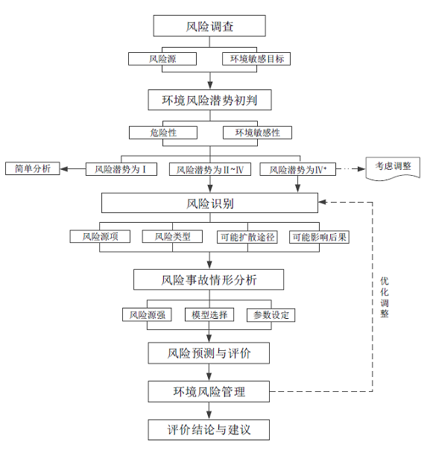
图6.7-1 评价工作程序

6.7.2 风险评价和预测

6.7.2.1 有毒有害物质在大气中的扩散

1、预测模型
扩项项目风险评价工作等级为一级，选取最不利气象条件（即F稳定度，风速1.5m/s，温度25℃，湿度50%）和最常见气象条件（即D稳定度，风速2.0m/s，温度32.2℃，湿度75%）来进行后果预测。具体参数详见下表。
表6.7-1 大气风险预测模型参数一览表
类型 | 选项 | 具体参数
基本情况 | 事故源经度（°） | 119.09859
基本情况 | 事故源纬度（°） | 32.28692
基本情况 | 事故源类型 | 点源
气象参数 | 气象条件类型 | 最不利气象条件 | 最常见气象条件
气象参数 | 风速（m/s） | 1.5 | 2.0
气象参数 | 环境温度（℃） | 25 | 32.2
气象参数 | 相对湿度（%） | 50 | 75
气象参数 | 稳定度 | F | D
其他参数 | 地表粗糙度（m） | 1.0
其他参数 | 是否考虑地形 | 是
其他参数 | 地形数据精度（m） | /

2、事故源项基本信息表
表6.7-2 事故源项基本信息一览表
代表性风险事故情形描述 | 罐区正丁烷泄漏
环境风险类型 | 危险物质泄漏
泄漏设备类型 | 反应器 | 操作温度  （℃） | 430 | 操作压力  （MPa） | 0.19
泄漏物质 | 正丁烷 | 最大存在量  （t） | 6375 | 泄漏孔径  （mm） | 10
泄漏速率  （kg/s） | 2.14 | 泄漏时间  （min） | 10 | 泄漏量  （kg） | 1284
代表性风险事故情形描述 | 火灾爆炸事故
环境风险类型 | 伴生/次生污染物释放
释放危险物质 | CO | 释放速率  （kg/s） | 17.14 | 最大释放量  （kg） | 185114.5

3、预测结果
①正丁烷储罐正丁烷泄漏
根据环境风险模型计算结果，正丁烷属于重质气体；结合《建设项目环境风险评价技术导则》（HJ 169-2018）附录G中的大气风险预测模型推荐，采用SLAB模型进行预测。
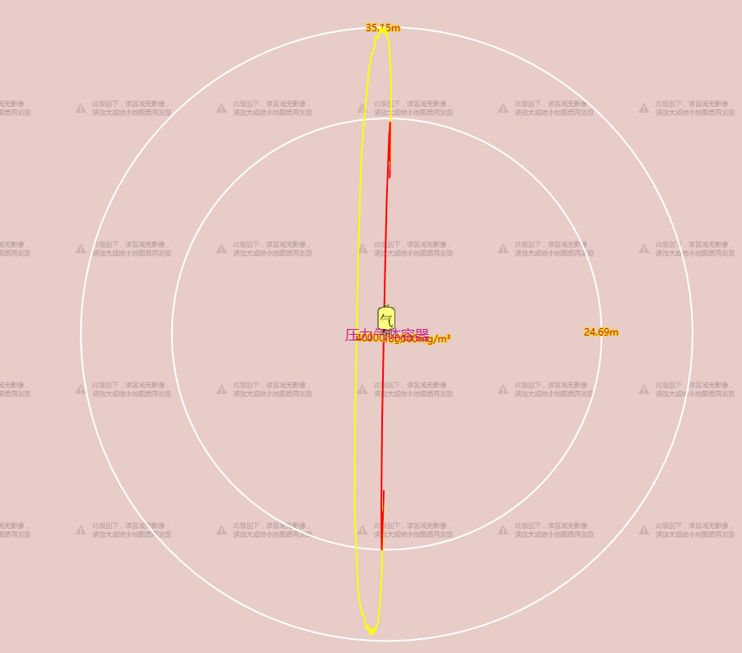
图6.7-2 正丁烷扩散瞬时浓度随距离变化特征图（最不利气象条件下）
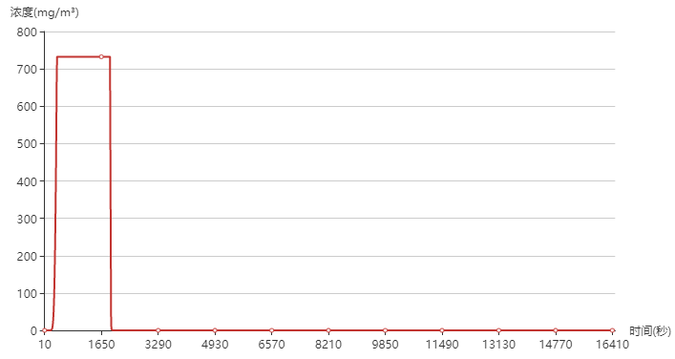
图6.7-3 正丁烷扩散对肖山村的影响浓度曲线图
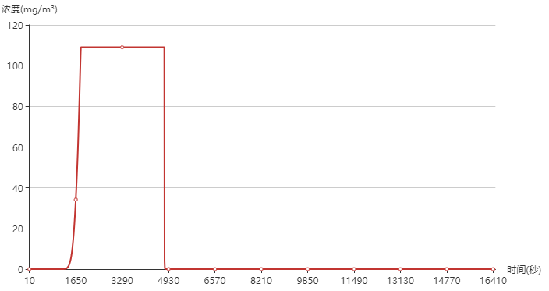
图6.7-4 正丁烷扩散对佐安村的影响浓度曲线图（最不利气象条件下）
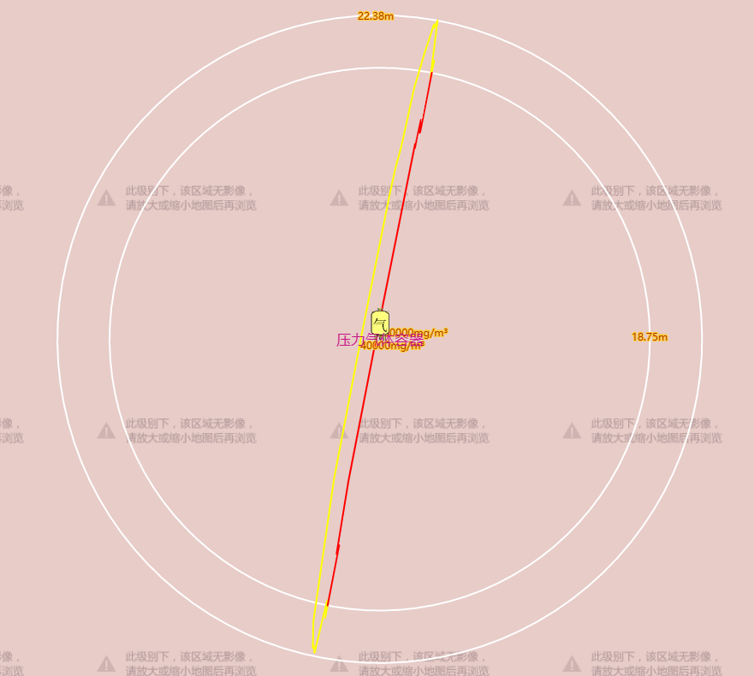
图6.7-5 正丁烷扩散瞬时浓度随距离变化特征图（最常见气象条件下）
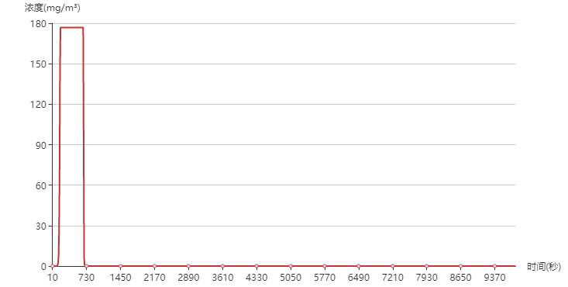
图6.7-6 正丁烷扩散对肖山村的影响浓度曲线图（最常见气象条件下）
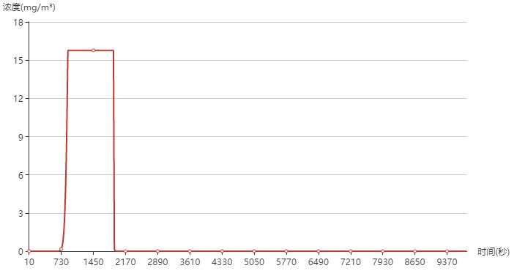
图6.7-7 正丁烷扩散对佐安村的影响浓度曲线图（最常见气象条件下）
②火灾伴生/次生污染物CO
扩散过程中，后续扩散采用AFTOX模式。

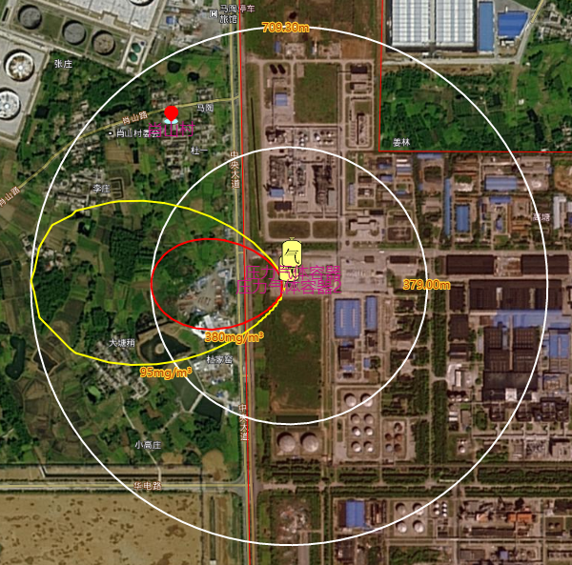
图6.7-8 CO扩散瞬时浓度随距离变化特征图（最不利气象条件下）
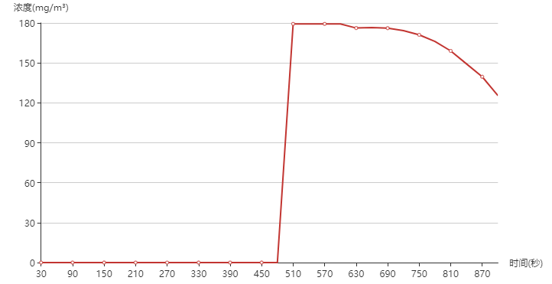
图6.7-9 CO扩散对肖山村的影响浓度曲线图（最不利气象条件下）
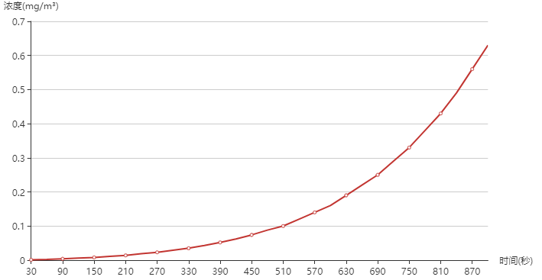
图6.7-10 正丁烷扩散对佐安村的影响浓度曲线图（最不利气象条件下）
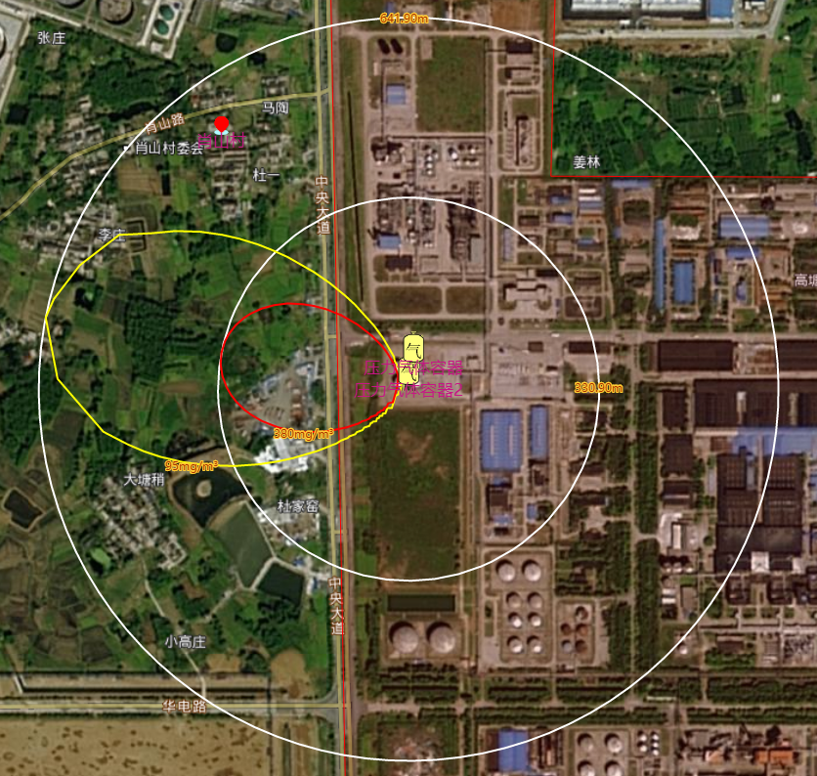
图6.7-11 CO扩散瞬时浓度随距离变化特征图（最常见气象条件下）
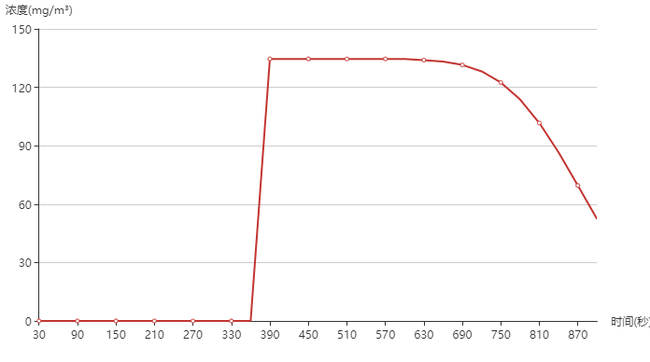
图6.7-12 CO扩散对肖山村的影响浓度曲线图（最常见气象条件下）
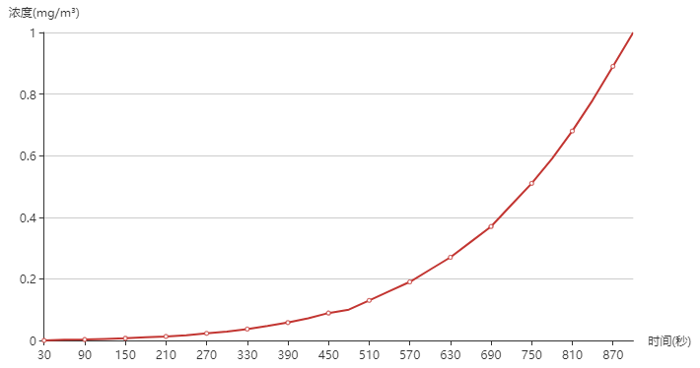
图6.7-13 正丁烷扩散对佐安村的影响浓度曲线图（最常见气象条件下）
综上，各事故情形下，选取最不利气象条件（即F稳定度，风速1.5m/s，温度25℃，湿度50%）和最常见气象条件（即D稳定度，风速2.0m/s，温度32.2℃，湿度75%）来进行后果预测，其预测浓度达到不同毒性终点浓度的最大影响范围见下表。
表6.7-3 事故后果基本信息一览表（最不利气象条件下）
危险物质 | 大气环境影响
正丁烷 | 指标 | 浓度值（mg/m³） | 最远影响距离（m） | 到达时间（s）
正丁烷 | 大气毒性终点浓度-1 | 130000 | 24.69 | 97.52
正丁烷 | 大气毒性终点浓度-2 | 40000 | 35.15 | 128.16
CO | 指标 | 浓度值（mg/m³） | 最远影响距离（m） | 到达时间（s）
CO | 大气毒性终点浓度-1 | 380 | 379 | 360
CO | 大气毒性终点浓度-2 | 95 | 709.3 | 758.7

表6.7-4 事故后果基本信息一览表（最常见气象条件下）
危险物质 | 大气环境影响
正丁烷 | 指标 | 浓度值（mg/m³） | 最远影响距离（m） | 到达时间（s）
正丁烷 | 大气毒性终点浓度-1 | 130000 | 18.75 | 35.39
正丁烷 | 大气毒性终点浓度-2 | 40000 | 22.38 | 40.03
CO | 指标 | 浓度值（mg/m³） | 最远影响距离（m） | 到达时间（s）
CO | 大气毒性终点浓度-1 | 380 | 330.9 | 240
CO | 大气毒性终点浓度-2 | 95 | 641.9 | 445.1

根据预测结果：
①正丁烷储罐正丁烷泄漏在最不利气象条件下的毒性终点浓度-1（130000mg/m³）和毒性终点浓度-2（40000mg/m³）出现的终点距离分别为24.69m处和35.15m处；在最常见气象条件下的毒性终点浓度-1（130000mg/m³）和毒性终点浓度-2（40000mg/m³）出现的终点距离分别为18.75m处和22.38m处；
②针对正丁烷泄漏燃烧，燃烧后的烟气直接排入大气，主要的排放物质为CO；在最不利气象条件下的毒性终点浓度-1（380mg/m³）和毒性终点浓度-2（95mg/m³）出现的终点距离分别为379m处和709.3m处；在最常见气象条件下的毒性终点浓度-1（380mg/m³）和毒性终点浓度-2（95mg/m³）出现的终点距离分别为641.9m处和445.1m处。
技改项目物质挥发污染大气环境，在加强防范、保证在规定时间内控制住事故泄漏的前提下，一般不至于产生灾难性后果，但仍必须采取应急预案并落实措施加以预防。其中正丁烷泄漏燃烧后CO排放在最不利气象条件下的影响区域范围较大（其影响区域范围已超过厂界），一旦发生事故后，应立即采取相关防护措施，及时启动应急预案，保护和减缓事故对厂区周边敏感点的影响。

6.7.2.2 有毒有害物质在地表水中的扩散
技改项目建设地点位于仪征化纤公司BDO部现有厂区内；技改项目所涉及的储罐区和装置区均设有围堰；距技改项目装置区最近的水体是沿山河，距离为2.13km；此外，项目装置区与长江最近距离为4.2km。技改项目依托仪征化纤公司现有水环境风险防控措施，事故状态下废水和液体物料进入事故废水收集系统，基本确保事故废水不排入外环境，不会对周边地表水造成影响。

6.7.2.3 有毒有害物质在地下水中的扩散
有毒有害物质在地下水中的扩散预测见地下水影响预测章节（见6.4章节）。

6.7.3 环境风险管理

6.7.3.1 现有环境风险防范措施
（1）平面布置安全防范措施
技改项目位于仪化公司BDO部MAH装置内，项目总平面布置严格遵守国家颁布的有关防火和安全等方面规范和规定，在危险源布置方面，充分考虑厂内职工和厂外敏感目标的安全，一旦出现突发性事件时，对人员造成的伤害最小。采取主要罐区与生产装置区分离设置；在装置区内，控制室与生产设备保持适当距离；集中办公区与生产装置区分离。
根据火灾危险性等级和防火、防爆要求，建筑物的防火等级均应采用国家现行规范要求按二级耐火等级设计，满足建筑防火要求。凡禁火区均设置明显标志牌。各种易燃易爆物料均储存在阴凉、通风处，远离火源，避免与强氧化剂接触；安放易发生爆炸设备的房间，不允许任何人员随便入内，操作全部在控制室进行。安全出口及安全疏散距离应符合《建筑设计防火规范》的要求。
（2）工艺安全防范措施
①根据规范对承重的钢框架、支架、管架等采取可靠的耐火保护措施，以提高钢结构的耐火极限。
②对输送腐蚀性介质的泵类选择耐腐蚀泵，对所有输送易燃介质的管道、法兰、阀门，按照相关设计规范的要求选择专用阀门，防止泄漏事故的发生。对可能因超温、超压、误操作而产生爆炸危险的设备和管道，设置安全泄防装置。
③按防火、防爆要求，氧化单元采用框架式开敞布置，保证有良好的通风和采光。
④生产单元内所有金属设备及管道均做防静电保护、接地，并对可能产生的静电危害的非金属设备做防静电保护处理，可有效避免因静电积聚产生的爆炸事故。
⑤项目全部工艺生产采用连续且密闭操作，生产工艺采用DCS集中控制，重要部位的温度、压力、流量等由DCS系统完成调节控制，重要部位的温度、压力、流量等参数在DCS上设置声光报警。
⑥火灾报警主机及视频监控主机利用原有设施，新增现场火灾报警设备信号及视频终端信号上传至原有主机系统。
⑦设置应急照明灯具，已使现场人员在事故状态下能够安全撤离。应急照明由变电站内EPS提供保安电源。
（3）事故污染物向环境转移防范措施
该项目生产装置区发生泄露或爆炸时，物料将外泄，若泄露物料未经处理直接进入附近水体，将对附近水体造成很大的污染。技改项目必须采取以下的预防措施，以防范该项目发生事故时污染物向环境的转移。
①为了避免出现不稳定或发生停电事故，造成废水预处理装置不能正常运行而对仪化公司生化装置西区产生冲击，废水预处理站应作好备用电源的切换工作。水泵、风机等设备发生故障时及时启动备用设备。
②按区域划分，参照化工行业的要求，对生产装置区设置围堰，并对其地面进行硬化防渗、防漏处理。围堰内事故废水由进行防渗、防漏处理的事故废水排放通道进入污水池。
③健全雨、污管网系统，在雨水管网的总出口前端设置雨、污切换阀门，雨水阀门可将排水排入雨水管网，污水阀门可将来水引入事故池。发生原料泄漏和火灾事故产生消防废水后，及时关闭雨水阀门同时打开污水阀门，保证事故后废水能及时排入事故池，防止有毒物质和消防废水通过雨水管网排入外环境。
④现有项目已设置12000m³容量的事故池，以接纳事故情况下排放的污水，保证事故情况下不向外环境排放污水。
根据《事故状态下水体污染的预防与控制技术要求》（QSY1190-2013），应急事故废水最大量的计算方法如下：
V_{总}＝（V₁＋V₂－V₃）_{MAX}＋V₄＋V₅
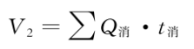
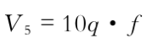
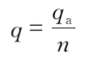
式中：
V₁——收集系统范围内发生事故的物料量，m³；
V₂——发生事故的储罐、装置或铁路、汽车装卸区的消防水量，m³；
Q_{消}——发生事故的储罐、装置或铁路、汽车装卸区同时使用的消防设施给水流量，m³/h；
t_{消}——消防设施对应的设计消防历时，h；
V₃——发生事故时可以转输到其他储存或处理设施的物料量，m³；
V₄——发生事故时仍必须进入该收集系统的生产废水量，m³；
V₅——发生事故时可能进入该收集系统的降雨量，m³；
q——降雨强度，按平均日降雨量，13.70mm；
q_{n}——年平均降雨量，mm；
n——年平均降雨日数；
f——必须进入事故废水收集系统的雨水汇水面积，35ha。
氧化单元事故物料量，V₁=0m³；氧化单元消防水量为300L/s,火灾延续时间为3h，一次灭火消防水量为3240m³；发生事故时可以输送到其他储存或处理设施的物料V₃=0m³；发生事故时仍必须进入该收集系统的生产4800m³；综上，应急事故废水最大量为：
V_{总}=（0+3240-0）+0+4800=8040m³
根据计算结果可知，已建事故应急池的有效容积为12000m³，能够满足事故废水储存的要求。技改项目依托现有12000m³的事故池，对事故废水拦截收集，事故水池保持常年排空状态，在非事故状态下需占用事故池时，占用容积不得超过事故池容积的1/3，并应设有在事故时可以紧急排空的技术措施。发生火灾或爆炸事故时，消防废水应自流进事故池，事故结束后分批少量进入厂区污水处理系统进行处理，以避免对外环境的污染，禁止事故废水未经处理进行排放。
⑤在发生火灾事故后，根据消防废水的实际情况，在咨询相关环保、消防专家意见的前提下，制定可靠的消防废水处理方案，对废水进行有效处理，确保达标排放。
在采取以上措施后，项目事故时产生的废水在有效处理之前能得到相应的缓冲处理，对周围水环境的影响较小。
（4）事故应急救援措施
①项目生产过程中，存在着火灾、爆炸等危险有害因素，一旦发生意外，有可能造成人员伤害或财产损失仪化公司按照《江苏省危险化学品事故应急救援体系建设导则》、《关于进一步加强危险化学品事故应急管理和应急救援工作的通知》苏安办[2009]26号等规定，编制事故应急救援预案，并建立项目的专项应急预案。
②项目设置与生产、储存、运输的物料和操作条件相适应的消防设施，供专职消防人员和岗位操作人员使用。
③技改项目室外消防用水水量、消防给水管道及消火栓的设计符合《石油化工企业设计防火标准》（2018年版）GB50160-2008第8章的规定，消防给水管道及消火栓的设计符合《消防给水及消火栓系统技术规范》GB50974-2014第7.3.9条的规定。
④技改项目各区域灭火器的设置需符合《建筑灭火器配置设计规范》GB50140-2005有关规定的要求。
⑤技改项目生产区等火灾危险场所设置火灾自动报警系统和火灾电话报警。火灾自动报警系统设计符合现行国家标准《火灾自动报警系统设计规范》GB50116的规定。
⑥项目根据《工业企业设计卫生标准》GBZ1-2010第8节以及《化工企业安全卫生设计规定》HG20571-1995第4章的有关规定设计必要的淋洗器、洗眼器等卫生防护设施，其服务半径小于15m。并在劳动者便于取用的地方设置个人防护设备、应急药箱、应急柜、应急救援通讯设备等应急急救设施。
⑦因技改项目事故情况下一旦化学品及其消防水外泄，将很容易渗入地下，造成地下水体污染；因此应对厂区地面进行硬化，并在四周设置防护围堤及导流系统等措施，以防止事故情况下排污、排水造成的泄漏，从而通过地表下渗至地下，对地下水造成污染。
因此，在事故结束之后，对事故池中的污水进行分析，若废水浓度较低，满足接管要求，可将废水排入污水处理厂进行处理。

6.7.3.2 应急管理要求
（1）装置泄露应急处置方法
技改项目装置应急处理处置方法、救治措施见下表。
表6.7-5 应急处理处置方法
毒物 | 项别 | 内容
CO | 泄漏  应急  处理 | 迅速撤离泄漏污染区人员至上风处，并立即隔离150m，严格限制出入。切断火源。建议应急处理人员戴自给正压式呼吸器，穿消防防护服。尽可能切断泄漏源。合理通风，加速扩散。喷雾状水稀释、溶解。构筑围堤或挖坑收容产生的大量废水。如有可能，将漏出气用排风机送至空旷地方或装设适当喷头烧掉。也可以用管路导至炉中、凹地焚之。漏气容器要妥善处理，修复、检验后再用。
CO | 防护  措施 | 呼吸系统防护：空气中浓度超标时，佩带自吸过渡式防毒面具(半面罩)。紧急事态抢救或撤离时，建议佩带空气呼吸器、一氧化碳过滤式自救器。眼睛防护：一般不需要特别防护，高浓度接触时可戴安全防护眼睛。  身体防护：穿防静电工作服。  手防护：戴一般作业防护手套。  其它：工作现场严禁吸烟。实行就业前和定期的体验。避免高浓度吸入。进入罐、限制性空间或其它高浓度区作业，须有人监护。
CO | 急救  措施 | 吸入：迅速脱离现场至空气新鲜处。保持呼吸道通畅。如呼吸困难，给输氧。呼吸心跳停止时，立即进行人工呼吸和胸外心脏按压术。就医。  灭火方法：切断气源。若不能立即切断气源，则不允许熄灭正在燃烧的气体。喷水冷却容器，可能的话将容器从火场移至空旷处。灭火剂：雾状水、泡沫、二氧化碳、干粉。

（2）设置应急监测系统
技改项目环境风险应急监测依托仪征化纤公司现有应急监测系统。
仪征化纤公司设立环境监测站作为事故应急监测的实施部门，接受应急指挥小组的领导和安排，监测站已做好应急监测的队伍组建、监测方法选择、人员培训、设备和仪器的配备。
目前制订的事故应急环境监测方案基本能满足大气污染应急监测和水污染应急监测，但在实施中，按照发展需要不断完善监测方案，添置相应的应急设备。

6.7.3.3 突发环境应急预案编制要求
仪征化纤公司为防止突发事故可能造成环境危害，已按要求编制了应急预案，另外仪征化纤公司各部门均根据公司总体应急预案要求，编制了详细的总体应急预案及专项应急预案，基本能够满足控制事故的扩大，及最大限度地控制环境污染的需要。
针对本次技改项目，仪征化纤公司需对原应急预案进行修编，将拟建项目纳入现有应急预案体系中，以指导建设单位突发环境事件下的有效应急。

6.7.4 小结
（1）技改项目涉及可燃、易燃和有毒物质，这些物质分布在项目中的生产和储存单元，经风险调查和风险潜势初判，技改项目风险评价工作等级为一级。
（2）根据大气环境风险后果预测，各事故情形下，其中正丁烷泄漏燃烧后CO排放在最不利气象条件下的影响区域范围较大（其影响区域范围已超过厂界），一旦发生事故后，应立即采取相关防护措施，及时启动应急预案，保护和减缓事故对厂区周边敏感点的影响，其中毒性终点浓度-1（380mg/m³）和毒性终点浓度-2（95mg/m³）出现的终点距离分别为379m处和709.3m处。
（3）技改项目建成后应对可能发生的事故，对现有应急预案进行修订，将技改项目纳入现有风险应急预案体系中。
综上所述，仪征化纤公司应认真落实技改项目的环境风险要求，完善环境风险防控体系和区域生态安全保障体系建设，在确保环境风险防范措施与应急预案落实的情况下，技改项目环境风险可控。
表6.7-6 环境风险影响评价自查表
工作内容 |  | 完成情况
风险调查 | 危险物质 | 名称 | 正丁烷 |  |  |  |  |  | 亚硝酸钠
风险调查 | 危险物质 | 存在总量/t | 6375 |  |  |  |  |  | 630
风险调查 | 环境敏感性 | 大气 | 500m范围内人口数 7097 人 |  |  |  |  |  | 5km范围内人口数 37818 人
风险调查 | 环境敏感性 | 地表水 | 地表水功能敏感性 |  |  | F1□ |  |  | F2√ |  |  |  | F3□
风险调查 | 环境敏感性 | 地表水 | 环境敏感目标分级 |  |  | S1□ |  |  | S2□ |  |  |  | S3√
风险调查 | 环境敏感性 | 地下水 | 地下水功能敏感性 |  |  | G1□ |  |  | G2□ |  |  |  | G3√
风险调查 | 环境敏感性 | 地下水 | 包气带防污性能 |  |  | D1□ |  |  | D2√ |  |  |  | D3□
物质及工艺系统危险性 |  | Q值 | Q＜1□ |  |  | 1≤Q＜10□ |  |  | 10≤Q＜100□ |  |  |  | Q＞100√
 |  | M值 | M1 |  |  | M2□ |  |  | M3□ |  |  |  | M4□
 |  | P值 | P1√ |  |  | P2□ |  |  | P3□ |  |  |  | P4□
环境敏感程度 |  | 大气 | E1√ |  |  |  | E2□ |  |  |  | E3□
 |  | 地表水 | E1□ |  |  |  | E2√ |  |  |  | E3□
 |  | 地下水 | E1□ |  |  |  | E2√ |  |  |  | E3□
环境风险潜势 |  | Ⅳ⁺√ | Ⅳ□ |  |  | Ⅲ□ |  |  | Ⅱ□ |  |  |  | Ⅰ□
评价等级 |  | 一级√ |  | 二级□ |  |  |  | 三级□ |  |  |  | 简单分析□
风险识别 | 物质危险性 | 有毒有害√ |  |  |  |  |  | 易燃易爆√
风险识别 | 环境风险类型 | 泄漏√ |  |  |  |  |  | 火灾、爆炸引发伴生/次生污染物排放√
风险识别 | 影响途径 | 大气√ |  |  | 地表水□ |  |  |  |  | 地下水□
事故情形分析 |  | 源强设定方法 | 计算法√ |  |  |  | 经验估算法□ |  |  |  | 其他估算法□
风险预测与评价 | 大气 | 预测模型 | SLAB√ |  |  |  | AFTOX√ |  |  |  | 其他□
风险预测与评价 | 大气 | 预测结果 | 大气毒性终点浓度-1最大影响范围 641.9 m
风险预测与评价 | 大气 | 预测结果 | 大气毒性终点浓度-2最大影响范围 709.3 m
风险预测与评价 | 地表水 | 最近环境敏感目标 ，到达时间 h
风险预测与评价 | 地下水 | 下游厂区边界到达时间 d
风险预测与评价 | 地下水 | 最近敏感目标 ，到达时间 d
重点风险防范措施 |  | 详见6.7.8章节
评价结论与建议 |  | 技改项目涉及可燃、易燃和有毒物质，主要分布在正丁烷罐区域内。因此，在落实上述风险防范措施以及应急措施的基础上，技改项目风险水平可防控。根据风险预测分析结果，泄漏的污染物在短时间内污染物排放量较大，造成地面污染物瞬时出现高浓度，会对环境产生不利影响；通过设置风险防范措施，建立风险应急预案，可能够满足当前风险防范的要求，可以有效的防范风险事故的发生和处置，结合企业在运营期间不断完善的风险防范措施，工厂发生的环境风险可以控制在较低的水平，风险发生概率及危害将低于国内同类企业水平，项目的事故风险值处于可接受水平。

6.8营运期土壤环境影响预测及评价

6.8.1土壤影响途径和影响因子识别
建设项目土壤环境影响类型与影响途径见下表。
表6.8-1 建设项目土壤环境影响类型与影响途径表
不同时段 | 污染影响型
不同时段 | 大气沉降 | 地面漫流 | 垂直入渗 | 其他
建设期 | / | / | / | /
营运期 | / | / | √ | /

建设项目土壤环境影响类型与影响途径见表6.8-2。
表6.8-2 污染影响型建设项目土壤环境影响源及影响因子识别表
污染源 | 工艺流程/节点 | 污染途径 | 全部污染物指标 | 预测因子 | 备注
厂区 | 废水生化处理设施 | 垂直入渗 | COD_{Mn}、氨氮 | / | 事故状态

6.8.2 土壤环境现状调查与评价
（1）现状调查范围
技改项目为污染影响型建设项目且土壤评价工作等级判定为一级，根据《环境影响评价技术导则 土壤环境（试行）》（HJ 964-2018）章节7.2.2相关要求，技改项目现状调查范围（即评价范围）包括MAH装置区域范围（占地范围内）及装置区域外2km范围。
（2）影响源调查
评价区域内现有的企业包括奥克化学公司、擎宇化工公司等，同时上述单位涉及技改项目产生的同种特征因子。
技改项目属于技改项目且土壤评价工作等级为一级，根据《环境影响评价技术导则 土壤环境（试行）》（HJ 964-2018）章节7.3.3相关要求，应对厂区现有工程的土壤环境保护措施情况进行调查并重点调查主要装置或设施附近的土壤污染现状，具体见下表。
表6.8-3 现有工程土壤环保措施及土壤污染现状调查情况一览表
现有工程主要土壤环境保护措施 | 对生产车间、罐区、事故应急池、危废库及主要污水管网采取重点污染控制：同时设置事故废水导流系统、切换阀等事故防范措施，防止事故状态下物料溢散对土壤污染风险。
主要装置或设施附近的土壤污染现状 | 通过在厂区现有污水处理站、罐区、厂界等附近开展布点监测，根据现状监测结果，其监测指标均满足《土壤环境质量标准 建设用地土壤污染风险管控标准（试行）》（GB 36600-2018）第二类用地筛选值标准要求，厂区现有工程未对土壤环境产生污染。

根据土壤环境质量现状监测结果表明，技改项目所在区域的土壤监测因子均满足《土壤环境质量 建设用地土壤污染风险管控标准（试行）》（GB36600-2018）第二类用地筛选值的标准。

6.8.3 土壤环境影响预测与评价
（1）预测评价范围
技改项目为污染影响型建设项目且土壤评价工作等级判定为一级，根据《环境影响评价技术导则 土壤环境（试行）》（HJ 964-2018）章节7.2.2相关要求，技改项目现状调查范围（即评价范围）包括MAH装置区域范围（占地范围内）及装置区域外2km范围。
（2）预测评价方法
技改项目为污染影响型建设项目且土壤评价工作等级判定为一级，根据《环境影响评价技术导则 土壤环境（试行）》（HJ 964-2018）章节8.7.3“污染影响型建设项目，其评价工作等级为一级、二级的，预测方法可参见附录E或进行类比分析”，技改项目采用类比分析。
（3）预测评价结论
根据现有工程土壤环境现状监测结果，评价区域内土壤环境质量现状良好。类比企业现有《中国石化仪征化纤有限责任公司MAH单元精制塔改造项目环境影响报告书》，技改项目实施后对土壤的影响途径没有发生变化，主要体现在工艺废水非正常状况下的垂直入渗影响（如厂区防渗层破坏导致污水进入土壤环境等），可通过采取源头控制、分区防渗等措施对项目所在地土壤环境进行保护，同时加强运营管理，定期巡检，确保污染物妥善收集处置，最大限度杜绝事故发生。
技改项目建成后，在落实好相应的土壤环境保护措施情况下，不会对区域土壤环境造成明显的不利影响，故从环境保护角度考虑，项目对区域土壤环境的影响可接受。
表6.8-4 土壤环境影响评价自查表
工作内容 |  | 完成情况 |  |  |  | 备注
影响识别 | 影响类型 | 污染影响型√；生态影响型□；两种兼有□
影响识别 | 土地利用类型 | 建设用地√；农用地□；未利用地□ |  |  |  | 土地利用类型图
影响识别 | 占地规模 | （0.0766）hm²
影响识别 | 敏感目标信息 | 敏感目标（/）、方位（/）、距离（/）
影响识别 | 影响途径 | 大气沉降□；地面漫流□；垂直入渗√；地下水位□；其他（）
影响识别 | 全部污染物 | 砷、镉、铬（六价）、铜、铅、汞、镍、四氯化碳、氯仿、氯甲烷、1,1-二氯乙烷、1,2-二氯乙烷、1,1-二氯乙烯、顺-1,2-二氯乙烯、反-1,2-二氯乙烯、二氯甲烷、1,2-二氯丙烷、1,1,1,2-四氯乙烷、1,1,2,2-四氯乙烷、四氯乙烯、1,1,1-三氯乙烷、1,1,2-三氯乙烷、三氯乙烯、1,2,3-三氯丙烷、氯乙烯、苯、氯苯、1,2-二氯苯、1,4-二氯苯、乙苯、苯乙烯、甲苯、间二甲苯+对二甲苯、邻二甲苯、硝基苯、苯胺、2-氯酚、苯并[a]蒽、苯并[a]芘、苯并[a]荧蒽、苯并[k]荧蒽、䓛、二苯并[a，h]蒽、茚[1,2,3-cd]并芘、萘、pH、总石油烃
影响识别 | 特征因子 | pH、总石油烃
影响识别 | 所述土壤环境影响评价项目类别 | Ⅰ类√；Ⅱ类□；Ⅲ类□；Ⅳ类□
影响识别 | 敏感程度 | 敏感□；较敏感□；不敏感√
评价工作等级 |  | 一级√；二级□；三级□
现状调查内容 | 资料收集 | a）□；b）□；c）□；d）□
现状调查内容 | 理化特性
现状调查内容 | 现状监测点位 |  | 占地范围内 | 占地范围外 | 深度 | 点位布置图
现状调查内容 | 现状监测点位 | 表层样点数 | 2 | 4 | 0-0.2m | 点位布置图
现状调查内容 | 现状监测点位 | 柱状样点数 | 5 | 0 | 0~0.5m、0.5~1.5m、1.5~3m、3~5m、 | 点位布置图
现状调查内容 | 现状监测因子 | 砷、镉、铬（六价）、铜、铅、汞、镍、四氯化碳、氯仿、氯甲烷、1,1-二氯乙烷、1,2-二氯乙烷、1,1-二氯乙烯、顺-1,2-二氯乙烯、反-1,2-二氯乙烯、二氯甲烷、1,2-二氯丙烷、1,1,1,2-四氯乙烷、1,1,2,2-四氯乙烷、四氯乙烯、1,1,1-三氯乙烷、1,1,2-三氯乙烷、三氯乙烯、1,2,3-三氯丙烷、氯乙烯、苯、氯苯、1,2-二氯苯、1,4-二氯苯、乙苯、苯乙烯、甲苯、间二甲苯+对二甲苯、邻二甲苯、硝基苯、苯胺、2-氯酚、苯并[a]蒽、苯并[a]芘、苯并[a]荧蒽、苯并[k]荧蒽、䓛、二苯并[a，h]蒽、茚[1,2,3-cd]并芘、萘、pH、总石油烃
现状评价 | 评价因子 | 砷、镉、铬（六价）、铜、铅、汞、镍、四氯化碳、氯仿、氯甲烷、1,1-二氯乙烷、1,2-二氯乙烷、1,1-二氯乙烯、顺-1,2-二氯乙烯、反-1,2-二氯乙烯、二氯甲烷、1,2-二氯丙烷、1,1,1,2-四氯乙烷、1,1,2,2-四氯乙烷、四氯乙烯、1,1,1-三氯乙烷、1,1,2-三氯乙烷、三氯乙烯、1,2,3-三氯丙烷、氯乙烯、苯、氯苯、1,2-二氯苯、1,4-二氯苯、乙苯、苯乙烯、甲苯、间二甲苯+对二甲苯、邻二甲苯、硝基苯、苯胺、2-氯酚、苯并[a]蒽、苯并[a]芘、苯并[a]荧蒽、苯并[k]荧蒽、䓛、二苯并[a，h]蒽、茚[1,2,3-cd]并芘、萘、pH、总石油烃
现状评价 | 评价标准 | GB15618□；GB36600√；表D.1□；表D.2□；其他（DB11/T811-2011）
现状评价 | 现状评价结论 | 项目所在地各土壤监测因子中均满足《土壤环境质量 建设用地土壤污染风险管控标准（试行）》（GB36600-2018）中第二类用地筛选值，区域土壤环境质量现状较好。
影响预测 | 预测因子 | COD_{Mn}
影响预测 | 预测方法 | 附录E√；附录□；其他（ ）
影响预测 | 预测分析内容 | 影响范围（/）  影响程度（/）
影响预测 | 预测结论 | 达标结论：a）√；b）□；c）□  不达标结论：a）□；b）□；c）□
防治措施 | 防控措施 | 土壤环境质量现状保障√；源头控制√；过程防控√；其他（）
防治措施 | 跟踪监测 | 监测点数 | 监测指标 |  | 监测频次
防治措施 | 跟踪监测 | 2 | 砷、镉、铬（六价）、铜、铅、汞、镍、四氯化碳、氯仿、氯甲烷、1,1-二氯乙烷、1,2-二氯乙烷、1,1-二氯乙烯、顺-1,2-二氯乙烯、反-1,2-二氯乙烯、二氯甲烷、1,2-二氯丙烷、1,1,1,2-四氯乙烷、1,1,2,2-四氯乙烷、四氯乙烯、1,1,1-三氯乙烷、1,1,2-三氯乙烷、三氯乙烯、1,2,3-三氯丙烷、氯乙烯、苯、氯苯、1,2-二氯苯、1,4-二氯苯、乙苯、苯乙烯、甲苯、间二甲苯+对二甲苯、邻二甲苯、硝基苯、苯胺、2-氯酚、苯并[a]蒽、苯并[a]芘、苯并[a]荧蒽、苯并[k]荧蒽、䓛、二苯并[a，h]蒽、茚[1,2,3-cd]并芘、萘、pH、总石油烃 |  | 1年/次
防治措施 | 信息公开指标 | 依法进行信息公开
评价结论 |  | 通过类比分析现有工程现状土壤环境监测结果，评价区域内土壤环境质量现状良好，可通过采取源头控制、分区防渗等措施对项目所在地土壤环境进行保护，同时加强运营管理，定期巡检，最大限度杜绝事故发生。  技改项目建成后，在做好相应的土壤环境保护措施情况下，不会对区域土壤环境造成明显的不利影响，故从环境保护角度考虑，项目对区域土壤环境的影响可接受。
注1：“□”为勾选项，可√；“（）”为内容填写项；“备注”为其他补充内容。
注2：需要分别开展土壤环境影响评级工作的，分别填写自查表

7 环境保护措施及其可行性论证

7.1 施工期污染防治措施

7.1.1 施工期大气污染防治措施
技改项目施工期间主要的大气污染物为粉尘。工程建筑施工及运输产生的粉尘主要包括以下几个方面：建筑材料（白灰、水泥、砂子、石子、砖等）的搬运及堆放；土方的填挖及现场堆放；混凝土的搅拌；施工材料的堆放及清理；施工期运输车辆的运行等。
为尽可能减少施工期废气对周围大气环境的影响，本评价建议施工单位采取以下措施：
（1）在施工时工地周围设立围护屏障，提倡科学施工、文明施工，将项目建设期的污染降低到最小程度。施工期间建筑材料的堆放应有预防起尘的措施；运输车辆要采用防止散落和尘飞扬的措施，以防止施工现场的尘土向四周扩散；工地上所有裸露地面应经常洒水、使其保持一定的湿度。这样，在行车或刮风时不致形成大量扬尘。
（2）施工现场泥地较多，出施工现场车辆应在施工场地出口处配有专人，运送易产生扬尘物质的车辆应实行密闭运输，避免在运输过程中发生遗撤或泄漏，出场车辆车轮必须经冲洗后才能上路。运输车辆不能超载，以免运输泥土和建材撒漏，影响周边道路。若发生运输泥土撒落，则随车人员必须即刻下车，清扫道路，减轻对空气中尘土的污染。
（3）施工过程中将使用大量内燃机施工机械和车辆，运输车辆和施工机械在怠速、减速和加速时产生的尾气污染最为严重，项目单位应控制车速平稳，建议选用烟气量少的内燃机械，以缓解建设项目施工对该地区环境空气质量的影响。
（4）为防止地表开挖、弃土堆放场地起尘，应配备一定数量的洒水车，必要时对相关路段洒水，使表面有一定的湿度，减少扬尘；且开挖的泥土和建筑垃圾要及时运走，以防长期堆放因表面干燥而起尘或被雨水冲刷。
（5）当风速过大时，应停止施工作业，并对堆存的建筑材料采取遮盖措施。

7.1.2 施工期水污染防治措施
施工期废水排放主要来自于建筑施工人员的生活污水和施工废水，施工过程中挖土时抽取的泥浆废水、材料冲洗和混凝土养护产生大量冲洗水、大量施工机械在作业和维修中可能发生油料外溢、渗漏，经雨水冲刷而影响地表水环境。
为尽可能减少施工期产生的废水对周围水环境的影响，本评价建议施工单位采取以下措施：
（1）项目施工期生产废水和生活污水统一送至厂区生化装置进行处理。
（2）各类施工材料应有防雨遮雨设施，工程废料要及时运走。
（3）施工过程中，因挖、填土方，遇到雨季会引起水质浑浊，造成厂区附近河流中的悬浮物浓度升高。为防止施工对水体的污染影响，应合理组织施工程序和施工机械，安排好施工进度。

7.1.3 施工期噪声防治措施
在施工过程中，由于各种施工机械设备的运转和各类车辆的运行，不可避免地将产生噪声污染。施工中使用地打桩机、挖掘机、推土机、混凝土搅拌机、运输车辆等都是噪声的产生源。
根据《绿色施工导则》，为了减少施工机械噪声对周边居民生活的影响，本评价建议施工单位采取以下降噪措施：
（1）施工单位应首先选用低噪声的施工机械设备，或选用作过降噪技术处理和改装的设备，尽量以液压工具代替气压工具，并注意经常维护和保养，使施工机械设备保持运转正常，维持施工机械低声级水平，同时要定期检验设备的噪声声级，以便有效地缩小施工期噪声影响范围，在高噪声设备周围设置掩蔽物，以增加噪声的衰减量，减少对周边环境的影响。
（2）施工工地周围设立围护屏障，同时也可以在高噪声设备附近加设可移动的简易声屏，尽可能减少设备噪声对环境的影响。为在较高声源附近工作时间较长的工人发放防声耳塞，并按《工业企业噪声控制设计规范》（GBJ 87-85）中的有关规定，合理安排工作人员作业时间或进行工作轮换。
（3）将施工现场使用的固定噪声源相对集中，以减小噪声干扰范围，并充分利用地形、地物等自然条件，选择环境要求低的位置安放强噪声设备，以减小噪声对周围环境的影响。
（4）加强施工管理，合理安排施工作业时间，禁止夜间进行高噪声施工作业。对于装卸车辆、压路机、打桩机、挖掘机、推土机、混凝土搅拌机、电锯、起重机等高噪声设备应控制施工时间，尽量白天集中使用，打桩机夜间禁止使用，使用时要缩短作业周期，从而减少对周围环境的影响。
（5）合理安排施工时间，减少高噪声设备的夜间作业时间，尽量避免在22:00～6:00的时间段进行施工。如需进行夜间施工作业，需征得当地环保部门的同意，并告知周围居民，做好有关公示和宣传解释工作，在取得当地居民的谅解和支持后方可实施。

7.1.4 施工期固体废物污染防治措施
施工期间固体废物主要来自施工所产生的建筑垃圾和施工人员生活产生的生活垃圾。其中施工过程中产生的生活垃圾如不及时清运处理，会腐烂变质、滋生蚊虫、传染疾病，从而对周围环境和作业人员健康带来不利影响。
为防止和减少施工期固体废物对环境的影响，施工单位应采取以下措施：
（1）施工开挖的表层土应单独存放，并采取相应的防护措施，防止雨水冲刷，以备施工结束后绿化和复垦用；施工过程中产生的弃土、建筑垃圾等及时清运，并做好清运前和堆存过程中的水土流失防治工作。清运必须限制在规定时段内进行，按指定路段行驶。车辆运输散体物和废弃物时，运输车辆必须做到装载适量，需要穿越施工场地外区域的车辆应加盖遮布，出工地前做好外部清洗，沿途不漏泥土、不飞扬。
（2）对于施工垃圾、维修垃圾，要求进行分类和处理，其中可利用的物料，应重复利用或收购，如纸质、木质、金属性和玻璃质的垃圾可供收购站再利用，对不能利用的，应按要求运送到指定地点。
（3）施工人员产生的垃圾应采用定点收集方式，设立专门的容器（如垃圾箱等）加以收集，并按时清运；对于人员活动产生的分散垃圾，除对施工人员加强环境保护教育外，也应设立一些分散的小型垃圾收集器（如废物箱等）加以收集，并派专人定时打扫清理。

7.2 营运期废水污染防治措施评述

7.2.1 废水产生及排放情况分析
技改项目产生的废水主要为氧化单元切换冷却器洗涤产生的洗涤废水、地面和设备冲洗废水、分离机废水、循环冷却排水。其中切换冷却器洗涤废水、地面和设备冲洗废水、分离机废水经仪征化纤公司水务部现有生化装置西区处理后，与循环冷却排水一起进入生化装置东区，处理达标后部分尾水排入长江，部分尾水进入现有中水回用装置处理后回用作循环冷却水不外排，清下水依托厂区现有清下水管网外排至沿山河。技改项目建成后，仪征化纤公司拟提高中水回用水量，全厂废水排放总量不新增。

7.2.2 仪化厂区废水收集与处理简介
仪化公司厂区内污水预处理站建设概况：
仪化公司厂区内污水处理站分为东、西两个区域，分别为生化装置东区以及生化装置西区。总体而言，仪化公司的生活污水、生产污水（PTA装置、BDO部除外）由生化装置东区负责；PTA装置、BDO部的生产污水由生化装置西区负责。生化装置西区处理后的污水排入生化装置东区进一步处理，确保达标排放。
各区域污水处理设施建设情况如下：
（1）生化装置东区
仪化公司污水处理站生化装置东区处理能力为7.8万t/d，对进水水质要求pH 6-9、COD<700mg/L。废水处理采用活性污泥法，生产废水经监测池，通过分析控制进入匀质池的水质。若检测结果水质COD>800mg/L，则进入调节池，经调节后，再进匀质池。生活污水经沉砂、初沉，与生产废水混合进入曝气池。曝气池出水经二沉池泥水分离，上清液排江，排放量为1142.267万t/a，进入中水回用装置的回用水量为367.55万t/a；本项目切换冷却器洗涤废水、地面和设备冲洗废水、分离机废水经仪征化纤公司水务部现有生化装置西区处理后，与循环冷却排水一起进入生化装置东区，处理达标后部分尾水排入长江，部分尾水进入现有中水回用装置处理后回用作循环冷却水不外排。污泥经脱水处理后送热电部干化焚烧。
生化装置东区污水处理工艺流程见图7.2-1。
图7.2-1 仪化公司生化装置东区污水处理工艺流程
仪化公司生化装置东区污水处理构筑物及设计参数见表7.2-1。
表7.2-1 生化装置东区污水处理构筑物及设计参数一览表
序号 | 名称 | 内容及结构 | 设计参数 | 数量
1 | 二号泵站1#调节池 | 钢筋砼地上式 | 有效容积：4000m³ | 1座
2 | 二号泵站2#调节池 | 钢筋砼地上式 | 有效容积：12000m³ | 1座
3 | 生产污水检测池 | 钢筋砼地上式 | 有效容积：900m³、停留时间：1.5h | 2座
4 | 生产污水匀质池 | 钢筋砼地上式 | 有效容积：1500m³、停留时间：3.5h | 2座
5 | 生产污水调节池 | 钢筋砼地上式 | 有效容积：3000m³ | 2座
6 | 曝气沉砂池 | 钢筋砼地上式 | 有效容积：54m³、停留时间：0.133h | 2座
7 | 曝气沉砂池 | 钢筋砼地上式 | 有效容积：108m³、停留时间：0.09h | 1座
8 | 初沉池 | 钢筋砼地上式 | 有效容积：968m³、停留时间：1.00h | 2座
9 | 初沉池 | 钢筋砼地上式 | 有效容积：2500m³、停留时间：2.00h | 1座
10 | 曝气池 | 钢筋砼地上式 | 有效容积：8190m³、停留时间：8.0h | 2座
11 | 曝气池 | 钢筋砼地上式 | 有效容积：17640m³、停留时间：13.0h | 1座
12 | 二沉池 | 钢筋砼地上式 | 有效容积：6800m³、停留时间：3.5h | 4座
13 | 二沉池 | 钢筋砼地上式 | 有效容积：8600m³、停留时间：3.5h | 2座
14 | 气浮池 | 钢筋砼地上式 | 有效容积：400m³、停留时间：0.5h | 1座
15 | 重力浓缩池 | 钢筋砼地上式 | 有效容积：600m³、停留时间：12.0h | 1座

（2）生化装置西区
生化装置西区主要处理PTA装置产生的生产废水和BDO部生产废水。现有工艺采用“一级厌氧+两级好氧+气浮”工艺，设计处理水量为0.96 万t/d。
PTA部污水和经过预处理的BDO部废水进入均质池进行均质调节，出水自流到中和池中。中和池与泵槽相连，污水通过其中的厌氧反应器进料泵进入厌氧反应器。经厌氧处理后的污水从厌氧反应器上部的集水槽进入出水水封罐，沼气在反应器顶部被收集，作为聚酯热媒炉的燃料。出水水封罐一部分出水进入后续好氧处理部分，另一部分出水被回流至中和池。厌氧处理单元出水首先进入一段曝气池，然后进入二沉池进行泥水分离。沉淀底泥排入二沉污泥回流井后，通过二沉污泥回流泵回流至一段曝气池，剩余污泥通过二沉池剩余污泥泵送入污泥储存池进行污泥处理。二沉池出水则重力流入二段曝气池，二段曝气池的出水进入终沉池进行泥水分离。终沉池出水流入三级气浮池进行气浮浮选处理后，重力流入监护池。监护池出水泵的出水管线上设有COD在线分析仪，出水切换到生化装置东区继续处理。
生化装置西区处理工艺流程具体见下图。
图7.2-2 仪化公司生化装置西区污水处理工艺流程
仪化公司生化装置西区污水处理设备及设计参数见表7.2-2、表7.2-3。
表7.2-2 主要设备一览表（涉及商业秘密，公示删除）
序号 | 设备名称 |  |  | 规格
1
2
3
表7.2-3 主要工艺参数（涉及商业秘密，公示删除）
序号 | 项目 | 单位 | 质量指标
1
2
3
4
5
6
7
8
9

（3）中水回用
中水制水工艺：仪化公司水务部生化装置东区出水经排放泵房回到中水制水装置，进行加矾、过滤、消毒处理，依次流入澄清池、滤池、清水池，最后经中水泵房水泵加压打入中水回用管线，主要用于循环水系统补充用水、脱硫装置用水、生化装置2#泵站生产污水调质用水及绿化等其它杂用水，其中循环水系统补水使用量最大。
仪化公司中水回用装置处理能力438万t/a，现状中水回用水量为367.55万t/a，仍有回用余量，中水水质可达到《污水再生利用工程设计规范》（GB50335-2002）标准要求，具体见表7.2-4。
表7.2-4 水质回用标准
项 目 | 单 位 | 质量指标
pH | / | 6.5～7.8
CODcr | mg/L | ≤60
NH₃-N | mg/L | ≤1
总碱（以CaCO₃计） | mg/L | 80-180
钙硬（以CaCO₃计） | mg/L | 60-160
浊度 | NTU | ≤5.0
二氧化氯 | mg/L | ≥0.2
电导率 | μS/cm | ＜800
总铁 | mg/L | ＜0.2
总磷(以PO₄³⁻计) | mg/L | ≤1
氯离子 | mg/L | ＜75
总硬（以CaCO₃计） | mg/L | 70-220
硫酸根离子 | mg/L | ＜100
异养菌 | 个/mL | ＜200

7.2.3 技改项目依托厂区污水处理站可行性分析

7.2.3.1 废水处理水量依托可行性分析
目前，生化装置东区污水处理能力7.8万t/d，实际处理水量约4.8万t/d，富余处理能力3万t/d；生化装置西区污水处理能力9600t/d，实际处理水量约7835t/d，富余处理能力1765t/d；中水回用装置制水设计能力为1.2万t/d，目前使约1万t/d，富余处理能力0.2万t/d。
技改项目建成后，废水产生量为180.4t/d，依托现有废水收集及处理系统，收集后一同送至仪化公司生化装置西区和生化装置东区处理，处理达标后的部分尾水进入中水回用装置处理后回用于仪化公司生产装置循环冷却水补水及其它杂用水等。由上述可知，仪化公司厂区现有污水处理站尚有较大余量，本项目对现有污水处理站水力运行影响较小，能够满足本项目废水的依托处理。技改项目废水处理依托现有污水处理站从水量角度分析具有可行性。

7.2.3.2 废水处理工艺依托可行性分析
技改项目废水主要成分为COD、SS、氨氮、总磷、石油类，废水产生情况见表7.2-1，与现有项目废水排放情况基本一致，既含有容易生化成分，亦含难于生物降解成分。废水先经生化装置西区处理，再经生化装置东区处理。
表7.2-5 技改项目废水污染物产生状况
污染源 | 废水量（t/a） | 污染物 | 浓度（mg/L）
W1-1切换冷却器洗涤废水 | 499.9 | COD | 15000
W1-1切换冷却器洗涤废水 | 499.9 | SS | 100
W1-1切换冷却器洗涤废水 | 499.9 | 总磷 | 70
W1-2分离机废水 | 4800 | COD | 25000
W1-2分离机废水 | 4800 | 邻苯二甲酸二丁酯 | 2500
地面和设备冲洗废水 | 1332 | COD | 400
地面和设备冲洗废水 | 1332 | SS | 300
地面和设备冲洗废水 | 1332 | 氨氮 | 40
地面和设备冲洗废水 | 1332 | 石油类 | 20
循环冷却水排水 | 53440 | COD | 60
循环冷却水排水 | 53440 | SS | 40

生化装置西区：PTA部污水和经过预处理的BDO部废水进入均质池进行均质调节，出水自流到中和池中。中和池与泵槽相连，污水通过其中的厌氧反应器进料泵进入厌氧反应器。经厌氧处理后的污水从厌氧反应器上部的集水槽进入出水水封罐，沼气在反应器顶部被收集，作为聚酯热媒炉的燃料。出水水封罐一部分出水进入后续好氧处理部分，另一部分出水被回流至中和池。厌氧处理单元出水首先进入一段曝气池，然后进入二沉池进行泥水分离。沉淀底泥排入二沉污泥回流井后，通过二沉污泥回流泵回流至一段曝气池，剩余污泥通过二沉池剩余污泥泵送入污泥储存池进行污泥处理。二沉池出水则重力流入二段曝气池，二段曝气池的出水进入终沉池进行泥水分离。终沉池出水流入三级气浮池进行气浮浮选处理后，重力流入监护池。监护池出水泵的出水管线上设有COD在线分析仪，出水切换到生化装置东区继续处理。
生化装置西区设计进出水水质见表7.2-6。
表7.2-6 生化装置西区设计进出水水质
项目 | 设计规模 | 设计水质（mg/L，pH无量纲）
项目 | 设计规模 | pH | COD | SS | 氨氮
进水 | 9600t/d | 4~6 | ＜25000 | / | /
出水 | 9600t/d | 6~9 | ≤80 | ≤70 | ≤15

生化装置东区：废水处理采用活性污泥法，生产废水经监测池，通过分析控制进入匀质池的水质。若检测结果水质COD>800mg/L，则进入调节池，经调节后，再进匀质池。生活污水经沉砂、初沉，与生产废水混合进入曝气池。曝气池出水经二沉池泥水分离，上清液排江。
生化装置东区设计进出水水质见表7.2-7。
表7.2-7 生化装置东区设计进出水水质
项目 | 设计规模 | 设计水质（mg/L，pH无量纲）
项目 | 设计规模 | pH | COD | SS | 氨氮
进水 | 7.8万t/d | 6~9 | ＜700 | / | /
出水 | 7.8万t/d | 6~9 | ≤60 | ≤70 | ≤15

生化装置西区污染物设计进水浓度：pH 4-6、COD≤25000mg/L，技改项目产生的废水污染物浓度满足生化装置西区的设计进水水质要求，经生化西区装置处理后废水进入生化装置东区的污染物浓度 COD≤80mg/L、SS≤70mg/L、氨氮≤15mg/L。
因此，本项目废水处理拟依托仪化公司水务部生化装置西区和生化装置东区处理，从污水处理工艺角度分析上述工艺适用于本项目废水的处理。

7.2.3.3 废水处理依托达标可行性分析
生化装置西区各单元设计进出水水质情况见表7.2-8。
7.2-8 生化装置西区污水处理单元实际运行效率表
项目 |  | pH | COD
厌氧池 | 进水 mg/L | 7.0-7.8 | ≤8500
厌氧池 | 出水 mg/L | 7.0-9.0 | 1105-1700
厌氧池 | 去除率 % | / | 87
一曝池 | 进水 mg/L | 7.0-9.0 | 1105-1700
一曝池 | 出水 mg/L | 6.0-9.0 | 220-340
一曝池 | 去除率 % | / | 80.09
二曝池 | 进水 mg/L | 6.0-9.0 | 220-340
二曝池 | 出水 mg/L | 6.0-9.0 | ≤100
二曝池 | 去除率 % | / | 54.54

仪化公司生化装置东区主要装置处理效率见表7.2-9。
表7.2-9 生化装置东区污水处理单元实际运行效率表
名称 |  | COD_{cr} | 氨氮 | BOD₅ | SS | TP
进水水质（mg/L） |  | 396.0 | 9.0 | 195.0 | 168.0 | 2.6
一级曝气 | 去除率% | 92.2 | 96.0 | 96.8 | 95.9 | 92.3
一级曝气 | 出水 | 31.0 | 0.4 | 6.2 | 6.9 | 0.2
排放标准 |  | 60.0 | 8.0 | 20.0 | 70.0 | 0.5

长江排口废水排放情况监测数据来源于企业2020年全年在线监测数据，具体见表7.2-10。
表7.2-10 仪化公司长江排口排放水质情况（涉及商业秘密，公示删除）
月份 | 在线仪表出口（mg/L）
月份 | COD | TP | 氨氮
1
2
3
4
5
6
7
8
9
10
11
12
标准 | 60 | 0.5 | 8

由上表可知，仪化公司长江排口排放的废水中COD、SS等指标均符合《化学工业水污染物排放标准》（DB32/939-2020）表1直接排放限值，各污染物处理效率可满足生化装置东区运行效率。技改项目废水成分简单，接入生化装置西区和生化装置东区处理后不会对现有水质产生很大影响，从水质方面来说能够满足本技改项目依托需求。

7.2.3.4 废水回用可行性分析
仪化公司生产装置循环冷却水系统年补水量为650.48万吨，目前中水回用量：367.55万吨/年，主要用于循环水补充水、洗涤用水和工艺用水。本项目废水年产生量为6.007万吨，远小于循环冷却水系统年补水量，且中水回用装置尚有富余处理能力，能够满足本项目废水回用条件。本项目建成后仪化公司拟增加中水回用水量至373.557万吨/年，全厂废水排放总量不变。由上述可知，技改项目废水经处理后回用从水量角度分析具有可行性。
现有生化装置东区出水水质进中水回用装置处理后，水质可满足《城市污水再生利用 工业用水水质》（GB/T19923-2005）表1中敞开式循环冷却水系统补充水标准。技改项目废水水量较少，且经有效处置后不会影响中水回用装置出水水质，技改项目废水经处理后回用从水质角度分析具有可行性。

7.3 营运期大气污染防治措施评述

7.3.1 有组织废污染防治措施
技改项目工艺废气主要为吸收塔废气、汽提塔废气、不凝汽以及MAH成品罐产生的储罐废气，大多为C、H、O结构的有机物，收集至现有余热锅炉焚烧处理，处理达标后通过58m高排气筒（编号：DA016）排放。主要排放污染因子为二氧化硫、氮氧化物、烟尘、丙烯酸、非甲烷总烃等。
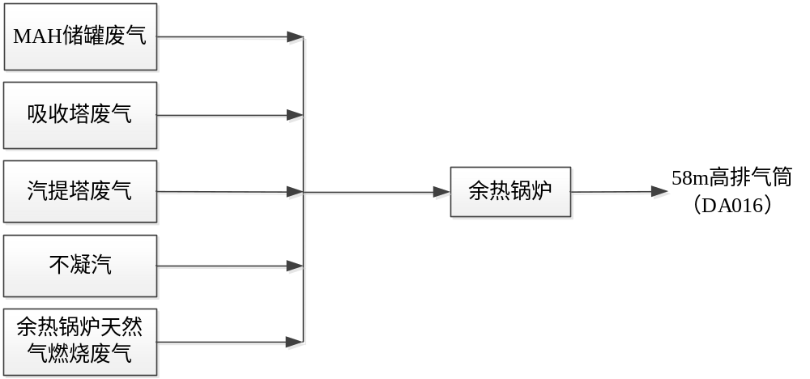图7.3-1 技改项目废气处理走向图
仪化化纤公司现有废气余热锅炉于2013年4月建成投产，余热锅炉型号为Z-1706，主体工艺包括焚烧和废热利用，即在对厂内有机废气进行焚烧处理同时，利用废气余热锅炉产生的余热副产高压蒸汽。现有废气余热锅炉为一体化成套设备，关键设备包括废气余热锅炉、高压蒸汽发生器、高压蒸汽过热器、废气加热器和风机等。正常生产时采用生产装置内排放的有机废气作为燃料，不足部分采用天然气进行补充。实际运行结果显示，废气余热锅炉处理的有机废气的混合浓度不在爆炸极限范围内，目前运转良好。根据竣工环保验收监测及例行监测数据，现有废气余热锅炉的污染物能够做到达标排放，通过对照现有项目废气产生源强进行反推估算，废气余热锅炉对污染物的去除率可达99%以上。
现有废气余热锅炉处理的工艺流程简述如下：
（1）打开引风机，打开送风机，吹扫炉内易燃易爆气体（吹扫 0～30 分钟可调）。打开天然气总阀，天然气经输送管路输送至燃烧器，点火预热升温。
（2）当炉膛温度升到350℃左右时，废气进入立式水封罐，打开废气阀门，废气经过水封槽，稳定、均匀的进入炉内进行高温焚烧。炉内焚烧温度控制在≥815℃，废气在高温下，化学健受破坏断裂分解，完全破坏分解。
（3）焚烧后产生高温尾气利用蒸汽发生器副产高压饱和蒸汽送至厂内蒸汽管网。
（4）余热回收后的烟气温度在155℃左右，最终通过58m高的排气筒进行排放。
废气余热锅炉为去除废气污染物的关键设备，该余热锅炉采用特殊导气散流装置。其导流效果、燃烧速度及效率极好，明显降低因加热空气所耗用的燃料。炉内容积大，足够满足不同工况下废气燃烧，适用范围广且稳定。此外余热锅炉安全性较高，主要体现在：①启动前对余热锅炉本体进行全面吹扫，以确保炉内无残存的可爆气体，燃烧器带有火焰检测装置，一旦发生熄火或点火失败，立刻快速自动切断管路；②燃烧器废气喷嘴设计有特殊结构的引流混合室，将待处理废气在引流混合室内进行预混，使混合后废气中的可燃气体浓度不在爆炸极限范围内，保证废气的安全燃烧；③在余热锅炉后端设有烟气混合区，启炉后从废气余热锅炉省煤器出口抽冷烟气返回，余热回收，稳定余热锅炉出口烟气温度。
余热锅炉工艺参数见表7.3-1。
表7.3-1 余热锅炉主要工艺参数（涉及商业秘密，公示删除）
序号 | 指标 |  | 设计参数
1
2
3
4
5
6
7
8

7.3.2 依托可行性分析
1、工艺可行性
技改项目工艺废气主要污染物为非甲烷总烃等，与现有项目废气类型一致，具有易燃且分子结构简单的特性，易通过燃烧的方式达到充分分解。BDO部现有马来酸酐单元废气产生量为444.49t/h，技改项目建成后，整个马来酸酐单元废气产生量增加至518.57t/h。废气产生量增加后焚烧炉入口废气阻力增加约1.5倍，焚烧炉入口废气阻力增至约12KPa，小于系统设计阻力15KPa。技改项目废气通过平衡管进入尾气总管，平衡管和总管之间设置有阀门，通过阀门控制风量的大小及截断，尾气总管后配套建设缓冲罐以调节各股废气压力，同时安装变频风机，通过调节风机来控制总管的负压，此外在进入废气总管的每股废气分管安装微压力表，调节、平衡每股废气分管进入废气总管的数量，对产生废气步骤进行引导性操作，以确保生产过程中产生的废气均能进入余热锅炉进行处理，使各废气经处理后可达标排放。现状余热锅炉上游吸收塔压力控制阀开度为65%左右，余量满足技改项目废气接入余热锅炉入口压力要求。
通过核算，技改项目废气接入现有废气余热锅炉系统的污染物浓度低于爆炸极限，并且废气输送过程进行压力控制，保持总管中压力为微正压状态，设置单向阀，从而避免回火发生。废气余热锅炉炉膛为负压状态，通过控制天然气的进料量，使得余热锅炉的炉内焚烧温度仍能够维持在815℃以上，故技改项目废气的接入不会对废气污染物的焚烧去除效率造成影响，经处理后的废气能够确保达标排放。
技改项目建成后，装置产出的进余热锅炉的过热蒸汽量增加，在汽轮机及外部蒸汽管网阻力不变的情况下，汽包压力将升至4.94MPa，接近但未超过锅炉汽包的设计压力。可通过降低汽轮机入口压力实现安全运行。产生的饱和蒸汽可以部分外输至公司官网，部分进入余热锅炉过热，从而保证处理能力不超过锅炉设计值。
2、达标可行性
本次评价收集了马来酸酐装置废气余热锅炉2021年1月~2021年12月废气排口监测数据，具体见下表。
表7.3-2 余热锅炉排口2021年1月~2021年12月监测数据表（涉及商业秘密，公示删除）
监测位置 | 监测时间 | 污染物名称（mg/m³）
监测位置 | 监测时间 | 非甲烷总烃 | 氮氧化物 | 二氧化硫 | 颗粒物 | 马来酸酐
马来酸酐装置废气余热锅炉出口 | 2021.1
马来酸酐装置废气余热锅炉出口 | 2021.2
马来酸酐装置废气余热锅炉出口 | 2021.3
马来酸酐装置废气余热锅炉出口 | 2021.4
马来酸酐装置废气余热锅炉出口 | 2021.5
马来酸酐装置废气余热锅炉出口 | 2021.6
马来酸酐装置废气余热锅炉出口 | 2021.7
马来酸酐装置废气余热锅炉出口 | 2021.10
马来酸酐装置废气余热锅炉出口 | 2021.11
马来酸酐装置废气余热锅炉出口 | 2021.12
排放标准 |  | 80 | 100 | 50 | 20 | 10

由监测数据可知，马来酸酐装置废气余热锅炉尾气中非甲烷总烃污染物能够满足《化学工业挥发性有机物排放标准》（DB32/3151-2016），二氧化硫、氮氧化物、烟尘及马来酸酐满足《石油化学工业污染物排放标准》（GB31571-2015）中表5、表6标准限值。技改项目废气成分与现有项目一致，建成后入口废气阻力小于系统设计阻力，不会对废气污染物的焚烧去除效率造成影响。
综上所述，技改项目可燃有机废气依托现有废气余热锅炉处理，技术可行，仍能够确保废气余热锅炉稳定运行以及污染物达标排放。

7.3.2 无组织废污染防治措施
根据《关于印发＜石化行业挥发性有机物综合整治方案＞的通知》（环发[2014]177号）相关要求，企业应结合污染现状和生产管理水平，以工艺废气排放、生产设备密封点泄漏、储罐和装卸过程挥发损失、废水废液废渣系统逸散等环节及非正常工况排污为近期VOCs控制工作重点，科学制定VOCs综合整治工作方案，明确工作进度和完成时限。企业应建立“泄漏检测与修复”管理制度，细化工作程序、检测方法、检测频率、泄漏浓度限值、修复要求等关键要素，对密封点设置编号和标识，泄漏超标的密封点要及时修复。建立信息管理平台，全面分析泄漏点信息，对易泄漏环节制定针对性改进措施，通过源头控制减少VOCs泄漏排放。
技改项目管道阀门间会产生无组织排放废气，主要为有机废气。根据厂界东北侧VOCs无组织废气在线监测设备2020年7月~12月在线监测监测数据（见表3.3-5），BDO部现有无组织有机废气均可达标。
本次评价建议采取如下措施，以减少项目的无组织废气产生量：
（1）加强通风、确保无组织废气能及时排出车间外；
（2）加强管道收集装置的设置，提高废气收集率；
（3）加强设备的维护，定期对生产装置进行检查检验，减少装置的跑、冒、滴、漏；
（4）设备与管线组件、工艺排气、废水处理、化学品贮存等建立泄漏检测与修复（LDAR）体系，对泵、阀门、法兰等易泄漏设备及管线组建定期检测、及时修复。
（5）定期对操作人员进行培训，使操作人员能训练有素地按操作规程操作。
此外，仪征化纤公司根据《挥发性有机物无组织排放控制标准》（DB 32/3151-2016）相关要求，对厂内密封点泄漏加强监管。
根据《挥发性有机物无组织排放控制标准》（GB37822-2019）中对于VOCs排放控制要求：“对于重点地区，收集的废气中NMHC初始排放速率≥2kg/h时，应配置VOCs处理设施，处理效率不应低于80%”。技改项目非甲烷总烃的无组织排放主要来生产装置，其非甲烷总烃污染物的排放速率为0.0053kg/h，不满足“NMHC初始排放速率≥2kg/h”的要求，因此无组织排放的非甲烷总烃废气无需配置废气处理设施。
因此，建设单位在落实相应的污染防治措施情况下，可保证无组织排放废气达标排放，不影响周边企业的生产、生活，即技改项目无组织废气污染防治措施可行。

7.3.3 废气非正常排放控制措施
非正常工况是指生产运行阶段的开、停车、检修、操作不正常或设备故障等，不包括事故排放。根据《化学工业挥发性有机物排放标准》（DB 32/3151-2016）相关污染控制要求，企业应按照《江苏省化学工业挥发性有机物无组织排放控制技术指南》、《江苏省化工行业废气治理技术规范》等，控制储存和装卸过程、工艺操作过程、废水集输处理和固废（液）贮存过程、生产设备密封点泄漏、开停工及检维修等非正常工况产生的含VOCs废气排放。
根据工程分析，技改项目仅新增少量废气，且涉及到的废气处理装置依托现有。因此，技改项目非正常排放情况主要是现有废气处理装置出现故障或处理效率降低时废气排放量突然增大的情况。拟采取以下处理措施进行处理：
（1）提高设备自动控制水平，生产线上尽量采用自动监控、报警装置；并加强废气处理装置的管理，防止废气处理装置饱和而造成非正常排放的情况。
（2）加强生产的监督和管理，对可能出现的非正常排放情况制定预案或应急措施，出现非正常排放时及时妥善处理。
（3）开车过程中，应先运行废气处理装置，后运行生产装置；停车过程中，应先停止生产装置，在确保废气已送至废气处理装置处理并通过排气筒排放后再停止废气处理装置；检修过程中，应与停车的操作规程一致，先停止生产装置，在确保废气有效处理后停止废气处理装置；停电过程中，应立即手动关闭原料的进料阀，停止向反应釜中供应原料，同时立即启用备用电源，在备用电源启用后，应先将废气送至废气处理装置处理并通过排气筒排放后再运行生产装置。
通过以上处理措施处理后，技改项目的非正常排放废气可得到有效的控制。

7.3.4 与相关文件相符性分析
表7.3-3 建设项目与《挥发性有机物无组织排放控制标准》相符性分析一览表
序号 | 文件（GB 37822-2019）要求 |  | 技改项目情况 | 相符性分析
1 | VOCs物料储存无组织排放控制要求 | ①VOCs物料应储存于密闭的容器、包装袋、储罐、储库、料仓中。  ②盛装VOCs物料的容器或包装袋应存放于室内，或存放于设置有雨棚、遮阳和防渗设施的专用场地。盛装VOCs物料的容器或包装袋在非取用状态时应加盖、封口，保持密闭。  ③VOCs物料储罐应密封良好，其中挥发性有机液体储罐应符合5.2条规定。  ④VOCs物料储库、料仓应满足3.6条对密闭空间（利用完整的围护结构将污染物质、作业场所等与周围空间阻隔所形成的封闭区域或封闭式建筑物）的要求（该封闭区域或封闭式建筑物除人员、车辆、设备、物料进出时，以及依法设立的排气筒、通风口外，门窗及其他开口部位应随时保持关闭状态）。 | 技改项目不新增储罐；现有储罐均已按照文件要求进行设置。 | 符合
2 | VOCs物料转移和输送无组织排放控制要求 | ①液态VOCs物料应采用密闭管道输送。采用非管道输送方式转移液态VOCs物料时，应采用密闭容器、罐车。  ②粉状、粒状VOCs物料应采用气力输送设备、管状带式输送机、螺旋输送机等密闭输送方式，或者采用密闭的包装袋、容器或罐车进行物料转移。  ③对挥发性有机液体进行装载时，应符合6.2条规定。 | 技改项目拟新增密闭管道对所涉及VOCs物料进行输送；现有项目所涉及的VOCs物料均已按照文件要求进行转移和输送。 | 符合
3 | 工艺过程VOCs无组织排放控制要求 | ①物料投加和卸放  a)液态VOCs物料应采用密闭管道输送方式或采用高位槽(罐)、桶泵等给料方式密闭投加。无法密闭投加的，应在密闭空间内操作，或进行局部气体收集，废气应排至VOCs废气收集处理系统。  b)粉状、粒状VOCs物料应采用气力输送方式或采用密闭固体投料器等给料方式密闭投加。无法密闭投加的，应在密闭空间内操作，或进行局部气体收集，废气应排至除尘设施、VOCs废气收集处理系统。  c)VOCs物料卸(出、放)料过程应密闭，卸料废气应排至VOCs废气收集处理系统；无法密闭的，应采取局部气体收集措施，废气应排至VOCs废气收集处理系统。  ②化学反应  a)反应设备进料置换废气、挥发排气、反应尾气等应排至VOCs废气收集处理系统。  b)在反应期间，反应设备的进料口、出料口、检修口、搅拌口、观察孔等开口(孔)在不操作时应保持密闭。  ③其他要求  a)企业应建立台账，记录含VOCs原辅材料和含VOCs产品的名称、使用量、回收量、废弃量、去向以及VOCs含量等信息。台账保存期限不少于3年。  b)通风生产设备、操作工位、车间厂房等应在符合安全生产、职业卫生相关规定的前提下，根据行业作业规程与标准、工业建筑及洁净厂房通风设计规范等的要求，采用合理的通风量。  c)载有VOCs物料的设备及其管道在开停工(车)、检维修和清洗时，应在退料阶段将残存物料退净，并用密闭容器盛装，退料过程废气应排至VOCs废气收集处理系统;清洗及吹扫过程排气应排至VOCs废气收集处理系统。  d)工艺过程产生的含VOCs废料(渣、液)应按照第5章、第6章的要求进行储存、转移和输送。盛装过VOCs物料的废包装容器应加盖密闭。 | 技改项目拟新增密闭管道对所涉及VOCs物料进行输送；现有项目所涉及的VOCs无组织排放已按照文件要求进行控制。 | 符合

综上所述，技改项目的建设符合《《挥发性有机物无组织排放控制标准》（GB 37822-2019）的要求。

7.4 营运期噪声污染防治措施评述

7.4.1 营运期噪声污染防治措施
技改项目高噪声设备主要为鼓风机、蒸汽透平机、熔盐泵，其噪声源强约80~85dB（A）。设计时尽量选用低噪声设备，通过设备减振、隔声，厂房隔声等措施能较好地降低噪声向外环境的辐射量，具体防治措施如下：
（1）控制设备噪声
设备选型时，在满足工艺设计的前提下，尽量选用满足国际标准的低噪声、低振动型号设备，降低噪声源强。
（2）设备减振、隔声
建设项目高噪声设备安装减震器并加强维护确保其正常运营，可降噪约5dB（A）。
（3）强化生产管理
确保各类防治措施有效运行，各设备均保持良好运行状态，防止突发噪声。
（4）合理布局
在厂区总图布置中尽可能将高噪声布置在装置区中央，其它噪声源亦尽可能远离厂界，以减轻对外界环境的影响。纵观全厂平面布局，厂区平面布置较合理。

7.4.2 噪声治理措施合理性分析
（1）减噪效果分析
采取上述措施后，本项目噪声能够满足《声环境质量标准》(GB 3096-2008)3类标准，几种声学控制技术的适用场合及减噪效果见表 7.4-1。
表7.4-1 噪声处理措施效果表
序号 | 设备名称 | 噪声源强  dB（A） | 数量（台） | 所在位置 | 距厂界最近距离（m） | 治理措施 | 降噪效果（dB（A））
1 | 鼓风机 | 85 | 1 | BDO部 | 90 | 减震隔声 | 20
2 | 蒸汽透平机 | 80 | 1 | BDO部 | 50 | 减震隔声 | 20
3 | 熔盐泵 | 85 | 2 | BDO部 | 42 | 减震隔声 | 20

（2）经济技术可行性分析
本工程采取的噪声治理措施预测减噪效果为20dB，降噪效果是可行的，且本工程的噪声源主要为鼓风机、蒸汽透平机、熔盐泵，采用建筑隔声和管道柔性连接等措施，在技术上是可行的。由以上的分析可知技改项目采取以上降噪措施后并经过距离衰减后，可以降低噪声5～25dB（A）左右，厂界噪声可确保达标，建设单位采用的工业布局和噪声污染防治措施可行。

7.5 营运期土壤和地下水污染防治措施评述

7.5.1 包气带防污性能分析
建设项目场地的包气带防污性能按包气带中岩（土）层的分布情况分为强、中、弱三级，分级原则见表7.5-1。
表7.5-1 天然包气带防污性能分级
分级 | 包气带岩土的渗透性能
强 | 岩（土）层单层厚度Mb≥1.0m，渗透系数K≤10⁻⁷cm/s，且分布连续、稳定
中 | 岩（土）层单层厚度0.5m≤Mb<1.0m，渗透系数K≤10⁻⁷cm/s，且分布连续、稳定；  岩（土）层单层厚度Mb≥1.0m，渗透系数10⁻⁷cm/s<K≤10⁻⁴cm/s，且分布连续、稳定
弱 | 岩（土）层不满足上述“强”和“中”条件
注：表中“岩（土）层”系指建设项目场地地下基础之下第一岩（土）层；包气带岩（土）的渗透系数系指包气带岩土饱水时的垂向渗透系数。
包气带即地表与潜水面之间的地带，是地下含水层的天然保护层，是地表污染物质进入含水层的垂直过渡带。污染物质进入包气带便与周围介质发生物理化学生物化学等作用，其作用时间越长越充分，包气带净化能力越强。
包气带岩土对污染物质吸附能力大小与岩石颗粒大小及比表面积有关，通常粘性土大于砂性土。根据厂区水文地质条件分析，技改项目所在区域的浅层地层岩性主要为粉质粘土，岩（土）层不满足上表中“强”和“中”条件，可以看出技改项目所在地包气带的防污性能为弱。

7.5.2 污染防治分区
针对生产过程中废水、废液及固体废物产生、输送和处理过程，采取合理有效的工程措施可防止污染物对地下水的污染。本项目可能对下水造成污染的途径主要有生产区域、罐区、危废暂存库等污染物下渗对地下水造成的污染。
正常情况下，地下水的污染主要是由于污染物迁移穿过包气带进入含水层造成。为了更好的保护地下水资源，将项目对地下水的影响降至最低限度，建议采取相关措施。
（一）源头控制：建设项目所有输水、排水管道等必须采取防渗措施，杜绝各类废水下渗的通道。另外，应严格废水的管理，强调节约用水，防止污水“跑、冒、滴、漏”，确保污水处理系统的正常运行。污水的转移运输管线敷设尽量采用“可视化”原则，即管道尽可能地上敷设，做到污染物“早发现、早处理”，以减少由于埋地管道泄漏而可能造成地下水污染。并且接口处要定期检查以免漏水。污水处理站也要进行定期检查，不能在污水处理的过程中有太多的污水泄漏。
（二）末端控制：分区防控。主要包括厂内污染区地面的防渗措施和泄漏、渗漏污染物收集措施，即在污染区地面进行防渗处理，防止洒落地面的污染物渗入地下，并把滞留在地面的污染物收集起来集中处理，从而避免对地下水的污染。结合项目各生产设备、管廊或管线、贮存、运输装置等因素，根据项目场地天然包气带防污性能、污染控制难易程度和污染物特性，根据《环境影响评价技术导则 地下水环境》（HJ610-2016）：11.2.2.1 a）已颁布污染控制国家标准或防渗技术规范的行业，水平防渗技术要求按照相应标准或规范执行，如 GB 16889、GB 18597、GB 18598、GB 18599、GB/T 50934 等”，故本次厂区分区防渗参照《石油化工工程防渗技术规范》（GBT50934-2013）进行划分，将建设场地划分为非污染防治区、一般污染防治区和重点污染防治区。污染分区防渗原则如下：
（1）按照各生产、贮运装置及污染处理装置通过各种途径可能进入地下水环境的各种有毒有害原辅材料、中间物料、产品的泄漏（含跑、冒、滴、漏）量及其他各类污染物的性质、产生和排放量，厂区分为非污染防治区和污染防治区。污染防治区根据工程特点又分为一般污染防治区、重点污染防治区。
（2）非污染防治区是指不会对地下水环境造成污染的区域。主要包括变配电室及控制室等公用工程、道路、绿化区、管理区等。
（3）一般污染防治区是指毒性较小的生产装置区，以及裸露于地面的生产功能单元，污染地下水环境的物料泄漏后，容易被及时发现和处理的区域。主要包括生产区域、汽车装卸区域、一般储罐区围堰内地面及其泵区内的地面等。
（4）重点污染防治区是指危害性大、毒性较大的部分物料储罐区，以及位于地下或半地下的生产功能单元，污染地下水环境的物料泄漏后，不容易被及时发现和处理的区域。主要包括厂区内污水处理设备、地下管道等区域。
（5）在厂区所有储罐区布设围堰，切断泄漏物料流入非污染区的途径。
技改项目新增的氧化反应器、鼓风机、冷却器等均采用一般防渗，其余工程防渗措施均依托现有BDO部装置防渗，具体划分情况见下表及图7.5-1。
表7.5-2 技改项目建成后，BDO部采取污染防治分区情况一览表
序号 | 防渗分区 | BDO部  分区 | 已采取措施 | 防渗技术要求
1 | 重点防渗区 | 丙类仓库、初期雨水池、危废库、消防水池等 | 地面防渗方案自上而下：①40mm厚细石砼；②水泥砂浆结合层一道；③100mm厚C15混凝土随打随抹光；④50mm厚级配砂石垫层；⑤3:7水泥土夯实。 | 等效粘土防渗层Mb≥6.0m，K≤1×10⁻⁷ cm/s
2 | 一般防渗区 | 氧化反应器、鼓风机、冷却器等生产装置、MAH生产装置、BDO生产装置、罐区等 | 地面采用整体防渗，污水池底板及池壁全部采用抗渗混凝土浇制（抗渗混凝土抗渗等级为P8），并采用防水环氧面层处理。 | 等效粘土防渗层Mb≥1.5m，K≤1×10⁻⁷ cm/s

7.5.3 地下水污染应急措施
（一）地下水污染事故应急预案：地下水污染事故的应急预案应在制定的安全管理体制的基础上，与其他应急预案相协调，并制定企业、区域应急预案。应急预案是地下水污染事故应急的重要措施。制定应急预案，设置应急设施，一旦发现地下水受到影响，立即启动应急设施控制影响。
1）应急预案
制定风险事故应急预案是为了在发生事故时，能以最快速度发挥最大的效能，有序地设施救援，尽快控制事态的发展，降低事故对潜水含水层的污染。针对应急工作需要，参照相关技术导则，结合地下水污染治理的技术特点，制定应急处置措施程序见图 7.5-2。
2）应急响应
当发生异常情况时，需要马上采取紧急措施。应采取阻漏措施，控制污染物向包气带和地下水中扩散，同时加强监测井的水质监测。制定地下水污染应急响应方案，降低污染危害。
①当发生异常情况时，按照装置制定的环境事故应急预案，启动应急预案。在第一时间内尽快上报主管领导，启动周围社会预案，密切关注地下水水质变化情况。
②组织专业队伍负责查找环境事故发生地点，分析事故原因，尽量将紧急时间局部化，如可能应予以消除，尽量缩小环境事故对人和财产的影响。减低事故后果的手段，包括切断生产装置或设施。
③对事故现场进行调查，监测及处理。对事故后果进行评估，采取紧急措施制止事故扩散，并制定防止类似事件发生的措施。
④如果本公司力量不足，需要请求社会应急力量协助。
3）应急处置措施
地下水污染事故发生后，应采取如下应急处置措施：
①一旦发生地下水污染事故，应立即启动应急预案。
②查明并切断污染源。
③探明地下水污染深度、范围和污染程度。
④依据探明的地下水污染情况，合理布置截渗井，并进行试抽工。
⑤依据抽水设计方案进行施工，抽取被污染的地下水体，并依据各井孔出水情况进行调整。
⑥将抽取的地下水进行集中收集送至厂区污水处理厂处理，并送实验室进行化验分析。
⑦当地下水中的污染特征污染浓度满足标准后，逐步停止抽水，并进行土壤修复治理工作。
⑧对于事故原因进行分析，并且对分析结果进行记录。避免类似事件再次发生。并且给以后的场地运行和项目的规划提供一定的借鉴经验。
4）应急监测
若发现监测水质异常，特别是特征因子的浓度上升时，应加密监测频次，改为每周监测一次，并立即启动应急响应，上报环境主管部门，同时检测相应的地下水风险源的防渗措施是否失效或遭受破坏，及时处理被污染的地下水，确保影响程度降到最低。
发生事故后，应加强对事故区域的监测，或者对类似情况可能发生的设施进行重点监测。保证一旦发生类似事故可以立即发现并处理。其他建议根据事故情况确定。
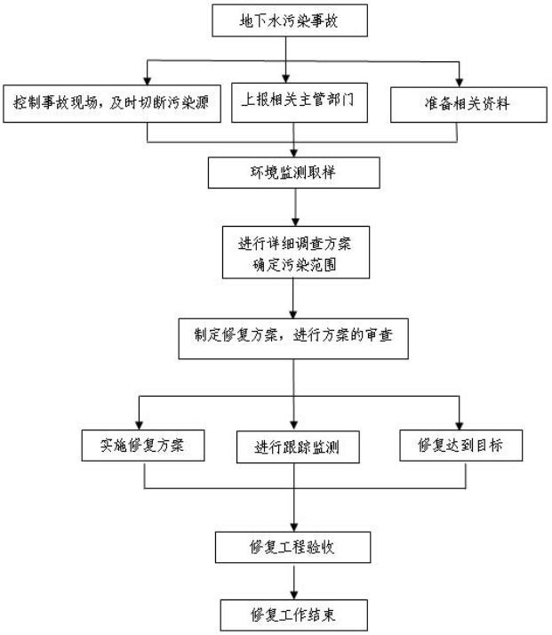
图7.5-2 地下水污染事故应急处置程序框图
表 7.5-3 地下水污染应急预案内容
序号 | 项目 | 内容及要求
1 | 总则 | 更好地保护地下水资源，有效预防、及时控制和减轻突发灾害和事  故造成对地下水污染破坏，促进经济与环境的协调发展
2 | 污染源概况 | 详述污染源类型、数量及其分布，包括生产装置、辅助设施、公用  工程
3 | 应急计划区 | 列出危险目标：生产装置区、辅助设施、公用工程区、环境保护目  标，在全厂总图中标明位置
4 | 应急组织 | 全厂：全厂应急指挥部—负责现场全面指挥 专业救援队伍—负责事故控制、救援、善后处理；  地区：指挥部—负责全厂邻近地区全面指挥，救援、管制、疏散； 专业救援队伍—负责对厂专业救援队伍的支援；  专业监测队伍负责对厂监测站的支援；  地方医院负责收治受伤、中毒人员；
5 | 应急状态分类及应急响应程序 | 规定地下水污染事故的级别及相应的应急分类响应程序
6 | 应急设施、设备与材料 | 防有毒有害物质外溢、扩散的应急设施、设备与材料。
7 | 应急通讯、通讯和交通 | 规定应急状态下的通讯方式、通知方式和交通保障、管制。
8 | 应急环境监测及事故  后评估 | 由厂环境监测站进行现场地下水环境进行监测。  对事故性质与后果进行评估，为指挥部门提供决策依据。
9 | 应急防护措施、清除泄漏措施方法和器材 | 事故现场：控制事故、防止扩大、蔓延及链锁反应。清除现场泄漏物，降低危害，相应的设施器材配备。  邻近区域：控制污染区域，控制和清除污染措施及相应设备配备。
10 | 应急浓度、排放量控制、撤离组织计划、医疗救护与公众健康 | 事故现场：事故处理人员制定污染物的应急控制浓度、排放量，现场及邻近装置人员撤离组织计划及救护。  环境敏感目标：受事故影响的邻近区域人员及公众对污染物应急控  制浓度、排放量规定，撤离组织计划及救护。
11 | 应急状态终止与恢复措施 | 规定应急状态终止程序。事故现场善后处理，恢复措施。  邻近区域解除事故警戒及善后恢复措施。
12 | 人员培训与演练 | 应急计划制定后，平时安排人员培训与演练。
13 | 公众教育和信息 | 对邻近地区开展公众教育、培训和发布有关信息。
14 | 记录和报告 | 设置应急事故专门记录，建档案和专门报告制度，设专门部门和负责管理。
15 | 附件 | 与应急事故有关的多种附件材料的准备和形成。

7.5.4 地下水污染监控
建立厂区地下水环境监控体系，包括建立地下水监控制度和环境管理体系、制定监测计划、配备必要的检测仪器和设备，以便及时发现问题，及时采取措施。若发现地下水中污染物超标，则应加大监测频率，并及时排查污染源并采取应对措施。
技改项目地下水环境监测主要参考《地下水环境监测技术规范》（HJ164-2020），结合评价区含水层系统和地下水径流特征，考虑潜在污染源、环境保护目标等因素，并结合模型模拟预测的结果来布置地下水监测点。
地下水监测将遵循以下原则：一、加强重点污染防治区监测；二、以潜水含水层地下水监测为主；三、充分利用现有观测孔；四、水质监测项目参照《地下水质量标准》（GB/T14848-2017）相关要求和潜在污染源特征污染因子确定，各监测井可依据监测目的的不同适当增加和减少监测项目。
为了及时准确掌握厂区及下游地下水环境质量状况和地下水中的污染物的动态变化，本项目拟建完善的监测制度，配合先进的检测仪器和设备，建立厂区地下水环境监控体系，包括建立地下水监控制度和环境管理体系、制定监测计划、配备必要的检测仪器和设备等，以便发生水体污染时及时发现问题，并及时采取措施。
建议本技改项目设置4个地下水监测点，其中对照监测点布设1个，污染扩散监测点布设3个，对照监测点监测频次为每年1次，污染扩散监测点监测频次为每年2次，监测因子为：水位、pH、高锰酸盐指数、氨氮、硝酸盐（以N计）、亚硝酸盐（以N计）、K⁺+Na⁺、Ca²⁺、Mg²⁺、CO₃²⁻、HCO₃⁻、Cl⁻、SO₄²⁻等。
上述监测结果应按照项目有关规定及时建立档案，并定期向安全环保部门汇报，对于常规监测数据（至少包括项目特征因子的数据）应当进行信息公开。如果发现异常或发生事故，加密监测频率，改为每周监测一次，并分析污染原因，确定泄漏污染源，及时采取应急措施。

7.5.5 土壤污染监控
对厂区的土壤定期监测，发现土壤污染时，及时查找泄漏源，防止污染源的进一步下渗，必要时对已污染的土壤进行替换或修复。基于建设项目现状监测点设置兼顾土壤环境影响跟踪监测计划的原则，建议在装置区和项目所在地下风向各布设土壤跟踪监测点。
监测结果应按项目有关规定及时建立档案，并定期向安全环保部门汇报，对于常规监测数据应该进行公开，特别是对项目所在区域的公众进行公开，满足法律中关于知情权的要求。如发现异常或发生事故，加密监测频次，并分析污染原因，确定泄漏污染源，及时采取对应应急措施。

7.5.6 生态保护管理要求
污染效应开始反映在生物个体水平上，种群水平或生态系统水平的效应是个体效应的累积，有时短期内不宜察觉，而且污染所引起的生态系统效应不一定在最初出现污染的地方显示，往往表现在一定距离之外，容易被忽视。因此项目在施工阶段及运行期间必须密切注意生态系统的平衡性。建议：
（1）施工期做好现场清洁工作，建筑垃圾、废水不得随意倾倒，防止影响绿植的生存环境，施工结束后及时做好厂区及周围的绿化工作；
（2）运行期间，保证废水、废气处理设施正常运转，污染物达标排放，杜绝突发事故造成的植物、动物、水生生物死亡；
（3）妥善堆放固体废物和生产原料，防止因雨水和地表径流的淋滤使污染物进入地表水或渗入地下。

7.6 固体废物污染防治措施评述

7.6.1 固废产生及处置情况
根据工程分析，技改项目固废主要为氧化反应产生的S1废催化剂7.47t/a（四年更换一次，更换量约29.88吨）、切换冷却器洗涤产生的S2化工残渣10t/a，技改项目固废产排情况具体见下表。
表7.6-1 技改项目固体废物产生及处置情况一览表
序号 | 危险名称 | 危险废  物类别 | 废物代码 | 危险  特性 | 产生量 | 产生工序 | 形态 | 主要成分 | 有害成分 | 产废周期 | 污染防治措施
 |  |  |  |  |  |  |  |  |  |  | 处置  去向 | 处置量
1 | 废催化剂 | HW50 | 261-152-50 | T | 29.88t/4a | 氧化反应 | 固态 | 钒、磷氧化物 | 矿物油 | 4年 | 委托资质单位处置 | 29.88t/4a
2 | 化工残渣 | HW11 | 900-013-11 | T | 10 | 氧化反应 | 固态 | 焦油 | 矿物油 | 21天 | 委托资质单位处置 | 10

技改项目一般工业固废及危险固废贮存场所基本情况见下表。
表7.6-2 技改项目危险固废贮存场所基本情况一览表
序号 | 贮存场所 | 废物名称 | 危废类别 | 废物代码 | 位置 | 面积 | 贮存式 | 贮存力 | 贮存期
1 | 危废暂  存间 | 废催化剂 | HW50 | 261-152-50 | BDO部 | 30m² | 密闭袋装贮存 | 29.88t/次 | 1周
2 | 危废暂  存间 | 化工残渣 | HW11 | 900-013-11 | BDO部 | 30m² | 密闭袋装贮存 | 0.58t/次 | 2个月

总体而言，技改项目固体废物成分简单，均为固态，不易流失，产生的固体废物在产生、收集、贮存、处置环节，严格管理，规范操作，各类固废均可得到有效处理、处置，不会对外环境影响产生明显影响。

7.6.2 危险废物处置措施分析

7.6.2.1 危险废物收集过程要求
危险废物在收集时，应清楚废物的类别及主要成份，以方便委托处理单位处理，根据危险废物的性质和形态，可采用不同大小和不同材质的容器进行包装，所有包装容器应足够安全，并经过周密检查，严防在装载、搬移或运输途中出现渗漏、溢
出、抛洒或挥发等情况。最后按照对危险废物交换和转移管理工作的有关要求，对危险废物进行安全包装，并在包装的明显位置附上危险废物标签。

7.6.2.2 运输过程污染防治措施
技改项目产生的废催化剂、化工残渣均属于危险废物，根据危险废物的性质和形态，按照《关于加强危险废物交换和转移管理工作的通知》（苏环控[1997]134号文）要求，建设单位应对危险废物进行安全包装，并在包装的明显位置附上危险废物标签。此外，要求进行周密检查，严防在装载、搬移或运输途中出现渗漏、溢出、抛洒或挥发等情况。
危险废物收集过程要求：
①应根据收集设备、转运车辆以及现场人员等实际情况确定相应作业区域，同时要设置作业界限标志和警示牌。
②作业区域内应设置危险废物收集专用通道和人员避险通道。
③收集时应配备必要的收集工具和包装物，以及必要的应急监测设备及应急装备。
④收集结束后应清理和恢复收集作业区域，确保作业区域环境整洁安全。
⑤收集过危险废物的容器、设备、设施、场所及其它物品转作它用时，应消除污染，确保其使用安全。
危险废物转运作业要求：
①危险废物内部转运应综合考虑厂区的实际情况确定转运路线，尽量避开办公区。
②危险废物内部转运作业应采用专用的工具，危险废物内部转运应填写《危险废物厂内转运记录表》。
③危险废物内部转运结束后，应对转运路线进行检查和清理，确保无危险废物遗失在转运路线上，并对转运工具进行清洗。

7.6.2.3 贮存场所（设施）可行性分析
技改项目危险废物依托BDO部西北侧现有30m²危废库进行危废临时贮存，待产生后委托有资质单位处置。根据《省生态环境厅关于进一步加强危险废物污染防治工作的实施意见》（苏环办[2019]327号），建设单位已按照《环境保护图形标志固体废物贮存（处置）场》（GB 15562.2-1995）和危险废物识别标识设置规范的相关要求，完善了危废库相应的设施和标识，并制定了相关管理制度；在使用期间，建设单位已按照《危险废物贮存污染控制标准》（GB18597-2001）及其修改单的相关要求，根据危险废物的种类和特性对其进行分区、分类贮存，并建立出入库管理台账。
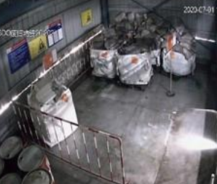
图7.6-1 BDO部现有危废库现状照片

7.6.2.4 委托处置可行性分析
根据建设项目周边有资质的危险废物处置单位的分布情况、处置能力和资质类别，建议仪征化纤公司可以选择将废催化剂委托江苏弘成环保科技有限公司处置，化工残渣委托扬州东晟固废环保处理有限公司处置。
表 7.6-3 技改项目周边危险废物经营单位名单
序号 | 区域 | 企业名称 | 经营范围
1 | 南京江宁区 | 南京中联水泥有限公司 | 处置类别为：309-001-49，900-039-49，900-040-49，900-041-49，900-042-49， 900-045-49，900-046-49，900-047-49，900-999-49，HW02 医药废物，HW03废药物、 药品，HW04 农药废物，HW05 木材防腐剂废物，HW06 废有机溶剂与含有机溶剂废物，HW07 热处理含氰废物，HW08 废矿物油与含矿物油废物，HW09 油/水、烃/水混合物或乳化液，HW11 精（蒸） 馏残渣，HW12 染料、涂料废物，HW13 有机树脂类废物，HW14 新化学物 质废物，HW16 感光材料 废物，HW17 表面处理 废物，HW18 焚烧处置 残渣，HW19含金属羰 基化合物 废物，HW22 含铜废物，HW23 含锌废物，HW24 含砷废物，HW31 含铅废物，HW32 无机氟化 物废物，HW33 无机氰化 物废物，HW35 废碱，HW37 有机磷化合物废物，HW38 有机氰化物废物，HW39 含酚废物，HW40 含醚废物，HW46 含镍废物，HW47 含钡废物，HW50 废催化剂，合计处置规模为 94600 吨/年
2 | 扬州化工园区 | 扬州东晟固废环保处理有限公司 | 处置类别为：医药废物HW02、废药物、药品HW03、农药废物HW04、木材防腐剂废物HW05、废有机溶剂与含有机溶剂废物HW06、热处理含氰废物HW07、废矿物油与含矿物油废物HW08、油/水、烃/水混合物或乳化液HW09、精（蒸）馏残渣HW11、染料、涂料废物HW12、有机树脂类废物HW13、感光材料废物HW16、表面处理废物HW17（336-064-17）、含金属羰基化合物废物HW19、无机氟化物废物HW32、无机氰化物废物HW33、废酸HW34、废碱HW35、石棉废物HW36、有机磷化合物废物HW37、有机氰化物废物HW38、含酚废物HW39、含醚废物HW40、含有机卤化物废物HW45、其他废物HW49（900-039-49、900-041-49、900-042-49、900-046-49、900-047-49、900-999-49)、废催化剂HW50（275-009-50、276-006-50、263-013-50、261-151-50、261-183-50、900-048-50），合计处置规模为26400吨/年
3 | 扬州化工园区 | 江苏华旭环保股份有限公司 | 处置类别为：PTA废水HW34（900-349-34）144000吨/年、PTA废渣HW11（900-013-11）25000吨/年、PTA活性污泥HW49（900-000-49）41700吨/年
4 | 丹阳市丹北镇 | 江苏弘成环保科技有限公司 | 处置类别为：废药物、药品（HW03）、农药废物（HW04）、木材防腐剂药物（HW05）、废有机溶剂与含水有机溶剂废物（HW06）、废矿物油与含矿物油废物（HW08）、油/水、烃/水混合物乳化液（HW09）、精（蒸）馏残渣（HW11）、染料、涂料废物（HW12）、有机树脂类废物（HW13）、废酸（HW34）、废碱（HW35）、其他废物（HW49）（900-039-49，900-041-49，900-042-49，900-045-49，900-047-49，900-999-49）、废催化剂（HW50）（261-173-50，263-013-50，900-048-50，261-151-50，261-152-50）合计处置规模为9000吨/年。

7.7 环境风险防范措施及应急预案
仪化公司已建设同类生产装置，现有环境风险防范措施均能够满足相关风险控制需求，技改项目可部分依托现有项目环境风险防范措施，本次改建将新增部分生产设施，因此还需补充完善相关环境风险防范措施。

7.7.1 环境风险防范措施

7.7.1.1 总图布置和建筑安全防范措施
①总平面布置安全防范措施
在总平面布置方面，严格执行《建筑设计防火规范》（GB50016-2006）和《工业企业总平面设计规范》（GB50187-93）等相关规范要求，所有建、构筑物之间或与其它场所之间留有足够的防火间距，防止在火灾或爆炸时相互影响；严格按工艺处理物料特性，对厂区进行危险区划分，对危险化学品按照其性质特点以及储存要求设置储存车间，不得混放。
厂区道路的布置应满足《建筑设计防火规范》的要求，并做到行人、货流分开（划分人行区域和车辆行驶区域、不重叠），划出专用车辆行驶路线、限速标志等并严格执行；在厂区总平面布置中配套建设应急救援设施、救援通道、应急疏散避难所等防护设施。按《安全标志》规定在装置区设置有关的安全标志。
②建筑工程安全防范措施
生产装置区应利于可燃气体的扩散，防止爆炸。对人身造成危险的运转设备配备安全罩。高处作业平台、高空走廊、楼梯、钢爬梯上要按规范要求设计围栏、踢脚板或防护栏杆，围栏高度不应低于1.05m，脚板应使用防滑板。在楼板操作及检修平台有孔洞的地方设有盖板。
根据火灾危险性等级和防火、防爆要求，建筑物的防火等级均应采用国家现行规范要求耐火等级设计，满足建筑防火要求。凡禁火区均设置明显标志牌。易燃易爆物料均储存在阴凉、通风处，远离火源，避免与强氧化剂接触；安放易发生爆炸设备的房间，不允许任何人员随便入内，操作全部在控制室进行。安全出口及安全疏散距离应符合《建筑设计防火规范》（GB50016-2006）的要求。
根据生产装置的特点，在生产车间按物料性质和人身可能意外接触到有害物质而引起烧伤、刺激或伤害皮肤的区域内，均加以明显标记。并在装置区设置救护箱。工作人员配备必要的个人防护用品。
根据化学品的性质，对化学品存储仓库考虑防火防爆及排风的要求，所有的化学品容器、使用点都设有局部排风以保证室内处于良好的工作环境。
在总平面布置和建筑安全防范上采取上述一系列安全和预防措施，可以有效地控制或缓解危险化学品对周围环境风险

7.7.1.2 环境风险监控措施与防范措施
公司对环境风险源监测监控采用在线与人工手动相结合的方式进行，监控报警设备每年定期校验。BDO部主要风险源监控方式及防范措施见表7.7-1
表7.7-1 BDO部主要风险源监控方式及防范措施
风险源 | 监控措施 | 预防措施
BDO  装置 | （1）采用DCS控制系统，对操作温度、操作压力、液位高低进行实时监控，设置安全报警、联锁系统；  （2）设置气体探测器190套，装有视频摄像头随时了解现场状况。 | （1）装置周围设置围堰，装置围堰内初期雨水进入三个初期雨水池后进入公司污水总管；  （2）装置污水进入Z1840后进入BDO污水管道后进入公司污水总管；  （3）装置内储罐设置高、低位报警和联锁装置，确保能运行安全和在发生意外时执行启动、操作和故障安全停车等动作；装置储罐的防火堤、储罐的数量设置遵守设计规范，罐区周围设置必要的消防通道、消火栓、水炮等设施；  （4）按照消防系统的要求设置泡沫系统、火警警报系统等；  （5）在MAH罐区北侧增加雨水截流井，防止装卸系统出现泄漏及时进行封堵；在原料罐区BDO雨水总管有雨水截留总阀，如装置区域、管廊出现泄漏情况直接进入污水系统。
正丁烷罐区 | （1）采用DCS控制系统，对操作温度、操作压力、液位高低进行实时监控，设置安全报警、联锁系统；  （2）设置气体探测器18套，装有视频摄像头随时了解现场状况。 | （1）球罐底部设置紧急切断阀，球罐周围设置围堰，围堰内设置两个水封井，防止丁烷泄漏后进入雨水管网；  （2）正丁烷储罐设置高、低位报警和联锁装置，确保能运行安全和在发生意外时执行启动、操作和故障安全停车等动作；  （3）球罐按要求设置了喷淋水系统，消防水系统、火警警报系统等；  （4）球罐的防火堤、数量设置遵守设计规范，罐区周围设置必要的消防通道；  （5）在罐区周围设置消火栓、消防水炮等设施。

7.7.1.3 化学品泄漏环境风险防范措施
危险化学品进行分类储存，专人保管，危险化学品仓库及罐区管理人员负责对危险化学品实施安全监督管理和储存安全管理。装卸及搬运时应防止猛烈撞击，防止日照、雨淋，远离火源和热源。为了有效预防和控制危险化学品的泄漏和因泄漏导致的火灾、爆炸、环境污染等事故，公司制定了如下预防措施：
1、危险化学品的贮存防范措施
①公司制定了严格的《危险化学品泄漏安全管理细则》，危险化学品仓库、罐区配备有专业知识的技术人员，设专人管理，管理人员配备可靠的个人安全防护用品。
②化学品入库时，严格检验物品质量、数量、包装情况、有无泄漏。入库后采取适当的保养措施，在贮存期内，定期检查，发现其包装破损、渗漏等，及时处理。
③规划建设部在项目设计、建设阶段，组织设计单位、施工单位、建设单位全面识别和评估泄漏风险，从源头采取措施控制泄漏危害。选用先进的工艺路线，减少密封点，优化设备选型，严格施工，保证质量，减少泄漏。根据《仪化公司LDAR工作管理办法》，相关单位和部门按照各自的职责分工，开展泄漏检测与修复，减少、消除逸散性泄漏。
④设备管理部组织各单位进行设备更新、检修时应采用质量合格的设备设施、备品备件，提高设备更新、检修质量。物资采购中心应购买质量合格的设备设施、备品备件，严格验收管理，降低泄漏风险。
⑤储罐区域设置有围堰。化学品罐区：四周设置有围堰，并在罐区内设置有导流边沟，一旦出现事故，事故废水将经过导流边沟的收集由收集井自流进入应急事故池。
⑥在危险化学品仓库和罐区设有固定式可燃气体监测报警仪等，符合防火、防爆、通风、防晒、防雷等安全要求。
⑦危险化学品仓库和罐区外设有明显的安全警示标志，设有排气扇保持通风良好。周围严禁堆放可燃物品，严禁吸烟和使用明火。
⑧根据危险化学品性能分区、分类、分库贮存，并有标识，各类危险品不与禁忌物料混合贮存，对专用房间分别考虑防火、防爆，耐腐蚀及排风的要求。易燃物品不得与氧化剂混合贮存，具有还原性氧化剂应单独存放。遇火、遇热、遇潮能引起燃烧、爆炸或发生化学反应、产生有毒气体的化学危险品不得在露天或在潮湿、积水的建筑物中贮存。
⑨进入危险化学品贮存区域的人员、机动车辆和作业车辆，必须采取防火措施。
⑩危险化学品运输与装卸安全管理，执行《仪征化纤公司危险化学品运输与装卸安全管理规定》。装卸、搬运危险化学品时，要做到轻装、轻卸。严禁摔、碰、撞、击、拖拉、倾倒和滚动。
2、危险化学品安全监督管理措施
①保管危险化学品的部门应对危险化学品贮存场所、保养情况及安全设施状况等进行日常安全检查。
②对贮存危险化学品仓库、罐区等进行巡查或专项安全检查。
3、管道泄漏预防措施
①施工中，加强监督，确保借口焊接质量，进行100%焊缝拍片检查。
②选择有丰富经验的施工队伍和优秀的第三方对其施工质量进行监督，减少施工误操作。
③制定严格的规章制度，发现缺陷及时修补并做好记录。
①在输送管道两段应设置紧急切断阀或其他联锁，若有管线出现超常流量，立即切断出口或停泵。
②管线应设置自动报警和联锁切断设施，并设紧急事故切断阀，保证其手动操作功能。对各管线采取防静电接地措施。
③进行管道壁厚的测量，对管壁减薄的管段及时更换，避免爆管事故发生。
④在大风、大雾等恶劣气候条件时，加强管线巡线检查工作。
⑤配备吸油毡、黄沙等应急防污器材，布放符合规定，并定期检查防污器材的完好性。
⑥经常检查管道，对存在缺陷的管段及时给予整改，无法修补的管段要坚决予以更换。地上管道应防止碰撞，并控制管道支撑的磨损。定期系统试压、定期检漏。同时建立完善的管道维护体系和规程，提高系统的维修性水平。
⑦对管道标以明显标志，加强巡线和宣传力度，杜绝人为破坏。

7.7.1.4 工艺技术设计安全防范措施
①制定各岗位工艺安全措施和安全操作规程，并教育职工严格执行。必须做到：建立完整的工艺规程和操作法，工艺规程中除了考虑正常的开停车、正常操作外，还应考虑异常操作处理及紧急事故处理的安全措施和设施；工艺流程设计，应尽量减少工艺流程中易燃、易爆及有毒危险物料的存量；严格控制各单元反应的操作温度，操作压力和加料速度等工艺指标，要尽可能采取具体的防范措施，防止工艺指标的失控。
②仪表控制方面应对主要危险操作过程采取温度、压力等在线检测，确保整个过程符合工艺安全要求。
③输送易燃液体时需严格控制流速，防止产生静电。所有设备、管道的法兰必须有消除静电的跨接措施。设备和管线必须防静电接地，电阻值应符合规定的要求，化工物料的管线设置物料名称及流向标志。
④输送易燃易爆物质的装置，应采用防爆或封闭式电机。泵的选型也应符合防爆要求，叶轮宜采用不易产生火花的材质，防止碰击产生火花引起燃烧或爆炸。
⑤加强设备的日常管理，杜绝跑、冒、滴、漏，对事故漏下的物料应及时清除。维护设备卫生，加强设备管理，对设备上的视镜、液面计等经常进行清理，确保能够透视，并有上下液位红线等。
⑥生产装置的供电、供水、供风、供汽等公用设施必须满足正常生产和事故状态下的要求，符合有关的防爆法规、标准的规定。

7.7.1.5 废气处理设施故障事故预防措施
①公司制定了严格的《废气污染防治管理细则》、《环保设施管理细则》、《异常作业环保管理细则》。
②加强废气环保设施管理。安全环保部制订《环保设施管理细则》，明确废气防治设施的运行、巡检、维保、计量确认、信息传递、闲置拆除、检查监督管理要求。各单位不得擅自关闭、闲置或拆除废气污染防治设施，确需关闭或拆除的，需按相关要求进行申报。
③加强异常作业管理。安全环保部制订《异常作业环保管理细则》，明确各生产装置开、停工、检修、技术改造等异常作业及异常排污的环保管理，各单位要制定生产装置或废气处理设施非正常工况下的应对措施，最大限度的减少对大气影响。
④将环保设施，纳入生产装置运行管理，环保设施的运行作业要求，编入岗位操作法、操作规程或编制环保设施运行维护管理规定、在线环保仪表管理规定等。
⑤各运行部应通过加强巡检、维保、校验，保证环保设施的正常运行，经处理的各种污染物要达到国家规定的排放标准或公司环保分级控制指标。
⑥各单位因生产装置检修、维护、更新改造等原因，需暂停运转、闲置、拆除环保设施时，需提前一周时间，上报安环部，安环部从环保管理要求，提出审核的意见。安全环保部审核后，确认有必要时，需向政府环保部门进行书面报告，待批复后，方可实施。
⑦加强与生产部门沟通，当发现废气量或污染因子浓度可能超标时提前预警，车间应对产量进行调整；
⑧公司设有专门的分析检验中心，配备了完善的监测设备、仪器，对水、气、声、渣主要污染因子实行有效的适时监控监测。公司建立了一套完整的环境在线监控设施，在BDO部热煤炉废气排气筒安装烟气可燃质含量分析，对非甲烷总烃、氮氧化物进行实时监控；

7.7.1.6 水环境风险防控措施
①公司排水系统采取污污分流、雨污分流原则；
②沿山河设有两个雨水排放口和三个泄洪口，排放口处设置雨水监控池，并配套建有两个10000m³事故池，如监控池水质异常，则排入事故池，池内日常保持足够的事故排水缓冲容量；池内设有提升设施，能将所集物送至水务部生化装置进行处理。公司实行三级水体污染风险防控，一级防控利用装置围堰、罐区防火堤，防止初期污染雨水、少量泄漏物质进入雨水系统；二级防控利用各运行部末端雨水管道处的雨（污）切换阀，将已进入雨水管道内的初期污染雨水、泄漏物质、事故消防水，截流控制在运行部区域内，不进入公司雨水管网；三级防控利用沿山河排放口的截流阀，将进入公司雨水管网的初期污染雨水、泄漏物质、事故消防水，控制在公司雨水管网内，防止进入沿山河，造成水体突发环境事件。有专人负责在紧急情况下关闭雨水排口、污水排口，防止雨水、消防水和泄漏物进入外环境，设水泵，能将所集物送至厂区内污水处理设施处理；
③污水排口设有切断阀门，有专人负责切断阀门的启闭，确保泄漏物、受污染的消防水、不合格废水不排出厂外；污水排口设置24小时在线监控、视频监控；
④公司各生产区域均设置硬化地面，可有效防止跑冒滴漏的废液渗入地下；生产装置区和罐区设置围堰，并配有切断阀和管道，能有效收集和截流泄漏液体；
⑤危化品仓库内划分不同储存分区，设置导流沟和收集池且做防腐改造，并配有切断阀和管道，能有效收集和截流泄漏液体，可切换至事故池；
⑥罐区初期雨水可通过管道进入初期雨水池，消防废水可切换至事故池；
⑦本项目应急事故废水最大量为8040m³，可依托现有12000m³容量的事故池。应急事故池满足事故排水储存的要求，满足事故状态下废水的收集，应急事故水池等事故排水收集设施位置合理，事故状态下产生的事故废水进入应急事故池暂存。

7.7.1.7 火灾爆炸风险防范措施
火灾事故的防范除做好泄漏防范工作外，重点在于火源的防范。
1、预防明火
明火往往是引起火灾的主要火源。因而，在易燃易爆场所都必须严禁明火。各易燃易爆区域必须严防明火，禁止吸烟和携带各种火种，不得随意使用明火，并在明显处张贴禁烟火警告标志。生产上急需检维修抢修设备用火的，严格按照用火制度办理作业动火票，严格执行“五不动火”的有关规定：既没有办理动火票不动火；动火部位或时间与动火票不符不动火；不落实防火措施不动火；没有防火监护人不动火；没有消防器材不动火。并需按区域的不同级别办理，现场落实好安全措施，做到责任到位。在积聚有可燃气体蒸汽的管沟，深坑，下水道及其储罐的附近带，没有消除危险之前，不能进行明火作业。机动车进入禁火区必须戴防火罩。在转输使用生产过的易燃易爆物品的密闭容器和管道，未经清洗、通风置换、检验分析，未切断与生产相联的油罐、管道设备的，不允许电焊气焊明火作业。
2、预防摩擦与撞击火花
易燃易爆罐区场所，机器转动部位应保持良好的润滑和冷却，防止摩擦出火花。维修撞击使用的工具应采用防爆工具。罐区转输操作作业，巡回检查，禁止穿带钉鞋，搬运铁器物质，搬运盛装可燃气体或易燃液体的金属器时，严禁抛滑或碰撞。
3、预防电气火花
电火花是引起火灾爆炸的着火源。为防止电火花或危险温度引起的火灾，电气开关插销、熔断器、电热器具、照明器具、电焊设备、电动机等均应根据需要适当避开易燃易爆场所。因此，要保持电气设备的电压电流温升等参数不超过允许值；保持电气设备有足够的绝缘能力；保持电气联接良好等。当电路开启、切断、电器保险丝熔断时，均能产生照明灯具的表面温度过高都可能引起电火花。然而，各易燃易爆危险场所使用的一切电气设备、照明和电气线路都必须采用防爆型的电器，严禁使用一般的电气设施。一旦电气设施偶然产生打火，也不会发生爆炸起火。
4、预防静电火花
预防静电的产生主要措施是设法控制产生静电的条件和消除静电荷积聚的条件。如从工艺上预防，限制工艺管线内的介质流速：灌注易燃液体时，采用暗流灌注等，减少摩擦引起电火花的趋势；输送管道设备内部应尽可能光滑，以减少摩擦；采用防静电涂料；在油品中添加抗静电剂。另外，要防止危险性静电放电，其主要做法是：①消除设备中特别是气相空间的凹起物，以防止电荷在这些地方积聚成高电势放；②设备间导体跨接和接地，以使带电体之间形成等电位；③不仅在设备和物料方面要防止危险放电，对人的因素也要予以高度重视，并采取有效措施以防止人体放电和不当行为引起放电。如罐区生产操作人员、检维修人员必须穿防静电衣服、静电鞋，进罐区作业人员必须在静电桩上消除人体静电，上罐检尺和取样工具等均应符合静电要求。
5、预防其它火源
其它危险火源包括高温表面、化学反应热、日光辐射、雷电等。其预防措施有：防止易燃易爆物料与高温设备管道表面相接触，可燃物料排放应远离高温表面。特别是要对储罐采取必要的有效防雷设施。从设计上的配套工作抓起和经常测试的管理工作抓好，严格按照有关规范去设置保护设施。相关规定可参考《石油化工企业设施防火规范》（GB50160-2008）。

7.7.1.8 风险防范措施强化要求
针对本次项目的工艺特征，在企业现有的风险防范措施及应急预案的基础上，还应该在以下几方面进行强化：
（1）重点、高危工序控制措施
根据《重点监管危险化工工艺目录》（2013 年完整版），本项目生产工艺涉及氧化工艺，属于重点监管危险化工工艺，其宜采取的控制措施见表7.7-2。
表 7.7-2 高危化工工艺宜采取的控制方式一览表
工序 | 单元 | 高危化工工艺 | 宜采取的控制方式
正丁烷氧化 | 氧化反应器 | 氧化工艺 | 反应釜温度和压力的报警和联锁；反应物料的比例控制和联锁及紧急切断动力系统；紧急断料系统；紧急冷却系统；紧急送入惰性气体的系统；气相氧含量监测、报警和联锁；安全泄放系统；可燃和有毒气体检测报警装置等。  将氧化反应釜内温度和压力与反应物的配比和流量、氧化反应釜夹套冷却水进水阀、紧急冷却系统形成联锁关系，在氧化反应釜处设立紧急停车系统，当氧化反应釜内温度超标或搅拌系统发生故障时自动停止加料并紧急停车。配备安全阀、爆破片等安全设施。
（2）强化生产设施管理
本次项目新增了各类机泵等设备，企业应该按照有关要求，加强新增设备的运行管理、定期检修、定期巡查，将新增设备纳入有效监控范围内，预防泄漏、火灾爆炸、等事故发生。特别是要加强各类进料、出料系统的运行管理，防止发生泄漏倒罐、火灾等事故。
（3）强化应急能力的覆盖
本次项目虽依托现有厂房及公辅工程，但新增了设备及原辅材料储存。项目实施后，发生事故时，全厂消防废水、事故排放废水量均在现有事故应急池容量之内。但企业仍应加强管理，将本次项目从原料储存、物料输送、生产过程、产品包装等环节全部纳入全厂的应急体系之中。
（4）进一步提升整体应急能力
企业应根据本次项目特点，优化现有的应急人员队伍及应急物资储备，提升全厂的整体应急能力，进一步强化应急人员的素质、完善应急能力建设。

7.7.2环境风险应急预案
仪征化纤公司公司具有完善的应急预案体系，从层次上可以分成公司级、部级和装置级，仪化公司主要应急预案组成见下表。仪化公司全厂突发环境事件应急预案已于2021年11月1日完成备案，备案编号：3210812021084-H，备案表见附件7。
仪征化纤公司全厂突发环境事件应急预案回顾见下表。
表7.7-3 仪化公司现有主要应急预案名录一览表
序号 | 应急预案名称 | 级别 | 管理部门
1 | 仪化公司突发事件总体应急预案（EHDU15-2021） | 公司级 | 安环部  计划技术部  公司办公室
2 | 火灾爆炸应急预案（EHDM16-2014） | 公司级 | 消气防中心
3 | 危险化学品（含火工器材）应急预案（EHDU17-2014） | 公司级 | 安监部
4 | 突发环境事件应急预案（EHDU18-2014） | 公司级 | 安监部
5 | 重大生产事故应急预案（EHDT61-2014） | 公司级 | 生技部
6 | 天然气泄漏应急预案（EHDU19-2014） | 公司级 | 安监部
7 | 洪汛（气象）灾害应急预案（EHDT60-2014） | 公司级 | 生技部
8 | BDO部突发事件应急预案 | 部级 | BDO部
9 | BDO部天然气管廊泄漏应急预案 | 部级 | BDO部
10 | BDO部球罐区底部火灾应急预案 | 部级 | BDO部
11 | BDO部球罐顶部火灾应急预案 | 部级 | BDO部
12 | BDO部丁烷槽车卸料站火灾应急预案 | 部级 | BDO部
13 | BDO部丁烷换热器着火应急预案 | 部级 | BDO部
14 | BDO部丁烷管廊泄漏应急预案 | 部级 | BDO部
15 | BDO部马来酸酐槽车装车过程泄漏应急预案 | 部级 | BDO部
16 | BDO部球罐区底部泄漏应急预案 | 部级 | BDO部
17 | BDO部球罐区到装置丁烷管线泄漏应急预案 | 部级 | BDO部
18 | BDO部丁烷槽车卸料站泄漏（着火）应急预案 | 部级 | BDO部
19 | BDO部丁烷输送泵（P611A）机封泄漏着火应急预案 | 部级 | BDO部
20 | BDO部球罐顶部泄漏应急预案 | 部级 | BDO部

技改项目建成后归属于仪化公司BDO部共同管理，应针对本项目的建设内容及环境风险状况对现有应急预案进行修订，将本项目的环境风险防范和应急纳入到整个应急体系中去，预案修订后及时报原预案备案管理部门重新备案，按照以下步骤重新制定应急预案：
（一）成立环境应急预案编制组，明确编制组组长和成员组成、工作任务、编制计划和经费预算；
（二）开展环境风险评估和应急资源调查。环境风险评估包括但不限于：分析各类事故衍化规律、自然灾害影响程度，识别环境危害因素，分析与周边可能受影响的居民、单位、区域环境的关系，构建突发环境事件及其后果情景，确定环境风险等级。应急资源调查包括但不限于：调查企业第一时间可调用的环境应急队伍、装备、物资、场所等应急资源状况和可请求援助或协议援助的应急资源状况；
（三）编制环境应急预案。合理选择类别，确定内容，重点说明可能的突发环境事件情景下需要采取的处置措施、向可能受影响的居民和单位通报的内容与方式、向环境保护主管部门和有关部门报告的内容与方式，以及与政府预案的衔接方式，形成环境应急预案。编制过程中，应征求员工和可能受影响的居民和单位代表的意见；
（四）评审和演练环境应急预案。企业组织专家和可能受影响的居民、单位代表对环境应急预案进行评审，开展演练进行检验。评审专家一般应包括环境应急预案涉及的相关政府管理部门人员、相关行业协会代表、具有相关领域经验的人员等；
（五）签署发布环境应急预案。环境应急预案经企业有关会议审议，由企业主要负责人签署发布；
技改项目的环境应急措施基本依托BDO部的现有应急措施，本次改建涉及的工艺单元应完善正丁烷泄漏事故应急处理的应急预案，并在应急预案中明确补充相应的应急物资。
对照《关于做好生态环境和应急管理部门联动工作的意见》(苏环办[2020]101号)，《转发江苏省生态环境厅、应急管理厅关于做好生态环境和应急管理部门联动工作的通知》（扬环办[2020]17号）等文件要求，技改项目应严格落实生态环境和应急管理部门项目源头审批联动、危险废物监管联动、环境治理设施联动、联合执法机制、联合会商机制等，做好信息互通。技改项目应对余热焚烧炉开展安全风险辨识管控，健全技改项目污染防治设施稳定运行和管理责任制度，严格依据标准规范建设环境治理设施，确保环境治理设施安全、稳定、有效运行。

7.7.3 环境风险应急处置措施

7.7.3.1 火灾爆炸事故应急处置措施
（一）火灾爆炸事故的一般处置措施步骤为：侦查检测、隔离疏散、救生与救护、风险源控制、火灾扑救、洗消、清理、环境保护措施。
1、侦查检测
①侦察事故现场，确认以下情况：
a)被困人员情况；
b)容器储量、燃烧时间、部位、形式、蔓延方向、火势范围与阶段、对毗邻设施、设备、建（构）筑物等威胁程度；
c)生产装置、控制路线、建(构)筑物损坏程度；
d)确定攻防路线、阵地；
e)现场及周边污染情况
②检测人员在不同方位从火场外围向内检测易燃易爆、有害物质的扩散范围，特别注意对周边暗渠、管沟、管井、隧道等相对密闭空间进行检测。
③了解周边单位、居民、地形等情况。
2、隔离疏散
根据现场侦检情况确定警戒区域，进行警戒、疏散、交通管制：
①警戒区域划分为冷区、温区和热区，并设立警戒标志。
②设置出入口，严格控制各区域进出人员、车辆、物资，并进行安全检查、逐一登记。
③设立警戒区的同时，有序组织警戒区内的无关人员疏散。
3、救生与救护
①组成应急处置协调组，携带救生器材迅速进入现场。采取正确的救助方式，将所有遇险人员移至上风或侧上风方向空气无污染地区。
②对救出人员进行登记、标识和现场急救。
③将伤情较重者送医疗急救部门救治。
④对于中毒者要使用特效药物对症治疗。
4、风险源控制
在实施灭火前，要对火灾现场进行风险源控制，以达到灭火条件：
①控险：
a)对周围受火灾威胁的设施及时采取冷却保护措施；
b)利用工艺措施倒罐或排空；
c)转移受火势威胁的物资和移动设施。
②排险：
a)向泄漏点、主火点进攻之前，应将外围火点彻底扑灭；
b)有的火灾可能造成易燃液体外流，这时可用沙袋或其他材料筑堤拦截飘散流淌的液体，或挖沟导流将物料导向安全地点；
c)用沙袋堵住下水井、阴井口等处，防止火焰蔓延。
③堵漏：根据现场泄漏情况，研究制定堵漏方案，并严格按照堵漏方案实施；所有堵漏行动必须采取防爆措施，确保安全。
④点燃：对于气体火灾，当罐内气压减小，火焰自动熄灭，或火焰被冷却水流扑灭，但还有气体扩散且无法实施堵漏，仍能造成危害时，要果断采取措施点燃。
5、火灾扑救
①要达到以下灭火条件时才能实施灭火：
a)周围火点已彻底扑灭、外围火种等危险源已全部控制；
b)着火罐或设施已得到充分冷却；
c)兵力、装备、灭火剂已准备就绪；
d)物料源已被切断，且内部压力明显下降；
e)堵漏准备就绪，并有把握在短时间内完成；
f）对消防废水等物质的处置等做好了充分的安排与考虑，且所需装备及条件已准备就绪。
②灭火：针对不同的危险化学品，选择正确的灭火剂和灭火方法控制火灾，当已具备灭火条件时，可实施灭火。
6、洗消
①根据现场危险化学品的毒性，考虑在危险区与安全区交界处设立洗消站, 使用相应的洗消药剂。
②洗消的对象：中毒的人员在送医院治疗之前、现场医务人员、消防和其他抢险人员及群众互救人员、抢救及染毒器具等。
③洗消污水的排放必须经过环保部门的检测合格，以防造成次生灾害。
7、清理
①用喷雾水、蒸汽、惰性气体清扫现场内事故罐、管道、低洼、沟渠等处，确保不留残气(液)。
②小量残液，用干沙土、水泥粉、煤灰、干粉等吸附；大量残液，用防爆泵抽吸或使用无火花盛器收集，集中处理。
③在污染地面洒上中和或洗涤剂浸洗，然后用大量直流水清扫现场，特别是低洼、沟渠等处，确保不留残液。
④清点人员、车辆及器材，撤除警戒，做好移交，安全撤离。
8、环境保护措施
①对场内灭火后的残留物料和消防废水，立即进行回收、挖坑、引流、处理，关闭清污分流切换阀，同时对装置区域清净下水总排放口进行截堵。在水质突变的情况下，紧急投用事故污水调节罐或污水池。
②对场外残留物料和消防废水和污水总排放口，加强监测，对外排到河道的污染物进行围堵和截堵。
（二）公司典型设施和场景应急处置时注意事项
1、装置类发生火灾爆炸
对于扑救装置类火灾要立体围控，全面控制：
①组织良好的供水路线，确保消防用水量；
②充分发挥消防装备射程优势，利用装置的操作平台，框架结构的孔洞、设备观察孔等架设水枪、移动水炮，指挥层次清楚、指挥关系明确；
③关阀断料，空间燃烧液体流经部位予以充分冷却，采取上下立体夹攻的方法消灭空间液体流淌火，对流到地面的燃烧液体，筑堤导流，泡沫覆盖；
④对明沟类的流淌火，要筑堤分割，分段堵截，对暗沟的流淌火，要泡沫灌注，封闭窒息。
2、大型化工物料储罐发生火灾爆炸
①扑救具有沸溢和喷溅危险的液体火灾，如有条件，可采用取放水、搅拌等防止发生沸溢和喷溅的措施；
②扑救过程中，一方面要始终保持对着火罐和相邻罐的冷却，防止罐体坍塌和相邻罐爆炸，另一方面要迅速消灭围堰内的流淌火，同时注意计算可能发生沸溢、喷溅的时间，观察是否有沸溢、喷溅的征兆；
③指挥员发现危险征兆时应迅速作出准确判断，及时下达撤退命令，避免造成人员伤亡和装备损失；
④现场人员看到或听到统一撤退信号（指挥员通过对讲机、口令、手势等发出撤退命令、同时现场广播并配以连续的医疗急救警报声）后，应立即撤至安全地带。
3、液化烃储罐发生火灾爆炸
①扑救液化气体火灾切忌盲目扑灭火势，在没有采取堵漏措施的情况下，必须保持稳定燃烧；如果意外扑灭了泄漏处的火焰，必须立即点燃。
②如果确认泄漏口非常大，根本无法堵漏，全力冷却着火容器及其周围容器和可燃物品，控制着火范围，直到燃气燃尽，火势自动熄灭。
③采用封堵暗渠盖板、管孔等措施防止泄漏液态烃流入相对密闭空间，对可能已存在液态烃或可燃（有毒）气体积聚的相对密闭空间，应根据现场情况立即采取注水（泡沫液）、强风吹扫等方式进行处置。
④应密切注意各种危险征兆，当出现以下征兆时，必须及时做出准确判断，下达撤退命令。
a)可燃气体继续泄漏而火种较长时间没有恢复稳定燃烧，现场可燃气体浓度达到爆炸极限；
b)受辐射热的容器裂口或安全阀出口处火焰变得白亮耀眼、泄漏处气流发出尖叫声、容器发生晃动等现象。
⑤现场人员看到或听到事先规定的撤退信号后，应迅速撤退至安全地带。
⑥扑救液化烃储罐火灾时应注意防止未挥发液化烃造成人员冻伤，进入液化烃泄漏区域作业必须穿戴专用服装。
4、天然气管道发生火灾爆炸
①当天然气管道泄漏起火并维持稳定燃烧时，不应盲目灭火；
②当管道压力显著降低或现场火势发生不稳定变化时，应及时调整灭火方案，防止管道内因降温或产生负压而发生回火及二次爆炸；
③在火势得到控制后，应继续检查建筑物内和地下设施内燃气浓度，防止再次发生火灾爆炸。
5、压力容器发生火灾爆炸
①立即采取隔离和疏散措施，救助伤员；
②落实现场救援人员防中毒和防窒息措施；
③采取工艺隔断和堵漏措施，减少可燃物料、有毒气体的扩散，对可燃或有毒气体浓度较高的区域，可采用喷雾水流稀释驱散。
6、扑救特殊危险化学品火灾
①对于爆炸物品火灾，切忌用沙土盖压，以免增强爆炸物品爆炸时的威力；扑救爆炸物品堆垛（如桶装的热媒、三甘醇）时，水流应采用吊射，避免强力水流直接冲击堆垛，以免堆垛倒塌引起再次爆炸；
②对于扑救马来酸酐等物品火灾，绝对禁止用直流水冲击，宜采用雾状水、泡沫、干粉、CO₂、氮气或泡沫干粉联用方式等处置，以防止放热反应或粉尘爆炸；
③扑救毒害品和腐蚀品的火灾时，应尽量使用低压水流或雾状水，避免腐蚀品、毒害品溅出；遇酸类或碱类腐蚀品最好调制相应的中和剂稀释中和；
④易燃固体、自燃物品一般都可用水和泡沫扑救，只要控制住燃烧范围，逐步扑灭即可；但有少数易燃固体、自燃物品的扑救方法比较特殊，对易升华的易燃固体，受热发出易燃蒸气，能与空气形成爆炸性混合物，尤其在室内，易发生爆燃，在扑救过程中应不时向燃烧区域上空及周围喷射雾状水，并消除周围一切火源。

7.7.3.2 化学品泄漏事故应急处置措施
（一）化学品泄漏事故的一般处置措施步骤为：侦察检测、隔离疏散、控制泄漏源、对泄漏物的处理、风险源控制、火灾扑救、洗消、清理、环境保护措施。
1、侦察检测
①侦察事故现场，确认以下情况：
a)被困人员情况；
b)容器储量、泄漏量、泄漏部位、形式；
c)设施、建（构）筑物险情及可能引发爆炸燃烧的各种危险源；
d)现场及周边污染情况。
②检测泄漏物质、浓度、扩散范围,特别是下水道、密闭的建构筑物物质浓度及范围。
③测定风向、风速等气象数据。
④了解周边单位、居民、地形、电源、点火源等情况。
2、隔离疏散
①现场情况未知时，依据公司典型物质泄漏处置方式建立初始隔离区；
②现场情况查明时，根据气体、蒸气检测浓度建立红区、黄区、绿区，对事故影响范围进行有效控制；
③合理设置出入口，严格控制各区域进出人员、车辆、物资，并进行安全检查、逐一登记；
④将红区内与事故应急处理无关的人员全部疏散；将黄区内与事故应急处理无关的人员疏散或就地避难；
⑤明确专人引导和护送疏散人员从侧上风到安全区，并在疏散的路线上设立哨位，指明方向；
⑥需要时，为疏散人员提供个体防护用品或采用简易有效的防护措施，并有相应的监护措施；
⑦在上风向的绿区设立指挥部；
⑧当泄漏的气体或蒸气比空气重时，注意不要在低洼处滞留。
3、控制泄漏源
①采用关闭阀门、停止作业或改变工艺流程、物料走副线、局部停车、打循环、减负荷运行等切断泄漏源；
②堵漏：采用合适的材料和技术手段堵住泄漏处。所有堵漏行动必须采取防爆措施，要有监护人，必要时用水枪、水炮掩护；
③根据泄漏对象，对非溶于水且比水轻的易燃液体，可向罐内适量注水，抬高液位，形成水垫层，缓解险情，配合堵漏。
④倒罐或转移危险的设施（罐）。
4、对泄漏物的处理
①对于气体泄漏物，主要措施是稀释。可以采取喷雾状水、释放惰性气体等措施，降低泄漏物的浓度或燃爆危害。喷雾状水的同时，筑堤收容产生的大量废水，防止污染水体。
②对于液体泄漏物，主要措施是收容、覆盖、转移。
a）采取筑堤、挖坑等收容措施，防止液体流到不希望的地方；
b）若液体易挥发，可以使用适当的泡沫覆盖，减少泄漏物的挥发。对可燃液体，可以消除其燃烧、爆炸隐患。
c）用泵将泄漏物抽入槽车或容器内，回收使用或运至专业废物处理场所处置。
5、中毒人员搜救与治疗
①搜救中毒人员
a）组成救生小组，携带救生器材迅速进入危险区域；
b）采取正确的救助方式，将所有遇险人员移至安全区域；
c）需要时，为伤员戴上呼吸防护装备，防止继续吸入染毒。、
②登记分类
a）对救出人员进行登记；
b）根据伤情对伤员进行分类,并将送医标牌戴在患者胸前或上臂。需要紧急处理和转运的伤员戴红色标牌，不严重、可以随后处理和转运的伤员戴黄色标牌，轻微中毒的伤员戴绿色标牌。
③现场急救
a）对呼吸困难者，立即给氧；对呼吸、心跳停止者，立即进行心肺复苏。
b）存在化学性眼灼伤者，立即用大量流动清水彻底冲洗，拉起眼睑，注意冲洗眼结膜上、下穹窿部，冲洗至少15分钟。
c）对皮肤污染者，立即脱去污染的衣服，用流动清水冲洗，冲洗要及时、彻底、反复多次；头面部灼伤时，要注意眼、耳、鼻、口腔的清洗。
d）当人员发生冻伤时，应迅速复温。复温的方法是采用40℃～42℃恒温热水浸泡，使其温度提高至接近正常；在对冻伤的部位进行轻柔按摩时，应注意不要将伤处的皮肤擦破，以防感染。
e）当人员发生烧伤时，应迅速将患者衣服脱去，用流动清水冲洗降温，用清洁布覆盖创伤面，避免伤面污染；不要任意把水疱弄破。患者口渴时，可适量饮水或含盐饮料。
f）经口中毒者，漱口，饮一杯水，立即催吐（神志不清者禁止催吐）。或用洗胃以及导泻的办法使毒物尽快排出体外，或给服活性炭阻止毒物吸收。但腐蚀性毒物中毒时，一般不提倡用催吐与洗胃的方法。
④医院救治
a）经现场处理后，应迅速护送至医院救治；
b）有特效解毒剂的中毒，应及时给予解毒治疗。氨(液氨、无水)可用的特效解毒剂醋。
6、洗消
①在黄区与绿区交界处设立洗消站；
②洗消的对象包括轻度中毒人员、重度中毒人员在送医院治疗之前、现场医务人员、消防和其它抢险人员、染毒群众及染毒器具；
③根据泄漏物的性质，使用相应的洗消药剂；
④洗消污水要收集、处理，经过环保部门检测达标后才能排放，以防造成次生灾害。
7、清理
①少量残液，用干砂土、水泥粉、煤灰、干粉等吸附，收集后当作危险废物处理；对与水反应或溶于水的也可视情直接使用大量水稀释，污水放入废水系统；
②大量残液，用防爆泵抽吸或使用无火花盛器收集，集中处理；
③在污染地面上洒上中和或洗涤剂浸洗，然后用大量直流水清扫现场，特别是低洼、沟渠等处，确保不留残液；
④清点人员、车辆及器材；
⑤撤除警戒，做好移交，安全撤离。
8、环境保护措施
①对场内泄漏，立即关闭清污分流切换阀，同时对装置区域雨水排放口进行截堵。对污水总排放口，加强监测。在水质突变的情况下，紧急投用事故污水调节罐或污水池。
②对场外泄漏，加强监测，对外排到河道的污染物进行围堵和截堵。
（二）BDO部典型化学品泄漏应急处置注意事项
2、BDO部球罐区正丁烷泄漏
①警戒范围确定原则：空气中可燃气体小于0.2%的范围为安全区域。初始隔离距离为100米，大量泄漏时初始下风向应急疏散距离为800米。如果火场内有储罐、槽车，初始隔离距离和下风向应急疏散距离为1600米。警戒范围可根据检测情况及时进行调整。
②原料罐区防火围堰容积为3000m³，围堰内设两个水封井，正常情况保持关闭状态，当围堰内有积水时打开阀门排至公司雨水管网。
③根据球罐区的正丁烷泄漏不同部位参《BDO装置应急预案》关于正丁烷泄漏的应急处理预案。

7.7.3.3 废气处理装置故障应急措施
①应急值班人员接到空气污染报告（包括废气监测超标报告、周边居民或者厂内员工投诉空气污染报告等）时，应立即向公司应急领导小组负责人汇报；
②根据属地管理，对应废气处理设施的生产线出现问题，当班的负责人第一时间按到达现场，停线并通知废气处理人员关闭风机、排查隐患发生点等工作，同时及时启动备用设施并上报应急指挥部，应急指挥部接到报警后立即通知各应急小组做好应急准备，及时赶赴现场；待生产线正常后在开启，生产开启应晚于废气处理设施开启时间。
③公司废气处理系统联通车间生产线，一旦废气超标必须采用停止车间生产；废气设施停运晚于生产车间停产；
④公司应尽快查找废气超标原因，及时维修整改；
⑤车间内废气浓度过高时，会对车间内工作人员的身体健康造成损害，公司应加强车间内的通风。
⑥各生产车间定期负责检查生产设备运行情况，更换零部件，以减少设施运行发生故障的概率。物资保障组每年定期组织一次污染治理设施意外事故的应急物资、应急设备完好情况的检查。
公司废气处理装置发生事故时，应立即停止生产，防止废气排入大气中造成环境污染，同时废气不达标排放导致排口废气浓度较高，但是随着距离的扩散对下风向环境影响不大，并且随着设备的关停，则废气不达标排放影响将会消失。如处理和排放可燃性气体的装置发生了故障，造成了燃爆事故，应严格按照火灾、爆炸事故应急处置措施进行处理。

7.7.3.4 危险废物管理过程突发环境事件应急措施
技改项目危险固废全部存放于专门的危废仓库。危险废物根据分类，整齐存放。性质不相容而未经安全性处置的危险废物不得混合收集和存放。废油、废有机溶剂等液态危险废物宜采用盖顶不可掀开的带有液体灌注孔的容器（或桶）装盛。液态、半固态危险废物不得满桶盛装，桶顶部与液体表面之间保留150mm以上的空间。液态、半固态危险废物堆放必须要有专用容器贮存防止渗漏，贮存场所做好消防安全措施。对于危废在运输和储存过程发生泄漏可能造成的环境事件，具体处置措施如下：
1．液体类危险废物的泄漏
（1）对于液体类危险废物，立即查看泄漏部位和情况，用干砂土、水泥粉、煤灰等围堵或导流，防止泄漏物向重要目标或危险源流散，视情况使用泡沫管枪喷射泡沫，充分覆盖泄漏液面。
（2）根据现场泄漏情况，研究制定堵漏方案并严格按照堵漏方案实施；
（3）若易燃液体泄漏，所有堵漏行动必须采取防爆措施，确保安全；
（4）关闭前置阀门，切断泄漏源；
（5）根据泄漏对象，对不溶于水且比水轻的易燃液体，可向储存设施内适量注水，抬高液位，形成水垫层，缓解险情，配合堵漏。
2．固体类危险废物的泄漏
（1）少量物品泄漏，小心扫起，收集于专用密封桶或干净、有盖的容器中；
（2）大量物品泄漏，先用塑料布、帆布等覆盖，减少飞散，收集后严格按要求包装处置。
3．清理
（1）在污染地面上洒中和或洗涤剂浸洗，然后用大量水清扫现场，特别是低洼、沟渠等处，确保不留残物，污水排入废水收集系统；
（2）少量残液，用干砂土、水泥粉、煤灰、干粉等吸附，收集后作技术处理或视情况委托处置；大量残液，用防爆泵抽吸或使用无火花盛器收集，集中处理；
4．污染事故可能扩大后的应对
在现场应急救援过程中，如出现环境污染事故灾情的扩大等各类突发事件，现场应急处置小组协调人应迅速向上级应急指挥部门报告，根据现场状况向扬州市仪征生态环境局和中国石化进行汇报，请求上级相关部门进行增援，并通知周边地区消防力量等应急部门前来救援。

7.8减污降碳措施及可行性分析

7.8.1 拟采取的碳减排措施
技改项目拟采用国内外先进的正丁烷法固定床工艺生产马来酸酐，采用清洁的正丁烷做原料，对环境污染较小，属于国内外较为先进、成熟、可靠的生产技术。技改项目拟采取下列碳减排措施：
①运营期产生的吸收塔废气、汽提塔废气、不凝气、MAH成品罐产生的储罐废气送余热锅炉焚烧，余热锅炉采用清洁的天然气为燃料。
②技改项目氧化单元为放热反应，反应放的热全部回收，产生大量5.0MPa31.73t/h，均输出至厂区高压饱和蒸汽管网，可降低全厂的能源消耗。
③鼓风机房设备的冷却水采用循环水，
④设备布置中尽量考虑物料自流，减少物料输送能耗，选择性能优良的管道阀门、疏水器、杜绝自来水、水蒸气的跑、冒、滴、漏，达到节约用水的目的。
⑤技改项目采用低能耗电力设备；各建筑物内的灯具按环境条件、建筑物结构、工艺生产装置条件选型；工作照明采用集中控制，按需要装设必要的照明配电箱；采用国家推荐的成熟节能产品；采暖通风与空气调节负荷的计算严格按当地的气候条件和工艺参数进行。
⑥供热蒸汽管网及设备壳体保温选择隔热性能好的隔热材料，合理设计保温结构和保温层的厚度，以实现供热节能。

7.8.2 碳减排措施的经济技术可行性
拟建项目拟采用国内外先进的正丁烷法固定床工艺生产马来酸酐，采用清洁的正丁烷做原料，对环境污染较小，属于国内外较为先进、成熟、可靠的生产技术，且能耗低。优先采用低能耗设备，减少耗电量。氧化单元反应放的热全部回收，输出热力。
根据计算，本次技改项目单位产品碳排放量为1.306吨CO₂当量/吨马来酸酐，对比BDO部现有项目单位产品碳排放量为1.451吨CO₂当量/吨马来酸酐，技改项目碳排放水平提升，优于现有项目排放绩效。
因此，本次技改项目碳减排措施有较好的经济效益和环境效益，是可行的。

7.9 污染防治措施及“三同时”一览表
根据“三同时”原则，“三废”和噪声治理设施与项目的主体工程同时设计、同时施工、同时运行。本工程的环境保护设施主要用于废气、废水、噪声、固废等环境污染治理设施及防渗设计、风险防范设施的建设、环境绿化等。运行期环保投资还包括上述各项环保设施正常运转的维护费用、维护人员工资等。
建设项目拟计划总投资8829万元，其中环保投资约65万元，占项目总投资的0.74%。污染防治措施及“三同时”一览表见下表。

表7.9-1 环保投资估算及“三同时”一览表
项目名称 | BDO部马来酸酐装置2万吨/年增容改造项目
类别 | 污染源 | 污染物 | 治理措施（建设数量、规模、处理能力等） | 处理效果、执行标准或拟达要求 | 投资  （万元） | 完成时间
废气 | 吸收塔废气、MAH储罐废气 | MAH、正丁醇、丙烯酸、非甲烷总烃 | 在线监控设备、工况监控设备 | 满足《石油化学工业污染物排放标准》（GB31571-2015）中表5、表6标准限值、《化学工业挥发性有机物排放标准》（DB32/3151-2016）中表1标准限值相关标准 | 依托现有 | 与建设项目同时设计，同时施工，同时投入运行
废气 | 吸收塔废气、MAH储罐废气 | MAH、正丁醇、丙烯酸、非甲烷总烃 | 新增储罐废气管道 |  | 5 | 与建设项目同时设计，同时施工，同时投入运行
废水 | 工艺  废水 | COD、SS、氨氮、石油类 | 依托现有生化装置西区+生化装置东区污水处理装置处理 | 满足《化学工业水污染物排放标准》（DB32/939-2020）、《城市污水再生利用 工业用水水质》（GB/T 19923-2005）相关标准 | 依托现有 | 与建设项目同时设计，同时施工，同时投入运行
噪声 | 生产 | 高噪声设备 | 低噪声设备、隔声、消音等 | 厂界噪声达标 | 30 | 与建设项目同时设计，同时施工，同时投入运行
固废 | 生产 | 危险固废 | 暂存BDO部现有危废库 | 满足《危险废物贮存污染控制标准》（GB 18597-2001）及其修改单要求 | 依托现有 | 与建设项目同时设计，同时施工，同时投入运行
地下水、土壤 | 分区防渗 |  |  | 防治地下水及土壤污染 | 10 | 与建设项目同时设计，同时施工，同时投入运行
风险防范措施 | 应急事故池（6#事故池） |  |  | 事故水不外排 | 依托现有 | 与建设项目同时设计，同时施工，同时投入运行
风险防范措施 | 初期雨水池 |  |  | 收集初期雨水 | 依托现有 | 与建设项目同时设计，同时施工，同时投入运行
风险防范措施 | 应急预案修编、应急物资补充 |  |  | 确保火灾、爆炸、泄漏等事故发生时对环境影响最小 | 20 | 与建设项目同时设计，同时施工，同时投入运行
排污口规范化设置（流量计、在线监测仪等） | 排污口规范化设置 |  |  | 符合相关规范 | / | 与建设项目同时设计，同时施工，同时投入运行
“以新带老”措施 | 无 |  |  |  | / | 与建设项目同时设计，同时施工，同时投入运行
总量平衡具体方案 | 技改项目建成后，全厂不新增废气、废水排放总量；  固体废物均得到有效处置。 |  |  |  | / | 与建设项目同时设计，同时施工，同时投入运行
环保投资合计 |  |  |  |  | 65 | /

8 环境影响经济损益分析
项目的建设，除了它本身取得的经济效益和带来的社会效益外，总会对环境带来一定的影响。因此，权衡环境损益与经济发展之间的平衡就十分重要，分析和判断环境经济损益是建设项目进行决策的重要依据之一。
环境经济损益分析的主要任务就是衡量建设项目需要投入的环保投资及所能收到的环境保护效果，通过对环境保护措施经济合理性分析及评价，更合理地选择环保措施，从而促进建设项目更好地实现环境效益、经济效益与社会效益的统一。但就目前的技术水平而言，要将环境的损益具体定量化是十分困难的，因此本章采用定性与定量相结合的方法对该项目的环境经济损益进行简要分析。

8.1 技改项目投资及效益估算
技改项目环保投资8829万元，其中环保投资约65万元，占项目总投资的0.74%，详细的环保费用估算见下表。
表8.1-1 技改项目环保投资估算一览表
分类 | 措施名称 | 环保投资估算（万元）
噪声治理措施 | 低噪声设备、隔声、消音等 | 30
废气处置措施 | 新增储罐废气管道 | 5
地下水、土壤 | 分区防渗 | 10
风险防范措施 | 应急预案修编、应急物资补充 | 20
合计 |  | 65

8.2 环境经济社会效益分析
1、环境效益分析
技改项目环保措施主要是体现国家环保政策，贯彻“总量控制”和“污染物达标排放”的原则，达到保护环境的目的。技改项目采用的废气、废水、噪声等污染治理措施，技改项目建成后，全厂污染物排放量不新增，达到了有效控制污染和保护环境的目的。环境保护投资的环境效益表现在以下方面：
（1）技改项目产生的废气经废气环保治理措施治理后可达标排放；
（2）技改项目产生的废水经生化装置西区和生化装置东区处理，处理达标后部分尾水排入长江，部分尾水进入现有中水回用装置处理后回用作循环冷却水不外排，技改项目建成后，仪征化纤公司拟提高中水回用水量，全厂废水排放总量不新增，对地表水环境影响较小；
（3）生产期间厂区噪声对厂界的影响较小；
（4）生产过程产生的各项固废均能得到有效处置和利用，不会对环境造成影响；
（5）厂区采取分区防渗措施后，对地下水影响较小。
由此可见，技改项目采用相应环境保护措施后环境效益较显著。
2、经济效益分析
技改项目为一般投资规模、技术成熟先进的项目，项目的建设不会对国民经济产生重大影响，也不涉及国家经济安全；技改项目是仪征化纤公司在产业结构调整中抓住机遇、增强企业盈利能力的重要工程，通过技改项目可以更有效的适应市场的需要，对仪化公司来讲具有十分重要的战略意义与经济意义。
3、社会效益分析
技改项目建成投产后，有利于缓解市场对马来酸酐的需要，同时有利于增强企业的市场竞争力，做大做强。技改项目建成后全厂污染物排放量不新增，可实现经济发展和环境相协调，符合地方经济可持续发展的要求。此外，技改项目投产后可增加当地的税收，为当地群众提供了就业机会，促进本地区的经济发展。因此，技改项目的建设有一定的社会效益。

8.3 结论
结合技改项目的社会经济效益、环保投入和环境效益进行综合分析得出，项目在创造良好经济效益和社会效益的同时，经采取污染防治措施后，对环境的影响较小，能够将项目带来的环境损失降到可接受程度。因此，技改项目可以实现经济效益与环保效益的相统一。

9 环境管理及监测计划
根据前述环境影响分析和评价，技改项目在建设和营运期均会对周围环境产生一定的影响，因此建设单位应加强项目运行后的环境保护管理及环境监控，以便及时了解项目排放的污染物对环境造成影响的情况，并及时采取相应措施，消除不利因素，尽量减轻项目对环境的污染，使各项环保措施落实到实处，以尽可能降低项目对环境的影响。

9.1环境管理
《中华人民共和国环境保护法》明确指出，我国环境保护的任务是保证在社会主义现代化建设中，合理利用自然资源，防止环境污染和生态破坏，为人民创造清洁适宜的生活和劳动环境，保护人民健康，促进经济发展。
为了缓解技改项目生产运行期对环境构成的不良影响，在采取环保治理工程措施解决建设项目环境影响的同时，必须制定全面的企业环境管理计划，以保证企业的环境保护制度化和系统化，保证企业环保工作持久开展，保证企业能够持续发展生产。

9.1.1 环境管理机构
技改项目实施后，从企业的实际出发，公司将依托现有的安全生产、环境保护与事故应急管理机构（安全环保部），配备监测仪器，并设置专职环保人员负责环境管理、环境监测和事故应急处理。安全环保部设置专职处长1名，直接向公司总经理负责，统一负责管理、组织、落实、监督企业的环境保护工作。运行部及车间设置专、兼职环保人员，承担各级环境管理职责，并向环保处负责。环保处设置专职管理人员2~3名，配备环境监测技术人员1-2人，负责与各单项污染治理设施的沟通、协调与日常管理。对工作人员实行培训后持证上岗，制定工作人员岗位责任制，增强操作人员的环境保护意识。部门具体职责为：
（1）制定全厂的环境管理和生产制度章程；
（2）负责开展日常的环境监测工作，统计整理有关环境监测资料并上报地方环保部门；
（3）检查监督本工程环保设备运行、维修和管理情况；
（4）检查落实安全消防措施，开展环保安全管理教育和组织培训；
（5）负责处理各类污染事故及火灾事故，组织抢救和善后处理工作等；
（6）负责公司工业、生活污水、废气、噪声、固废等污染治理的管理。

9.1.2 环境管理制度
企业已按照最新环保相关要求，建立健全环境管理制度体系，将环保纳入考核体系，确保在日常运行中将环保目标落实到实处，主要包括：
（1）“三同时”制度
在项目筹备、设计和施工建设不同阶段，均应严格执行“三同时”制度，确保污染处理设施能够与生产工艺设施“同时设计、同时施工、同时竣工。
（2）报告制度
企业应定期向当地政府环保部门报告污染治理设施运行情况、污染物排放情况以及污染事故、污染纠纷等情况，便于环保部门和企业管理人员及时了解企业污染动态，利于采取相应的对策措施。若企业排污情况发生重大变化、污染治理设施改变或企业改、扩建等都必须按《建设项目环境保护管理条例》等文件要求，向当地环保部门申报，并请有审批权限的环保部门审批。企业产量和生产原辅料发生变化也应及时向环保部门报告。
（3）污染治理设施的管理、监控制度
技改项目建成后，必须确保污染治理设施长期、稳定、有效地运行，不得擅自拆除或者闲置尾气处理装置和污水治理设施等，不得故意不正常使用污染治理设施。污染治理设施的管理必须与生产经营活动一起纳入到公司日常管理工作的范畴，落实责任人、操作人员、维修人员、运行经费、设备的备品备件和其他原辅材料。同时要建立健全岗位责任制、制定正确的操作规程、建立管理台帐。
（4）固体废物环境保护制度
①建设单位应通过“江苏省危险废物动态管理信息系统”进行危险废物申报登记。将危险废物的实际产生、贮存、利用、处置等情况纳入生产记录，建立危险废物管理台账和企业内部产生和收集、贮存、转移等部门危险废物交接制度。
②明确建设单位为固体废物污染防治的责任主体，要求企业建立风险管理及应急救援体系，执行环境监测计划、转移联单管理制度及国家和省有关转移管理的相关规定、处置过程安全操作规程、人员培训考核制度、档案管理制度、处置全过程管理制度等。
③规范建设危险废物贮存场所并按照要求设置警告标志，危废包装、容器和贮存场所应按照《危险废物贮存污染控制标准》（GB18597-2001）及其修改单有关要求张贴标识。安装危废在线监控系统。
（5）环保奖惩条例
企业应加强宣传教育，提高员工的污染隐患意识和环境风险意识；制定员工参与环保技术培训的计划，提高员工技术素质水平；设立岗位实责制，制定严格的奖、罚制度。建议企业设置环境保护奖励条例，纳入人员考核体系。对爱护环保设施、节能降耗、改善环境者实行奖励；对环保观念淡薄、不按环保管理要求，造成环保设施损坏、环境污染及资源和能源浪费者一律处以重罚。
（6）环境管理台账制度
做好污染物产排、环保设施运行等环境管理台账。主要包括：主要污染源情况、环保设施及运行记录、环保检查台账、环境事件台账、非常规“三废”排放记录、环保考核与奖惩台账、外排废水检测台账、车间废水外排口检测台账、外排尾气（烟气）监测台账、噪声监测台账、固体废物台账等。
（7）排污许可证制度
企业必须按期持证排污、按证排污，不得无证排污。企业应及时申领排污许可证，对申请材料的真实性、准确性和完整性承担法律责任，承诺按照排污许可证的规定排污并严格执行；落实污染物排放控制措施和其他各项环境管理要求，确保污染物排放种类、浓度和排放量等达到许可要求；明确单位负责人和相关人员环境保护责任，不断提高污染治理和环境管理水平，自觉接受监督检查。
（8）环境公开制度
企业应依法开展自行监测，安装或使用监测设备应符合国家有关环境监测、计量认证规定和技术规范，保障数据合法有效，保证设备正常运行，妥善保存原始记录，建立准确完整的环境管理台账，安装在线监测设备的应与环境保护部门联网。企事业单位应如实向环境保护部门报告排污许可证执行情况，依法向社会公开污染物排放数据并对数据真实性负责。
（9）退役期管理制度。
企业须关注退役期环境管理。涉及老装置搬迁、关闭的生产线应对老项目退役期污染物及设备的产生量及处置去向提出相关要求。
（10）碳排放管理制度
为规范企业碳管理工作，建议企业建立碳排放管理工作体系。
根据《中国石油化工企业温室气体排放核算方法与报告指南（试行）》开展碳排放核查，并规范相关管理工作，企业碳排放报告存档时间建议不低于5年。

9.1.3 环境管理内容
为预防和治理施工中的环境污染问题，除采取必要的污染治理措施外，还必须加强施工期的环境监测和管理。对此，提出以下建议：
（1）建设单位在签订施工承包合同时，应将有关环境保护的条款列入合同，其中应包括施工中在环境污染预防和治理方面对承包方的具体要求，如施工噪声污染、废水、扬尘和废气等排放治理，施工垃圾处理处置等内容。
（2）建设期间建设单位应指派一名环保专职或兼职人员，负责施工的环境管理工作，并参与制定和落实施工中的污染防治措施和应急计划，向施工人员讲明施工应采取的环保措施及注意事项。
（3）环保奖惩制度。对在施工中遵守环保措施的施工人员给予表扬和奖励，对违反环保条款，造成重大污染事故，按照有关法律、法规，追究其应当承担的法律责任。
（4）施工单位根据需要或交通运输要求，对部分需夜间连续施工的作业，应提前向当地环境保护主管部门提出申请，在获得许可的情况下方可进行夜间施工。
（5）与周边敏感单位或人群产生环境纠纷时要出示环境监测资料，要积极协商，承担责任、恰当处理；对施工中发生的突发性环境污染要及时应急处理。

9.1.4 排污口规范化设置
根据原国家环境保护总局《关于开展排放口规范化整治工作的通知》及《江苏省排污口设置及规范化整治管理办法》（苏环控[1997]122号）和建设项目污染物排放的实际情况，统一规划设置建设项目的废气排气筒、废水排放口和固定噪声源，规范固体废物贮存（处置）场所。
（1）废水排放口：根据苏环控[1997]122号精神，技改项目依托现有的污水排口和雨水排口，并在污水排口和雨水排口附近醒目处设置环保图形标志牌。
（2）废气排放口：技改项目不新增排气筒；对于现有项目排放的有组织废气，排气筒应设置便于采样、监测的采样口，采样口的设置应符合《污染源监测技术规范》要求，并在废气排放口附近醒目处设置环保图形标志牌。
（3）固定噪声源：根据不同噪声源的情况，采取减振降噪、吸声、隔声等措施，使厂界达到相应功能区的标准要求，如需要，在噪声较大处设置标志牌。
（4）固废：对于一般固体废物应设置专用贮存、堆放场地，对于危险废物应设置专用堆放场地，同时配备有防扬散、防流失、防漏防渗措施，并在各类固体废物贮存场所附近醒目处设置环保图形标志牌。

9.1.5 排污许可证管理
依据国务院办公厅关于印发《控制污染物排放许可制实施方案》的通知（国办发[2016]81 号）中相关要求，环境影响评价制度是建设项目的环境准入门槛，排污许可制是企事业单位在生产运营期排污的法律依据，必须做好充分衔接，实现从污染预防到污染治理和排放控制的全过程监管。新建项目必须在发生实际排污行为之前申领排污许可证，不得无证或不按证排污，环境影响评价文件及批复中与污染物排放相关的主要内容应当纳入排污许可证。根据环办环评[2017]84 号《关于做好环境影响评价制度与排污许可制衔接相关工作的通知》，本项目与排污许可制衔接工作如下：
1）在排污许可管理中，应严格按照本评价的要求核发排污许可证；
2）在核发排污许可证时应严格核定排放口数量、位置以及每个排放口的污染物种类、允许排放浓度和允许排放量、排放方式、排放去向、自行监测计划等与污染物排放相关的主要内容；
3）本项目必须在发生实际排污行为之前，排污单位应当按照国家环境保护相关法律法规以及排污许可证申请与核发技术规范要求申请排污许可证，不得无证排污或不按证排污。
环境影响评价文件及批复中与污染物排放相关的主要内容应当纳入排污许可证，其排污许可证执行情况应作为环境影响后评价的重要依据。排污许可证中明确许可排放的污染物种类、浓度、排放量、排放去向等事项，载明污染治理设施、环境管理要求等相关内容。根据污染物排放标准、总量控制指标、环境影响评价文件及批复要求等，依法合理确定许可排放的污染物种类、浓度及排放量。
日常环境管理中，建设单位需严格按照排污许可证中执行报告要求定期上报，上报内容需符合要求；建设单位需严格按照自行监测方案开展自行监测；建设单位需严格排污许可证中环境管理台账记录要求记录的相关内容，记录频次、形式等需满足排污许可证要求；建设单位需按照排污许可证要求定期开展信息公示。将排污许可证执行报告、台账记录以及自行监测执行情况等作为开展可能产生的建设项目环境影响后评价的重要依据

9.2 污染物排放清单
技改项目建成后污染物排放清单见表9.2-1~9.2-4。

表9.2-1 技改项目有组织废气产生及排放情况一览表
污染源 | 污染物名称 | 产生情况 |  |  |  | 治理  措施 | 去除率 | 污染物名称 | 排放情况 |  |  |  | 标准 |  | 排气筒 |  |  | 排放方式
污染源 | 污染物名称 | 风量 | 浓度 | 速率 | 产生量 | 治理  措施 | 去除率 | 污染物名称 | 风量 | 浓度 | 速率 | 排放量 | 浓度 | 速率 | 高度 | 直径 | 温度 | 排放方式
污染源 | 污染物名称 | m³/h | mg/m³ | kg/h | t/a | 治理  措施 | % | 污染物名称 | m³/h | mg/m³ | kg/h | t/a | mg/m³ | kg/h | m | m | ℃ | 排放方式
G1-1吸收塔废气 | 丙烯酸 | 45000 | 886.00 | 39.87 | 318.98 | 余热锅炉焚烧 | 99.9 | SO₂ | 45000 | 0.625 | 0.028 | 0.225 | 50 | / | 58 | 3.5 | 140 | 连续排放
G1-1吸收塔废气 | 乙酸 | 45000 | 1194.89 | 53.77 | 430.16 | 余热锅炉焚烧 | 99.9 | NOx | 45000 | 14 | 0.63 | 5.04 | 100 | /
G1-1吸收塔废气 | 马来酸酐 | 45000 | 111.33 | 5.01 | 40.07 | 余热锅炉焚烧 | 99.5 | 烟尘 | 45000 | 2.16 | 0.0972 | 0.778 | 20 | /
G1-1吸收塔废气 | 正丁烷 | 45000 | 9840.00 | 442.80 | 3542.37 | 余热锅炉焚烧 | 99.99 | 非甲烷总烃^{①} | 45000 | 4.02 | 0.1809 | 1.447 | 80 | 108
G1-1吸收塔废气 | 丁醇 | 45000 | 135.78 | 6.11 | 48.89 | 余热锅炉焚烧 | 99.99 | 马来酸酐 | 45000 | 0.701 | 0.03155 | 0.252 | 10 | /
G1-1吸收塔废气 | 邻苯二甲酸酐 | 45000 | 70.89 | 3.19 | 25.49 | 余热锅炉焚烧 | 99.5 | 邻苯二甲酸酐 | 45000 | 0.434 | 0.01953 | 0.156 | 10 | /
G1-1吸收塔废气 | 戊烷 | 45000 | 305.56 | 13.75 | 109.97 | 余热锅炉焚烧 | 99.99 | 正丁醇 | 45000 | 0.014 | 0.00063 | 0.005 | 40 | 5.4
G1-1吸收塔废气 | 丙烷 | 45000 | 305.56 | 13.75 | 109.97 | 余热锅炉焚烧 | 99.99 | 丙烯酸 | 45000 | 0.984 | 0.04428 | 0.354 | 20 | 14
G1-1吸收塔废气 | 异丁烷 | 45000 | 610.89 | 27.49 | 219.95 | 余热锅炉焚烧 | 99.99 | / | 45000 | / | / | / | / | /
G1-1吸收塔废气 | 富马酸 | 45000 | 83.33 | 3.75 | 30 | 余热锅炉焚烧 | 99.5 | / | 45000 | / | / | / | / | /
G1-2汽提塔废气 | 邻苯二甲酸酐 | 45000 | 16.00 | 0.72 | 5.75 | 余热锅炉焚烧 | 99.5 | / | 45000 | / | / | / | / | /
G1-2汽提塔废气 | 丁醇 | 45000 | 20.44 | 0.92 | 7.34 | 余热锅炉焚烧 | 99.99 | / | 45000 | / | / | / | / | /
G1-2汽提塔废气 | 乙酸 | 45000 | 35.78 | 1.61 | 12.9 | 余热锅炉焚烧 | 99.9 | / | 45000 | / | / | / | / | /
G1-2汽提塔废气 | 丙烯酸 | 45000 | 88.67 | 3.99 | 31.9 | 余热锅炉焚烧 | 99.9 | / | 45000 | / | / | / | / | /
G1-2汽提塔废气 | 正丁烷 | 45000 | 99.33 | 4.47 | 35.78 | 余热锅炉焚烧 | 99.99 | / | 45000 | / | / | / | / | /
G1-2汽提塔废气 | 马来酸酐 | 45000 | 27.78 | 1.25 | 10 | 余热锅炉焚烧 | 99.5 |  | 45000 | / | / | / | / | /
G1-2汽提塔废气 | 富马酸 | 45000 | 27.78 | 1.25 | 10 | 余热锅炉焚烧 | 99.5 |  | 45000 | / | / | / | / | /
G1-3不凝气 | 丁醇 | 45000 | 2.89 | 0.130 | 1.04 | 余热锅炉焚烧 | 99.99 | / | 45000 | / | / | / | / | /
G1-3不凝气 | 乙酸 | 45000 | 0.89 | 0.040 | 0.32 | 余热锅炉焚烧 | 99.9 | / | 45000 | / | / | / | / | /
G1-3不凝气 | 丙烯酸 | 45000 | 7.98 | 0.359 | 2.87 | 余热锅炉焚烧 | 99.9 | / | 45000 | / | / | / | / | /
G1-3不凝气 | 富马酸 | 45000 | 0.02 | 0.001 | 0.01 | 余热锅炉焚烧 | 99.5 | / | 45000 | / | / | / | / | /
G1-3不凝气 | 马来酸酐 | 45000 | 0.07 | 0.003 | 0.02 | 余热锅炉焚烧 | 99.5 | / | 45000 | / | / | / | / | /
G1-4不凝气 | 丁醇 | 45000 | 0.64 | 0.029 | 0.23 | 余热锅炉焚烧 | 99.99 | / | 45000 | / | / | / | / | /
G1-4不凝气 | 乙酸 | 45000 | 0.18 | 0.008 | 0.06 | 余热锅炉焚烧 | 99.9 | / | 45000 | / | / | / | / | /
G1-4不凝气 | 丙烯酸 | 45000 | 1.36 | 0.061 | 0.49 | 余热锅炉焚烧 | 99.9 | / | 45000 | / | / | / | / | /
G1-4不凝气 | 富马酸 | 45000 | 0.02 | 0.001 | 0.01 | 余热锅炉焚烧 | 99.5 | / | 45000 | / | / | / | / | /
G1-4不凝气 | 马来酸酐 | 45000 | 0.07 | 0.003 | 0.02 | 余热锅炉焚烧 | 99.5 | / | 45000 | / | / | / | / | /
储罐  废气 | 马来酸酐 | 45000 | 1.04 | 0.047 | 0.377 | 余热锅炉焚烧 | 99.5 | / | 45000 | / | / | / | / | /
余热锅炉燃烧废气 | SO₂ | 45000 | / | / | / | 余热锅炉焚烧 | / | / | 45000 | / | / | / | / | /
余热锅炉燃烧废气 | NOx | 45000 | / | / | / | 余热锅炉焚烧 | / | / | 45000 | / | / | / | / | /
余热锅炉燃烧废气 | 烟尘 | 45000 | / | / | / | 余热锅炉焚烧 | / | / | 45000 | / | / | / | / | /
合计 | 非甲烷总烃^{①} | 45000 | 13614.06 | 612.632 | 4900.967 | 余热锅炉焚烧 | / | 非甲烷总烃^{①} | 45000 | 4.02 | 0.1809 | 1.447 | 80 | 108
合计 | SO₂ | 45000 | / | / | / | 余热锅炉焚烧 | / | SO₂ | 45000 | 0.625 | 0.028125 | 0.225 | 50 | /
合计 | NOx | 45000 | / | / | / | 余热锅炉焚烧 | / | NOx | 45000 | 14 | 0.63 | 5.04 | 100 | /
合计 | 烟尘 | 45000 | / | / | / | 余热锅炉焚烧 | / | 烟尘 | 45000 | 2.16 | 0.0972 | 0.778 | 20 | /
注：①非甲烷总烃包括乙酸、丙烯酸、马来酸酐、富马酸、邻苯二甲酸酐、正丁醇等。

表9.2-2 技改项目无组织废气产生及排放情况一览表
装置名称 | 污染物 | 产生量（t/a） | 速率（kg/h） | 面源长度（m） | 面源宽度（m） | 面源高度（m）
马来酸酐装置区 | 非甲烷总烃 | 0.042 | 0.0053 | 30 | 45 | 10

表9.2-3 技改项目废水污染物产生及排放情况一览表
污染源 | 废水量（t/a） | 产生情况 |  |  | 治理  措施 | 排放情况 |  |  | 排放标准  （mg/L） | 排放去向
污染源 | 废水量（t/a） | 污染物 | 浓度  （mg/L） | 产生量  （t/a） | 治理  措施 | 污染物 | 浓度  （mg/L） | 排放量  （t/a） | 排放标准  （mg/L） | 排放去向
W1-1切换冷却器洗涤废水 | 499.9 | COD | 15000 | 7.499 | 经仪征化纤公司水务部现有生化装置西区处理后进入生化装置东区处理 | COD | 27.2 | 1.63 | 60 | 处理达标尾水部分排入长江，部分进入中水回用装置，全厂废水排放总量不新增
W1-1切换冷却器洗涤废水 | 499.9 | SS | 100 | 0.050 | 经仪征化纤公司水务部现有生化装置西区处理后进入生化装置东区处理 | SS | 20 | 1.2 | 30 | 处理达标尾水部分排入长江，部分进入中水回用装置，全厂废水排放总量不新增
W1-1切换冷却器洗涤废水 | 499.9 | 总磷 | 70 | 0.035 | 经仪征化纤公司水务部现有生化装置西区处理后进入生化装置东区处理 | 总磷 | 0.24 | 0.014 | 0.5 | 处理达标尾水部分排入长江，部分进入中水回用装置，全厂废水排放总量不新增
W1-2分离机废水 | 4800 | COD | 25000 | 120 | 经仪征化纤公司水务部现有生化装置西区处理后进入生化装置东区处理 | 氨氮 | 0.118 | 0.007 | 8 | 处理达标尾水部分排入长江，部分进入中水回用装置，全厂废水排放总量不新增
W1-2分离机废水 | 4800 | 邻苯二甲酸二丁酯 | 2500 | 12 | 经仪征化纤公司水务部现有生化装置西区处理后进入生化装置东区处理 | 石油类 | 0.10 | 0.006 | 5 | 处理达标尾水部分排入长江，部分进入中水回用装置，全厂废水排放总量不新增
地面和设备冲洗废水 | 1332 | COD | 400 | 0.533 | 经仪征化纤公司水务部现有生化装置西区处理后进入生化装置东区处理 | 邻苯二甲酸二丁酯 | 0.0001 | 0.00001 | 0.1 | 处理达标尾水部分排入长江，部分进入中水回用装置，全厂废水排放总量不新增
地面和设备冲洗废水 | 1332 | SS | 300 | 0.400 | 经仪征化纤公司水务部现有生化装置西区处理后进入生化装置东区处理 | / | / | / | / | 处理达标尾水部分排入长江，部分进入中水回用装置，全厂废水排放总量不新增
地面和设备冲洗废水 | 1332 | 氨氮 | 40 | 0.053 | 经仪征化纤公司水务部现有生化装置西区处理后进入生化装置东区处理 | / | / | / | / | 处理达标尾水部分排入长江，部分进入中水回用装置，全厂废水排放总量不新增
地面和设备冲洗废水 | 1332 | 石油类 | 20 | 0.027 | 经仪征化纤公司水务部现有生化装置西区处理后进入生化装置东区处理 | / | / | / | / | 处理达标尾水部分排入长江，部分进入中水回用装置，全厂废水排放总量不新增
循环冷却水排水 | 53440 | COD | 60 | 3.206 | 经仪征化纤公司水务部现有生化装置东区处理 | / | / | / | / | 处理达标尾水部分排入长江，部分进入中水回用装置，全厂废水排放总量不新增
循环冷却水排水 | 53440 | SS | 40 | 2.138 | 经仪征化纤公司水务部现有生化装置东区处理 | / | / | / | / | 处理达标尾水部分排入长江，部分进入中水回用装置，全厂废水排放总量不新增

表9.2-4 技改项目固体废物分析结果汇总表 单位：t/a
序号 | 危险名称 | 危险废  物类别 | 危险废  物代码 | 危险  特性 | 产生量 | 产生工序 | 形态 | 主要成分 | 有害成分 | 产废周期 | 污染防治措施
 |  |  |  |  |  |  |  |  |  |  | 处置  去向 | 处置量
1 | 废催化剂 | HW50 | 261-152-50 | T | 29.88t/4a | 氧化反应 | 固态 | 钒、磷氧化物 | 矿物油 | 4年 | 委托资质单位处置 | 29.88t/4a
2 | 化工残渣 | HW11 | 900-013-11 | T | 10 | 氧化反应 | 固态 | 焦油 | 矿物油 | 21天 | 委托资质单位处置 | 10

9.3 环境监测计划

9.3.1 信息公开
在项目运行期间，建设单位应依法向社会公开：
（1）企业环境保护方针、年度环境保护目标及成效；
（2）企业年度资源消耗量；
（3）企业环保投资和环境技术开发情况；
（4）企业排放污染物种类、数量、浓度和去向；
（5）企业环保设施的建设和运行情况；
（6）企业在生产过程中产生的废物的处理、处置情况，废弃产品的回收、综合利用情况；
（7）与环保部门签订的改善环境行为的自愿协议；
（8）企业履行社会责任的情况；
（9）企业自愿公开的其他环境信息。
在项目竣工环境保护验收期间，除按照国家需要保密的情形外，建设单位应当通过其网站或其他便于公众知晓的方式，向社会公开下列信息：
（1）建设项目配套建设的环境保护设施竣工后，公开竣工日期；
（2）对建设项目配套建设的环境保护设施进行调试前，公开调试的起止日期；
（3）验收报告编制完成后5个工作日内，公开验收报告，公示的期限不得少于20个工作日。
建设单位公开上述信息的同时，应当向所在地县级以上环境保护主管部门报送相关信息，并接受监督检查。

9.3.2 环境监测计划
（一）重点管理行业判定
对照《固定污染源排污许可分类管理名录（2019年版）》第六条：属于本名录第1至107类行业的排污单位，按照本名录第109至112类规定的锅炉、工业炉窑、表面处理、水处理等通用工序实施重点管理或者简化管理的，只需对其涉及的通用工序申请取得排污许可证，不需要对其他生产设施和相应的排放口等申请取得排污许可证。
根据企业产品方案及生产工艺，该企业产品属于“二十一、化学原料和化学制品制造业26——有机化学原料制作2614”。对照《固定污染源排污许可分类管理名录（2019年版）》附表（如下表），本项目属于重点管理。
表9.3-1 固定污染源排污许可分类管理名录（2019年版）
序号 | 行业类别 | 重点管理 | 简化管理 | 登记管理
二十一、化学原料和化学制品制造业26
45 | 基础化学原料制造261 | 无机酸制造2611，无机碱制造2612，无机盐制造2613，有机化学原料制造2614，其他基础化学原料制造2619（非金属无机氧化物、金属氧化物、金属过氧化物、金属超氧化物、硫磺、磷、 硅、精硅、硒、砷、硼、碲)， 以上均不含单纯混合或者分装的 | 单纯混合或者分装的无机酸制造2611、无机碱制造 2612、无机盐制造2613、 有机化学原料制造2614、  其他基础化学原料制造 2619（非金属无机氧化物、 金属氧化物、金属过氧化物、金属超氧化物、硫磺、 磷、硅、精硅、硒、砷、 硼、碲） | 其他基础化学原料制造 2619（除重点管理、简化管理以外的）

同时对照《重点排污单位名录管理规定》（试行）中第五条：具备下列条件之一的企业事业单位，纳入水环境污染重点排污单位名录。
1、一种或几种废水主要污染物年排放量大于设区的市级环境保护主管部门设定的筛选排放量限值。废水主要污染物指标是指化学需氧量、氨氮、总磷、总氮以及汞、镉、砷、铬、铅等重金属。筛选排放量限值根据环境质量状况确定，排污总量占比不得低于行政区域工业排污总量的65%；
2、有事实排污且属于废水污染重点监管行业的所有大中型企业；
废水污染重点监管行业包括：制浆造纸，焦化，氮肥制造，磷肥制造，有色金属冶炼，石油化工，化学原料和化学制品制造，化学纤维制造，有漂白、染色、印花、洗水、后整理等工艺的纺织印染，农副食品加工，原料药制造，皮革鞣制加工，毛皮鞣制加工，羽毛（绒）加工，农药，电镀，磷矿采选，有色金属矿采选，乳制品制造，调味品和发酵制品制造，酒和饮料制造，有表面涂装工序的汽车制造，有表面涂装工序的半导体液晶面板制造等。各地可根据本地实际情况增加相关废水污染重点监管行业。
3、实行排污许可重点管理的已发放排污许可证的产生废水污染物的单位；
4、设有污水排放口的规模化畜禽养殖场、养殖小区；
5、所有规模的工业废水集中处理厂、日处理10万吨及以上或接纳工业废水日处理2万吨以上的城镇生活污水处理厂。各地可根据本地实际情况降低城镇污水集中处理设施的规模限值；
6、产生含有汞、镉、砷、铬、铅、氰化物、黄磷等可溶性剧毒废渣的企业；
7、设区的市级以上地方人民政府水污染防治目标责任书中承担污染治理任务的企业事业单位；
8、三年内发生较大及以上突发水环境污染事件或者因水环境污染问题造成重大社会影响的企业事业单位；
9、三年内超过水污染物排放标准和重点水污染物排放总量控制指标被环境保护主管部门予以“黄牌”警示的企业，以及整治后仍不能达到要求且情节严重被环境保护主管部门予以“红牌”处罚的企业。
技改项目属于有机化学原料制造，主要从事马来酸酐生产，属于以上规定的水环境污染重点监管行业。
（二）仪化公司环境监测系统的现状
1、仪化公司环境监测站
仪化公司环境监测站设在分析检验中心，全面负责公司内的考核监测、控制监测及监视监测工作，并配合进行厂区噪声、大气、生产厂污染源点等监测，每年可获得有效监测数据约58000个。环境监测人员35人，专科及以上11人，其中30人取得了江苏省监测人员资格证。仪化公司环境监测站的建筑面积1500m²。
公司计划技术处统一发布分析监测标准和实验室质量保证要求，每月对环境监测站进行密码样检查和考核；公司安全环保监督部负责对环境监测站进行业务领导，每月对外排污染物进行抽样复查，确保监督测数据真实可靠。
从监测管理及运行情况看，仪化公司环境监测基本上能够满足环境管理及环境保护工作的需求。
仪化公司在废水总排放口、雨水排放口及锅炉烟气排放口设置了在线自动监测仪。
2、全厂现有污染源监测计划
根据仪征化纤公司现有实际运行情况，公司年度监测计划如下：
①废水污染源监测计划
表9.3-2 仪征化纤公司全厂雨水污染源监测计划一览表
序号 | 单位名称 | 监测点编号 | 监测项目 | 监测频次 | 备注
1 | 聚酯部 | 聚雨Ⅰ-1  聚雨Ⅱ-1  聚雨Ⅲ-1 | pH  COD  TP | 2次/周 | 节假日监测频次不变（本计划中节假日不包括双休日，下同）
2 | 短纤部 | 短雨Ⅰ-1  短雨Ⅰ-2  短雨Ⅱ-1  短雨Ⅱ-2  短雨Ⅲ-1  长雨Ⅰ-1 | pH  COD  TP | 2次/周 | 节假日监测频次不变（本计划中节假日不包括双休日，下同）
3 | 瓶片部 | 瓶雨Ⅰ-1  瓶雨Ⅰ-2  瓶雨Ⅰ-3 | pH  COD  TP | 2次/周 | 节假日监测频次不变（本计划中节假日不包括双休日，下同）
4 | PBT部 | 工雨Ⅰ-1 | pH  COD  TP | 2次/周 | 节假日监测频次不变（本计划中节假日不包括双休日，下同）
5 | 热电部 | 电雨Ⅰ-1 | pH  COD  TP | 2次/周 | 节假日监测频次不变（本计划中节假日不包括双休日，下同）
6 | 研究院 | 技雨Ⅰ-1 | pH  COD  TP | 2次/周 | 节假日监测频次不变（本计划中节假日不包括双休日，下同）
7 | 高纤部 | 高雨Ⅰ-1  高雨Ⅱ-1  高雨Ⅲ-1 | pH  COD  TP | 2次/周 | 节假日监测频次不变（本计划中节假日不包括双休日，下同）
8 | BDO部 | BDO雨Ⅰ-1 | pH  COD  TP | 2次/周 | 节假日监测频次不变（本计划中节假日不包括双休日，下同）
9 | 合纤一部 | 合雨Ⅰ-1 | pH  COD  TP | 2次/周 | 节假日监测频次不变（本计划中节假日不包括双休日，下同）
10 | 大康公司 | 大雨Ⅰ-1 | pH  COD  TP | 2次/周 | 大雨Ⅰ-1与大污Ⅰ-1同步采样
11 | 水务部 | PTA-XY02 | pH、COD | 根据需要送样监测
12 | PTA部 | PTA-XY01 | pH、COD

表9.3-3 仪征化纤公司全厂生产污水监测计划一览表
序号 | 单位名称 | 监测点编号 | 监测项目 | 监测频次 | 备注
1 | 聚酯部  瓶片部  合纤一部  BDO部 | 聚污Ⅰ-1  聚污Ⅱ-1  聚污Ⅲ-1  瓶污Ⅰ-2  合污Ⅰ-1  BDO污Ⅰ | pH、COD | 1次/天
2 | 合纤一部 | 合污Ⅱ-1 | COD、TP | 5次/周
3 | 高纤部 | 高污Ⅰ-1 | pH、COD | 5次/周
3 | 高纤部 | 高污Ⅱ-1 | pH、COD | 5次/周
3 | 高纤部 | 高污Ⅱ-3 | pH、COD | 5次/周
4 | PBT部 | 工污Ⅰ-1 | pH、COD | 5次/周
5 | 研究院 | 技污Ⅰ-1 | pH、COD | 5次/周
6 | PTA部 | 化污①  （一、二装置工艺、事故污水混合浓度） | COD | 1次/天 | 节假日频次不变
7 | 短纤部 | 短污Ⅰ-1  短污Ⅱ-1  短污Ⅲ  短污Ⅲ-1  短污Ⅳ-1 | COD、TP | 5次/周
8 | 大康公司 | 大污Ⅰ-1 | pH、COD、氨氮 | 2次/周 | 大污Ⅰ-1与大雨Ⅰ-1同步采样
9 | 东丽公司 | 东污Ⅰ-1 | pH、COD | 2次/周 | 大污Ⅰ-1与大雨Ⅰ-1同步采样
10 | 博纳公司 | 博纳Ⅰ-1 | pH、COD | 按需送样 | 大污Ⅰ-1与大雨Ⅰ-1同步采样
11 | 华纳生物 | 华纳污I | pH、COD | 5次/周 | 大污Ⅰ-1与大雨Ⅰ-1同步采样
注：①化污COD浓度为计算浓度，根据PTA1工艺、PTA1事故、PTA2工艺、PTA2事故的实测COD浓度折算得出。折算比例为：PTA1工艺：PTA1事故：PTA2工艺：PTA2事故=0.0877：0.3246：0.4649：0.1228
表9.3-4 仪征化纤公司涉VOCs物质循环水系统进口、出口污染源监测计划一览表
序号 | 单位名称 | 监测点编号 | 监测项目 | 监测频次 | 备注
1 | 水务部 | 循环水一区、循环水二区、循环水三区、瓶片循环水、PTA一套循环水、PTA二套循环水、BDO循环水、动力高纤循环水冷却塔进、出口 | TOC | 1次/半年 | 委外
2 | 高纤部 | 一装置循环水冷却塔进、出口 | TOC | 1次/半年 | 委外
3 | PBT部 | B02线循环水冷却塔进、出口 | TOC | 1次/半年 | 委外

表9.3-5 仪征化纤公司全厂装置排口监测计划一览表
序号 | 单位名称 | 监测点编号 | 监测项目 | 监测频次 | 备注
1 | 热电部 | 电污I-1  （脱硫污水） | pH、总砷、总铅、总汞、总镉 | 1次/季度 | 总砷、总汞委外
2 | 聚酯部 | 聚污Ⅰ-1  聚污Ⅱ-1  聚污Ⅲ-1 | 总锑 | 1次/半年
3 | 瓶片部 | 瓶污Ⅰ-2 | 总锑 | 1次/半年
4 | 合纤一部 | 合污Ⅰ-1 | 总锑 | 1次/半年
5 | 水务部 | 生化装置西区207监护池 | 总锰、总钴 | 1次/月

表9.3-6 仪征化纤公司生化装置东区污水排放口监测计划一览表
序号 | 测点名称 | 监测点编号 | 监测项目 | 监测频次 | 控制指标 | 备注
1 | 生化装置东区污水排放口 | 生化装置东区2号污水排放口 | COD、氨氮 | 1次/天 | 详见《2021年仪征化纤公司环保分级控制指标》 | 1、节假日监测频次不变；  2、长江排口的监测只限于非汛期时段；  3、乙醛待国家污染物监测方法标准发布后，安排监测。
1 | 生化装置东区污水排放口 | 生化装置东区2号污水排放口 | pH、SS、TP、BOD₅、Mn、COD总量、氨氮总量 | 1次/天 | 详见《2021年仪征化纤公司环保分级控制指标》 | 1、节假日监测频次不变；  2、长江排口的监测只限于非汛期时段；  3、乙醛待国家污染物监测方法标准发布后，安排监测。
1 | 生化装置东区污水排放口 | 生化装置东区2号污水排放口 | TN、石油类、挥发酚 | 1次/周 | 详见《2021年仪征化纤公司环保分级控制指标》 | 1、节假日监测频次不变；  2、长江排口的监测只限于非汛期时段；  3、乙醛待国家污染物监测方法标准发布后，安排监测。
1 | 生化装置东区污水排放口 | 生化装置东区2号污水排放口 | 总有机碳、氟化物、总钒、总铜、总锌、总氰化物、可吸附有机卤化物、全盐量、硫化物、色度、四氯化碳 | 1次/月（委外） | 详见《2021年仪征化纤公司环保分级控制指标》 | 1、节假日监测频次不变；  2、长江排口的监测只限于非汛期时段；  3、乙醛待国家污染物监测方法标准发布后，安排监测。
1 | 生化装置东区污水排放口 | 生化装置东区2号污水排放口 | 苯、甲苯、对二甲苯、乙醛*、邻苯二甲酸二丁酯、三氯甲烷、苯胺类、总锑、总钡 | 1次/半年（委外） | 详见《2021年仪征化纤公司环保分级控制指标》 | 1、节假日监测频次不变；  2、长江排口的监测只限于非汛期时段；  3、乙醛待国家污染物监测方法标准发布后，安排监测。

表9.3-7 仪征化纤公司 沿山河排放口监测计划一览表
序号 | 监测点名称 | 监测点编号 | 监测项目 | 监测频次 | 控制指标 | 备注
1 | 2号雨水排放口 | Q2 | PH、COD、氨氮、SS、TP、石油类 | 1次/天（排放期间） | 详见《2021年仪征化纤公司环保分级控制指标》 | 水务部排放前，需提前通知分检中心取样
2 | 5号雨水泄洪口 | Q5
3 | 7号雨水排放口 | Q7
4 | 8号雨水泄洪口 | Q8
5 | 9号雨水泄洪口 | Q9
6 | 10号排放口（东丽薄膜） | Q10

表9.3-8 仪征化纤公司其他雨水排放口监测计划一览表
序号 | 监测点名称 | 监测点编号 | 监测项目 | 监测频次 | 控制指标 | 备注
1 | 灰场泄洪口 | Q22 | PH、COD、氨氮、SS、TP、石油类 | 下雨时1次/天 | 详见《2021年仪征化纤公司环保分级控制指标》 | 节假日监测频次不变
2 | 生化东区雨水 | Q1
3 | PTA中间罐区雨水 | Q21

表9.3-9 仪征化纤公司地下水监测计划一览表
类别 | 序号 | 内容 | 监测频次 | 备注
青山污泥堆场地下水 | 1 | 按《青山污泥堆场三个污泥坑风险管控方案》中的地下水监测监控方案 | 1次/季 | 委外
厂区土壤、地下水 | 2 | 按公司土壤、地下水自行监测方案 | 1次/年 | 委外

②废气污染源监测计划
表9.3-10 仪征化纤公司燃烧废气污染源监测计划一览表
类别 | 单位名称 | 序号 | 监测点编号 |  | 监测项目 | 监测  频次 | 备注
热媒炉废气 | 聚酯部 | 1 | 聚Ⅰ1、聚Ⅰ2  聚Ⅰ3、聚Ⅰ6 |  | 乙二醇*、乙醛 | 1次/半年 | 1、四氢呋喃、乙二醇、马来酸酐待国家污染物监测方法标准发布后安排监测；  2、可与CEMS比对同时进行。
 |  |  |  |  | SO₂、非甲烷总烃、烟尘、废气流量、排放速率、含湿量、温度、林格曼黑度 | 1次/季度 | 1、四氢呋喃、乙二醇、马来酸酐待国家污染物监测方法标准发布后安排监测；  2、可与CEMS比对同时进行。
 |  |  |  |  | 氮氧化物 | 在线监测 | 1、四氢呋喃、乙二醇、马来酸酐待国家污染物监测方法标准发布后安排监测；  2、可与CEMS比对同时进行。
热媒炉废气 | 聚酯部 | 2 | 聚Ⅱ1、聚Ⅱ2  聚Ⅱ3、聚Ⅲ1  聚Ⅲ2、聚Ⅲ3、 |  | 乙醛 | 1次/半年 | 1、四氢呋喃、乙二醇、马来酸酐待国家污染物监测方法标准发布后安排监测；  2、可与CEMS比对同时进行。
 |  |  |  |  | SO₂、非甲烷总烃、烟尘、废气流量、排放速率、含湿量、温度、林格曼黑度 | 1次/季度 | 1、四氢呋喃、乙二醇、马来酸酐待国家污染物监测方法标准发布后安排监测；  2、可与CEMS比对同时进行。
 |  |  |  |  | 氮氧化物 | 在线监测 | 1、四氢呋喃、乙二醇、马来酸酐待国家污染物监测方法标准发布后安排监测；  2、可与CEMS比对同时进行。
热媒炉废气 | 聚酯部 | 3 | 聚Ⅰ4、聚Ⅰ5  聚Ⅱ4、聚Ⅱ5  聚Ⅲ4、聚Ⅲ5 |  | 林格曼黑度 | 1次/季度 | 1、四氢呋喃、乙二醇、马来酸酐待国家污染物监测方法标准发布后安排监测；  2、可与CEMS比对同时进行。
 |  |  |  |  | SO₂、非甲烷总烃、烟尘、废气流量、排放速率、含湿量、温度 | 1次/季度 | 1、四氢呋喃、乙二醇、马来酸酐待国家污染物监测方法标准发布后安排监测；  2、可与CEMS比对同时进行。
 |  |  |  |  | 氮氧化物 | 在线监测 | 1、四氢呋喃、乙二醇、马来酸酐待国家污染物监测方法标准发布后安排监测；  2、可与CEMS比对同时进行。
热媒炉废气 | 合纤一部 | 1 | 聚Ⅰ7、聚Ⅰ8、聚Ⅰ9 |  | 乙醛 | 1次/半年 | 1、四氢呋喃、乙二醇、马来酸酐待国家污染物监测方法标准发布后安排监测；  2、可与CEMS比对同时进行。
 |  |  |  |  | SO₂、非甲烷总烃、烟尘、氮氧化物、废气流量、排放速率、含湿量、温度 | 1次/季度 | 1、四氢呋喃、乙二醇、马来酸酐待国家污染物监测方法标准发布后安排监测；  2、可与CEMS比对同时进行。
热媒炉废气 | 瓶片部 | 1 | 瓶Ⅰ3  瓶Ⅰ4 |  | 氮氧化物 | 在线监测 | 1、四氢呋喃、乙二醇、马来酸酐待国家污染物监测方法标准发布后安排监测；  2、可与CEMS比对同时进行。
 |  |  |  |  | SO₂、非甲烷总烃、烟尘、废气流量、排放速率、含湿量、温度、林格曼黑度 | 1次/季度 | 1、四氢呋喃、乙二醇、马来酸酐待国家污染物监测方法标准发布后安排监测；  2、可与CEMS比对同时进行。
热媒炉废气 | 瓶片部 | 1 | 瓶Ⅰ5、瓶Ⅰ6  瓶Ⅰ7、瓶Ⅰ8 |  | 乙醛 | 1次/半年 | 1、四氢呋喃、乙二醇、马来酸酐待国家污染物监测方法标准发布后安排监测；  2、可与CEMS比对同时进行。
 |  |  |  |  | SO₂、非甲烷总烃、烟尘、废气流量、排放速率、含湿量、温度、林格曼黑度 | 1次/季度 | 1、四氢呋喃、乙二醇、马来酸酐待国家污染物监测方法标准发布后安排监测；  2、可与CEMS比对同时进行。
 |  |  |  |  | 氮氧化物 | 在线监测 | 1、四氢呋喃、乙二醇、马来酸酐待国家污染物监测方法标准发布后安排监测；  2、可与CEMS比对同时进行。
热媒炉废气 | PBT部 | 1 | 工Ⅲ1、工Ⅰ2  工Ⅱ1、工Ⅱ2 |  | 四氢呋喃* | 1次/半年 | 1、四氢呋喃、乙二醇、马来酸酐待国家污染物监测方法标准发布后安排监测；  2、可与CEMS比对同时进行。
 |  |  |  |  | SO₂、非甲烷总烃、烟尘、氮氧化物、废气流量、排放速率、含湿量、温度 | 1次/月 | 1、四氢呋喃、乙二醇、马来酸酐待国家污染物监测方法标准发布后安排监测；  2、可与CEMS比对同时进行。
 |  |  |  |  | 林格曼黑度 | 1次/季度 | 1、四氢呋喃、乙二醇、马来酸酐待国家污染物监测方法标准发布后安排监测；  2、可与CEMS比对同时进行。
锅炉烟气 | 热电部 | 1 | 脱硫塔出口 | 塔2出-塔4出 | 汞及其化合物、非甲烷总烃、林格曼黑度 | 1次/季度 | 1、四氢呋喃、乙二醇、马来酸酐待国家污染物监测方法标准发布后安排监测；  2、可与CEMS比对同时进行。
锅炉烟气 | 热电部 | 2 | 3#、4#脱硫塔出口 | 塔3出、塔4出 | 镉、铊及其化合物（以Cd+Ti计）、氯化氢 | 1次/半年  （委外） | 1、四氢呋喃、乙二醇、马来酸酐待国家污染物监测方法标准发布后安排监测；  2、可与CEMS比对同时进行。
余热锅炉 | BDO部 | 1 | 锅炉出口 | BDOⅠ-1 | 烟尘、SO₂、非甲烷总烃、废气流量、CO、CO₂排放速率、温度、含湿量、林格曼黑度 | 1次/季度 | 1、四氢呋喃、乙二醇、马来酸酐待国家污染物监测方法标准发布后安排监测；  2、可与CEMS比对同时进行。
 |  |  |  |  | 氮氧化物 | 在线监测 | 1、四氢呋喃、乙二醇、马来酸酐待国家污染物监测方法标准发布后安排监测；  2、可与CEMS比对同时进行。
 |  |  |  |  | 马来酸酐*（委外） | 1次/半年 | 1、四氢呋喃、乙二醇、马来酸酐待国家污染物监测方法标准发布后安排监测；  2、可与CEMS比对同时进行。

表9.3-11 仪征化纤公司现有全工艺废气污染源监测计划一览表
类别 | 单位名称 | 监测点编号 | 监测项目 | 监测频次 | 备注
PTA输送废气 | 聚酯部 | 聚气17R-01 | 颗粒物 | 1次/季度
PTA内袋造料装置废气排放口 | 聚酯部 | 聚PE-1 | 颗粒物 | 1次/月
PTA内袋造料装置废气排放口 | 聚酯部 | 聚PE-2 | 非甲烷总烃 | 1次/月
短纤后纺油剂废气 | 短纤部 | 短气Ⅲ-7  短气Ⅲ-8  短气Ⅲ-13  短气Ⅲ-14  短气IV-3  短气IV-4 | 非甲烷总烃 | 1次/半年
熔喷煅烧废气排口 | 短纤部 | 短气Ⅲ-15 | 非甲烷总烃 | 1次/半年
18R PTA输送废气粉尘排放口 | 合纤一部 | 聚气18-1 | 颗粒物 | 1次/季度
41-48K牵伸排风废气 | 合纤一部 | 短气I-13  短气I-14  短气I-15  短气I-16  短气I-17  短气I-18  短气I-19  短气I-20 | 非甲烷总烃 | 1次/半年
瓶片废气 | 瓶片部 | S3 | 非甲烷总烃 | 1次/月
瓶片废气 | 瓶片部 | S3 | 乙醛 | 1次/半年
PTA工艺废气 | PTA部 | PTA1线：  PTA1（T1813）  PTA4（T302）  PTA2线：  PTA2（D1-508）  PTA3（D1-3013） | 非甲烷总烃 | 1次/月 | 溴化氢、溴甲烷、四氢呋喃待国家污染物监测方法标准发布后，安排监测。
PTA工艺废气 | PTA部 |  | 溴化氢* | 1次/季度 | 溴化氢、溴甲烷、四氢呋喃待国家污染物监测方法标准发布后，安排监测。
PTA工艺废气 | PTA部 |  | 苯、甲苯、二甲苯、溴甲烷* | 1次/季度  （委外） | 溴化氢、溴甲烷、四氢呋喃待国家污染物监测方法标准发布后，安排监测。
甲醇制氢变压吸附解析废气 | PTA部 | 甲醇制氢气Ⅱ-1 | 甲醇 | 1次/季度  （委外） | 溴化氢、溴甲烷、四氢呋喃待国家污染物监测方法标准发布后，安排监测。
高纤废气 | 高纤部 | 高纤1-高纤4 | 十氢萘、非甲烷总烃 | 1次/半年 | 溴化氢、溴甲烷、四氢呋喃待国家污染物监测方法标准发布后，安排监测。
高纤废气 | 高纤部 | 芳纶1-芳纶2 | 硫酸 | 1次/季度（委外） | 溴化氢、溴甲烷、四氢呋喃待国家污染物监测方法标准发布后，安排监测。
高纤废气 | 高纤部 | 芳纶3 | 非甲烷总烃、三氯甲烷（委外） | 1次/半年 | 溴化氢、溴甲烷、四氢呋喃待国家污染物监测方法标准发布后，安排监测。
高纤废气 | 高纤部 | 芳纶4 | 颗粒物 | 1次/季度 | 溴化氢、溴甲烷、四氢呋喃待国家污染物监测方法标准发布后，安排监测。
高纤废气 | 高纤部 | 芳纶5 | 非甲烷总烃 | 1次/半年 | 溴化氢、溴甲烷、四氢呋喃待国家污染物监测方法标准发布后，安排监测。
高纤废气 | 高纤部 | 芳纶6 | HCl（委外） | 1次/半年 | 溴化氢、溴甲烷、四氢呋喃待国家污染物监测方法标准发布后，安排监测。
PBT水洗塔出口 | PBT部 | PBT水洗塔出口 | 非甲烷总烃 | 1次/月 | 溴化氢、溴甲烷、四氢呋喃待国家污染物监测方法标准发布后，安排监测。
PBT水洗塔出口 | PBT部 | PBT水洗塔出口 | 四氢呋喃* | 1次/半年 | 溴化氢、溴甲烷、四氢呋喃待国家污染物监测方法标准发布后，安排监测。
污泥干化装置废气 | 水务部 | 西泥气-1 | 粉尘、非甲烷总烃 | 1次/季度
污泥干化装置废气 | 水务部 | 西泥气-2 | 烟尘、二氧化硫、非甲烷总烃、氮氧化物 | 1次/季度
污泥干化装置废气 | 水务部 | 西泥气-2 | 氯化氢 | 1次/季度 | 委外
污泥干化装置废气 | 水务部 | 西泥气-2 | 二噁英类 | 1次/年 | 委外（与项目验收监测合并监测）

表9.3-12 仪征化纤公司VOCs处置装置废气污染源监测计划一览表
类别 | 单位名称 | 监测点编号 | 监测项目 | 监测频次 | 备注
异味气体治理设施排放口 | PBT部 | PBT污水池气收集出口 | 非甲烷总烃、 | 1次/月
异味气体治理设施排放口 | PBT部 | PBT污水池气收集出口 | 苯、甲苯、二甲苯、硫化氢 | 1次/季
异味气体治理设施排放口 | PBT部 | PBT污水池气收集出口 | 四氢呋喃* | 1次/半年
异味气体治理设施排放口 | 水务部 | 103、203、117、312、2#泵站、生化西区402、生化西区南片204气收集出口 | 非甲烷总烃 | 1次/月
异味气体治理设施排放口 | 水务部 | 103、203、117、312、2#泵站、生化西区402、生化西区南片204气收集出口 | 苯、甲苯、二甲苯、硫化氢 | 1次/季
异味气体治理设施排放口 | 水务部 | 循一区70污水池、二区污水池、三区污水池、瓶片污水池废气排放口 | 非甲烷总烃 | 1次/半年
异味气体治理设施排放口 | 水务部 | 循一区70污水池、二区污水池、三区污水池、瓶片污水池废气排放口 | 乙醛 | 1次/半年
异味气体治理设施排放口 | 水务部 | 生化东区VOC-01 | 非甲烷总烃、 | 1次/月
异味气体治理设施排放口 | 水务部 | 生化东区VOC-01 | 苯、甲苯、二甲苯、硫化氢 | 1次/季
异味气体治理设施排放口 | 水务部 | 生化东区VOC-01 | 乙醛 | 1次/半年
异味气体治理设施排放口 | 水务部 | 1号泵站VOC-1 | 非甲烷总烃 | 1次/月
异味气体治理设施排放口 | 水务部 | 2号泵站VOC-01 | 非甲烷总烃 | 1次/月
异味气体治理设施排放口 | 水务部 | 2号泵站VOC-01 | 苯、甲苯、二甲苯、硫化氢 | 1次/季
异味气体治理设施排放口 | 水务部 | 2号泵站VOC-01 | 乙醛 | 1次/半年
异味气体治理设施排放口 | 水务部 | 生化西区VOC-01 | 非甲烷总烃 | 1次/月
异味气体治理设施排放口 | 水务部 | 生化西区VOC-01 | 苯、甲苯、二甲苯、硫化氢 | 1次/季
罐区VOCs治理设施排口 | PTA部 | 中间罐区VOC-01进、出口  原料罐区VOC-01  进、出口 | 非甲烷总烃 | 1次/月
罐区VOCs治理设施排口 | PTA部 | 中间罐区VOC-01进、出口  原料罐区VOC-01  进、出口 | 苯、甲苯、二甲苯、 | 1次/季
罐区VOCs治理设施排口 | PTA部 | 原料罐区VOC-02  进、出口 | 非甲烷总烃 | 1次/月
危废收集中心废气治理排口 | 储运部 | 危废中心VOC-01进、出口 | 非甲烷总烃 | 1次/月

表9.3-13 仪征化纤公司现有全厂装置废气监测计划一览表
序号 | 监测点名称 | 监测点编号 | 监测项目 | 监测频次
1 | 水务部生化装置东区污泥 | 污泥 1 | pH、Mn、Co | 1次/季（pH 测浸出液）
2 | 水务部生化装置西区污泥 | 污泥 2 | pH、Mn、Co | 1次/季（pH 测浸出液）
3 | PTA部TA残渣 | 污泥 3 | pH、Mn、Co | 1次/季（pH 测浸出液）

表9.3-14 仪征化纤公司厂界大气监测计划一览表
类别 | 监测点名称 | 监测点编号 | 监测项目 | 监测频次 | 备注
公司厂界 | 厂界东 | 气厂界东 | 非甲烷总烃、颗粒物、苯、甲苯、二甲苯、乙醛、三氯甲烷、氨、硫化氢、臭气浓度、苯并（a）芘 | 苯并（a）芘1次/年，  其余项目1次/季度 | 外委
公司厂界 | 厂界南 | 气厂界南 | 非甲烷总烃、颗粒物、苯、甲苯、二甲苯、乙醛、三氯甲烷、氨、硫化氢、臭气浓度、苯并（a）芘 | 苯并（a）芘1次/年，  其余项目1次/季度 | 外委
公司厂界 | 厂界西 | 气厂界西 | 非甲烷总烃、颗粒物、苯、甲苯、二甲苯、乙醛、三氯甲烷、氨、硫化氢、臭气浓度、苯并（a）芘 | 苯并（a）芘1次/年，  其余项目1次/季度 | 外委
公司厂界 | 厂界北 | 气厂界北 | 非甲烷总烃、颗粒物、苯、甲苯、二甲苯、乙醛、三氯甲烷、氨、硫化氢、臭气浓度、苯并（a）芘 | 苯并（a）芘1次/年，  其余项目1次/季度 | 外委
水务部生化装置东区厂界 | 生化装置（东区）东 | 气水生（东）东 | 氨、硫化氢、臭气浓度 | 1次/季度 | 外委
水务部生化装置东区厂界 | 生化装置（东区）南 | 气水生（东）南 | 氨、硫化氢、臭气浓度 | 1次/季度 | 外委
水务部生化装置东区厂界 | 生化装置（东区）西 | 气水生（东）西 | 氨、硫化氢、臭气浓度 | 1次/季度 | 外委
水务部生化装置东区厂界 | 生化装置（东区）北 | 气水生（东）北 | 氨、硫化氢、臭气浓度 | 1次/季度 | 外委

表9.3-15 仪征化纤公司无组织排放废气监测计划一览表
监测点位 | 监测点编号 | 监测项目 | 监测频次 | 备注
热电部氨罐区周边 | 氨区东、氨区南  氨区西、氨区北 | 氨 | 1次/季度
厂区内无组织VOCs监测点 |  | 非甲烷总烃 | 按需
设备与管线组件密封点（LDAR） | 泵、压缩机、开口管线或开口管阀、气体/蒸气泄压设备、取样连接系统 | 非甲烷总烃 | 1次/3个月
设备与管线组件密封点（LDAR） | 法兰及其它密封点、其它密封点 | 非甲烷总烃 | 1次/6个月

③噪声污染源监测计划
表9.3-16 噪声监测计划一览表
序号 | 监测点名称 | 监测点编号 | 监测项目 | 监测频次 | 备注
1 | 公司东厂界（油港路） | 声1-4 | 噪声（昼、夜） | 1次/季 | 昼间指6：00至22：00之间的时段；夜间指22：00至次日6：00之间的时段
2 | 公司南厂界（沿山河北路） | 声5-10 | 噪声（昼、夜） | 1次/季 | 昼间指6：00至22：00之间的时段；夜间指22：00至次日6：00之间的时段
3 | 公司西厂界（管道路） | 声11-14 | 噪声（昼、夜） | 1次/季 | 昼间指6：00至22：00之间的时段；夜间指22：00至次日6：00之间的时段
4 | 公司北厂界（仓库北路） | 声15-20 | 噪声（昼、夜） | 1次/季 | 昼间指6：00至22：00之间的时段；夜间指22：00至次日6：00之间的时段

④煤炭监测计划
仪化公司环境监测站对热电部煤炭进行监测，具体监测情况见表9.4-17。
表9.3-17 煤炭监测计划一览表
序号 | 类别 | 监测点名称 | 监测项目 | 监测频次 | 备注
1 | 煤炭 | 热电部入炉煤 | 含硫、灰分 | 按《仪征化纤公司煤炭质量管理细则》执行

（三）技改项目营运期环境监测计划
1.自行监测计划
根据《排污单位自行监测技术指南总则》（HJ819-2017）、《排污许可证申请与核发技术规范 总则》（HJ942-2018）要求，建设单位应定期委托有资质的检(监)测机构代其开展自行监测，根据监测结果编写自行监测年度报告并上报当地环境保护主管部门。本项目不新增排口，废水、废气及噪声污染源监测均依托仪化公司现有，具体监测计划如下：
①废气污染源监测计划
表9.3-18 技改项目有组织废气污染源监测计划一览表
监测点位 | 监测指标 | 监测频次
BDO部余热锅炉出口 | 非甲烷总烃 | 在线监测
BDO部余热锅炉出口 | NOx | 在线监测
BDO部余热锅炉出口 | SO₂ | 1次/季度
BDO部余热锅炉出口 | 颗粒物 | 1次/季度

表9.3-19 技改项目无组织废气污染源监测计划一览表
监测点位 | 监测指标 | 监测频次
企业边界 | 非甲烷总烃、丙烯酸 | 1次/季度
泵、压缩机、阀门、开口阀或开口管线、气体/蒸汽泄压设备、取样连接系统 | 挥发性有机物 | 1次/季度
法兰及其他连接件、其他密封设备 | 挥发性有机物 | 1次/半年

②废水污染源监测计划
技改项目废水污染源监测计划见下表。
表9.3-20 技改项目废水污染源监测计划一览表
序号 | 排放口编号 | 污染物 | 监测频次 | 监测方式 | 自动监测  设施安装位置 | 是否联网
1 | 污水总排口  （WS-010103） | COD | / | 自动 | 总排口 | 是
2 | 污水总排口  （WS-010103） | 氨氮 | / | 自动 | 总排口 | 是
3 | 污水总排口  （WS-010103） | pH | / | 自动 | 总排口 | 是
4 | 污水总排口  （WS-010103） | SS | 1次/周 | 手工 | / | /
5 | 污水总排口  （WS-010103） | 石油类 | 1次/周 | 手工 | / | /

③噪声污染源监测计划
监测项目：连续等效A声级；
监测地点：厂区四周及敏感点（可参照环评布点）；监测频率：每季度监测1天，昼夜各监测一次。
2.环境质量监测
表9.3-21 技改项目大气、土壤、噪声环境质量监测计划一览表
类别 | 监测点位 | 监测因子 | 监测频次
大气 | 项目所在地下风向 | 非甲烷总烃、丙烯酸 | 1次/半年
土壤 | 项目所在区域 | 砷、镉、铬（六价）、铜、铅、汞、镍、四氯化碳、氯仿、氯甲烷、1,1-二氯乙烷、1,2-二氯乙烷、1,1-二氯乙烯、顺-1,2-二氯乙烯、反-1,2-二氯乙烯、二氯甲烷、1,2-二氯丙烷、1,1,1,2-四氯乙烷、1,1,2,2-四氯乙烷、四氯乙烯、1,1,1-三氯乙烷、1,1,2-三氯乙烷、三氯乙烯、1,2,3-三氯丙烷、氯乙烯、苯、氯苯、1,2-二氯苯、1,4-二氯苯、乙苯、苯乙烯、甲苯、间二甲苯+对二甲苯、邻二甲苯、硝基苯、苯胺、2-氯酚、苯并[a]蒽、苯并[a]芘、苯并[a]荧蒽、苯并[k]荧蒽、䓛、二苯并[a，h]蒽、茚[1,2,3-cd]并芘、萘、pH、石油烃 | 1次/年
声环境 | 厂界 | 等效连续A 声级 | 1次/半年

表9.3-22 技改项目地下水环境质量监测计划一览表
序号 | 监测点位 | 监测因子 | 监测频次
GW1 | 项目所在地上游 | K⁺、Na⁺、Ca⁺、Mg²⁺、CO₃²⁻、HCO³⁻、Cl⁻、SO₄²⁻、pH、色度、氨氮、硝酸盐、亚硝酸盐、挥发性酚类、氰化物、砷、汞、铬（六价）、总硬度、铅、氟、镉、铁、锰、铜、锌、镍、溶解性总固体、耗氧量、硫酸盐、氯化物、总大肠菌群、细菌总数，监测期间同时记录地下水的水位、水位埋深、水温、石油烃 | 1次/年
GW2 | 项目所在地 |  | 1次/年
GW3 | 项目所在地下游 |  | 1次/年

3.碳排放相关因子监测及质量控制
对各燃料、主要原料、含碳产品或含碳输出物的含碳量进行监测，每季度测一次。
对报告主体宜加强温室气体数据质量管理工作，包括但不限于以下内容：
a)建立企业温室气体排放核算和报告的规章制度，包括负责机构和人员、工作流程和内容、工作周期和时间节点等；指定专职人员负责企业温室气体排放核算和报告工作；
b)根据各种类型的温室气体排放源的重要程度对其进行等级划分，并建立企业温室气体排放源一览表，对于不同等级的排放源的活动数据和排放因子数据的获取提出相应的要求；
c)对现有监测条件进行评估，不断提高自身监测能力，并制定相应的监测计划，包括对活动数据的监测和对燃料低位发热量等参数的监测；定期对计量器具、检测设备和在线监测仪表进行维护管理，并记录存档；
d)建立健全温室气体数据记录管理体系，包括数据来源﹑数据获取时间及相关责任人等信息的记录管理；
e)建立企业温室气体排放报告内部审核制度，定期对温室气体排放数据进行交叉校验，对可能产生的数据误差风险进行识别，并提出相应的解决方案。

9.3.3 应急环境监测计划
项目发生风险事故后，应委托当地环境监测部门或具有环境监测资质的监测单位进行风险应急监测，在应急监测过程中，必须根据风险事故的类型、风险物质的性质、可能造成的事故风险及污染的物质（包括次生/伴生风险产生的污染物）等因素确定风险应急监测方案和监测周期。
本次环评过程中提出该项目发生风险事故后可能需要应急监测的因子，但在实际操作过程中应根据事故类型等因素确定最终的应急监测因子，具体的应急监测方案如下：
（1）监测项目
环境空气：根据事故类型和排放物质确定。技改项目的大气事故因子主要为：乙酸、正丁烷、正丁醇、CO、非甲烷总烃等。地表水：根据事故类型和排放物质确定。技改项目的地表水事故因子主要为：pH、COD、SS、氨氮、石油类等。
事故现场监测因子应根据现场事故类型和排放物质确定。
（2）监测区域
大气环境：项目周边区域内的敏感点；
水环境：根据事故类型和事故废水走向，确定监测范围。主要监测点位为：消防废水收集池进出口、厂区清下水出口、厂区污水处理站进出口、周边河流及排口下游等。
（3）监测频率
环境空气：事故初期，采样1次/30min；随后根据空气中有害物质浓度降低监测频率，按 1h、2h等时间间隔采样。
地表水：采样1次/30min。
（4）监测报告
事故现场的应急监测机构负责每小时向扬州市仪征生态环境分局提供分析报告，由仪征市环境监测站负责完成总报告和动态报告编制、发送。值得注意的是，事故后期应对受污染的土壤进行环境影响评估。

9.4 污染物排放总量控制分析

9.4.1 总量控制原则
技改项目投入运行后最终排入环境中的“三废”污染物种类和数量为基础，以排污可能影响到的大气、水等环境要素的区域为主要对象，根据项目特点和环境特征确定实施总量控制的主要污染物，并对污染物采取切实有效的措施进行处理、处置，应遵循以下原则：
（1）主要污染物“双达标”；
（2）实施清洁生产，在达标排放情况下进一步削减污染物的排放量；
（3）充分考虑环境现状，提出切实可行方案，保证区域的总量控制要求；
（4）技改项目总量指标控制在区域污染物排放总量指标内。

9.4.2 总量控制因子
根据国家及江苏省污染物排放总量控制要求，结合建设工程的具体特征，本次评价确定实行总量考核和控制的污染物分别为：
（1）废气：控制因子为VOCs、SO₂、NOx、烟尘；
（2）废水：控制因子为COD、氨氮、总磷，考核因子为SS、石油类；
（3）固废：固体废物总量作为一般考核指标。

9.4.3 总量控制指标
表9.4-1 技改项目建成后，全厂污染物排放“三本账”汇总表 单位：t/a
种类 |  | 污染物名称 | 现有项目排放量* | 技改项目排放量 | “以新带老”削减量 | 厂内平衡量 | 技改项目建成后全厂外排环境量 | 排放变化量 | 备注
废气 | 有组织 | 非甲烷总烃 | 412.908 | 1.447 | 0 | 1.447 | 412.908 | 0 | 技改项目新增废气厂内平衡，详见总量平衡方案章节
废气 | 有组织 | SO₂ | 2341.78 | 0.225 | 0 | 0.225 | 2341.78 | 0 | 技改项目新增废气厂内平衡，详见总量平衡方案章节
废气 | 有组织 | NOx | 3388.58 | 5.04 | 0 | 5.04 | 3388.58 | 0 | 技改项目新增废气厂内平衡，详见总量平衡方案章节
废气 | 有组织 | 烟尘 | 370.6 | 0.778 | 0 | 0.778 | 370.6 | 0 | 技改项目新增废气厂内平衡，详见总量平衡方案章节
废气 | 无组织 | 非甲烷总烃 | 512.663 | 0.042 | 0 | 0.042 | 512.663 | 0 | 技改项目新增废气厂内平衡，详见总量平衡方案章节
废水 |  | 废水量 | 14226233.33 | 0 | 0 | 0 | 14226233.33 | 0 | 技改项目建成后仪化公司拟提高中水回用比例，全厂废水排放总量不新增
 |  | COD | 853.574 | 0 | 0 | 0 | 853.574 | 0 | 技改项目建成后仪化公司拟提高中水回用比例，全厂废水排放总量不新增
 |  | SS | / | 0 | 0 | 0 | / | 0 | 技改项目建成后仪化公司拟提高中水回用比例，全厂废水排放总量不新增
 |  | 氨氮 | 113.81 | 0 | 0 | 0 | 113.81 | 0 | 技改项目建成后仪化公司拟提高中水回用比例，全厂废水排放总量不新增
 |  | 总磷 | 7.114 | 0 | 0 | 0 | 7.114 | 0 | 技改项目建成后仪化公司拟提高中水回用比例，全厂废水排放总量不新增
 |  | 石油类 | / | 0 | 0 | 0 | / | 0 | 技改项目建成后仪化公司拟提高中水回用比例，全厂废水排放总量不新增
固体废物 |  | 生活垃圾 | 0 | 0 | 0 | 0 | 0 | 0 | /
 |  | 一般工业固废 | 0 | 0 | 0 | 0 | 0 | 0 | /
 |  | 危险固废 | 0 | 0 | 0 | 0 | 0 | 0 | /
注：*现有项目排放量来源于企业排污许可证。

9.4.4 总量平衡方案
1、废气污染物总量控制途径
仪化公司近年来不断进行提标改造，目前已批的减排项目见表9.4-2，表中的减排项目均已取得环评批复/完成登记备案，且均已明确减排量。
表9.4-2 仪化公司已批的减排项目汇总表（t/a）（涉及商业秘密，公示删除）
序号 | 项目名称 | 批复文号/备案号 | 污染物名称 | 减排量
1
2

《中国石化仪征化纤有限责任公司热电部锅炉烟气超低排放环保升级改造项目》、《PTA原料罐区醋酸储罐废气治理项目》均已建设完成，可用于本项目总量削减。
其他项目进行削减完成后，剩余的污染物减排量见表9.4-3。
表9.4-3 仪化公司污染物减排量余量表（t/a）（涉及商业秘密，公示删除）
污染物 | 年产300万吨PTA项目 | 23万吨短纤项目新增排放量 | 仪化公司减排量 | 余量
NOx
颗粒物
二氧化硫
VOCs

本项目总量平衡表如下。
表9.4-4 本项目总量平衡表（t/a）（涉及商业秘密，公示删除）
污染物 | 本项目排放量 | 仪化公司减排量 | 余量

由上表可知，仪化公司NOx、颗粒物、二氧化硫和VOCs减排量可满足本项目替代削减量且仍有富余量。
2、废水污染物总量控制途径
现状仪化公司全厂废水排放总量为1142.267万t/a，中水回用水量为367.55万t/a，生产装置循环冷却水系统年补水量为650.48万t/a，中水回用装置处理能力438万t/a。本次技改项目废水产生量为6.007万t/a，项目建成后仪化公司拟增加中水回用水量至373.557万t/a，远小于循环冷却水系统年补水量，且在中水回用装置处理能力范围内。
综上所述，本项目废水污染物总量通过厂内中水回用平衡可行，项目建成后全厂不新增废水排放量，无需申请废水总量。
3、固体废物总量控制途径
本次技改项目产生的各类固废均得到有效的处置和利用，固体废物可做到“零”排放。
综上所述，本次技改项目建成后全厂废气、废水污染物排放总量不新增。

10 结论与建议

10.1 环境影响评价结论

10.1.1 建设项目概况
仪征化纤公司拟在BDO部现有预留用地，投资8829万元建设“BDO部马来酸酐装置2万吨/年增容改造”项目，技改项目已于2021年1月13日取得扬州市工业和信息化局备案文件（扬工信备〔2021〕7号），项目代码为2101-321000-07-02-486008。本次建设内容主要包括：采用国内外先进的正丁烷法固定床工艺，新增氧化反应器、鼓风机、冷却器、吸收塔等生产装置，同时对现有的汽提塔塔内件、排气洗涤塔等进行更换、改造，其余生产装置均依托现有马来酸酐生产装置。项目建成后BDO部可生产14万吨/年马来酸酐。本次增容马来酸酐项目是仪征公司在产业结构调整中提升企业竞争力的重要工程，对公司具有十分重要的战略意义与社会、经济意义。

10.1.2 项目符合国家及地方产业政策
（1）国家产业政策
技改项目不属于国家发改委《产业结构调整指导目录（2019年本）》中限制、淘汰类项目，属于允许类项目，符合该文件的要求。
（2）地方产业政策
技改项目符合《江苏省化工产业结构调整限制、淘汰和禁止目录（2020 年本）》（苏政发〔2020〕32号）、《江苏省工业和信息产业结构调整指导目录（2012 年本）》（苏政发〔2013〕9号）、《江苏省工业和信息产业结构调整限制、淘汰目录及能耗限额》（2015年本）（苏政办发〔2015〕118号）的文件要求。
综上，技改项目符合国家及地方产业政策要求。

10.1.3 项目符合相关环境政策
技改项目符合《省政府关于深入推进全省化工行业转型发展的实施意见》（苏政发[2016]128 号）、《重点行业挥发性有机物综合治理方案》的通知（环大气〔2019〕53 号）、《关于加强长江经济带工业绿色发展的指导意见》（工信部联节[2017]178号）、《江苏省化学工业挥发性有机物无组织排放控制技术指南》（苏环办[2016]95号）、《江苏省重点行业挥发性有机物污染控制指南》（苏环办[2014]128号）、《省政府办公厅关于开展全省化工企业“四个一批”专项行动的通知》（苏政办发[2017]6号）、《关于加强长江流域生态环境保护工作的通知》（苏政发[2016]96号）、《省政府关于加强全省化工园区化工集中区规范化管理的通知》（苏政发[2020]94号）、《关于印发化工产业安全环保整治提升工作有关细化要求的通知》（苏化治办〔2019〕3 号）、《省政府办公厅关于印发江苏省长江保护修复攻坚战行动计划实施方案的通知》（苏政办发[2019]52号）、《中华人民共和国长江保护法》（中华人民共和国主席令第六十五号）、《江苏省水污染防治条例》、《关于印发<长江经济带发展负面清单指南>江苏省实施细则（试行）的通知》（苏长江办发[2019]136号）等文件的要求。

10.1.4 环境质量现状
（1）大气环境现状评价
根据《2020年仪征市年度环境质量公报》，技改项目所在区域为不达标区，不达标因子为PM_{2.5}、O₃，大气环境质量现状补充监测及评价结果表明，技改项目周边丙烯酸的监测结果满足《环境影响评价技术导则-制药建设项目》（HJ611-2001）附录C相关标准、非甲烷总烃的监测结果满足《大气污染物综合排放标准详解》相关标准。
（2）地表水环境现状评价
根据2020年仪征市年度环境质量公报，仪征市长江滨江水源地和仪征市月塘水库应急水源地水质状况稳定，水质均符合Ⅲ类水质标准。集中式饮用水地表水源地特定项目如重金属、微量有机物、生物毒素等均符合《地表水环境质量标准》（GB3838-2002）中集中式生活饮用水地表水源地特定项目标准限值，达标率为100%。
2020年，仪征市城区共监测河流6条、水库1个，水质监测断面共13个，其中省控断面7个、市控断面3个、县控断面3个。
长江仪征段水质较好，无超标现象，水质现状符合地表水Ⅲ类标准限值；仪扬河（仪征段）、龙河水质现状为地表水Ⅳ类，能满足相应的地表水功能区要求；胥浦河、沿山河水质现状为地表水Ⅲ类，能满足相应的地表水功能区要求；仪城河水质现状为地表水劣Ⅴ类，不能满足相应的地表水功能区要求；登月湖水质较好，无超标现象，水质现状符合地表水Ⅲ类标准限值。富营养化评价结果为中营养。
（3）声环境现状评价
噪声环境质量现状监测结果表明，技改项目所在地的声环境质量较好，厂界环境噪声满足《声环境质量标准》（GB3096-2008）中3类标准要求，周边居民点环境噪声满足《声环境质量标准》（GB3096-2008）中2类标准要求。
（4）地下水环境现状评价
GW1点位：铅、铁、锰、总大肠菌群满足Ⅳ类水质，其余各因子均满足Ⅲ类及Ⅲ类以上水质。GW2点位：铁、总大肠菌群满足Ⅳ类水质，其余各因子均满足Ⅲ类及Ⅲ类以上水质。GW3点位：挥发酚、锰、总大肠菌群满足Ⅳ类水质，其余各因子均满足Ⅲ类及Ⅲ类以上水质。GW4点位：色度、挥发酚、铅、铁、总大肠菌群满足Ⅳ类水质，其余各因子均满足Ⅲ类及Ⅲ类以上水质。GW5点位：色度、铅、锰、总大肠菌群满足Ⅳ类水质，其余各因子均满足Ⅲ类及Ⅲ类以上水质。
（5）包气带防污性能现状评价
经对比，项目所在地及生化装置西区的包气带监测结果与项目所在地上游包气带（背景点）监测相差较小，项目所在地包气带良好。
（6）土壤环境现状评价
技改项目所在区域的土壤监测因子均满足《土壤环境质量 建设用地土壤污染风险管控标准（试行）》（GB36600-2018）第二类用地筛选值的标准。

10.1.5 污染物能够稳定达标排放
（1）技改项目废气主要包括吸收塔废气、汽提塔废气、不凝气、储罐废气及装置阀门、管线、泵等运行中因跑、冒、滴、漏逸散到大气中的废气。
技改项目产生的吸收塔废气、汽提塔废气、不凝气及储罐废气经有效收集后输送至BDO部现有余热锅炉进行焚烧处理，处理达标的尾气依托余热锅炉现有的58m高排气筒高空排放。废气中二氧化硫、氮氧化物、烟尘、马来酸酐及邻苯二甲酸酐满足《石油化学工业污染物排放标准》（GB31571-2015）中表5、表6标准限值，非甲烷总烃、正丁醇、丙烯酸满足《化学工业挥发性有机物排放标准》（DB32/3151-2016）中表1标准限值。
装置阀门、管线、泵等运行中因跑、冒、滴、漏逸散到大气中的废气满足《挥发性有机物无组织排放控制标准》（GB37822-2019）后达标排放。
（2）技改项目产生的废水主要为氧化单元切换冷却器洗涤产生的洗涤废水、地面和设备冲洗废水、分离机废水、循环冷却排水及余热锅炉产生的清下水，洗涤废水、地面和设备冲洗废水、分离机废水经仪征化纤公司水务部现有生化装置西区处理后，与循环冷却排水一起进入生化装置东区，处理《化学工业水污染物排放标准》（DB32/939-2020）中表1直接排放限值后，部分尾水排入长江，部分尾水进入现有中水回用装置处理后回用作循环冷却水不外排，清下水依托厂区现有清下水管网外排至沿山河。技改项目建成后，仪征化纤公司拟提高中水回用水量，全厂废水排放总量不新增。
根据水质在线监测及委外检测数据可知，仪征化纤公司长江排口废水经处理后可满足《化学工业水污染物排放标准》（DB32/939-2020）中表1直接排放限值。
（3）采用“闹静分开”和合理布局的设施原则，加强设备维护，确保设备处于良好的运转状态，杜绝因设备不正常运转时产生的高噪声现象。对各类噪声源采取上述噪声防治措施后，项目厂界噪声均可达《工业企业厂界环境噪声排放标准》（GB12348-2008）3类标准限值，周边居民点环境噪声满足《声环境质量标准》（GB3096-2008）中2类标准要求。
（4）技改项目生产过程中产生的废催化剂、化工残渣均能得到安全有效的处理，不会产生二次污染，满足环保要求。

10.1.6 项目投产后区域环境质量与环境功能不会下降
项目建成后，产生的有机废气经有效治理后均可达标排放，对周围大气环境的影响较小。产生的废水经生化装置西区和生化装置东区处理，处理达标后部分尾水排入长江，部分尾水进入现有中水回用装置处理后回用作循环冷却水不外排，技改项目建成后，仪征化纤公司拟提高中水回用水量，全厂废水排放总量不新增，对周围地表水环境影响较小；新增高噪声设备通过合理布局、隔声、减振等措施处理后，厂界噪声影响值符合《工业企业厂界环境噪声排放标准》中3类标准要求，不会对外界环境造成污染影响；项目所产生固体废物均得到有效处置，不会产生二次污染；建设项目对废水和固体废物采取了积极有效的污染防治措施，对周围地下水环境影响可得到有效控制。可见技改项目建成后对周围环境的影响较小，不会造成区域环境质量下降。

10.1.7 公众意见采纳情况
本次环评报告编制过程中建设单位依据《建设项目环境影响评价技术导则 总纲》（HJ2.1-2016）以及《环境影响评价公众参与暂行办法》（生态环境部令2018年4号）等规范和文件要求采取网络公示、报纸公示、张贴公告等方式开展了项目公众参与调查工作，公参调查过程中未收到群众反馈意见。

10.1.8 总结论
环评单位通过调查、分析和综合评价后认为：技改项目符合国家和地方有关环境保护法律法规、标准、政策、规范及相关规划要求；生产过程中遵循清洁生产理念，所采用的各项污染防治措施技术可行、经济合理，能保证各类污染物长期稳定达标排放；预测结果表明项目所排放的污染物对周围环境和环境保护目标影响较小；通过采取有针对性的风险防范措施并落实应急预案，项目的环境风险可接受。建设单位开展的公众参与结果表明公众对项目建设无反对意见。综上所述，在落实本报告书中的各项环保措施以及各级环保主管部门管理要求的前提下，从环保角度分析，技改项目的建设具有环境可行性。同时，技改项目在设计、建设、运行全过程中还必须满足消防、安全、职业卫生等相关管理要求，进行规范化的设计、施工和运行管理。

10.2 建议与要求
（1）加强管理，确保废气处理设施正常稳定达标运行降低无组织排放对周围环境影响；
（2）切实落实环境管理制度和环境监测计划；加强对设施的运行管理，定期对污染防治设施进行保养检修，确保污染物达标排放，避免污染事故发生；
（3）技改项目的建设应重视引进和建立先进的环保管理模式，完善管理机制，强化职工自身的环保意识。配备必要的环境管理专职人员，落实、检查环保设施的运行状况，配合当地环保部门做好技改项目的环境管理、验收、监督和检查工作；
（4）建立健全安全责任体系，严格按照相关管理要求辨识环保治理设施所涉及的安全风险，加强科学规范管理，消除安全隐患。

